智能路由算法技术方案及实验
三场景 · 四业务 · S0–S5求解器 · 三种优化策略
技术模型、代码实现与实验全过程
资料截止：2026年10月16日（Asia/Shanghai）
依据当前代码、已保存原始实验数据及最新Word重构
不新增仿真，不覆盖原报告

目录
1. 项目范围、证据与阅读约定 4
2. 三场景设计、星座与链路参数 5
2.1 场景组成与算力节点权限 5
2.2 轨道几何、运行周期与连接规则 5
2.3 算力、功率与等效操作单位 6
2.4 链路速率、损失与能耗参数 6
3. 四类任务、每bit计算量与流式处理 7
3.1 业务画像及端点生成 7
3.2 每bit操作、压缩与固定处理开销 7
3.3 时长、数据量、QoS与截止语义 8
4. 联合路由、计算放置与公共约束 9
5. S0–S5算法设计与实现边界 10
5.1 S0：最近计算节点与最少跳数基线 10
5.2 S1：策略加权Dijkstra与两段联合评分 10
5.3 S2：Yen备选路径与有限组合精修 10
5.4 S3：LARAC风格的时延约束路由 11
5.5 S4：候选级信息素与KSP路径池蚁群 11
5.6 S5：小图单任务MILP参照模型 11
5.7 求解器与策略目标一致性对照 12
6. 三种策略的计算方案与统计口径 13
6.1 最小时延：即时代价与最终时延并非同一个量 13
6.2 负载均衡：考虑本次申请后的凸增量 13
6.3 能耗/功耗：实际服务段积分 14
6.4 指标解释、目标权衡与模型上限 14
7. 代码框架、运行流程与输入输出 15
7.1 两种引擎、片内与跨片语义 16
7.2 输出CSV、主键与接口约定 16
7.3 最小运行与复现实验入口 17
8. 实验体系、时间顺序与统一指标字典 18
9. E1：单业务低负载多场景功能验证 20
10. E2：提高任务量后的单业务并发压测 26
11. E3：单业务多场景三策略配对实验与算法修订 31
11.1 仅算法层面的修订及真实前后结果 31
11.2 三场景四业务完整指标与逐组比较 32
11.3 八幅原有对比图的逐图说明 46
12. E4：3600 s固定30 s混合业务参考 51
分业务完整结果及逐项解释 53
13. E5：原时长但高到达强度的混合实验 57
分业务完整结果及逐项解释 59
14. E6：降低背景、保留短峰后的三策略混合实验 64
分业务完整结果及逐项解释 68
15. E7：窗口内全部截止的三场景三策略实验A 79
分业务完整结果及逐项解释 83
16. E8：每场景、每策略均变化业务的独立随机复测B 97
分业务完整结果及逐项解释 102
16.1 A/B跨批次变化与排序稳定性 114
17. 综合结论、适用范围与待完善项 116
附录A. 参数、来源、运行与审计索引 117
A.1 历史矩阵与未纳入主比较的记录 118
A.2 数据表与字段字典 119
A.2.1 节点离散度的独立数值复核 119
A.3 本次重构验收 120

正文先介绍模型和实现，再按E1–E8的历史顺序组织实验。各章图下提供读图、实际观察与解释边界；附录和伴随CSV提供字段、公式、数据来源索引。

1. 项目范围、证据与阅读约定
本方案描述星上产生业务、网络内选择计算节点并进行处理前/处理后路由的仿真系统。“智能路由”指利用时延、资源与能耗信息进行联合选路和计算放置，当前代码没有训练神经网络或强化学习模型。本文重构已有实验与代码，不新增仿真，不改变算法、硬件参数或已有原始CSV。
资料基准为results/mixed_3600_latency_20261016/全场景全策略单业务测试.docx的最新42页版本，以及项目根目录同名旧副本、各阶段CSV/JSON和当前源码。根目录旧副本只包含较早的混合实验，不能替代最新结果。技术部分以当前实现为准；历史实验以各自保存的数据、配置和报告为准，不用今天的config.yaml反推过去的全部条件。
标记 | 含义 | 结论边界
当前实现 | 从本次检查的源码和配置读取 | 可说明现在如何计算，不证明旧结果由完全相同版本生成
已实测 | 存在可追溯CSV/JSON及必要审计 | 只能支持相应场景、负载和统计口径
推断/解释 | 结合目标函数、模型及结果推断原因 | 不是独立消融验证，不能等同于因果证明
理论模型/待修正 | 表达设计目标或指出实现差异 | 不是已经运行过的新算法结果

当前正式全规模三策略结果主要使用S1；S0–S5是六种求解器，不是六种业务或六种策略。旧results/compare.csv包含S0–S3的39行历史矩阵及消融，但缺少对应有效配置和详细运行目录，且场景/功率版本与当前定义不同，单列为历史档案，不并入当前参数下的算法性能排名。S4/S5没有本轮正式大型结果，不编造曲线或最优性差距。

2. 三场景设计、星座与链路参数

2.1 场景组成与算力节点权限
场景 | 参与网络的节点 | 业务端点 | 可选计算节点 | 并发硬上限 | t=0链路数
1 | L1：500 LEO | LEO | LEO | 200 | 989
2 | L1：500 LEO＋18 EDGE＋10 DC | LEO | LEO、EDGE、DC | 250 | 1159
3 | L1与L2各500 LEO＋6 GEO | LL仅LEO；其余LEO/GEO | LEO、GEO | 500 | 6623

config.yaml定义50个地面城市，其中18 EDGE、10 DC、22 ACCESS。场景2的compute_only仅启用28个EDGE/DC，ACCESS不参与；场景1与3不启用地面。地面节点既可作为候选计算点，也可成为转发中继，不能作为本轮业务源或目的。GEO在场景3参与路由与计算，但LL的源、目的禁止GEO；这不等于通用代码绝对禁止LL路径经过GEO，最终仍由20 ms约束筛除长路径。
并发上限作用于已经实际接纳、尚未完成的任务数，不是到达率，也不是预留算力份额。达到上限后，新请求即使尚有带宽与算力也会被scenario_concurrency_cap拒绝；因此必须将容量拒绝与no_feasible区分。t=0链路数是快照统计，不是全程固定数量。

2.2 轨道几何、运行周期与连接规则
对象 | 数量/结构 | 高度km | 倾角 | 相位/位置 | 圆轨道周期s
L1 | 20面×25颗＝500 | 550 | 53° | phase=1；RAAN覆盖[0,180°) | 5738.99
L2 | 20面×25颗＝500 | 1100 | 87° | phase=1；仅场景3启用 | 6435.78
GEO | 6颗 | 35786 | 0° | 经度0、60、120、180、−120、−60° | 86163.99

$$a=R_E+h$$
$$n=√(μ/a³)$$
$$T_orbit=2π/n$$
$$M(t)=M₀+nt (1)$$
式(1) 圆轨道与相位。对应：topology.py:build_shell, propagate_satellite
$$Ω_p=πp/P$$
$$M₀(p,s)=2πs/S+2πFp/(PS)$$
$$p=0…P-1，s=0…S-1 (2)$$
式(2) Walker-Star初始位置。对应：topology.py:build_shell
$$x_ECEF=R_z(-ω_Et)R_z(Ω_p)R_x(i)[a cos M，a sin M，0]ᵀ (3)$$
式(3) 旋转到地固坐标。对应：topology.py:propagate_satellite, eci_to_ecef
常数为R_E＝6378.137 km、μ＝3.986004418×10¹⁴ m³/s²、地球角速度7.2921159×10⁻⁵ rad/s、光速299792458 m/s。轨道是简化圆轨道模型，不包含J2摄动、姿态、太阳遮挡或真实星历；GEO按同一圆轨道传播公式构造。RAAN使用πp/P，不应改写成与当前代码不同的2πp/P。
同面卫星按环形连接；同壳层邻面按近距离候选连接；允许跨壳层近邻连接；每个可见LEO–GEO对可建链。近邻连接代码对有限候选尝试，并非遍历所有可见卫星形成全连接图；没有GEO–GEO直连构造。星地链路检查最低仰角；DC间互连、EDGE连接最近两个DC及最近EDGE。
视线检查使用closest_distance≥R_E−50 km的容差；这比严格的地球遮挡边界更宽松，是模型参数而非工程可见性保证。地面TER传播为欧氏弦长/c再乘1.5，不是实测光纤路由时延。network.py顶部仍留有旧场景注释，本文采用实际scenario_config/select_nodes与有效配置，不采用该旧注释。

2.3 算力、功率与等效操作单位
节点 | 等效TFLOPS | 等效op/s | 计算功率上限W | η J/op | CPU频率元数据
LEO | 400 | 4.0000e+14 | 150 | 3.750000e-13 | 1.0 GHz
GEO | 1350 | 1.3500e+15 | 500 | 3.703704e-13 | 1.5 GHz
EDGE | 6000 | 6.0000e+15 | 1400 | 2.333333e-13 | 2.0 GHz
DC | 32000 | 3.2000e+16 | 10200 | 3.187500e-13 | 3.0 GHz

$$C_v=TFLOPS_v×10¹² op/s$$
$$η_v=P_v,max/C_v$$
$$P_v=η_v·Στ q_τ (4)$$
式(4) 吞吐与功率联合标定。对应：models.py, topology.py, energy.py
以上是统一的低精度Tensor等效吞吐实验设计值，不是每种在轨卫星的实测规格，也不与FP32/FP64峰值直接混用。CSV保留cycle字段名仅为兼容，其语义是等效操作op，而不是处理器时钟周期。cpu_freq与κ仅作元数据，当前功率并不采用κf³计算。由于Pmax＝ηCmax，单节点功率利用率与算力利用率相同，两个约束在现标定下基本冗余；这不代表真实整星供电没有其他负载。

2.4 链路速率、损失与能耗参数
链路类型 | 标称Mbps | 每跳丢包率 | jitter配置ms | β J/bit | 最低仰角/适用
ISL_LEO_LEO | 10000 | 1.0e-06 | 0.1 | 3.50e-09 | —
ISL_LEO_GEO | 2000 | 1.0e-05 | 0.5 | 4.00e-08 | —
SGL_LEO | 1000 | 1.0e-05 | 1.0 | 5.00e-08 | 25
SGL_GEO | 1000 | 1.0e-05 | 1.0 | 1.20e-07 | 5
TER | 100000 | 1.0e-07 | 0.05 | 1.50e-10 | —

$$d_e=1000·‖x_u-x_v‖/c ms$$
$$d_TER=1.5×1000·‖x_u-x_v‖/c (5)$$
式(5) 传播时延。对应：network.py:_delay_ms, _ter
$$g_SGL=max(0.4,min(1,(elev-elev_min)/(90-elev_min)))$$
$$g_ISL=max(0.7,min(1,1-dist/(5×10⁶))) (6)$$
式(6) 星地与星间时变因子。对应：network.py:_sgl_factor, _isl_factor
$$B_e(t)=B_e,nom·g_e(t)$$
$$β_e(t)=β_e,nom/g_e(t) (7)$$
式(7) 有效带宽与单位bit能量。对应：network.py:_mk_link
信道因子按每片几何计算，片内冻结，丢包率与jitter配置不随g自动放大。当前jitter字段未加入QoS时延或随机抖动采样。地面、GEO星地参数作为通用能力保留，但当前三场景不存在“既启用GEO又启用地面”的组合，所以SGL_GEO不是本批正式结果中的活跃链路。

3. 四类任务、每bit计算量与流式处理

3.1 业务画像及端点生成
业务 | 优先级 | 速率 | 原采样时长s | 时延ms/损失预算 | 目的选择
LL低时延 | 1 | 2–10 Mbps | 60–300 | 20 / 1% | 仅LEO，当前传播最近5颗中随机选1
HR高可靠 | 2 | 10–100 kbps | 120–600 | 200 / 0.02% | 传播最近10颗中随机选1
HC大容量/重处理 | 3 | 100–500 Mbps | 600–1800 | 200 / 1% | 全局卫星中随机选1
MC多目的 | 4 | 10–100 kbps | 600–1800 | 200 / 1% | 全局随机选3个不同目的

源卫星在本场景允许端点池随机选择；近邻依据当前拓扑最短传播时延，而非地理直线距离或未来时间片可达性。业务优先级数值越小越高。LL/HR的burst与HC/MC的persist是生成标签，不表示片内按包随机突发或真实协议实现；事件实验通过random_arrivals_all_businesses使四类都可在片内随机进入。

3.2 每bit操作、压缩与固定处理开销
业务 | 处理逻辑 | 基础op/bit | 每目的附加 | 3目的时等效op/bit | 固定处理ms | Lref bit | 压缩ρ
LL | 低时延过滤/轻量编码 | 50 | 0 | 50 | 0.05 | 12000 | 0.1
HR | 可靠编码处理 | 200 | 0 | 200 | 0.1 | 8000 | 0.33
HC | 重内容编解码 | 1000 | 0 | 1000 | 1.0 | 1000000 | 0.2
MC | 聚合与复制 | 40 | 15 | 85 | 0.10＋0.02×3＝0.16 | 12000 | 0.05

$$ω_τ=ω_base+m_τω_dst$$
$$V_τ=r_τD_τ$$
$$O_τ=V_τω_τ$$
$$q_τ=r_τω_τ$$
$$r_out=ρ_τr_τ (8)$$
式(8) 任务计算与流量。对应：tasks.py:gen_for_slot, models.py:Task
上式中m为目的数量，r以bit/s、D为持续秒数、V为原始输入bit、O为总操作数、q为op/s。处理逻辑是需求模型标签，代码并未执行真实压缩、视频编码或纠错算法，ρ和操作量是配置常数。HR的高可靠性由更严格的路径丢包预算体现，不模拟FEC重传带来的可靠性增益。
$$t_comp(v,τ)=f_τ+[1000L_ref,τω_τ/C_v]·[1/(1-ũ_v)]$$
$$ũ_v=clip(1-C_rem/C_v,0,0.95) (9)$$
式(9) 流式处理块时延。对应：energy.py:compute_latency_ms
$$t_bit,var=ω_τ/C_v s/bit$$
$$t_block=f_τ+1000L_ref·t_bit,var·load_factor$$
$$t_bit,amort=t_block/L_ref (10)$$
式(10) 单bit变量项与摊销项。对应：energy.py:compute_latency_ms；仅摊销解释
业务 | 所需等效TFLOPS范围 | 空载LEO纯计算ps/bit | 空载处理块ms | 单任务峰值占400T比例
LL | 0.0001–0.0005 | 0.125000 | 0.05000150 | 0.000125%
HR | 2e-06–2e-05 | 0.500000 | 0.10000400 | 0.000005%
HC | 0.1–0.5 | 2.500000 | 1.00250000 | 0.125000%
MC | 8.5e-07–8.5e-06 | 0.212500 | 0.16000255 | 0.000002%

HC每任务最多0.5等效TFLOPS，只占单LEO 400 TFLOPS的0.125%；LL/HR/MC更小。因此当前重压更多体现在带宽而非算力饱和。纳秒以下的单bit变量项来自高度并行的等效吞吐，不应解释为串行芯片时钟周期。固定开销按块/帧记，不能再无条件乘每bit数；当前固定处理开销没有对应的额外固定能量项，时延与能耗属于简化、分别标定的模型。

3.3 时长、数据量、QoS与截止语义
$$D_actual=min(D_sample,3600-a_τ)$$
$$e_τ=a_τ+D_actual≤3600$$
$$V_actual=r_τD_actual (11)$$
式(11) 3600秒窗口内截止。对应：tasks.py:end_time_sec；traffic.truncate_at_simulation_end
业务持续60–1800 s是会话寿命，不直接加到毫秒级数据块QoS里。单业务/固定30 s实验覆盖时长为30 s；原时长实验按业务区间抽样。新截止版本在生成时收短尾部会话并重算V和O，不改变速率q或每bit操作量；尾部实际时长可低于原采样下限。旧实验的ACTIVE_AT_END仅表示停止观察时仍在服，不能冒充完整完成，也不自动属于掉线。

4. 联合路由、计算放置与公共约束
在快照G_t=(V_t,E_t)中，为每个任务选择一个计算节点v，以及前段P⁻：源s→v和各后段P⁺_j：v→目的d_j。前段承载原始速率r，后段各承载ρr。任务不可拆分到多个计算点；压缩仅在选中的v发生一次。共享后段链路按多个目的的副本累加，不是按共享树只传一份的Steiner多播模型。
$$b_τ,e=r_τ[1\{e∈P⁻\}+ρ_τΣ_j1\{e∈P⁺_j\}]$$
$$Σ_τ b_τ,e≤B_e (12)$$
式(12) 带宽需求聚合。对应：solvers/base.py:compute_bw_per_link；r与B统一Mbps
$$Σ_τ q_τ1\{v_τ=v\}≤C_v$$
$$Σ_τ η_vq_τ1\{v_τ=v\}≤P_v,max$$
$$N_active≤N_cap (13)$$
式(13) 计算与功率约束。对应：solvers/base.py:candidate_compute_nodes；event_simulation.py:reserve
$$L_τ,j=Σ_\{e∈P⁻\}d_e+t_comp(v,τ)+Σ_\{e∈P⁺_j\}d_e≤L_budget,τ，∀j (14)$$
式(14) 端到端QoS约束。对应：solvers/base.py:validate_and_build
$$loss_τ,j=1-Π_\{e∈P⁻\}(1-p_e)·Π_\{e∈P⁺_j\}(1-p_e)≤loss_budget,τ (15)$$
式(15) 可靠性约束。对应：solvers/base.py:path_survive, validate_and_build
每次成功决策必须通过公共校验：路径端点一致、两段可达、各目的时延/丢包达标、同一无向物理链路的聚合带宽够用、计算和功率预算够用。损失累计假设各跳独立；重复经过同一链路按路径出现次数计算。no_feasible表示该求解器未找出可行候选，不等价于数学上全局无解；只有独立传播下界超过预算时才可据此证明时延不可行。
$$LB_τ(t)=max_j shortest_propagation(s_τ,d_j;t)+f_τ$$
$$LB_τ>L_budget⇒当前拓扑无可行时延路径 (16)$$
式(16) 乐观时延下界诊断。对应：experiments/analyze_rejections.py及报告审计

5. S0–S5算法设计与实现边界
算法的公共输入为快照、任务、策略、algorithm参数；输出为Allocation（计算点、前后段路径、资源需求、QoS和能量），或None。求解器只提出分配，资源账本负责真正扣减。六者均按任务逐个处理当前残余资源，不是对整批业务同时全局优化。

5.1 S0：最近计算节点与最少跳数基线
$$v按h(s,v)升序枚举$$
$$h(s,v)=min_P |P|$$
$$P⁻、P⁺_j分别由带宽过滤后的BFS得到 (17)$$
式(17) S0节点排序与路由。对应：solvers/s0_nearest.py:bfs, S0Nearest.solve
步骤：筛可用计算点→从源和各目的分别BFS→按源到计算点跳数排序→拼接两段路→返回首个公共校验通过的候选。边在BFS中只做alive与速率粗过滤，最终仍检验时延、丢包、压缩后速率和功率。它不按三策略目标重新排序，不能期待切换strategy就产生三套不同的优化选择；源卫星有算力时源计算通常位列第一。复杂度约为(1+m)次O(|V|+|E|)与候选路径恢复。

5.2 S1：策略加权Dijkstra与两段联合评分
$$P⁻_v=SP_w(s,v)$$
$$P⁺_v,j=reverse(SP_w(d_j,v))$$
$$v*=first_feasible(sort_v J(v,P⁻_v,\{P⁺_v,j\})) (18)$$
式(18) S1候选决策。对应：solvers/s1_dijkstra.py:rank_candidates, solve
从源跑一次单源最短路，从每个不同目的反向跑一次，复用距离与前驱以评估全部可用计算点。无向链路允许反向恢复。当前S1的三种J和边权见第6章。一般为(1+m)次Dijkstra约O((1+m)(|V|+|E|)log|V|)，再加候选路径恢复、聚合与校验；这是结构级估计，不把候选恢复和补充搜索当作零成本。
balance/energy首选候选全失败时，增加传播最短路径候选族，再按原目标排序并校验。该“可行性补充搜索”不放宽QoS或扩容，不保证枚举所有可行组合。latency_lazy_candidates是按距离下界分组、惰性恢复路径的加速，保留浮点近似并列时的原评分与候选次序；不是改变目标来制造指标差异。

5.3 S2：Yen备选路径与有限组合精修
$$P_K(s,d)=\{P₁,…,P_K\}$$
$$P_i为按边代价排序的无环备选$$
$$候选组合来自P_K(s,v)×Π_jP_K(v,d_j) (19)$$
式(19) S2理论K短路族。对应：solvers/s2_ksp.py:yen_ksp；理论搜索空间
实现先验证全部S1排序的直接候选，任何可行即返回；只有全部失败，才精修前refine_cap＝3个计算点，K＝3。Yen使用根路径/偏离点、禁边与禁节点生成备选。组合不是完整K^(m+1)笛卡尔积：对每条前段，仅尝试各目的采用相同索引的后段组合，每个前段遇到首个可行组合就停止。
$$J_refine(A)=E_total(A)（energy）$$
$$J_refine(A)=max_j L_τ,j（latency或balance） (20)$$
式(20) S2精修中的实际比较量。对应：solvers/s2_ksp.py:_best_combo
实现差异：balance精修并未沿用S1平方利用率增量；Yen备选池在balance下使用seg_cost的最大既有利用率排序，而单源搜索用增量边权，因此不能把该分支称为对同一代价的严格K最短路或精确联合最优。top_m_candidates不是此solve精修的实际限制参数，当前使用refine_cap。它的价值是增加候选可行性，不是保证优于当前含补充搜索的S1。

5.4 S3：LARAC风格的时延约束路由
$$min_P c(P) subject to d(P)≤D$$
$$w_λ(e)=c_e+λd_e$$
$$D=L_budget-t_comp (21)$$
式(21) 拉格朗日聚合权与约束。对应：solvers/s3_larac.py:_agg_dijkstra, _larac_candidate
$$λ=[c(P_c)-c(P_d)]/[d(P_d)-d(P_c)]$$
$$d(P_λ)≤D⇒P_d←P_λ，否则P_c←P_λ (22)$$
式(22) S3乘子与上下候选更新。对应：solvers/s3_larac.py:_larac_candidate
先走S1直接候选；latency分支不执行LARAC精修。其余策略仅对前3个候选，以λ＝0的低代价路和λ＝10¹⁵的近似低时延路初始化，最多20次迭代，最后仍走公共硬约束。energy的边代价β×bit可加；多目的时，搜索各段的聚合权，但_eval的时延取前段＋最坏后段，存在和聚合搜索目标不完全一致的情况。
$$c_e=u_e^k+10⁻⁶$$
$$k=4$$
$$_eval中的c(P)=max_\{e∈P⁻\}u_e+Σ_jmax_\{e∈P⁺_j\}u_e (23)$$
式(23) S3 balance的实际内部代价。对应：solvers/s3_larac.py:_base_cost, _eval；solvers/base.py:seg_cost
因此balance分支的加权搜索代价与乘子更新采用的路径评价并不一致，不能直接套用经典可加代价LARAC的最优性或收敛结论。本文给出其设计公式和实际偏差，不宣称它在当前大型三策略试验中已被验证更优。

5.5 S4：候选级信息素与KSP路径池蚁群
$$p_i=[τ_i^αh_i^β]/Σ_l[τ_l^αh_l^β]$$
$$h_i=1/(score_i+ε) (24)$$
式(24) 候选选择概率。对应：solvers/s4_aco.py:S4Aco.solve
$$τ_i←(1-evap)τ_i+Σ_\{成功选择i的蚂蚁a\}Q/(J_a+ε) (25)$$
式(25) 信息素更新。对应：solvers/s4_aco.py:S4Aco.solve
$$J=E_total（energy）$$
$$J=max_e b_τ,e（balance）$$
$$J=max_j L_τ,j（latency） (26)$$
式(26) S4的实际评价函数。对应：solvers/s4_aco.py:_obj
默认top-M＝10、8只蚂蚁×8轮、α＝1、β＝2、evap＝0.3、Q＝1；路径池K＝3且惰性建立。候选节点由信息素引导选择，前后段在各池中均匀随机抽取；信息素不直接附着在物理链路上。初始解仅来自top-M内首个可行直接解，不包括当前S1的全部候选及可行性补充搜索，不能笼统承诺“不劣于S1”。
balance的_obj是单任务在某链路上的最大申请Mbps，未归一化容量、未加入既有负载，也不是S1的利用率平方增量，属于目标一致性待完善项。随机种子使用hash(task.id)，跨Python进程可能受哈希随机化影响；仅设置simulation.random_seed不能保证S4逐次一致，复现时还需固定PYTHONHASHSEED并记录版本。

5.6 S5：小图单任务MILP参照模型
变量y_v∈{0,1}表示计算节点；x⁻_a及x⁺_j,a∈{0,1}表示有向前/后段弧。一个无向物理链路的双向流共同消耗其剩余带宽。候选计算点已预筛算力与计算功率，必须且只选择一个。
$$Σ_vy_v=1$$
$$div x⁻(n)=1\{n=s\}-y_n$$
$$div x⁺_j(n)=y_n-1\{n=d_j\} (27)$$
式(27) S5节点选择与设计流守恒。对应：solvers/s5_milp.py；此处前段为设计应有约束
$$r(x⁻_uv+x⁻_vu)+ρrΣ_j(x⁺_j,uv+x⁺_j,vu)≤B_rem,uv$$
$$d_pre+t_comp+d_post,j≤D_budget (28)$$
式(28) S5带宽与QoS线性约束。对应：solvers/s5_milp.py:S5Milp.solve
$$Σ_a[-ln(1-p_a)]x⁻_a+Σ_a[-ln(1-p_a)]x⁺_j,a≤-ln(1-loss_budget) (29)$$
式(29) S5可靠性线性化。对应：solvers/s5_milp.py:arc_lloss
$$latency:min T_max，T_max≥L_j$$
$$energy:min η_vO+E_tx$$
$$balance:min L_max，L_max≥b_τ,e/B_e (30)$$
式(30) S5三种目标。对应：solvers/s5_milp.py:S5Milp.solve
关键实现限制：前段代码对源节点固定div＝1，而不是1−y_s，选源计算会与全图流量守恒矛盾，等价于排除y_s＝1。上式明确写出设计模型与代码偏差，本文未擅自修复或重新测算。balance只控制本任务新增占用比例，未包含既有利用率，也不同于S1。没有显式消环约束，路径恢复可能因额外环/分支失败；“Optimal”仅是该MILP的状态，不自动等同于原联合问题最优。
需要PuLP/CBC；超过80个节点直接返回None，因此现有500/528/1006节点正式场景不能直接用默认S5运行。max_tasks_per_slot＝15在当前solve中未被读取，不能描述为已生效的限流。S5仍是当前残余资源上的单任务模型，不是跨时间片、跨全任务的全局调度。S2–S5这些问题仅在本文记录，未改动仿真代码或用理论值替代实测。

5.7 求解器与策略目标一致性对照
求解器 | latency目标/选择 | balance目标/选择 | energy目标/选择 | 本轮当前参数正式结果
S0 | 最近跳数候选首可行 | 同左，不按策略重排 | 同左 | 无；旧版本有档案
S1 | 前段＋各后段之和＋处理 | 聚合后平方利用率增量 | 计算＋前/后段传输J | 有：本报告主要结果
S2 | 直接S1；精修最坏目的时延 | 直接S1；精修却比较时延 | 直接S1；精修总J | 无；旧版本有档案
S3 | 直接候选，失败不精修 | 内部u^k与max-u评价不一致 | LARAC风格约束代价 | 无；旧版本有档案
S4 | 最坏目的时延 | 单任务最大申请Mbps | 总J | 未纳入正式全规模
S5 | MILP最坏目的时延 | 新增最大链路比例 | MILP总J | 默认80节点门限不适用

6. 三种策略的计算方案与统计口径

6.1 最小时延：即时代价与最终时延并非同一个量
$$w_e=d_e$$
$$J_latency=d(P⁻)+Σ_jd(P⁺_j)+t_comp(v,τ) (31)$$
式(31) S1时延策略。对应：solvers/base.py:edge_weight；solvers/s1_dijkstra.py:rank_candidates
$$L_life,τ=max_\{服务段k\}max_jL_τ,j,k$$
$$L̄_life=mean_τL_life,τ$$
$$L̄_service=Σ_\{τ,k\}L_τ,kΔt_τ,k/Σ_\{τ,k\}Δt_τ,k (32)$$
式(32) 混合实验生命周期与服务加权指标。对应：experiments/run_mixed_3600.py:extra_outputs
单目的、单片时，上述差异较小；MC即时评分对后段求和，而QoS取最坏目的，跨片统计再取生命周期最大。因此策略名不构成“所有最终时延统计必然最小”的保证。未接纳任务无实际服务时延，不能以0 ms加入均值。tasks.csv中的delay_ms是最后一次分配的值，不是混合实验的生命周期最坏时延；正确统计见lifecycle_tasks和mixed_metrics。
已包含：前段传播、固定块处理、参考块每bit计算及简化利用率放大、后段传播。不包含：链路串行发送r/带宽排队、显式随机排队、jitter、FEC/重传、路由求解等待、切换中断与迁移状态传输。处理公式中的1/(1−u)只是截断放大项，不是已经实现了完整队列。

6.2 负载均衡：考虑本次申请后的凸增量
$$u_e=1-B_rem/B$$
$$δ_e=b_τ,e/B$$
$$u_v=1-C_rem/C$$
$$δ_v=q_τ/C (33)$$
式(33) S1链路与算力增量。对应：solvers/s1_dijkstra.py:projected_balance_cost
$$J_balance=Σ_e[(u_e+δ_e)²-u_e²]+[(u_v+δ_v)²-u_v²]=Σ_eδ_e(2u_e+δ_e)+δ_v(2u_v+δ_v) (34)$$
式(34) S1负载均衡联合目标。对应：solvers/s1_dijkstra.py:projected_balance_cost
$$w_e=δ_e(2u_e+δ_e)$$
$$δ_e=r_req/B_e$$
$$候选最终评分前先聚合PRE/POST重叠边 (35)$$
式(35) balance单段搜索边权。对应：solvers/base.py:edge_weight
此目标全为无量纲增量，避免历史负载全0时固定跳数ε主导低速业务，以及只比较旧利用率而忽略本次大流量请求。节点/链路当前等权求和，没有隐藏地增加带宽或降低QoS。它并非直接最小化CV、Jain或最大链路利用率，各指标不会保证同时最优。带宽利用率远高于算力利用率时，链路项更主导选择。
$$CV=σ(u)/mean(u)$$
$$Jain=(Σ_i u_i)²/[nΣ_i u_i²]=1/(1+CV²)（mean>0） (36)$$
式(36) 资源离散度与公平性。对应：event_simulation.py:UtilizationMonitor；报告汇总
瞬时指标含空闲资源；单业务按等长时间片平均，事件实验先在每个实际事件状态计算再按区间长度积分。CV均值的函数不等于Jain均值：E[1/(1+CV²)]≠1/(1+E[CV]²)。完全空闲时约定CV＝0、Jain贡献＝0。更多低负载节点/链路加入网络也会改变CV，跨场景不能只凭CV大小判断算法优劣。
本次重构还进行了报告层数值复核：非负n维利用率的CV≤√(n−1)。用保存的活动分配独立重建33组事件实验的节点CV/Jain，与原值在浮点误差内一致，均未超界；原值与复核方法在附录并列。这是额外统计验收，不是发现或修复了本批算法问题，也没有重跑仿真。

6.3 能耗/功耗：实际服务段积分
$$E_comp=η_vO_τ$$
$$P_comp=η_vq_τ$$
$$E_comp,k=η_vq_τΔt_k (37)$$
式(37) 计算动态能量与功率。对应：energy.py；event_simulation.py:reserve；metrics.py:close_segment
$$E_tx=V_τΣ_\{e∈P⁻\}β_e+ρV_τΣ_jΣ_\{e∈P⁺_j\}β_e$$
$$P_tx=r_τΣ_preβ_e+ρr_τΣ_jΣ_post,jβ_e (38)$$
式(38) 传输动态能量与功率。对应：energy.py:path_tx_energy_J；event_simulation.py
$$J_energy=E_comp+E_tx$$
$$E_window=Σ_\{τ,k\}(P_comp,τ,k+P_tx,τ,k)Δt_τ,k (39)$$
式(39) S1能耗目标与时间积分。对应：solvers/s1_dijkstra.py；metrics.py:close_segment
$$e_Gbit=10⁹E_window/Σ_\{τ,k\}r_τΔt_τ,k$$
$$P_avg=E_window/T$$
$$P_peak=max_tΣ_\{活动段\}(P_comp+P_tx) (40)$$
式(40) 归一化能耗和功率峰值。对应：experiments/run_mixed_strategies.py:result_metrics
跨片任务不能每片重复计整会话能量；分段只积实际生效秒数。拒绝任务没有服务能量，掉线前消耗仍须保留。分母是实际服务的原始输入量，不是压缩后输出量；MC按输入一次计分母，但各目的副本都计传输能量。能耗策略最小化总J；同一3600 s窗口平均W与总J同比例，但峰值W不保证最低。计算峰值W与传输峰值W通常不同时发生，不能直接把两项各自峰值相加。
当前功率仅含业务增量项，不含整星平台、终端射频固定功率、空闲服务器、制冷、太阳翼/电池SOC或能量补给。enforce_energy_budget实际上约束计算节点瞬时W，并未设置传输无线电功率上限或累计电池J预算；将其泛称为完整卫星能量管理是不准确的。

6.4 指标解释、目标权衡与模型上限
成功/接纳率必须给出分母；QoS达标是在已服务路径上的约束，100%已接纳QoS不等于100%全部请求成功。高压下拒绝多可能只是负载超过并发硬上限；无掉线也不代表存在足够安全裕量。若最忙链路接近100%，本模型未显式排队，因此其毫秒级时延仍不能视为实际饱和系统保证。
算力节点放置按任务计数与按路由段计数不同；混合业务同一任务跨片可贡献多段。源端先压缩常能减少原始高码率搬运，可能同时有利于均衡和能耗；更高地面算力不必然抵消星地链路的传播、带宽与传输能量成本。后续实验会逐项给出数据，不以“设计目的”代替实际排名。

7. 代码框架、运行流程与输入输出
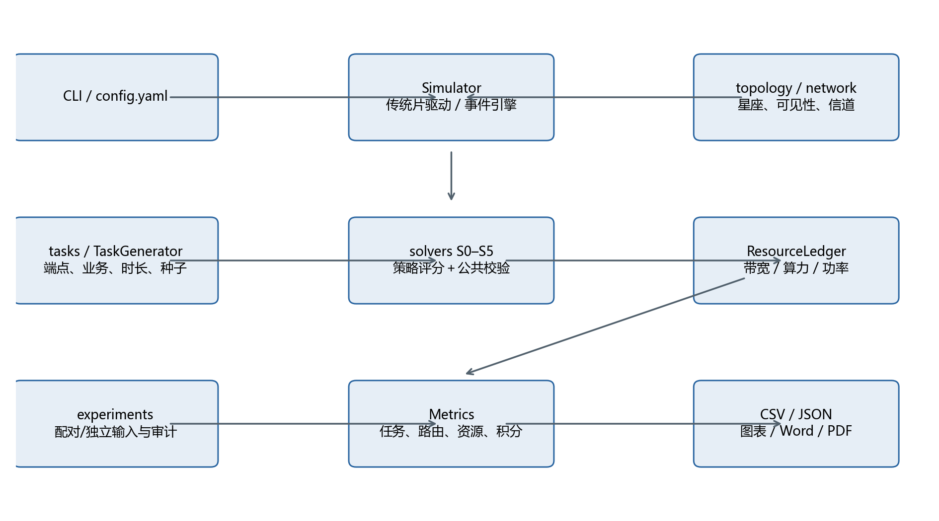
图1 代码模块与数据流（框架）
读图与口径：入口配置进入Simulator，拓扑/网络构造当前快照，TaskGenerator生成需求，make_solver选择S0–S5，公共校验后才由ResourceLedger扣减资源。
结果与分析：Metrics保留任务、每次分配与逐资源事件；experiments完成汇总、审计和文档。router.py是旧接口残留，当前Simulator未调用，不应作为本轮实际目标函数来源。
数据来源：当前源码或相应阶段CSV；见数据索引
文件/目录 | 输入 | 输出/职责
main.py | CLI、config.yaml | 构建Simulator、运行、导出CSV/JSON
models.py | 节点/链路/任务参数 | Node、Link、Task、Allocation、Snapshot数据结构
topology.py | 壳层、GEO、城市、时刻 | 节点对象、ECI/ECEF位置；不决定全部可见链路
network.py | 全部节点、场景、几何、信道 | Snapshot：节点、链路、有效带宽/β、计算类型权限
tasks.py | traffic、端点池、快照、种子 | 四类Task及duration_adjustments
energy.py | Task、Node、Snapshot、路径 | 块处理时延、计算W/J与路径传输J
solvers/__init__.py、base.py、s0…s5 | 快照、需求、策略 | 候选路径/计算点、公共硬约束、Allocation或None
resources.py | 成功Allocation、释放/重算事件 | 更新链路Mbps、节点op/s与W并发出长表事件
simulator.py | cfg、场景/策略/算法覆盖项 | 传统片驱动调度；可转入事件引擎
event_simulation.py | 事件开关、输出目录、Task | 真实片内到达/结束、逐片重算、服务段积分
metrics.py | 任务/路由/资源/服务结束事件 | 原始结果表、KPI；非算法选择模块
experiments/ | 冻结配置、原始CSV/JSON | 各阶段批量入口、指标、审计、图表、Word/PDF
tests/ | 小图构造与保存样本 | 策略目标、事件积分、截止与随机输入回归检查

7.1 两种引擎、片内与跨片语义
$$到达/完成按t排序，同一时刻完成先于到达$$
$$N̄=Σ_τ service_seconds_τ/T (41)$$
式(41) 事件顺序与并发平均。对应：event_simulation.py:run_event_simulation
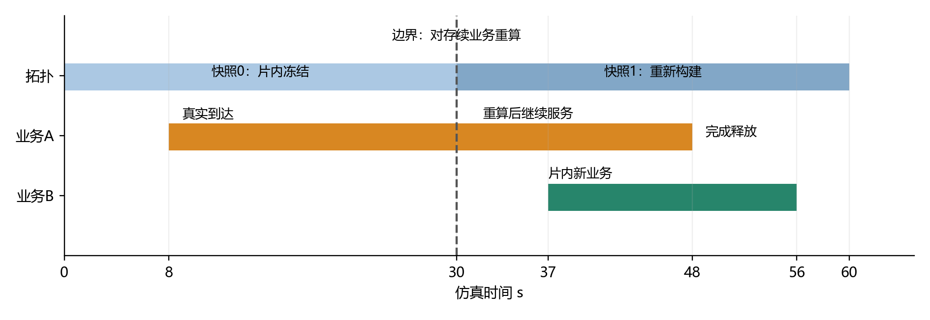
图2 动态拓扑时间片中的业务事件与重算（框架）
读图与口径：拓扑在片首更新，先重算已存在的存续任务，再处理片内按时序到达的新任务，任务完成即释放。新到达不追溯改变过去服务，下一片再对存续业务重算。
结果与分析：片内几何静止不等于资源静止：到达与结束改变占用，从而影响后来任务的可用资源和处理负载项；已经建立的路由在片内不主动重优化。
数据来源：当前源码或相应阶段CSV；见数据索引
传统片驱动默认仅片边界记账，适合任务片首到达且恰好持续30 s的单业务压力实验。原时长混合实验开启event_driven_within_slot，才能处理真正随机到达/结束并正确计能量。主config.yaml默认scale.enabled=true、arrival_at_slot_start=true，不能只运行主入口就认为复现了全规模事件实验；正式批量入口使用冻结覆盖配置且关闭缩放。
事件引擎不抢占：即使主config.yaml enable_preemption=true，也不会启用资源抢占；单业务片首统一重算分支同样不走旧_schedule_task的抢占回路。旧抢占实现只缩减HC/MC带宽而未同步改业务速率/计算需求，不能在本报告当成已验证的端到端降级机制。

7.2 输出CSV、主键与接口约定
文件 | 粒度/主键 | 关键字段与注意事项
generated_tasks.csv | 每生成任务1行 | task_id、biz、源/目的JSON、速率、时长、op/bit、输入bit、总op、最终状态/拒绝原因；包含所有拒绝
routing_allocations.csv | 每次初始/重算/迁移1行 | allocation_id、路径JSON、compute_node、带宽JSON、算力/功率、QoS、服务区间与能量
resource_allocations.csv | 每资源变化1行 | event_seq/t、资源类型/ID、allocation_delta、remain_before/after；正占用、负释放
tasks.csv | 每任务摘要 | 最后一次路径QoS与累计任务能量；混合生命周期最坏时延要另查lifecycle
lifecycle_tasks.csv | 每任务生命周期1行 | 接纳、完成/掉线/在服、服务秒数、生命周期最坏QoS、累计J、重算/迁移
slot_stats.csv | 每片1行 | active是片末；事件版active_mean与active_max为时间平均/峰值
event_timeline.csv | 每观察事件1行 | 真实时刻active、各业务active、资源均值/CV/峰值、计算功率
duration_adjustments.csv | 每生成任务1行 | sampled_duration、实际duration、clipped、两种结束时刻
effective_config.json / kpi.json | 每运行1份 | 冻结配置及KPI；缺少冻结配置的老实验需标记复现限制
mixed_metrics / all_metrics等 | 总体＋分业务/策略汇总 | 统计定义依阶段；全网资源指标不能无依据分摊给某一业务

独立业务实验对接联合键为(batch_id,scenario,strategy,task_id)，因为不同策略也重新抽业务，同名task_id不表示同一个任务。allocation_id同样只在单次运行内唯一。JSON字段应由JSON解析器读取而非按逗号切割；CSV采用UTF-8 BOM。资源单位Mbps、op/s、W；部分旧列名仍写cycle/s，接口需按语义转换而不是再乘CPU频率。批内配对实验只有确认输入哈希一致后才可按task_id求交集。

7.3 最小运行与复现实验入口
python main.py --scenario 1 --strategy latency --solver S1 --no-scale --out results/manual_check
python experiments/run_single_biz.py --scenario 1 --no-scale --stress-concurrency --out results/new_single
python experiments/run_randomized_batch.py --prepare
# 对打印的新批次目录分别执行九组--scenario/--strategy，再--summarize
python experiments/build_technical_scheme_report.py
numpy与PyYAML为核心依赖；PuLP仅S5需要；绘图和Word构建依赖matplotlib、python-docx。Windows Word/PyMuPDF用于本报告PDF渲染验收，不属于仿真运行依赖。不要直接运行旧报告生成器覆盖本次新技术方案；本报告独立命名，所有旧Word与原始实验结果保持不变。

8. 实验体系、时间顺序与统一指标字典
阶段 | 名称 | 结果组数 | 时间设计 | 比较口径
E1 | 单业务低负载功能验证 | 12 | 3600 s，30 s业务 | 三场景四业务；仅S1时延；旧配置快照缺失
E2 | 单业务并发压力验证 | 12 | 300 s，10片 | 均值≥半上限且峰值触顶；仅S1时延
E3 | 单业务三策略配对实验 | 36 | 300 s，10片 | 每场景/业务三策略同任务；含算法改进前后
E4 | 固定30 s混合业务参考 | 3 | 3600 s，120片 | 3:2:3:1；仅S1时延；每10片一个压力峰
E5 | 原时长高到达混合实验 | 3 | 3600 s，120片 | 沿用高到达导致持续过载；未限制尾部结束
E6 | 原时长低背景＋短峰修订 | 9 | 3600 s，120片 | 3时延＋6其他策略；同场景配对；允许期末在服
E7 | 全部业务窗口内截止 | 9 | 3600 s，120片 | 9组重跑，尾部生成时收短；同场景配对，记A
E8 | 变化业务独立随机复测 | 9 | 3600 s，120片 | 场景和策略都独立生成新业务；非配对，记B

顺序依据原Word及用户逐轮修订要求，不依文件最后修改时间猜测。E2的时延对照与E3中同条件时延结果属于复测/控制，不当作独立随机样本叠加；E6复用其已保存的三组时延参考，仅新增两策略六组。E7截止规则使完成标签变化，不自动改变窗口内承载与能量；E8澄清前配对参考排除在正式统计之外。
指标族 | 定义与分析问题
任务结果 | 生成、接纳、完整完成、期末在服、掉线、两种拒绝；是过载、路径问题，还是观察截断？
并发/服务 | 平均＝服务秒/T；峰值＝真实事件最大active；是否真的达到硬上限、持续多久？
QoS | 任务时延均值/P95/最大、服务加权时延、处理项、损失与预算余量；均值是否掩盖尾风险？
能量/功率 | 计算/传输/总J、J/任务、J/Gbit、平均/峰值W；分母是否一致、是否同刻求和？
负载分布 | 链路/节点峰值、CV与Jain；是否改善热点、是否只是资源池改变？
路由结构 | 源端/地面计算比例、前/后跳数、分配段/重算/迁移；早压缩是否减少搬运？
求解代价 | 单次P99、整组墙钟、补充搜索/恢复；效率收益是否伴随更高计算开销？
审计元数据 | 种子、输入SHA-256、物理配置、出处；不作为性能指标参与排名

下文按阶段给完整汇总、逐业务解释和每幅图的读法/观察/边界。底层字段及别名见metric_dictionary.csv，规范化实际数值见report_data.csv；历史未采集量标“—”。没有将当前Word中删除过的旧阶段默默抹去，但也不将旧场景版本的档案数字并入当前主结论。
统计复核说明：本次对33组事件实验的节点CV/Jain进行了独立重建，未发现超出非负n维负载理论上限√(n−1)的记录。路由服务段逐时刻重建活动申请、直接求和后积分的CV与原值最大差约2.9×10⁻¹¹，Jain差约6.3×10⁻¹⁵，属于浮点误差。原值保存在report_data的node_cv_raw/node_jain_raw与node_cv_recalculation.csv，正文使用等价复核值；没有修改任何原始CSV、路由、成功率或能量。

9. E1：单业务低负载多场景功能验证
每次只启用LL/HR/HC/MC之一，30 s任务片首进入，运行3600 s。历史到达基准为8/6/2/1每片，沿用高峰倍率，并非当前混合权重3/2/3/1。证据来自12行摘要、各组原始任务/路由和120片统计；这轮缺少effective_config，不应声称使用今天的批量入口可以逐任务精确复现。
场景/业务 | 接纳/生成 | 请求成功/已接纳QoS | 平均/峰值并发 | 时延均值/P95/最大ms | 链路/算力峰值%
1/LL | 1015/1015 | 100.00% / 100.00% | 8.46 / 27.00 | 4.946 / 7.349 / 9.248 | 0.1455 / 0.0002
1/HR | 775/775 | 100.00% / 100.00% | 6.46 / 24.00 | 6.767 / 9.647 / 12.190 | 0.0014 / 0.0000
1/HC | 263/263 | 100.00% / 100.00% | 2.19 / 11.00 | 50.998 / 77.636 / 90.449 | 10.9645 / 0.1238
1/MC | 113/113 | 100.00% / 100.00% | 0.94 / 7.00 | 83.522 / 124.181 / 138.072 | 0.0023 / 0.0000
2/LL | 1015/1015 | 100.00% / 100.00% | 8.46 / 27.00 | 4.929 / 7.329 / 9.248 | 2.4798 / 0.0002
2/HR | 775/775 | 100.00% / 100.00% | 6.46 / 24.00 | 6.687 / 9.643 / 12.190 | 0.0246 / 0.0000
2/HC | 263/263 | 100.00% / 100.00% | 2.19 / 11.00 | 49.103 / 73.164 / 90.095 | 98.2009 / 0.1238
2/MC | 113/113 | 100.00% / 100.00% | 0.94 / 7.00 | 78.830 / 112.086 / 133.310 | 0.0249 / 0.0000
3/LL | 1015/1015 | 100.00% / 100.00% | 8.46 / 27.00 | 3.611 / 6.039 / 7.160 | 0.2166 / 0.0001
3/HR | 775/775 | 100.00% / 100.00% | 6.46 / 24.00 | 5.160 / 7.814 / 116.919 | 0.0016 / 0.0000
3/HC | 280/280 | 100.00% / 100.00% | 2.33 / 11.00 | 44.974 / 70.826 / 166.554 | 28.8631 / 0.1226
3/MC | 113/113 | 100.00% / 100.00% | 0.94 / 7.00 | 73.617 / 103.097 / 193.266 | 0.0068 / 0.0000

场景/业务 | 计算/传输能耗J | J/Gbit | 平均/峰值动态W | 处理ms/最大丢包 | 求解P99ms
1/LL | 3.393 / 570.967 | 3.174 | 0.160 / 0.687 | 0.05000/3.00e-06 | 10.432
1/HR | 0.094 / 6.363 | 5.156 | 0.002 / 0.007 | 0.10000/4.00e-06 | 11.847
1/HC | 874.455 / 73320.794 | 31.818 | 20.610 / 127.585 | 1.00250/2.00e-05 | 11.550
1/MC | 0.006 / 7.493 | 37.664 | 0.002 / 0.018 | 0.16000/3.10e-05 | 18.061
2/LL | 3.373 / 1104.372 | 6.122 | 0.308 / 2.517 | 0.05000/2.10e-05 | 11.207
2/HR | 0.093 / 13.120 | 10.550 | 0.004 / 0.036 | 0.10000/2.10e-05 | 11.927
2/HC | 845.422 / 124405.355 | 53.712 | 34.792 / 187.080 | 1.00209/4.80e-05 | 11.849
2/MC | 0.006 / 20.478 | 102.879 | 0.006 / 0.048 | 0.16000/5.80e-05 | 18.391
3/LL | 3.393 / 540.197 | 3.004 | 0.151 / 0.617 | 0.05000/5.00e-06 | 22.336
3/HR | 0.094 / 5.984 | 4.861 | 0.002 / 0.006 | 0.10000/1.00e-05 | 25.837
3/HC | 937.990 / 72050.665 | 29.176 | 20.275 / 94.377 | 1.00248/2.60e-05 | 27.468
3/MC | 0.006 / 6.444 | 31.886 | 0.002 / 0.014 | 0.16000/3.10e-05 | 42.664

E1 场景1逐业务指标分析
LL：接纳1015/1015（100.00%），容量/不可行拒绝0/0，掉线0；最低片首并发1，平均/峰值并发8.46/27，占上限4.23%/13.50%。时延均值/P95/最大4.946 / 7.349 / 9.248 ms，相对预算的最小余量10.752 ms；处理项0.05000 ms、最大路径丢包3.00e-06。均值反映典型样本，P95与最大值反映尾部风险，不能只看均值。
资源与能量：链路/单节点峰值0.1455 / 0.0002%，计算/传输能量3.393 / 570.967 J，传输占99.41%；每接纳任务0.56587 J、单位输入3.1743 J/Gbit，实际模型输入180.943 Gbit。平均/峰值动态功率0.160 / 0.687 W，计算/传输平均W为0.001 / 0.159、各自峰值W为0.003 / 0.683；源端/地面处理段比例49.16 / 0.00%，前段/后段平均跳数0.65 / 0.62，求解P99 10.432 ms。不同业务速率差异大，绝对J不能独立代表策略效率；求解时间为当时机器墙钟观测。
HR：接纳775/775（100.00%），容量/不可行拒绝0/0，掉线0；最低片首并发0，平均/峰值并发6.46/24，占上限3.23%/12.00%。时延均值/P95/最大6.767 / 9.647 / 12.190 ms，相对预算的最小余量187.810 ms；处理项0.10000 ms、最大路径丢包4.00e-06。均值反映典型样本，P95与最大值反映尾部风险，不能只看均值。
资源与能量：链路/单节点峰值0.0014 / 0.0000%，计算/传输能量0.094 / 6.363 J，传输占98.55%；每接纳任务0.00833 J、单位输入5.1558 J/Gbit，实际模型输入1.252 Gbit。平均/峰值动态功率0.002 / 0.007 W，计算/传输平均W为0.000 / 0.002、各自峰值W为0.000 / 0.007；源端/地面处理段比例45.55 / 0.00%，前段/后段平均跳数0.83 / 0.86，求解P99 11.847 ms。不同业务速率差异大，绝对J不能独立代表策略效率；求解时间为当时机器墙钟观测。
HC：接纳263/263（100.00%），容量/不可行拒绝0/0，掉线0；最低片首并发0，平均/峰值并发2.19/11，占上限1.10%/5.50%。时延均值/P95/最大50.998 / 77.636 / 90.449 ms，相对预算的最小余量109.551 ms；处理项1.00250 ms、最大路径丢包2.00e-05。均值反映典型样本，P95与最大值反映尾部风险，不能只看均值。
资源与能量：链路/单节点峰值10.9645 / 0.1238%，计算/传输能量874.455 / 73320.794 J，传输占98.82%；每接纳任务282.11121 J、单位输入31.8178 J/Gbit，实际模型输入2331.881 Gbit。平均/峰值动态功率20.610 / 127.585 W，计算/传输平均W为0.243 / 20.367、各自峰值W为1.172 / 126.412；源端/地面处理段比例16.73 / 0.00%，前段/后段平均跳数5.73 / 5.90，求解P99 11.550 ms。不同业务速率差异大，绝对J不能独立代表策略效率；求解时间为当时机器墙钟观测。
MC：接纳113/113（100.00%），容量/不可行拒绝0/0，掉线0；最低片首并发0，平均/峰值并发0.94/7，占上限0.47%/3.50%。时延均值/P95/最大83.522 / 124.181 / 138.072 ms，相对预算的最小余量61.928 ms；处理项0.16000 ms、最大路径丢包3.10e-05。均值反映典型样本，P95与最大值反映尾部风险，不能只看均值。
资源与能量：链路/单节点峰值0.0023 / 0.0000%，计算/传输能量0.006 / 7.493 J，传输占99.92%；每接纳任务0.06636 J、单位输入37.6643 J/Gbit，实际模型输入0.199 Gbit。平均/峰值动态功率0.002 / 0.018 W，计算/传输平均W为0.000 / 0.002、各自峰值W为0.000 / 0.018；源端/地面处理段比例11.50 / 0.00%，前段/后段平均跳数7.32 / 6.85，求解P99 18.061 ms。不同业务速率差异大，绝对J不能独立代表策略效率；求解时间为当时机器墙钟观测。

E1 场景2逐业务指标分析
LL：接纳1015/1015（100.00%），容量/不可行拒绝0/0，掉线0；最低片首并发1，平均/峰值并发8.46/27，占上限3.38%/10.80%。时延均值/P95/最大4.929 / 7.329 / 9.248 ms，相对预算的最小余量10.752 ms；处理项0.05000 ms、最大路径丢包2.10e-05。均值反映典型样本，P95与最大值反映尾部风险，不能只看均值。
资源与能量：链路/单节点峰值2.4798 / 0.0002%，计算/传输能量3.373 / 1104.372 J，传输占99.70%；每接纳任务1.09137 J、单位输入6.1221 J/Gbit，实际模型输入180.943 Gbit。平均/峰值动态功率0.308 / 2.517 W，计算/传输平均W为0.001 / 0.307、各自峰值W为0.003 / 2.514；源端/地面处理段比例48.08 / 2.46%，前段/后段平均跳数0.66 / 0.63，求解P99 11.207 ms。不同业务速率差异大，绝对J不能独立代表策略效率；求解时间为当时机器墙钟观测。
HR：接纳775/775（100.00%），容量/不可行拒绝0/0，掉线0；最低片首并发0，平均/峰值并发6.46/24，占上限2.58%/9.60%。时延均值/P95/最大6.687 / 9.643 / 12.190 ms，相对预算的最小余量187.810 ms；处理项0.10000 ms、最大路径丢包2.10e-05。均值反映典型样本，P95与最大值反映尾部风险，不能只看均值。
资源与能量：链路/单节点峰值0.0246 / 0.0000%，计算/传输能量0.093 / 13.120 J，传输占99.30%；每接纳任务0.01705 J、单位输入10.5500 J/Gbit，实际模型输入1.252 Gbit。平均/峰值动态功率0.004 / 0.036 W，计算/传输平均W为0.000 / 0.004、各自峰值W为0.000 / 0.035；源端/地面处理段比例44.26 / 3.74%，前段/后段平均跳数0.83 / 0.86，求解P99 11.927 ms。不同业务速率差异大，绝对J不能独立代表策略效率；求解时间为当时机器墙钟观测。
HC：接纳263/263（100.00%），容量/不可行拒绝0/0，掉线0；最低片首并发0，平均/峰值并发2.19/11，占上限0.88%/4.40%。时延均值/P95/最大49.103 / 73.164 / 90.095 ms，相对预算的最小余量109.905 ms；处理项1.00209 ms、最大路径丢包4.80e-05。均值反映典型样本，P95与最大值反映尾部风险，不能只看均值。
资源与能量：链路/单节点峰值98.2009 / 0.1238%，计算/传输能量845.422 / 124405.355 J，传输占99.33%；每接纳任务476.23870 J、单位输入53.7123 J/Gbit，实际模型输入2331.881 Gbit。平均/峰值动态功率34.792 / 187.080 W，计算/传输平均W为0.235 / 34.557、各自峰值W为1.172 / 186.575；源端/地面处理段比例15.97 / 17.11%，前段/后段平均跳数5.56 / 5.52，求解P99 11.849 ms。不同业务速率差异大，绝对J不能独立代表策略效率；求解时间为当时机器墙钟观测。
MC：接纳113/113（100.00%），容量/不可行拒绝0/0，掉线0；最低片首并发0，平均/峰值并发0.94/7，占上限0.38%/2.80%。时延均值/P95/最大78.830 / 112.086 / 133.310 ms，相对预算的最小余量66.690 ms；处理项0.16000 ms、最大路径丢包5.80e-05。均值反映典型样本，P95与最大值反映尾部风险，不能只看均值。
资源与能量：链路/单节点峰值0.0249 / 0.0000%，计算/传输能量0.006 / 20.478 J，传输占99.97%；每接纳任务0.18127 J、单位输入102.8794 J/Gbit，实际模型输入0.199 Gbit。平均/峰值动态功率0.006 / 0.048 W，计算/传输平均W为0.000 / 0.006、各自峰值W为0.000 / 0.048；源端/地面处理段比例8.85 / 6.19%，前段/后段平均跳数7.16 / 6.51，求解P99 18.391 ms。不同业务速率差异大，绝对J不能独立代表策略效率；求解时间为当时机器墙钟观测。

E1 场景3逐业务指标分析
LL：接纳1015/1015（100.00%），容量/不可行拒绝0/0，掉线0；最低片首并发1，平均/峰值并发8.46/27，占上限1.69%/5.40%。时延均值/P95/最大3.611 / 6.039 / 7.160 ms，相对预算的最小余量12.840 ms；处理项0.05000 ms、最大路径丢包5.00e-06。均值反映典型样本，P95与最大值反映尾部风险，不能只看均值。
资源与能量：链路/单节点峰值0.2166 / 0.0001%，计算/传输能量3.393 / 540.197 J，传输占99.38%；每接纳任务0.53556 J、单位输入3.0042 J/Gbit，实际模型输入180.943 Gbit。平均/峰值动态功率0.151 / 0.617 W，计算/传输平均W为0.001 / 0.150、各自峰值W为0.003 / 0.613；源端/地面处理段比例48.18 / 0.00%，前段/后段平均跳数0.66 / 0.70，求解P99 22.336 ms。不同业务速率差异大，绝对J不能独立代表策略效率；求解时间为当时机器墙钟观测。
HR：接纳775/775（100.00%），容量/不可行拒绝0/0，掉线0；最低片首并发0，平均/峰值并发6.46/24，占上限1.29%/4.80%。时延均值/P95/最大5.160 / 7.814 / 116.919 ms，相对预算的最小余量83.081 ms；处理项0.10000 ms、最大路径丢包1.00e-05。均值反映典型样本，P95与最大值反映尾部风险，不能只看均值。
资源与能量：链路/单节点峰值0.0016 / 0.0000%，计算/传输能量0.094 / 5.984 J，传输占98.46%；每接纳任务0.00784 J、单位输入4.8609 J/Gbit，实际模型输入1.250 Gbit。平均/峰值动态功率0.002 / 0.006 W，计算/传输平均W为0.000 / 0.002、各自峰值W为0.000 / 0.006；源端/地面处理段比例44.26 / 0.00%，前段/后段平均跳数0.86 / 0.83，求解P99 25.837 ms。不同业务速率差异大，绝对J不能独立代表策略效率；求解时间为当时机器墙钟观测。
HC：接纳280/280（100.00%），容量/不可行拒绝0/0，掉线0；最低片首并发0，平均/峰值并发2.33/11，占上限0.47%/2.20%。时延均值/P95/最大44.974 / 70.826 / 166.554 ms，相对预算的最小余量33.446 ms；处理项1.00248 ms、最大路径丢包2.60e-05。均值反映典型样本，P95与最大值反映尾部风险，不能只看均值。
资源与能量：链路/单节点峰值28.8631 / 0.1226%，计算/传输能量937.990 / 72050.665 J，传输占98.71%；每接纳任务260.67377 J、单位输入29.1757 J/Gbit，实际模型输入2501.690 Gbit。平均/峰值动态功率20.275 / 94.377 W，计算/传输平均W为0.261 / 20.014、各自峰值W为1.172 / 93.205；源端/地面处理段比例17.14 / 0.00%，前段/后段平均跳数5.44 / 4.80，求解P99 27.468 ms。不同业务速率差异大，绝对J不能独立代表策略效率；求解时间为当时机器墙钟观测。
MC：接纳113/113（100.00%），容量/不可行拒绝0/0，掉线0；最低片首并发0，平均/峰值并发0.94/7，占上限0.19%/1.40%。时延均值/P95/最大73.617 / 103.097 / 193.266 ms，相对预算的最小余量6.734 ms；处理项0.16000 ms、最大路径丢包3.10e-05。均值反映典型样本，P95与最大值反映尾部风险，不能只看均值。
资源与能量：链路/单节点峰值0.0068 / 0.0000%，计算/传输能量0.006 / 6.444 J，传输占99.90%；每接纳任务0.05709 J、单位输入31.8864 J/Gbit，实际模型输入0.202 Gbit。平均/峰值动态功率0.002 / 0.014 W，计算/传输平均W为0.000 / 0.002、各自峰值W为0.000 / 0.014；源端/地面处理段比例10.62 / 0.00%，前段/后段平均跳数6.12 / 6.30，求解P99 42.664 ms。不同业务速率差异大，绝对J不能独立代表策略效率；求解时间为当时机器墙钟观测。
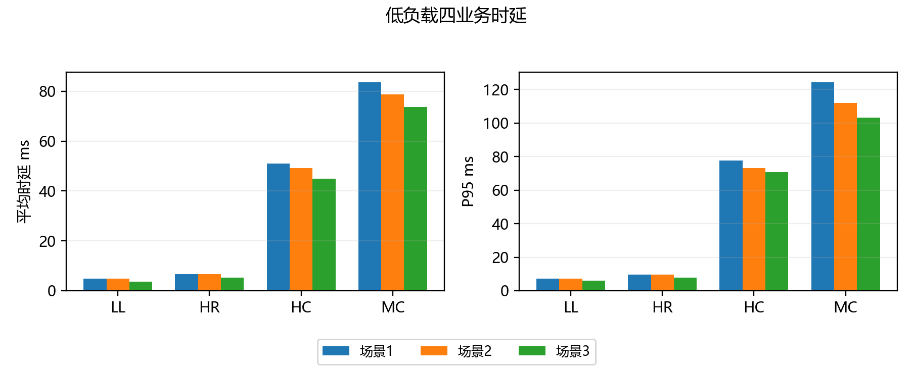
图3 低负载四业务时延（E1）
读图与口径：每个业务下三根柱对应三个场景，各面板单位独立。
结果与分析：平均时延 ms范围3.611–83.522；P95 ms范围6.039–124.18。12组均接纳成功，但最大实际并发仅27，不能说明200/250/500上限下的容量；HC的高码率能制造局部热点。
边界与解释：场景3的较低典型时延与更多LEO连接一致，但端点池与随机序列也不同；不能把跨场景差值全部归因于网络分层。
数据来源：results/single_biz_redefined_summary_20261016.csv及对应原始CSV
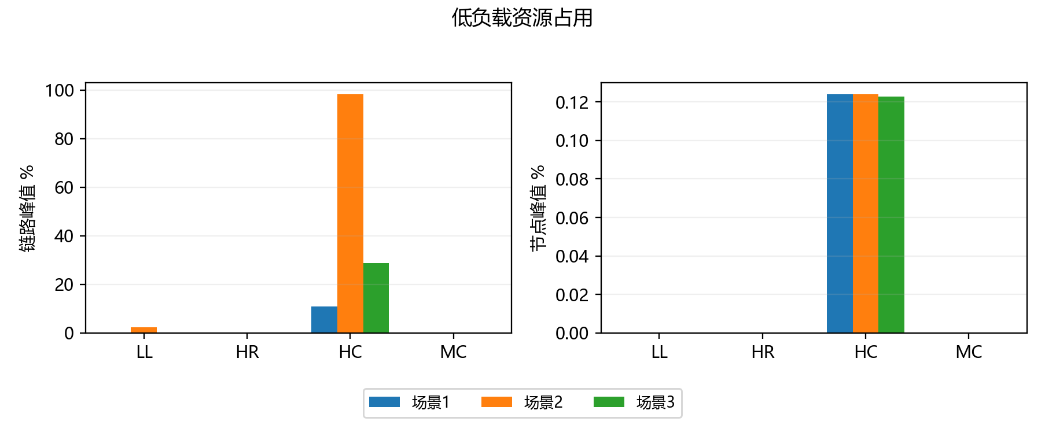
图4 低负载资源占用（E1）
读图与口径：每个业务下三根柱对应三个场景，各面板单位独立。
结果与分析：链路峰值 %范围0.0014–98.201；节点峰值 %范围0–0.1238。12组均接纳成功，但最大实际并发仅27，不能说明200/250/500上限下的容量；HC的高码率能制造局部热点。
边界与解释：场景3的较低典型时延与更多LEO连接一致，但端点池与随机序列也不同；不能把跨场景差值全部归因于网络分层。
数据来源：results/single_biz_redefined_summary_20261016.csv及对应原始CSV
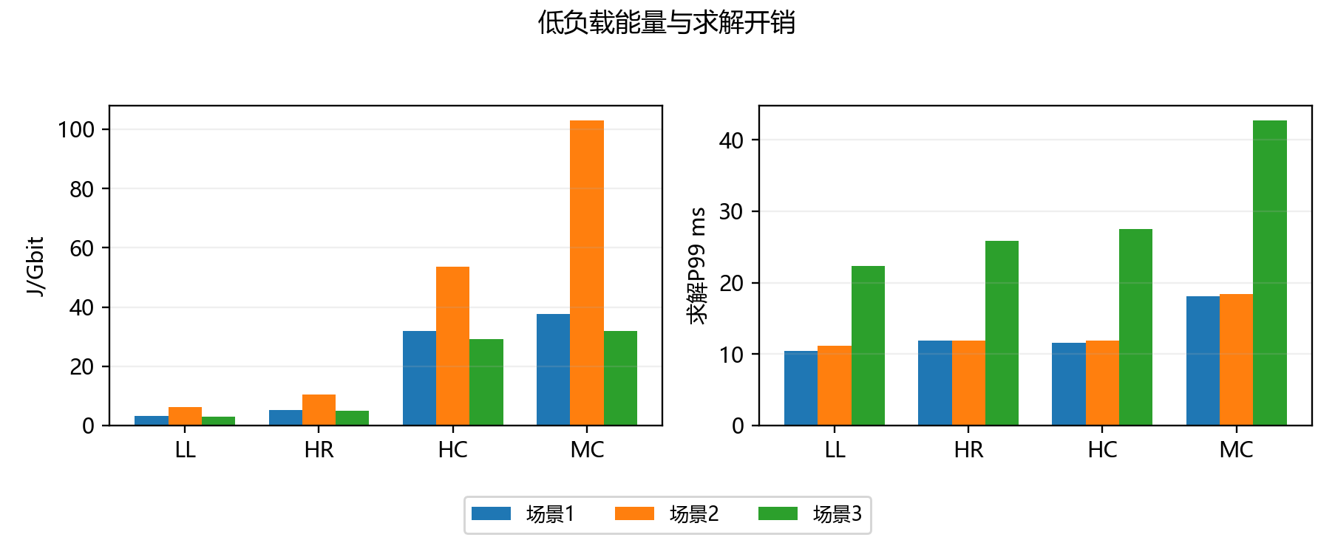
图5 低负载能量与求解开销（E1）
读图与口径：每个业务下三根柱对应三个场景，各面板单位独立。
结果与分析：J/Gbit范围3.0042–102.88；求解P99 ms范围10.432–42.664。12组均接纳成功，但最大实际并发仅27，不能说明200/250/500上限下的容量；HC的高码率能制造局部热点。
边界与解释：场景3的较低典型时延与更多LEO连接一致，但端点池与随机序列也不同；不能把跨场景差值全部归因于网络分层。
数据来源：results/single_biz_redefined_summary_20261016.csv及对应原始CSV

10. E2：提高任务量后的单业务并发压测
每组300 s、10片，任务30 s；常规片请求为并发上限60%，第5号片为峰值：场景1为200、场景2为250、场景3注入525但硬上限仍500。运行12组S1时延实验。与E1相比同时改变了到达量和观测时长，不能把差值当成只增并发的严格单因素试验。
场景/业务 | 接纳/生成 | 请求成功/已接纳QoS | 平均/峰值并发 | 时延均值/P95/最大ms | 链路/算力峰值%
1/LL | 1280/1280 | 100.00% / 100.00% | 128.00 / 200.00 | 5.009 / 7.514 / 9.338 | 0.2545 / 0.0002
1/HR | 1280/1280 | 100.00% / 100.00% | 128.00 / 200.00 | 6.876 / 9.667 / 12.443 | 0.0025 / 0.0000
1/HC | 1280/1280 | 100.00% / 100.00% | 128.00 / 200.00 | 49.010 / 78.263 / 91.446 | 49.6690 / 0.1694
1/MC | 1280/1280 | 100.00% / 100.00% | 128.00 / 200.00 | 81.821 / 118.748 / 155.426 | 0.0094 / 0.0000
2/LL | 1600/1600 | 100.00% / 100.00% | 160.00 / 250.00 | 4.993 / 7.485 / 9.338 | 3.4017 / 0.0002
2/HR | 1600/1600 | 100.00% / 100.00% | 160.00 / 250.00 | 6.801 / 9.653 / 12.347 | 0.0510 / 0.0000
2/HC | 1600/1600 | 100.00% / 100.00% | 160.00 / 250.00 | 47.258 / 75.045 / 90.718 | 99.8481 / 0.2089
2/MC | 1600/1600 | 100.00% / 100.00% | 160.00 / 250.00 | 78.234 / 113.679 / 149.974 | 0.1823 / 0.0000
3/LL | 3200/3225 | 99.22% / 100.00% | 320.00 / 500.00 | 3.672 / 6.094 / 6.833 | 0.2758 / 0.0002
3/HR | 3200/3225 | 99.22% / 100.00% | 320.00 / 500.00 | 5.441 / 7.929 / 117.635 | 0.0028 / 0.0000
3/HC | 3200/3225 | 99.22% / 100.00% | 320.00 / 500.00 | 44.024 / 71.713 / 169.364 | 35.5447 / 0.2168
3/MC | 3198/3225 | 99.16% / 100.00% | 319.80 / 500.00 | 73.807 / 111.503 / 199.266 | 0.0097 / 0.0000

场景/业务 | 计算/传输能耗J | J/Gbit | 平均/峰值动态W | 处理ms/最大丢包 | 求解P99ms
1/LL | 4.304 / 745.085 | 3.265 | 2.498 / 3.642 | 0.05000/3.00e-06 | 10.983
1/HR | 0.158 / 10.739 | 5.183 | 0.036 / 0.058 | 0.10000/4.00e-06 | 12.496
1/HC | 4352.682 / 352258.385 | 30.723 | 1188.704 / 1831.123 | 1.00250/2.20e-05 | 12.563
1/MC | 0.067 / 80.001 | 38.055 | 0.267 / 0.436 | 0.16000/3.70e-05 | 21.951
2/LL | 5.392 / 1627.416 | 5.647 | 5.443 / 9.625 | 0.05000/2.10e-05 | 11.667
2/HR | 0.197 / 27.036 | 10.266 | 0.091 / 0.165 | 0.10000/2.10e-05 | 13.122
2/HC | 5311.955 / 678912.397 | 47.341 | 2280.748 / 3373.500 | 1.00224/5.50e-05 | 14.106
2/MC | 0.083 / 225.145 | 85.466 | 0.751 / 1.208 | 0.16000/9.90e-05 | 22.853
3/LL | 10.790 / 1723.958 | 3.015 | 5.782 / 9.047 | 0.05000/5.00e-06 | 23.765
3/HR | 0.395 / 25.230 | 4.865 | 0.085 / 0.139 | 0.10000/1.00e-05 | 32.368
3/HC | 10898.838 / 800708.542 | 27.922 | 2705.358 / 4232.226 | 1.00248/2.60e-05 | 33.385
3/MC | 0.168 / 179.849 | 34.111 | 0.600 / 0.939 | 0.16000/3.80e-05 | 58.043

E2 场景1逐业务指标分析
LL：接纳1280/1280（100.00%），容量/不可行拒绝0/0，掉线0；最低片首并发120，平均/峰值并发128.00/200，占上限64.00%/100.00%。时延均值/P95/最大5.009 / 7.514 / 9.338 ms，相对预算的最小余量10.662 ms；处理项0.05000 ms、最大路径丢包3.00e-06。均值反映典型样本，P95与最大值反映尾部风险，不能只看均值。
资源与能量：链路/单节点峰值0.2545 / 0.0002%，计算/传输能量4.304 / 745.085 J，传输占99.43%；每接纳任务0.58546 J、单位输入3.2647 J/Gbit，实际模型输入229.543 Gbit。平均/峰值动态功率2.498 / 3.642 W，计算/传输平均W为0.014 / 2.484、各自峰值W为0.022 / 3.620；源端/地面处理段比例47.34 / 0.00%，前段/后段平均跳数0.66 / 0.62，求解P99 10.983 ms。不同业务速率差异大，绝对J不能独立代表策略效率；求解时间为当时机器墙钟观测。
HR：接纳1280/1280（100.00%），容量/不可行拒绝0/0，掉线0；最低片首并发120，平均/峰值并发128.00/200，占上限64.00%/100.00%。时延均值/P95/最大6.876 / 9.667 / 12.443 ms，相对预算的最小余量187.557 ms；处理项0.10000 ms、最大路径丢包4.00e-06。均值反映典型样本，P95与最大值反映尾部风险，不能只看均值。
资源与能量：链路/单节点峰值0.0025 / 0.0000%，计算/传输能量0.158 / 10.739 J，传输占98.55%；每接纳任务0.00851 J、单位输入5.1833 J/Gbit，实际模型输入2.102 Gbit。平均/峰值动态功率0.036 / 0.058 W，计算/传输平均W为0.001 / 0.036、各自峰值W为0.001 / 0.057；源端/地面处理段比例43.28 / 0.00%，前段/后段平均跳数0.84 / 0.87，求解P99 12.496 ms。不同业务速率差异大，绝对J不能独立代表策略效率；求解时间为当时机器墙钟观测。
HC：接纳1280/1280（100.00%），容量/不可行拒绝0/0，掉线0；最低片首并发120，平均/峰值并发128.00/200，占上限64.00%/100.00%。时延均值/P95/最大49.010 / 78.263 / 91.446 ms，相对预算的最小余量108.554 ms；处理项1.00250 ms、最大路径丢包2.20e-05。均值反映典型样本，P95与最大值反映尾部风险，不能只看均值。
资源与能量：链路/单节点峰值49.6690 / 0.1694%，计算/传输能量4352.682 / 352258.385 J，传输占98.78%；每接纳任务278.60240 J、单位输入30.7234 J/Gbit，实际模型输入11607.153 Gbit。平均/峰值动态功率1188.704 / 1831.123 W，计算/传输平均W为14.509 / 1174.195、各自峰值W为22.700 / 1808.423；源端/地面处理段比例18.36 / 0.00%，前段/后段平均跳数5.51 / 5.52，求解P99 12.563 ms。不同业务速率差异大，绝对J不能独立代表策略效率；求解时间为当时机器墙钟观测。
MC：接纳1280/1280（100.00%），容量/不可行拒绝0/0，掉线0；最低片首并发120，平均/峰值并发128.00/200，占上限64.00%/100.00%。时延均值/P95/最大81.821 / 118.748 / 155.426 ms，相对预算的最小余量44.574 ms；处理项0.16000 ms、最大路径丢包3.70e-05。均值反映典型样本，P95与最大值反映尾部风险，不能只看均值。
资源与能量：链路/单节点峰值0.0094 / 0.0000%，计算/传输能量0.067 / 80.001 J，传输占99.92%；每接纳任务0.06255 J、单位输入38.0548 J/Gbit，实际模型输入2.104 Gbit。平均/峰值动态功率0.267 / 0.436 W，计算/传输平均W为0.000 / 0.267、各自峰值W为0.000 / 0.435；源端/地面处理段比例9.84 / 0.00%，前段/后段平均跳数7.06 / 6.80，求解P99 21.951 ms。不同业务速率差异大，绝对J不能独立代表策略效率；求解时间为当时机器墙钟观测。

E2 场景2逐业务指标分析
LL：接纳1600/1600（100.00%），容量/不可行拒绝0/0，掉线0；最低片首并发150，平均/峰值并发160.00/250，占上限64.00%/100.00%。时延均值/P95/最大4.993 / 7.485 / 9.338 ms，相对预算的最小余量10.662 ms；处理项0.05000 ms、最大路径丢包2.10e-05。均值反映典型样本，P95与最大值反映尾部风险，不能只看均值。
资源与能量：链路/单节点峰值3.4017 / 0.0002%，计算/传输能量5.392 / 1627.416 J，传输占99.67%；每接纳任务1.02050 J、单位输入5.6472 J/Gbit，实际模型输入289.133 Gbit。平均/峰值动态功率5.443 / 9.625 W，计算/传输平均W为0.018 / 5.425、各自峰值W为0.028 / 9.598；源端/地面处理段比例45.88 / 2.00%，前段/后段平均跳数0.67 / 0.62，求解P99 11.667 ms。不同业务速率差异大，绝对J不能独立代表策略效率；求解时间为当时机器墙钟观测。
HR：接纳1600/1600（100.00%），容量/不可行拒绝0/0，掉线0；最低片首并发150，平均/峰值并发160.00/250，占上限64.00%/100.00%。时延均值/P95/最大6.801 / 9.653 / 12.347 ms，相对预算的最小余量187.653 ms；处理项0.10000 ms、最大路径丢包2.10e-05。均值反映典型样本，P95与最大值反映尾部风险，不能只看均值。
资源与能量：链路/单节点峰值0.0510 / 0.0000%，计算/传输能量0.197 / 27.036 J，传输占99.28%；每接纳任务0.01702 J、单位输入10.2659 J/Gbit，实际模型输入2.653 Gbit。平均/峰值动态功率0.091 / 0.165 W，计算/传输平均W为0.001 / 0.090、各自峰值W为0.001 / 0.164；源端/地面处理段比例41.06 / 3.50%，前段/后段平均跳数0.86 / 0.85，求解P99 13.122 ms。不同业务速率差异大，绝对J不能独立代表策略效率；求解时间为当时机器墙钟观测。
HC：接纳1600/1600（100.00%），容量/不可行拒绝0/0，掉线0；最低片首并发150，平均/峰值并发160.00/250，占上限64.00%/100.00%。时延均值/P95/最大47.258 / 75.045 / 90.718 ms，相对预算的最小余量109.282 ms；处理项1.00224 ms、最大路径丢包5.50e-05。均值反映典型样本，P95与最大值反映尾部风险，不能只看均值。
资源与能量：链路/单节点峰值99.8481 / 0.2089%，计算/传输能量5311.955 / 678912.397 J，传输占99.22%；每接纳任务427.64022 J、单位输入47.3410 J/Gbit，实际模型输入14453.090 Gbit。平均/峰值动态功率2280.748 / 3373.500 W，计算/传输平均W为17.707 / 2263.041、各自峰值W为27.880 / 3345.621；源端/地面处理段比例17.94 / 10.88%，前段/后段平均跳数5.07 / 5.52，求解P99 14.106 ms。不同业务速率差异大，绝对J不能独立代表策略效率；求解时间为当时机器墙钟观测。
MC：接纳1600/1600（100.00%），容量/不可行拒绝0/0，掉线0；最低片首并发150，平均/峰值并发160.00/250，占上限64.00%/100.00%。时延均值/P95/最大78.234 / 113.679 / 149.974 ms，相对预算的最小余量50.026 ms；处理项0.16000 ms、最大路径丢包9.90e-05。均值反映典型样本，P95与最大值反映尾部风险，不能只看均值。
资源与能量：链路/单节点峰值0.1823 / 0.0000%，计算/传输能量0.083 / 225.145 J，传输占99.96%；每接纳任务0.14077 J、单位输入85.4658 J/Gbit，实际模型输入2.635 Gbit。平均/峰值动态功率0.751 / 1.208 W，计算/传输平均W为0.000 / 0.750、各自峰值W为0.000 / 1.207；源端/地面处理段比例9.75 / 5.50%，前段/后段平均跳数6.78 / 6.49，求解P99 22.853 ms。不同业务速率差异大，绝对J不能独立代表策略效率；求解时间为当时机器墙钟观测。

E2 场景3逐业务指标分析
LL：接纳3200/3225（99.22%），容量/不可行拒绝25/0，掉线0；最低片首并发300，平均/峰值并发320.00/500，占上限64.00%/100.00%。时延均值/P95/最大3.672 / 6.094 / 6.833 ms，相对预算的最小余量13.167 ms；处理项0.05000 ms、最大路径丢包5.00e-06。均值反映典型样本，P95与最大值反映尾部风险，不能只看均值。
资源与能量：链路/单节点峰值0.2758 / 0.0002%，计算/传输能量10.790 / 1723.958 J，传输占99.38%；每接纳任务0.54211 J、单位输入3.0146 J/Gbit，实际模型输入575.443 Gbit。平均/峰值动态功率5.782 / 9.047 W，计算/传输平均W为0.036 / 5.747、各自峰值W为0.057 / 8.991；源端/地面处理段比例48.34 / 0.00%，前段/后段平均跳数0.65 / 0.69，求解P99 23.765 ms。不同业务速率差异大，绝对J不能独立代表策略效率；求解时间为当时机器墙钟观测。
HR：接纳3200/3225（99.22%），容量/不可行拒绝25/0，掉线0；最低片首并发300，平均/峰值并发320.00/500，占上限64.00%/100.00%。时延均值/P95/最大5.441 / 7.929 / 117.635 ms，相对预算的最小余量82.365 ms；处理项0.10000 ms、最大路径丢包1.00e-05。均值反映典型样本，P95与最大值反映尾部风险，不能只看均值。
资源与能量：链路/单节点峰值0.0028 / 0.0000%，计算/传输能量0.395 / 25.230 J，传输占98.46%；每接纳任务0.00801 J、单位输入4.8654 J/Gbit，实际模型输入5.267 Gbit。平均/峰值动态功率0.085 / 0.139 W，计算/传输平均W为0.001 / 0.084、各自峰值W为0.002 / 0.137；源端/地面处理段比例44.59 / 0.00%，前段/后段平均跳数0.83 / 0.88，求解P99 32.368 ms。不同业务速率差异大，绝对J不能独立代表策略效率；求解时间为当时机器墙钟观测。
HC：接纳3200/3225（99.22%），容量/不可行拒绝24/1，掉线0；最低片首并发300，平均/峰值并发320.00/500，占上限64.00%/100.00%。时延均值/P95/最大44.024 / 71.713 / 169.364 ms，相对预算的最小余量30.636 ms；处理项1.00248 ms、最大路径丢包2.60e-05。均值反映典型样本，P95与最大值反映尾部风险，不能只看均值。
资源与能量：链路/单节点峰值35.5447 / 0.2168%，计算/传输能量10898.838 / 800708.542 J，传输占98.66%；每接纳任务253.62731 J、单位输入27.9216 J/Gbit，实际模型输入29067.338 Gbit。平均/峰值动态功率2705.358 / 4232.226 W，计算/传输平均W为36.329 / 2669.028、各自峰值W为55.655 / 4176.570；源端/地面处理段比例18.12 / 0.00%，前段/后段平均跳数4.99 / 5.07，求解P99 33.385 ms。不同业务速率差异大，绝对J不能独立代表策略效率；求解时间为当时机器墙钟观测。
MC：接纳3198/3225（99.16%），容量/不可行拒绝24/3，掉线0；最低片首并发298，平均/峰值并发319.80/500，占上限63.96%/100.00%。时延均值/P95/最大73.807 / 111.503 / 199.266 ms，相对预算的最小余量0.734 ms；处理项0.16000 ms、最大路径丢包3.80e-05。均值反映典型样本，P95与最大值反映尾部风险，不能只看均值。
资源与能量：链路/单节点峰值0.0097 / 0.0000%，计算/传输能量0.168 / 179.849 J，传输占99.91%；每接纳任务0.05629 J、单位输入34.1110 J/Gbit，实际模型输入5.277 Gbit。平均/峰值动态功率0.600 / 0.939 W，计算/传输平均W为0.001 / 0.599、各自峰值W为0.001 / 0.938；源端/地面处理段比例8.60 / 0.00%，前段/后段平均跳数6.45 / 6.28，求解P99 58.043 ms。不同业务速率差异大，绝对J不能独立代表策略效率；求解时间为当时机器墙钟观测。
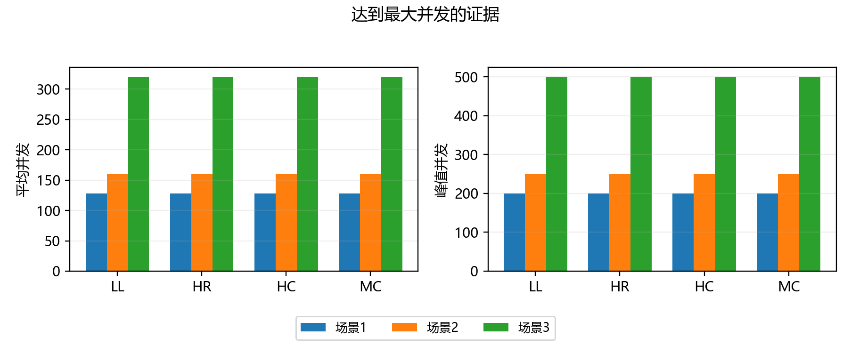
图6 达到最大并发的证据（E2）
读图与口径：四业务分别比较三场景，平均与峰值不能互换。
结果与分析：平均并发范围128–320；峰值并发范围200–500。各组平均实际并发约64%上限并均触顶；场景3 MC最大时延199.266 ms，仅余0.734 ms。场景2 HC链路99.8481%，而算力峰值远低于1%。
边界与解释：25左右的峰值超额拒绝是设计负载的一部分；GEO相关不可行另列。当前未建显式排队，不以QoS达标宣称真实满链路也有同样时延。
数据来源：results/concurrency_stress_summary_20261016.csv
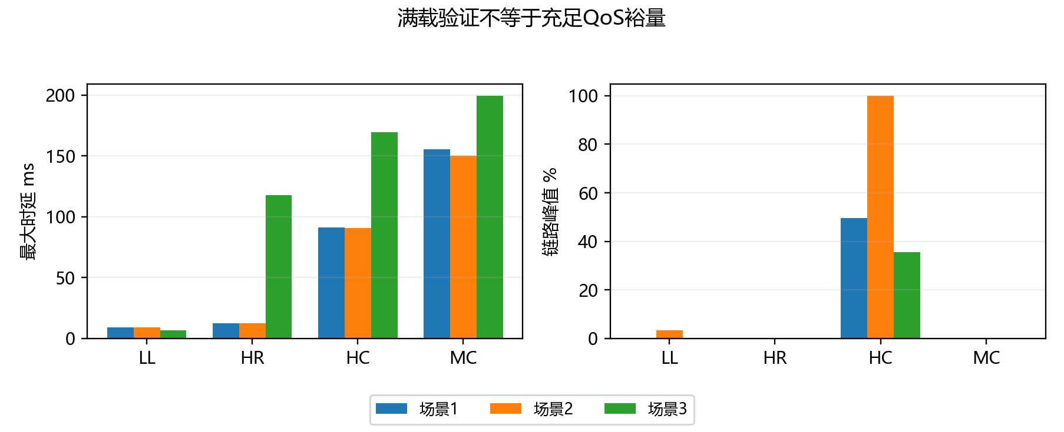
图7 满载验证不等于充足QoS裕量（E2）
读图与口径：四业务分别比较三场景，平均与峰值不能互换。
结果与分析：最大时延 ms范围6.833–199.27；链路峰值 %范围0.0025–99.848。各组平均实际并发约64%上限并均触顶；场景3 MC最大时延199.266 ms，仅余0.734 ms。场景2 HC链路99.8481%，而算力峰值远低于1%。
边界与解释：25左右的峰值超额拒绝是设计负载的一部分；GEO相关不可行另列。当前未建显式排队，不以QoS达标宣称真实满链路也有同样时延。
数据来源：results/concurrency_stress_summary_20261016.csv

11. E3：单业务多场景三策略配对实验与算法修订
沿用E2压力形状，对三场景×四业务×三策略共36组实际运行。每个场景/业务的三策略逐任务输入与物理配置已通过哈希/字段校验。全部正式求解器为S1，不把它误写成S0–S5性能矩阵。比较先看接纳与QoS，再看共同成功任务能量/时延，最后看负载、功率、放置和求解开销。

11.1 仅算法层面的修订及真实前后结果
负载目标改为本次分配后的平方利用率增量，候选最终评分聚合前后段重叠链路；均衡/能耗首选失败时增加低传播候选，仍按原目标排序。旧版对空闲低速任务的固定ε可能主导路径选择；单一能耗/负载最短路也可能违反时延预算，即使另有可行传播路径。没有通过扩容或放宽QoS解决。
场景/业务/策略 | 旧/新接纳 | 旧/新不可行 | 旧/新总J | 旧/新链路峰值%
1/LL/均衡 | 1280/1280 | 0/0 | 1.825/0.114 | 0.211/0.041
1/HR/均衡 | 1280/1280 | 0/0 | 0.075/0.005 | 0.004/0.001
1/HC/均衡 | 1280/1280 | 0/0 | 639.788/101.641 | 18.208/4.749
1/MC/均衡 | 1280/1280 | 0/0 | 0.093/0.013 | 0.004/0.001
1/LL/能耗 | 1280/1280 | 0/0 | 0.107/0.107 | 0.034/0.034
1/HR/能耗 | 1280/1280 | 0/0 | 0.004/0.004 | 0.001/0.001
1/HC/能耗 | 1280/1280 | 0/0 | 93.192/93.192 | 17.586/17.586
1/MC/能耗 | 1280/1280 | 0/0 | 0.012/0.012 | 0.002/0.002
2/LL/均衡 | 1600/1600 | 0/0 | 3.732/0.139 | 2.714/0.272
2/HR/均衡 | 1600/1600 | 0/0 | 0.106/0.005 | 0.033/0.001
2/HC/均衡 | 1600/1600 | 0/0 | 865.334/100.746 | 99.362/5.881
2/MC/均衡 | 1600/1600 | 0/0 | 0.124/0.013 | 0.032/0.001
2/LL/能耗 | 1593/1600 | 7/0 | 0.109/0.127 | 0.034/0.354
2/HR/能耗 | 1600/1600 | 0/0 | 0.005/0.005 | 0.001/0.001
2/HC/能耗 | 1600/1600 | 0/0 | 92.794/92.794 | 22.831/22.831
2/MC/能耗 | 1600/1600 | 0/0 | 0.012/0.012 | 0.003/0.003
3/LL/均衡 | 3200/3200 | 0/0 | 1.994/0.113 | 0.238/0.104
3/HR/均衡 | 2958/3200 | 267/0 | 0.008/0.005 | 0.007/0.002
3/HC/均衡 | 89/3200 | 3136/1 | 155.025/96.014 | 34.967/7.109
3/MC/均衡 | 7/3198 | 3218/3 | 0.017/0.022 | 0.000/0.002
3/LL/能耗 | 3200/3200 | 0/0 | 0.104/0.104 | 0.043/0.043
3/HR/能耗 | 3200/3200 | 0/0 | 0.004/0.004 | 0.002/0.002
3/HC/能耗 | 3200/3200 | 1/1 | 79.934/79.934 | 23.637/23.637
3/MC/能耗 | 3198/3198 | 3/3 | 0.011/0.011 | 0.003/0.003

均衡修订前后：12组不可行拒绝总数6621→4，接纳17774→24318。总J可能同时受接纳集合变化影响，不能只用旧/新总J差宣称效率；对齐服务任务与归一化能耗更重要。旧源代码未独立封存时，当前摘要可作为结果证据，但不是可执行的旧版本回放包。
能耗修订前后：12组不可行拒绝总数11→4，接纳24311→24318。总J可能同时受接纳集合变化影响，不能只用旧/新总J差宣称效率；对齐服务任务与归一化能耗更重要。旧源代码未独立封存时，当前摘要可作为结果证据，但不是可执行的旧版本回放包。

11.2 三场景四业务完整指标与逐组比较

场景1／LL：三策略配对结果
策略 | 接纳/生成 | 上限/不可行拒绝 | 时延均值/P95/最大ms | 处理ms/损失 | 均值/峰值并发
时延 | 1280/1280 | 0/0 | 5.009 / 7.514 / 9.338 | 0.05000/3.00e-06 | 128.00 / 200.00
均衡 | 1280/1280 | 0/0 | 5.498 / 9.148 / 19.232 | 0.05000/4.00e-06 | 128.00 / 200.00
能耗 | 1280/1280 | 0/0 | 5.009 / 7.514 / 9.338 | 0.05000/3.00e-06 | 128.00 / 200.00

策略 | 总/计算/传输能耗J | J/Gbit | 配对任务J/时延ms | 源端/地面% | 前/后段跳数
时延 | 749.389 / 4.304 / 745.085 | 3.265 | 0.585 / 5.009 | 47.34 / 0.00 | 0.66 / 0.62
均衡 | 146.238 / 4.304 / 141.934 | 0.637 | 0.114 / 5.498 | 99.84 / 0.00 | 0.00 / 1.38
能耗 | 136.829 / 4.304 / 132.525 | 0.596 | 0.107 / 5.009 | 100.00 / 0.00 | 0.00 / 1.28

策略 | 链路峰值%/CV/Jain | 节点峰值%/CV | 平均/峰值W | 求解P99ms | 补充搜索/成功
时延 | 0.2545 / 3.4230 / 0.0797 | 0.0002 / 1.9241 | 2.498 / 3.642 | 15.679 | 0/0
均衡 | 0.0408 / 2.5001 / 0.1401 | 0.0003 / 2.1213 | 0.487 / 0.770 | 25.686 | 0/0
能耗 | 0.0339 / 2.7101 / 0.1216 | 0.0003 / 2.1217 | 0.456 / 0.724 | 16.181 | 0/0

时延：请求成功率100.00%、已接纳QoS率100.00%，相对20 ms预算最大时延余量10.662 ms；共同成功任务1280个，配对平均能耗相对时延策略变化+0.00%，配对时延变化+0.00%。链路峰值/CV与节点峰值/CV分别为0.2545 / 3.4230和0.0002 / 1.9241，链路Jain 0.0797。源端/地面比例47.34 / 0.00%，计算能量占总量0.574%，平均/峰值总W为2.498 / 3.642，计算/传输平均W为0.014 / 2.484、各自峰值W为0.022 / 3.620；求解P99 15.679 ms，补充搜索0次、恢复0次。资源、QoS与求解代价应同时评估，不以单指标宣称全优。
均衡：请求成功率100.00%、已接纳QoS率100.00%，相对20 ms预算最大时延余量0.768 ms；共同成功任务1280个，配对平均能耗相对时延策略变化-80.49%，配对时延变化+9.77%。链路峰值/CV与节点峰值/CV分别为0.0408 / 2.5001和0.0003 / 2.1213，链路Jain 0.1401。源端/地面比例99.84 / 0.00%，计算能量占总量2.943%，平均/峰值总W为0.487 / 0.770，计算/传输平均W为0.014 / 0.473、各自峰值W为0.022 / 0.748；求解P99 25.686 ms，补充搜索0次、恢复0次。资源、QoS与求解代价应同时评估，不以单指标宣称全优。
能耗：请求成功率100.00%、已接纳QoS率100.00%，相对20 ms预算最大时延余量10.662 ms；共同成功任务1280个，配对平均能耗相对时延策略变化-81.74%，配对时延变化+0.00%。链路峰值/CV与节点峰值/CV分别为0.0339 / 2.7101和0.0003 / 2.1217，链路Jain 0.1216。源端/地面比例100.00 / 0.00%，计算能量占总量3.145%，平均/峰值总W为0.456 / 0.724，计算/传输平均W为0.014 / 0.442、各自峰值W为0.022 / 0.702；求解P99 16.181 ms，补充搜索0次、恢复0次。资源、QoS与求解代价应同时评估，不以单指标宣称全优。
本组为单片30 s任务，路由段数等于接纳任务数，重算、迁移、抢占和跨片掉线均为0；这不是算法跳过新片计算，而是旧任务在下一片前已经结束。表中计算/传输能量分别对应处理与数据搬运；单任务J、J/Gbit和配对J的分母不同，配对差值只在共同成功任务集合上解释。节点CV未与链路Jain强行合并为一个指标。

场景1／HR：三策略配对结果
策略 | 接纳/生成 | 上限/不可行拒绝 | 时延均值/P95/最大ms | 处理ms/损失 | 均值/峰值并发
时延 | 1280/1280 | 0/0 | 6.876 / 9.667 / 12.443 | 0.10000/4.00e-06 | 128.00 / 200.00
均衡 | 1280/1280 | 0/0 | 7.649 / 15.215 / 31.983 | 0.10000/7.00e-06 | 128.00 / 200.00
能耗 | 1280/1280 | 0/0 | 6.877 / 9.667 / 12.443 | 0.10000/4.00e-06 | 128.00 / 200.00

策略 | 总/计算/传输能耗J | J/Gbit | 配对任务J/时延ms | 源端/地面% | 前/后段跳数
时延 | 10.897 / 0.158 / 10.739 | 5.183 | 0.009 / 6.876 | 43.28 / 0.00 | 0.84 / 0.87
均衡 | 5.848 / 0.158 / 5.690 | 2.782 | 0.005 / 7.649 | 100.00 / 0.00 | 0.00 / 1.86
能耗 | 5.492 / 0.158 / 5.334 | 2.612 | 0.004 / 6.877 | 100.00 / 0.00 | 0.00 / 1.71

策略 | 链路峰值%/CV/Jain | 节点峰值%/CV | 平均/峰值W | 求解P99ms | 补充搜索/成功
时延 | 0.0025 / 2.7332 / 0.1200 | 0.0000 / 1.9872 | 0.036 / 0.058 | 17.107 | 0/0
均衡 | 0.0008 / 2.1666 / 0.1794 | 0.0000 / 2.1909 | 0.019 / 0.033 | 27.488 | 0/0
能耗 | 0.0009 / 2.4387 / 0.1459 | 0.0000 / 2.1909 | 0.018 / 0.029 | 15.427 | 0/0

时延：请求成功率100.00%、已接纳QoS率100.00%，相对200 ms预算最大时延余量187.557 ms；共同成功任务1280个，配对平均能耗相对时延策略变化+0.00%，配对时延变化+0.00%。链路峰值/CV与节点峰值/CV分别为0.0025 / 2.7332和0.0000 / 1.9872，链路Jain 0.1200。源端/地面比例43.28 / 0.00%，计算能量占总量1.447%，平均/峰值总W为0.036 / 0.058，计算/传输平均W为0.001 / 0.036、各自峰值W为0.001 / 0.057；求解P99 17.107 ms，补充搜索0次、恢复0次。资源、QoS与求解代价应同时评估，不以单指标宣称全优。
均衡：请求成功率100.00%、已接纳QoS率100.00%，相对200 ms预算最大时延余量168.017 ms；共同成功任务1280个，配对平均能耗相对时延策略变化-46.34%，配对时延变化+11.24%。链路峰值/CV与节点峰值/CV分别为0.0008 / 2.1666和0.0000 / 2.1909，链路Jain 0.1794。源端/地面比例100.00 / 0.00%，计算能量占总量2.696%，平均/峰值总W为0.019 / 0.033，计算/传输平均W为0.001 / 0.019、各自峰值W为0.001 / 0.032；求解P99 27.488 ms，补充搜索0次、恢复0次。资源、QoS与求解代价应同时评估，不以单指标宣称全优。
能耗：请求成功率100.00%、已接纳QoS率100.00%，相对200 ms预算最大时延余量187.557 ms；共同成功任务1280个，配对平均能耗相对时延策略变化-49.60%，配对时延变化+0.01%。链路峰值/CV与节点峰值/CV分别为0.0009 / 2.4387和0.0000 / 2.1909，链路Jain 0.1459。源端/地面比例100.00 / 0.00%，计算能量占总量2.871%，平均/峰值总W为0.018 / 0.029，计算/传输平均W为0.001 / 0.018、各自峰值W为0.001 / 0.029；求解P99 15.427 ms，补充搜索0次、恢复0次。资源、QoS与求解代价应同时评估，不以单指标宣称全优。
本组为单片30 s任务，路由段数等于接纳任务数，重算、迁移、抢占和跨片掉线均为0；这不是算法跳过新片计算，而是旧任务在下一片前已经结束。表中计算/传输能量分别对应处理与数据搬运；单任务J、J/Gbit和配对J的分母不同，配对差值只在共同成功任务集合上解释。节点CV未与链路Jain强行合并为一个指标。

场景1／HC：三策略配对结果
策略 | 接纳/生成 | 上限/不可行拒绝 | 时延均值/P95/最大ms | 处理ms/损失 | 均值/峰值并发
时延 | 1280/1280 | 0/0 | 49.010 / 78.263 / 91.446 | 1.00250/2.20e-05 | 128.00 / 200.00
均衡 | 1280/1280 | 0/0 | 54.858 / 92.347 / 145.501 | 1.00250/3.10e-05 | 128.00 / 200.00
能耗 | 1280/1280 | 0/0 | 50.784 / 85.069 / 106.643 | 1.00250/2.00e-05 | 128.00 / 200.00

策略 | 总/计算/传输能耗J | J/Gbit | 配对任务J/时延ms | 源端/地面% | 前/后段跳数
时延 | 356611.067 / 4352.682 / 352258.385 | 30.723 | 278.602 / 49.010 | 18.36 / 0.00 | 5.51 / 5.52
均衡 | 130100.708 / 4352.682 / 125748.026 | 11.209 | 101.641 / 54.858 | 100.00 / 0.00 | 0.00 / 11.71
能耗 | 119285.534 / 4352.682 / 114932.852 | 10.277 | 93.192 / 50.784 | 100.00 / 0.00 | 0.00 / 10.66

策略 | 链路峰值%/CV/Jain | 节点峰值%/CV | 平均/峰值W | 求解P99ms | 补充搜索/成功
时延 | 49.6690 / 1.2740 / 0.3856 | 0.1694 / 1.8895 | 1188.704 / 1831.123 | 17.786 | 0/0
均衡 | 4.7492 / 0.5201 / 0.7866 | 0.3101 / 2.1656 | 433.669 / 657.199 | 29.382 | 0/0
能耗 | 17.5864 / 1.2784 / 0.3826 | 0.3101 / 2.1656 | 397.618 / 610.134 | 17.264 | 0/0

时延：请求成功率100.00%、已接纳QoS率100.00%，相对200 ms预算最大时延余量108.554 ms；共同成功任务1280个，配对平均能耗相对时延策略变化+0.00%，配对时延变化+0.00%。链路峰值/CV与节点峰值/CV分别为49.6690 / 1.2740和0.1694 / 1.8895，链路Jain 0.3856。源端/地面比例18.36 / 0.00%，计算能量占总量1.221%，平均/峰值总W为1188.704 / 1831.123，计算/传输平均W为14.509 / 1174.195、各自峰值W为22.700 / 1808.423；求解P99 17.786 ms，补充搜索0次、恢复0次。资源、QoS与求解代价应同时评估，不以单指标宣称全优。
均衡：请求成功率100.00%、已接纳QoS率100.00%，相对200 ms预算最大时延余量54.499 ms；共同成功任务1280个，配对平均能耗相对时延策略变化-63.52%，配对时延变化+11.93%。链路峰值/CV与节点峰值/CV分别为4.7492 / 0.5201和0.3101 / 2.1656，链路Jain 0.7866。源端/地面比例100.00 / 0.00%，计算能量占总量3.346%，平均/峰值总W为433.669 / 657.199，计算/传输平均W为14.509 / 419.160、各自峰值W为22.700 / 634.498；求解P99 29.382 ms，补充搜索0次、恢复0次。资源、QoS与求解代价应同时评估，不以单指标宣称全优。
能耗：请求成功率100.00%、已接纳QoS率100.00%，相对200 ms预算最大时延余量93.357 ms；共同成功任务1280个，配对平均能耗相对时延策略变化-66.55%，配对时延变化+3.62%。链路峰值/CV与节点峰值/CV分别为17.5864 / 1.2784和0.3101 / 2.1656，链路Jain 0.3826。源端/地面比例100.00 / 0.00%，计算能量占总量3.649%，平均/峰值总W为397.618 / 610.134，计算/传输平均W为14.509 / 383.110、各自峰值W为22.700 / 587.434；求解P99 17.264 ms，补充搜索0次、恢复0次。资源、QoS与求解代价应同时评估，不以单指标宣称全优。
本组为单片30 s任务，路由段数等于接纳任务数，重算、迁移、抢占和跨片掉线均为0；这不是算法跳过新片计算，而是旧任务在下一片前已经结束。表中计算/传输能量分别对应处理与数据搬运；单任务J、J/Gbit和配对J的分母不同，配对差值只在共同成功任务集合上解释。节点CV未与链路Jain强行合并为一个指标。

场景1／MC：三策略配对结果
策略 | 接纳/生成 | 上限/不可行拒绝 | 时延均值/P95/最大ms | 处理ms/损失 | 均值/峰值并发
时延 | 1280/1280 | 0/0 | 81.821 / 118.748 / 155.426 | 0.16000/3.70e-05 | 128.00 / 200.00
均衡 | 1280/1280 | 0/0 | 72.044 / 99.461 / 161.784 | 0.16000/3.70e-05 | 128.00 / 200.00
能耗 | 1280/1280 | 0/0 | 66.557 / 89.235 / 104.370 | 0.16000/2.00e-05 | 128.00 / 200.00

策略 | 总/计算/传输能耗J | J/Gbit | 配对任务J/时延ms | 源端/地面% | 前/后段跳数
时延 | 80.068 / 0.067 / 80.001 | 38.055 | 0.063 / 81.821 | 9.84 / 0.00 | 7.06 / 6.80
均衡 | 17.055 / 0.067 / 16.988 | 8.106 | 0.013 / 72.044 | 100.00 / 0.00 | 0.00 / 11.59
能耗 | 15.902 / 0.067 / 15.835 | 7.558 | 0.012 / 66.557 | 100.00 / 0.00 | 0.00 / 10.76

策略 | 链路峰值%/CV/Jain | 节点峰值%/CV | 平均/峰值W | 求解P99ms | 补充搜索/成功
时延 | 0.0094 / 1.2702 / 0.3853 | 0.0000 / 2.2637 | 0.267 / 0.436 | 31.300 | 0/0
均衡 | 0.0006 / 0.3255 / 0.9038 | 0.0000 / 2.2151 | 0.057 / 0.089 | 65.891 | 0/0
能耗 | 0.0024 / 1.0583 / 0.4733 | 0.0000 / 2.2151 | 0.053 / 0.084 | 32.895 | 0/0

时延：请求成功率100.00%、已接纳QoS率100.00%，相对200 ms预算最大时延余量44.574 ms；共同成功任务1280个，配对平均能耗相对时延策略变化+0.00%，配对时延变化+0.00%。链路峰值/CV与节点峰值/CV分别为0.0094 / 1.2702和0.0000 / 2.2637，链路Jain 0.3853。源端/地面比例9.84 / 0.00%，计算能量占总量0.084%，平均/峰值总W为0.267 / 0.436，计算/传输平均W为0.000 / 0.267、各自峰值W为0.000 / 0.435；求解P99 31.300 ms，补充搜索0次、恢复0次。资源、QoS与求解代价应同时评估，不以单指标宣称全优。
均衡：请求成功率100.00%、已接纳QoS率100.00%，相对200 ms预算最大时延余量38.216 ms；共同成功任务1280个，配对平均能耗相对时延策略变化-78.70%，配对时延变化-11.95%。链路峰值/CV与节点峰值/CV分别为0.0006 / 0.3255和0.0000 / 2.2151，链路Jain 0.9038。源端/地面比例100.00 / 0.00%，计算能量占总量0.393%，平均/峰值总W为0.057 / 0.089，计算/传输平均W为0.000 / 0.057、各自峰值W为0.000 / 0.089；求解P99 65.891 ms，补充搜索0次、恢复0次。资源、QoS与求解代价应同时评估，不以单指标宣称全优。
能耗：请求成功率100.00%、已接纳QoS率100.00%，相对200 ms预算最大时延余量95.630 ms；共同成功任务1280个，配对平均能耗相对时延策略变化-80.14%，配对时延变化-18.66%。链路峰值/CV与节点峰值/CV分别为0.0024 / 1.0583和0.0000 / 2.2151，链路Jain 0.4733。源端/地面比例100.00 / 0.00%，计算能量占总量0.422%，平均/峰值总W为0.053 / 0.084，计算/传输平均W为0.000 / 0.053、各自峰值W为0.000 / 0.084；求解P99 32.895 ms，补充搜索0次、恢复0次。资源、QoS与求解代价应同时评估，不以单指标宣称全优。
本组为单片30 s任务，路由段数等于接纳任务数，重算、迁移、抢占和跨片掉线均为0；这不是算法跳过新片计算，而是旧任务在下一片前已经结束。表中计算/传输能量分别对应处理与数据搬运；单任务J、J/Gbit和配对J的分母不同，配对差值只在共同成功任务集合上解释。节点CV未与链路Jain强行合并为一个指标。

场景2／LL：三策略配对结果
策略 | 接纳/生成 | 上限/不可行拒绝 | 时延均值/P95/最大ms | 处理ms/损失 | 均值/峰值并发
时延 | 1600/1600 | 0/0 | 4.993 / 7.485 / 9.338 | 0.05000/2.10e-05 | 160.00 / 250.00
均衡 | 1600/1600 | 0/0 | 5.640 / 12.379 / 19.706 | 0.05000/2.20e-05 | 160.00 / 250.00
能耗 | 1600/1600 | 0/0 | 5.073 / 7.591 / 14.022 | 0.05000/2.00e-05 | 160.00 / 250.00

策略 | 总/计算/传输能耗J | J/Gbit | 配对任务J/时延ms | 源端/地面% | 前/后段跳数
时延 | 1632.808 / 5.392 / 1627.416 | 5.647 | 1.021 / 4.993 | 45.88 / 2.00 | 0.67 / 0.62
均衡 | 221.676 / 5.421 / 216.255 | 0.767 | 0.139 / 5.640 | 99.38 / 0.00 | 0.01 / 1.40
能耗 | 203.485 / 5.421 / 198.064 | 0.704 | 0.127 / 5.073 | 100.00 / 0.00 | 0.00 / 1.30

策略 | 链路峰值%/CV/Jain | 节点峰值%/CV | 平均/峰值W | 求解P99ms | 补充搜索/成功
时延 | 3.4017 / 7.2771 / 0.0191 | 0.0002 / 1.7528 | 5.443 / 9.625 | 15.403 | 0/0
均衡 | 0.2720 / 3.2851 / 0.1034 | 0.0004 / 1.9627 | 0.739 / 1.360 | 30.239 | 7/7
能耗 | 0.3541 / 3.7989 / 0.0886 | 0.0004 / 1.9666 | 0.678 / 1.213 | 17.625 | 7/7

时延：请求成功率100.00%、已接纳QoS率100.00%，相对20 ms预算最大时延余量10.662 ms；共同成功任务1600个，配对平均能耗相对时延策略变化+0.00%，配对时延变化+0.00%。链路峰值/CV与节点峰值/CV分别为3.4017 / 7.2771和0.0002 / 1.7528，链路Jain 0.0191。源端/地面比例45.88 / 2.00%，计算能量占总量0.330%，平均/峰值总W为5.443 / 9.625，计算/传输平均W为0.018 / 5.425、各自峰值W为0.028 / 9.598；求解P99 15.403 ms，补充搜索0次、恢复0次。资源、QoS与求解代价应同时评估，不以单指标宣称全优。
均衡：请求成功率100.00%、已接纳QoS率100.00%，相对20 ms预算最大时延余量0.294 ms；共同成功任务1600个，配对平均能耗相对时延策略变化-86.42%，配对时延变化+12.96%。链路峰值/CV与节点峰值/CV分别为0.2720 / 3.2851和0.0004 / 1.9627，链路Jain 0.1034。源端/地面比例99.38 / 0.00%，计算能量占总量2.446%，平均/峰值总W为0.739 / 1.360，计算/传输平均W为0.018 / 0.721、各自峰值W为0.028 / 1.332；求解P99 30.239 ms，补充搜索7次、恢复7次。资源、QoS与求解代价应同时评估，不以单指标宣称全优。
能耗：请求成功率100.00%、已接纳QoS率100.00%，相对20 ms预算最大时延余量5.978 ms；共同成功任务1600个，配对平均能耗相对时延策略变化-87.54%，配对时延变化+1.60%。链路峰值/CV与节点峰值/CV分别为0.3541 / 3.7989和0.0004 / 1.9666，链路Jain 0.0886。源端/地面比例100.00 / 0.00%，计算能量占总量2.664%，平均/峰值总W为0.678 / 1.213，计算/传输平均W为0.018 / 0.660、各自峰值W为0.028 / 1.185；求解P99 17.625 ms，补充搜索7次、恢复7次。资源、QoS与求解代价应同时评估，不以单指标宣称全优。
本组为单片30 s任务，路由段数等于接纳任务数，重算、迁移、抢占和跨片掉线均为0；这不是算法跳过新片计算，而是旧任务在下一片前已经结束。表中计算/传输能量分别对应处理与数据搬运；单任务J、J/Gbit和配对J的分母不同，配对差值只在共同成功任务集合上解释。节点CV未与链路Jain强行合并为一个指标。

场景2／HR：三策略配对结果
策略 | 接纳/生成 | 上限/不可行拒绝 | 时延均值/P95/最大ms | 处理ms/损失 | 均值/峰值并发
时延 | 1600/1600 | 0/0 | 6.801 / 9.653 / 12.347 | 0.10000/2.10e-05 | 160.00 / 250.00
均衡 | 1600/1600 | 0/0 | 8.140 / 17.239 / 73.860 | 0.10000/1.50e-05 | 160.00 / 250.00
能耗 | 1600/1600 | 0/0 | 7.271 / 10.498 / 64.106 | 0.10000/1.40e-05 | 160.00 / 250.00

策略 | 总/计算/传输能耗J | J/Gbit | 配对任务J/时延ms | 源端/地面% | 前/后段跳数
时延 | 27.233 / 0.197 / 27.036 | 10.266 | 0.017 / 6.801 | 41.06 / 3.50 | 0.86 / 0.85
均衡 | 7.715 / 0.199 / 7.516 | 2.908 | 0.005 / 8.140 | 100.00 / 0.00 | 0.00 / 1.97
能耗 | 7.266 / 0.199 / 7.067 | 2.739 | 0.005 / 7.271 | 100.00 / 0.00 | 0.00 / 1.81

策略 | 链路峰值%/CV/Jain | 节点峰值%/CV | 平均/峰值W | 求解P99ms | 补充搜索/成功
时延 | 0.0510 / 5.9497 / 0.0303 | 0.0000 / 1.8315 | 0.091 / 0.165 | 17.286 | 0/0
均衡 | 0.0009 / 2.0533 / 0.1936 | 0.0000 / 2.0262 | 0.026 / 0.039 | 28.972 | 0/0
能耗 | 0.0014 / 2.3692 / 0.1529 | 0.0000 / 2.0262 | 0.024 / 0.036 | 18.880 | 0/0

时延：请求成功率100.00%、已接纳QoS率100.00%，相对200 ms预算最大时延余量187.653 ms；共同成功任务1600个，配对平均能耗相对时延策略变化+0.00%，配对时延变化+0.00%。链路峰值/CV与节点峰值/CV分别为0.0510 / 5.9497和0.0000 / 1.8315，链路Jain 0.0303。源端/地面比例41.06 / 3.50%，计算能量占总量0.724%，平均/峰值总W为0.091 / 0.165，计算/传输平均W为0.001 / 0.090、各自峰值W为0.001 / 0.164；求解P99 17.286 ms，补充搜索0次、恢复0次。资源、QoS与求解代价应同时评估，不以单指标宣称全优。
均衡：请求成功率100.00%、已接纳QoS率100.00%，相对200 ms预算最大时延余量126.140 ms；共同成功任务1600个，配对平均能耗相对时延策略变化-71.67%，配对时延变化+19.70%。链路峰值/CV与节点峰值/CV分别为0.0009 / 2.0533和0.0000 / 2.0262，链路Jain 0.1936。源端/地面比例100.00 / 0.00%，计算能量占总量2.579%，平均/峰值总W为0.026 / 0.039，计算/传输平均W为0.001 / 0.025、各自峰值W为0.001 / 0.037；求解P99 28.972 ms，补充搜索0次、恢复0次。资源、QoS与求解代价应同时评估，不以单指标宣称全优。
能耗：请求成功率100.00%、已接纳QoS率100.00%，相对200 ms预算最大时延余量135.894 ms；共同成功任务1600个，配对平均能耗相对时延策略变化-73.32%，配对时延变化+6.91%。链路峰值/CV与节点峰值/CV分别为0.0014 / 2.3692和0.0000 / 2.0262，链路Jain 0.1529。源端/地面比例100.00 / 0.00%，计算能量占总量2.738%，平均/峰值总W为0.024 / 0.036，计算/传输平均W为0.001 / 0.024、各自峰值W为0.001 / 0.035；求解P99 18.880 ms，补充搜索0次、恢复0次。资源、QoS与求解代价应同时评估，不以单指标宣称全优。
本组为单片30 s任务，路由段数等于接纳任务数，重算、迁移、抢占和跨片掉线均为0；这不是算法跳过新片计算，而是旧任务在下一片前已经结束。表中计算/传输能量分别对应处理与数据搬运；单任务J、J/Gbit和配对J的分母不同，配对差值只在共同成功任务集合上解释。节点CV未与链路Jain强行合并为一个指标。

场景2／HC：三策略配对结果
策略 | 接纳/生成 | 上限/不可行拒绝 | 时延均值/P95/最大ms | 处理ms/损失 | 均值/峰值并发
时延 | 1600/1600 | 0/0 | 47.258 / 75.045 / 90.718 | 1.00224/5.50e-05 | 160.00 / 250.00
均衡 | 1600/1600 | 0/0 | 54.694 / 90.986 / 124.574 | 1.00250/2.80e-05 | 160.00 / 250.00
能耗 | 1600/1600 | 0/0 | 50.780 / 84.848 / 106.439 | 1.00250/2.00e-05 | 160.00 / 250.00

策略 | 总/计算/传输能耗J | J/Gbit | 配对任务J/时延ms | 源端/地面% | 前/后段跳数
时延 | 684224.352 / 5311.955 / 678912.397 | 47.341 | 427.640 / 47.258 | 17.94 / 10.88 | 5.07 / 5.52
均衡 | 161194.109 / 5419.909 / 155774.201 | 11.153 | 100.746 / 54.694 | 100.00 / 0.00 | 0.00 / 11.65
能耗 | 148469.980 / 5419.909 / 143050.071 | 10.273 | 92.794 / 50.780 | 100.00 / 0.00 | 0.00 / 10.69

策略 | 链路峰值%/CV/Jain | 节点峰值%/CV | 平均/峰值W | 求解P99ms | 补充搜索/成功
时延 | 99.8481 / 2.2867 / 0.1623 | 0.2089 / 1.8202 | 2280.748 / 3373.500 | 17.860 | 0/0
均衡 | 5.8810 / 0.6428 / 0.7077 | 0.3432 / 2.0059 | 537.314 / 812.425 | 29.614 | 0/0
能耗 | 22.8313 / 1.3912 / 0.3429 | 0.3432 / 2.0059 | 494.900 / 759.024 | 18.089 | 0/0

时延：请求成功率100.00%、已接纳QoS率100.00%，相对200 ms预算最大时延余量109.282 ms；共同成功任务1600个，配对平均能耗相对时延策略变化+0.00%，配对时延变化+0.00%。链路峰值/CV与节点峰值/CV分别为99.8481 / 2.2867和0.2089 / 1.8202，链路Jain 0.1623。源端/地面比例17.94 / 10.88%，计算能量占总量0.776%，平均/峰值总W为2280.748 / 3373.500，计算/传输平均W为17.707 / 2263.041、各自峰值W为27.880 / 3345.621；求解P99 17.860 ms，补充搜索0次、恢复0次。资源、QoS与求解代价应同时评估，不以单指标宣称全优。
均衡：请求成功率100.00%、已接纳QoS率100.00%，相对200 ms预算最大时延余量75.426 ms；共同成功任务1600个，配对平均能耗相对时延策略变化-76.44%，配对时延变化+15.73%。链路峰值/CV与节点峰值/CV分别为5.8810 / 0.6428和0.3432 / 2.0059，链路Jain 0.7077。源端/地面比例100.00 / 0.00%，计算能量占总量3.362%，平均/峰值总W为537.314 / 812.425，计算/传输平均W为18.066 / 519.247、各自峰值W为28.446 / 783.978；求解P99 29.614 ms，补充搜索0次、恢复0次。资源、QoS与求解代价应同时评估，不以单指标宣称全优。
能耗：请求成功率100.00%、已接纳QoS率100.00%，相对200 ms预算最大时延余量93.561 ms；共同成功任务1600个，配对平均能耗相对时延策略变化-78.30%，配对时延变化+7.45%。链路峰值/CV与节点峰值/CV分别为22.8313 / 1.3912和0.3432 / 2.0059，链路Jain 0.3429。源端/地面比例100.00 / 0.00%，计算能量占总量3.651%，平均/峰值总W为494.900 / 759.024，计算/传输平均W为18.066 / 476.834、各自峰值W为28.446 / 730.578；求解P99 18.089 ms，补充搜索0次、恢复0次。资源、QoS与求解代价应同时评估，不以单指标宣称全优。
本组为单片30 s任务，路由段数等于接纳任务数，重算、迁移、抢占和跨片掉线均为0；这不是算法跳过新片计算，而是旧任务在下一片前已经结束。表中计算/传输能量分别对应处理与数据搬运；单任务J、J/Gbit和配对J的分母不同，配对差值只在共同成功任务集合上解释。节点CV未与链路Jain强行合并为一个指标。

场景2／MC：三策略配对结果
策略 | 接纳/生成 | 上限/不可行拒绝 | 时延均值/P95/最大ms | 处理ms/损失 | 均值/峰值并发
时延 | 1600/1600 | 0/0 | 78.234 / 113.678 / 149.974 | 0.16000/9.90e-05 | 160.00 / 250.00
均衡 | 1600/1600 | 0/0 | 71.365 / 97.776 / 136.330 | 0.16000/3.32e-05 | 160.00 / 250.00
能耗 | 1600/1600 | 0/0 | 66.850 / 89.478 / 104.321 | 0.16000/2.00e-05 | 160.00 / 250.00

策略 | 总/计算/传输能耗J | J/Gbit | 配对任务J/时延ms | 源端/地面% | 前/后段跳数
时延 | 225.227 / 0.083 / 225.145 | 85.466 | 0.141 / 78.234 | 9.75 / 5.50 | 6.78 / 6.49
均衡 | 21.296 / 0.084 / 21.212 | 8.081 | 0.013 / 71.365 | 100.00 / 0.00 | 0.00 / 11.50
能耗 | 19.985 / 0.084 / 19.901 | 7.583 | 0.012 / 66.850 | 100.00 / 0.00 | 0.00 / 10.81

策略 | 链路峰值%/CV/Jain | 节点峰值%/CV | 平均/峰值W | 求解P99ms | 补充搜索/成功
时延 | 0.1823 / 4.3419 / 0.0556 | 0.0000 / 2.1826 | 0.751 / 1.208 | 31.051 | 0/0
均衡 | 0.0008 / 0.5236 / 0.7848 | 0.0000 / 2.0538 | 0.071 / 0.109 | 78.095 | 0/0
能耗 | 0.0026 / 1.2095 / 0.4076 | 0.0000 / 2.0538 | 0.067 / 0.103 | 32.125 | 0/0

时延：请求成功率100.00%、已接纳QoS率100.00%，相对200 ms预算最大时延余量50.026 ms；共同成功任务1600个，配对平均能耗相对时延策略变化+0.00%，配对时延变化+0.00%。链路峰值/CV与节点峰值/CV分别为0.1823 / 4.3419和0.0000 / 2.1826，链路Jain 0.0556。源端/地面比例9.75 / 5.50%，计算能量占总量0.037%，平均/峰值总W为0.751 / 1.208，计算/传输平均W为0.000 / 0.750、各自峰值W为0.000 / 1.207；求解P99 31.051 ms，补充搜索0次、恢复0次。资源、QoS与求解代价应同时评估，不以单指标宣称全优。
均衡：请求成功率100.00%、已接纳QoS率100.00%，相对200 ms预算最大时延余量63.670 ms；共同成功任务1600个，配对平均能耗相对时延策略变化-90.54%，配对时延变化-8.78%。链路峰值/CV与节点峰值/CV分别为0.0008 / 0.5236和0.0000 / 2.0538，链路Jain 0.7848。源端/地面比例100.00 / 0.00%，计算能量占总量0.394%，平均/峰值总W为0.071 / 0.109，计算/传输平均W为0.000 / 0.071、各自峰值W为0.000 / 0.108；求解P99 78.095 ms，补充搜索0次、恢复0次。资源、QoS与求解代价应同时评估，不以单指标宣称全优。
能耗：请求成功率100.00%、已接纳QoS率100.00%，相对200 ms预算最大时延余量95.679 ms；共同成功任务1600个，配对平均能耗相对时延策略变化-91.13%，配对时延变化-14.55%。链路峰值/CV与节点峰值/CV分别为0.0026 / 1.2095和0.0000 / 2.0538，链路Jain 0.4076。源端/地面比例100.00 / 0.00%，计算能量占总量0.420%，平均/峰值总W为0.067 / 0.103，计算/传输平均W为0.000 / 0.066、各自峰值W为0.000 / 0.103；求解P99 32.125 ms，补充搜索0次、恢复0次。资源、QoS与求解代价应同时评估，不以单指标宣称全优。
本组为单片30 s任务，路由段数等于接纳任务数，重算、迁移、抢占和跨片掉线均为0；这不是算法跳过新片计算，而是旧任务在下一片前已经结束。表中计算/传输能量分别对应处理与数据搬运；单任务J、J/Gbit和配对J的分母不同，配对差值只在共同成功任务集合上解释。节点CV未与链路Jain强行合并为一个指标。

场景3／LL：三策略配对结果
策略 | 接纳/生成 | 上限/不可行拒绝 | 时延均值/P95/最大ms | 处理ms/损失 | 均值/峰值并发
时延 | 3200/3225 | 25/0 | 3.672 / 6.095 / 6.833 | 0.05000/5.00e-06 | 320.00 / 500.00
均衡 | 3200/3225 | 25/0 | 4.248 / 9.493 / 19.835 | 0.05000/7.00e-06 | 320.00 / 500.00
能耗 | 3200/3225 | 25/0 | 3.672 / 6.095 / 6.833 | 0.05000/5.00e-06 | 320.00 / 500.00

策略 | 总/计算/传输能耗J | J/Gbit | 配对任务J/时延ms | 源端/地面% | 前/后段跳数
时延 | 1734.748 / 10.790 / 1723.958 | 3.015 | 0.542 / 3.672 | 48.34 / 0.00 | 0.65 / 0.69
均衡 | 360.030 / 10.790 / 349.240 | 0.626 | 0.113 / 4.248 | 99.84 / 0.00 | 0.00 / 1.45
能耗 | 333.200 / 10.790 / 322.411 | 0.579 | 0.104 / 3.672 | 100.00 / 0.00 | 0.00 / 1.34

策略 | 链路峰值%/CV/Jain | 节点峰值%/CV | 平均/峰值W | 求解P99ms | 补充搜索/成功
时延 | 0.2758 / 5.9119 / 0.0281 | 0.0002 / 1.6849 | 5.782 / 9.047 | 37.006 | 0/0
均衡 | 0.1039 / 4.3238 / 0.0513 | 0.0003 / 1.9215 | 1.200 / 2.027 | 66.276 | 0/0
能耗 | 0.0429 / 4.6999 / 0.0437 | 0.0003 / 1.9218 | 1.111 / 1.751 | 34.205 | 0/0

时延：请求成功率99.22%、已接纳QoS率100.00%，相对20 ms预算最大时延余量13.167 ms；共同成功任务3200个，配对平均能耗相对时延策略变化+0.00%，配对时延变化+0.00%。链路峰值/CV与节点峰值/CV分别为0.2758 / 5.9119和0.0002 / 1.6849，链路Jain 0.0281。源端/地面比例48.34 / 0.00%，计算能量占总量0.622%，平均/峰值总W为5.782 / 9.047，计算/传输平均W为0.036 / 5.747、各自峰值W为0.057 / 8.991；求解P99 37.006 ms，补充搜索0次、恢复0次。资源、QoS与求解代价应同时评估，不以单指标宣称全优。
均衡：请求成功率99.22%、已接纳QoS率100.00%，相对20 ms预算最大时延余量0.165 ms；共同成功任务3200个，配对平均能耗相对时延策略变化-79.25%，配对时延变化+15.66%。链路峰值/CV与节点峰值/CV分别为0.1039 / 4.3238和0.0003 / 1.9215，链路Jain 0.0513。源端/地面比例99.84 / 0.00%，计算能量占总量2.997%，平均/峰值总W为1.200 / 2.027，计算/传输平均W为0.036 / 1.164、各自峰值W为0.057 / 1.970；求解P99 66.276 ms，补充搜索0次、恢复0次。资源、QoS与求解代价应同时评估，不以单指标宣称全优。
能耗：请求成功率99.22%、已接纳QoS率100.00%，相对20 ms预算最大时延余量13.167 ms；共同成功任务3200个，配对平均能耗相对时延策略变化-80.79%，配对时延变化+0.00%。链路峰值/CV与节点峰值/CV分别为0.0429 / 4.6999和0.0003 / 1.9218，链路Jain 0.0437。源端/地面比例100.00 / 0.00%，计算能量占总量3.238%，平均/峰值总W为1.111 / 1.751，计算/传输平均W为0.036 / 1.075、各自峰值W为0.057 / 1.694；求解P99 34.205 ms，补充搜索0次、恢复0次。资源、QoS与求解代价应同时评估，不以单指标宣称全优。
本组为单片30 s任务，路由段数等于接纳任务数，重算、迁移、抢占和跨片掉线均为0；这不是算法跳过新片计算，而是旧任务在下一片前已经结束。表中计算/传输能量分别对应处理与数据搬运；单任务J、J/Gbit和配对J的分母不同，配对差值只在共同成功任务集合上解释。节点CV未与链路Jain强行合并为一个指标。

场景3／HR：三策略配对结果
策略 | 接纳/生成 | 上限/不可行拒绝 | 时延均值/P95/最大ms | 处理ms/损失 | 均值/峰值并发
时延 | 3200/3225 | 25/0 | 5.441 / 7.929 / 117.635 | 0.10000/1.00e-05 | 320.00 / 500.00
均衡 | 3200/3225 | 25/0 | 6.309 / 13.714 / 117.635 | 0.10000/1.30e-05 | 320.00 / 500.00
能耗 | 3200/3225 | 25/0 | 5.444 / 7.950 / 117.635 | 0.10000/1.00e-05 | 320.00 / 500.00

策略 | 总/计算/传输能耗J | J/Gbit | 配对任务J/时延ms | 源端/地面% | 前/后段跳数
时延 | 25.625 / 0.395 / 25.230 | 4.865 | 0.008 / 5.441 | 44.59 / 0.00 | 0.83 / 0.88
均衡 | 14.437 / 0.395 / 14.042 | 2.741 | 0.005 / 6.309 | 100.00 / 0.00 | 0.00 / 1.87
能耗 | 13.390 / 0.395 / 12.995 | 2.542 | 0.004 / 5.444 | 100.00 / 0.00 | 0.00 / 1.71

策略 | 链路峰值%/CV/Jain | 节点峰值%/CV | 平均/峰值W | 求解P99ms | 补充搜索/成功
时延 | 0.0028 / 4.7157 / 0.0435 | 0.0000 / 1.7508 | 0.085 / 0.139 | 35.503 | 0/0
均衡 | 0.0022 / 3.9203 / 0.0625 | 0.0000 / 1.9847 | 0.048 / 0.079 | 86.910 | 0/0
能耗 | 0.0022 / 4.3872 / 0.0499 | 0.0000 / 1.9847 | 0.045 / 0.070 | 33.859 | 0/0

时延：请求成功率99.22%、已接纳QoS率100.00%，相对200 ms预算最大时延余量82.365 ms；共同成功任务3200个，配对平均能耗相对时延策略变化+0.00%，配对时延变化+0.00%。链路峰值/CV与节点峰值/CV分别为0.0028 / 4.7157和0.0000 / 1.7508，链路Jain 0.0435。源端/地面比例44.59 / 0.00%，计算能量占总量1.541%，平均/峰值总W为0.085 / 0.139，计算/传输平均W为0.001 / 0.084、各自峰值W为0.002 / 0.137；求解P99 35.503 ms，补充搜索0次、恢复0次。资源、QoS与求解代价应同时评估，不以单指标宣称全优。
均衡：请求成功率99.22%、已接纳QoS率100.00%，相对200 ms预算最大时延余量82.365 ms；共同成功任务3200个，配对平均能耗相对时延策略变化-43.66%，配对时延变化+15.95%。链路峰值/CV与节点峰值/CV分别为0.0022 / 3.9203和0.0000 / 1.9847，链路Jain 0.0625。源端/地面比例100.00 / 0.00%，计算能量占总量2.736%，平均/峰值总W为0.048 / 0.079，计算/传输平均W为0.001 / 0.047、各自峰值W为0.002 / 0.077；求解P99 86.910 ms，补充搜索0次、恢复0次。资源、QoS与求解代价应同时评估，不以单指标宣称全优。
能耗：请求成功率99.22%、已接纳QoS率100.00%，相对200 ms预算最大时延余量82.365 ms；共同成功任务3200个，配对平均能耗相对时延策略变化-47.75%，配对时延变化+0.06%。链路峰值/CV与节点峰值/CV分别为0.0022 / 4.3872和0.0000 / 1.9847，链路Jain 0.0499。源端/地面比例100.00 / 0.00%，计算能量占总量2.950%，平均/峰值总W为0.045 / 0.070，计算/传输平均W为0.001 / 0.043、各自峰值W为0.002 / 0.068；求解P99 33.859 ms，补充搜索0次、恢复0次。资源、QoS与求解代价应同时评估，不以单指标宣称全优。
本组为单片30 s任务，路由段数等于接纳任务数，重算、迁移、抢占和跨片掉线均为0；这不是算法跳过新片计算，而是旧任务在下一片前已经结束。表中计算/传输能量分别对应处理与数据搬运；单任务J、J/Gbit和配对J的分母不同，配对差值只在共同成功任务集合上解释。节点CV未与链路Jain强行合并为一个指标。

场景3／HC：三策略配对结果
策略 | 接纳/生成 | 上限/不可行拒绝 | 时延均值/P95/最大ms | 处理ms/损失 | 均值/峰值并发
时延 | 3200/3225 | 24/1 | 44.024 / 71.713 / 169.364 | 1.00248/2.60e-05 | 320.00 / 500.00
均衡 | 3200/3225 | 24/1 | 50.624 / 84.931 / 169.364 | 1.00249/4.30e-05 | 320.00 / 500.00
能耗 | 3200/3225 | 24/1 | 47.028 / 77.366 / 169.364 | 1.00249/1.60e-05 | 320.00 / 500.00

策略 | 总/计算/传输能耗J | J/Gbit | 配对任务J/时延ms | 源端/地面% | 前/后段跳数
时延 | 811607.379 / 10898.838 / 800708.542 | 27.922 | 253.627 / 44.024 | 18.12 / 0.00 | 4.99 / 5.07
均衡 | 307243.613 / 10899.439 / 296344.174 | 10.570 | 96.014 / 50.624 | 97.09 / 0.00 | 0.10 / 10.86
能耗 | 255787.666 / 10899.439 / 244888.227 | 8.800 | 79.934 / 47.028 | 100.00 / 0.00 | 0.00 / 8.80

策略 | 链路峰值%/CV/Jain | 节点峰值%/CV | 平均/峰值W | 求解P99ms | 补充搜索/成功
时延 | 35.5447 / 2.5112 / 0.1376 | 0.2168 / 1.6351 | 2705.358 / 4232.226 | 35.138 | 0/0
均衡 | 7.1089 / 1.6013 / 0.2806 | 0.3410 / 1.9207 | 1024.145 / 1684.235 | 67.384 | 1/0
能耗 | 23.6373 / 2.6129 / 0.1282 | 0.3410 / 1.9194 | 852.626 / 1324.268 | 33.699 | 1/0

时延：请求成功率99.22%、已接纳QoS率100.00%，相对200 ms预算最大时延余量30.636 ms；共同成功任务3200个，配对平均能耗相对时延策略变化+0.00%，配对时延变化+0.00%。链路峰值/CV与节点峰值/CV分别为35.5447 / 2.5112和0.2168 / 1.6351，链路Jain 0.1376。源端/地面比例18.12 / 0.00%，计算能量占总量1.343%，平均/峰值总W为2705.358 / 4232.226，计算/传输平均W为36.329 / 2669.028、各自峰值W为55.655 / 4176.570；求解P99 35.138 ms，补充搜索0次、恢复0次。资源、QoS与求解代价应同时评估，不以单指标宣称全优。
均衡：请求成功率99.22%、已接纳QoS率100.00%，相对200 ms预算最大时延余量30.636 ms；共同成功任务3200个，配对平均能耗相对时延策略变化-62.14%，配对时延变化+14.99%。链路峰值/CV与节点峰值/CV分别为7.1089 / 1.6013和0.3410 / 1.9207，链路Jain 0.2806。源端/地面比例97.09 / 0.00%，计算能量占总量3.547%，平均/峰值总W为1024.145 / 1684.235，计算/传输平均W为36.331 / 987.814、各自峰值W为55.661 / 1628.573；求解P99 67.384 ms，补充搜索1次、恢复0次。资源、QoS与求解代价应同时评估，不以单指标宣称全优。
能耗：请求成功率99.22%、已接纳QoS率100.00%，相对200 ms预算最大时延余量30.636 ms；共同成功任务3200个，配对平均能耗相对时延策略变化-68.48%，配对时延变化+6.82%。链路峰值/CV与节点峰值/CV分别为23.6373 / 2.6129和0.3410 / 1.9194，链路Jain 0.1282。源端/地面比例100.00 / 0.00%，计算能量占总量4.261%，平均/峰值总W为852.626 / 1324.268，计算/传输平均W为36.331 / 816.294、各自峰值W为55.661 / 1268.607；求解P99 33.699 ms，补充搜索1次、恢复0次。资源、QoS与求解代价应同时评估，不以单指标宣称全优。
本组为单片30 s任务，路由段数等于接纳任务数，重算、迁移、抢占和跨片掉线均为0；这不是算法跳过新片计算，而是旧任务在下一片前已经结束。表中计算/传输能量分别对应处理与数据搬运；单任务J、J/Gbit和配对J的分母不同，配对差值只在共同成功任务集合上解释。节点CV未与链路Jain强行合并为一个指标。

场景3／MC：三策略配对结果
策略 | 接纳/生成 | 上限/不可行拒绝 | 时延均值/P95/最大ms | 处理ms/损失 | 均值/峰值并发
时延 | 3198/3225 | 24/3 | 73.807 / 111.503 / 199.266 | 0.16000/3.80e-05 | 319.80 / 500.00
均衡 | 3198/3225 | 24/3 | 67.739 / 99.832 / 199.182 | 0.16000/4.20e-05 | 319.80 / 500.00
能耗 | 3198/3225 | 24/3 | 63.407 / 84.720 / 178.363 | 0.16000/1.60e-05 | 319.80 / 500.00

策略 | 总/计算/传输能耗J | J/Gbit | 配对任务J/时延ms | 源端/地面% | 前/后段跳数
时延 | 180.017 / 0.168 / 179.849 | 34.111 | 0.056 / 73.807 | 8.60 / 0.00 | 6.45 / 6.28
均衡 | 71.672 / 0.168 / 71.504 | 13.581 | 0.022 / 67.739 | 72.39 / 0.00 | 1.41 / 10.03
能耗 | 33.738 / 0.168 / 33.570 | 6.393 | 0.011 / 63.407 | 100.00 / 0.00 | 0.00 / 8.82

策略 | 链路峰值%/CV/Jain | 节点峰值%/CV | 平均/峰值W | 求解P99ms | 补充搜索/成功
时延 | 0.0097 / 2.4393 / 0.1442 | 0.0000 / 2.0402 | 0.600 / 0.939 | 65.699 | 0/0
均衡 | 0.0021 / 2.2974 / 0.1597 | 0.0000 / 1.9699 | 0.239 / 0.406 | 155.024 | 690/687
能耗 | 0.0025 / 2.2660 / 0.1632 | 0.0000 / 1.9791 | 0.112 / 0.176 | 63.570 | 3/0

时延：请求成功率99.16%、已接纳QoS率100.00%，相对200 ms预算最大时延余量0.734 ms；共同成功任务3198个，配对平均能耗相对时延策略变化+0.00%，配对时延变化+0.00%。链路峰值/CV与节点峰值/CV分别为0.0097 / 2.4393和0.0000 / 2.0402，链路Jain 0.1442。源端/地面比例8.60 / 0.00%，计算能量占总量0.093%，平均/峰值总W为0.600 / 0.939，计算/传输平均W为0.001 / 0.599、各自峰值W为0.001 / 0.938；求解P99 65.699 ms，补充搜索0次、恢复0次。资源、QoS与求解代价应同时评估，不以单指标宣称全优。
均衡：请求成功率99.16%、已接纳QoS率100.00%，相对200 ms预算最大时延余量0.818 ms；共同成功任务3198个，配对平均能耗相对时延策略变化-60.19%，配对时延变化-8.22%。链路峰值/CV与节点峰值/CV分别为0.0021 / 2.2974和0.0000 / 1.9699，链路Jain 0.1597。源端/地面比例72.39 / 0.00%，计算能量占总量0.235%，平均/峰值总W为0.239 / 0.406，计算/传输平均W为0.001 / 0.238、各自峰值W为0.001 / 0.405；求解P99 155.024 ms，补充搜索690次、恢复687次。资源、QoS与求解代价应同时评估，不以单指标宣称全优。
能耗：请求成功率99.16%、已接纳QoS率100.00%，相对200 ms预算最大时延余量21.637 ms；共同成功任务3198个，配对平均能耗相对时延策略变化-81.26%，配对时延变化-14.09%。链路峰值/CV与节点峰值/CV分别为0.0025 / 2.2660和0.0000 / 1.9791，链路Jain 0.1632。源端/地面比例100.00 / 0.00%，计算能量占总量0.499%，平均/峰值总W为0.112 / 0.176，计算/传输平均W为0.001 / 0.112、各自峰值W为0.001 / 0.175；求解P99 63.570 ms，补充搜索3次、恢复0次。资源、QoS与求解代价应同时评估，不以单指标宣称全优。
本组为单片30 s任务，路由段数等于接纳任务数，重算、迁移、抢占和跨片掉线均为0；这不是算法跳过新片计算，而是旧任务在下一片前已经结束。表中计算/传输能量分别对应处理与数据搬运；单任务J、J/Gbit和配对J的分母不同，配对差值只在共同成功任务集合上解释。节点CV未与链路Jain强行合并为一个指标。

11.3 八幅原有对比图的逐图说明
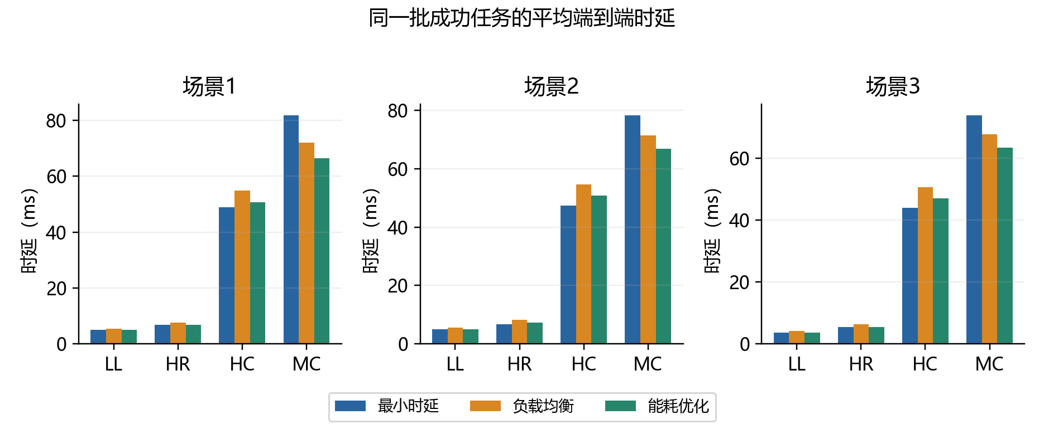
图8 配对任务时延（E3）
读图与口径：横向为四业务，分面为三场景，三色为同输入三策略。
结果与分析：场景1范围5.009–81.82 ms（最低LL/时延，最高MC/时延）；场景2范围4.993–78.23 ms（最低LL/时延，最高MC/时延）；场景3范围3.672–73.81 ms（最低LL/时延，最高MC/时延）。
边界与解释：按共同成功任务对比；不是生命周期跨片最大时延。MC按最坏目的统计，仍可能与S1即时后段之和排序不同。
数据来源：results\all_strategy_single_biz_20261016\all_metrics.csv
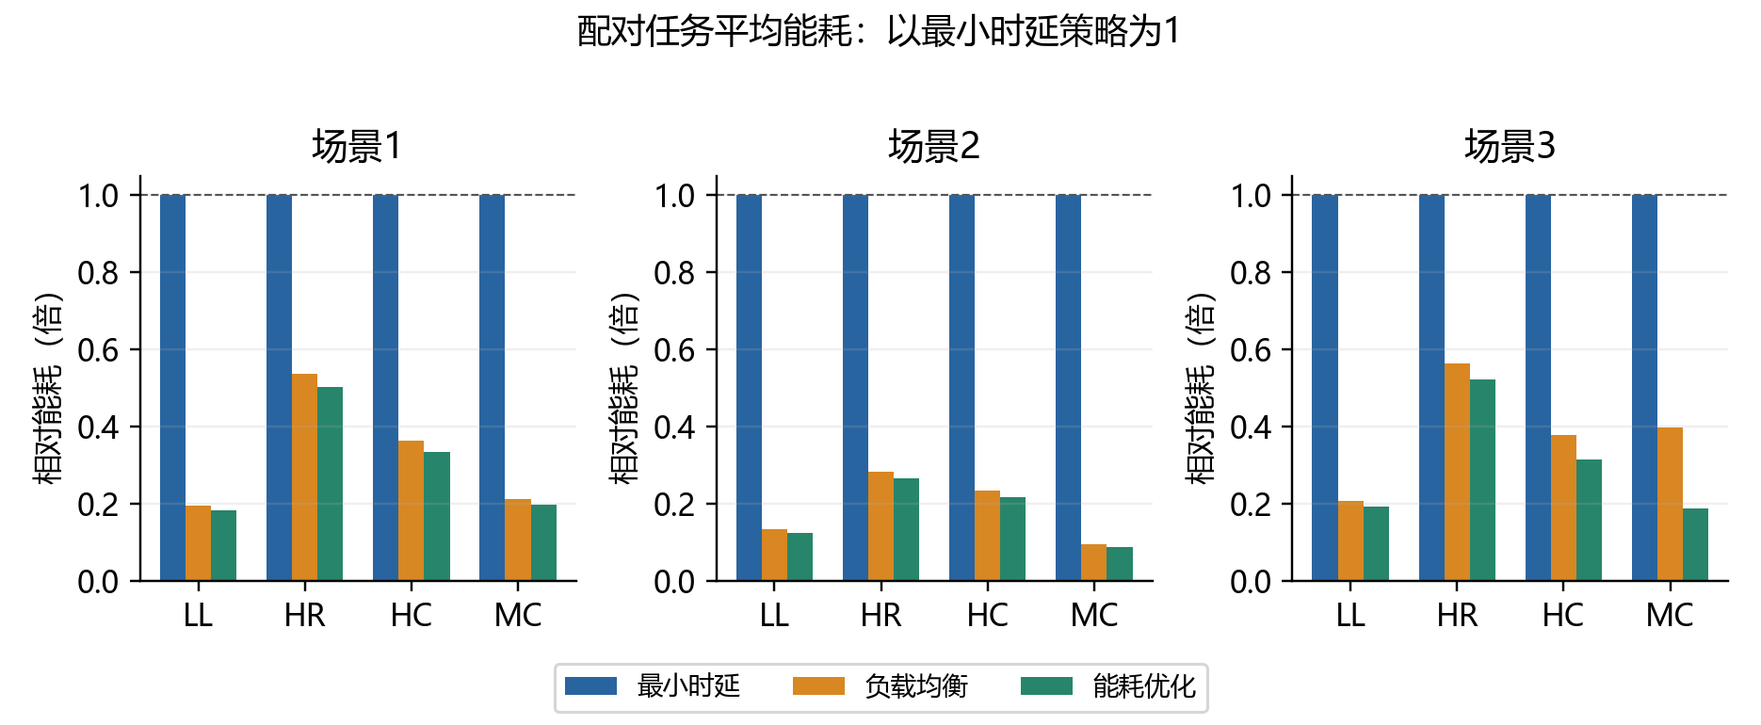
图9 配对任务相对能耗（E3）
读图与口径：横向为四业务，分面为三场景，三色为同输入三策略。
结果与分析：场景1范围0.004291–278.6 J（最低HR/能耗，最高HC/时延）；场景2范围0.004541–427.6 J（最低HR/能耗，最高HC/时延）；场景3范围0.004184–253.6 J（最低HR/能耗，最高HC/时延）。
边界与解释：图中按每场景/业务时延策略归一化为1；表中给实际J。共同成功交集控制拒绝样本偏差，但单种子不证明显著性。
数据来源：results\all_strategy_single_biz_20261016\all_metrics.csv
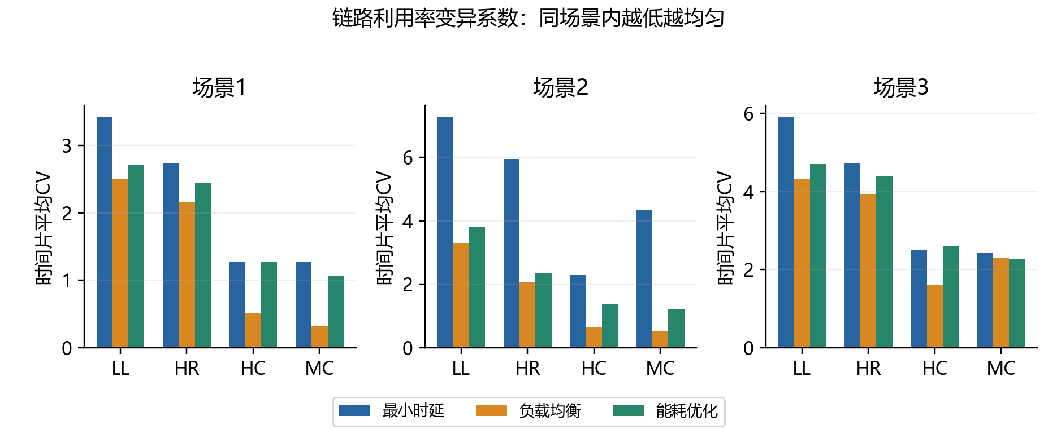
图10 链路利用率CV（E3）
读图与口径：横向为四业务，分面为三场景，三色为同输入三策略。
结果与分析：场景1范围0.3255–3.423 CV（最低MC/均衡，最高LL/时延）；场景2范围0.5236–7.277 CV（最低MC/均衡，最高LL/时延）；场景3范围1.601–5.912 CV（最低HC/均衡，最高LL/时延）。
边界与解释：含空闲链路；CV与最大链路峰值是不同目标，平方增量也不承诺每个CV均最低。
数据来源：results\all_strategy_single_biz_20261016\all_metrics.csv
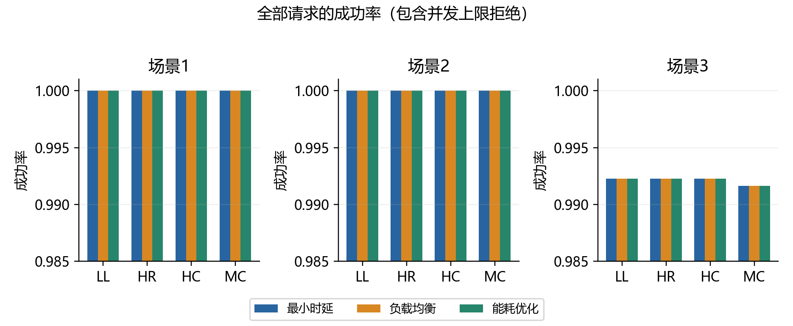
图11 请求成功率（E3）
读图与口径：横向为四业务，分面为三场景，三色为同输入三策略。
结果与分析：场景1范围1–1 比率（最低LL/时延，最高LL/时延）；场景2范围1–1 比率（最低LL/时延，最高LL/时延）；场景3范围0.9916–0.9922 比率（最低MC/时延，最高LL/时延）。
边界与解释：纵轴截断在接近100%的区间，用来辨认小差异；不能忽略主动超额请求和传播不可行拒绝。
数据来源：results\all_strategy_single_biz_20261016\all_metrics.csv
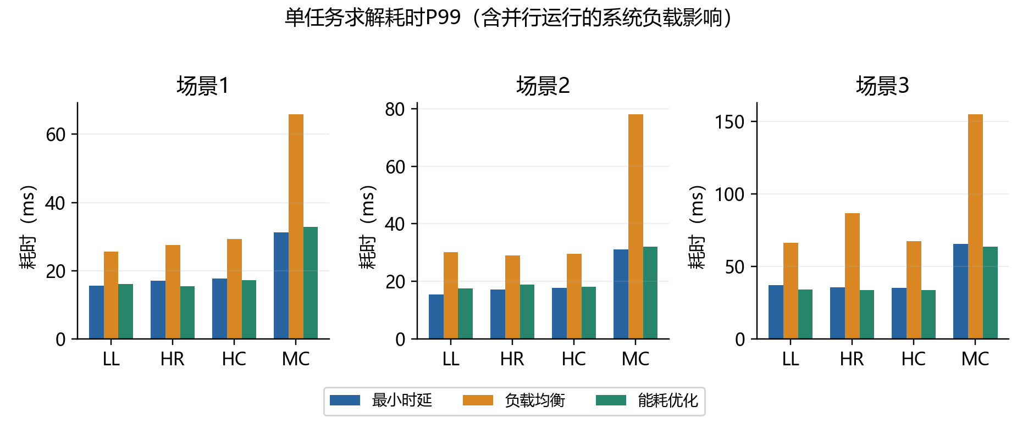
图12 求解P99（E3）
读图与口径：横向为四业务，分面为三场景，三色为同输入三策略。
结果与分析：场景1范围15.43–65.89 ms（最低HR/能耗，最高MC/均衡）；场景2范围15.4–78.09 ms（最低LL/时延，最高MC/均衡）；场景3范围33.7–155 ms（最低HC/能耗，最高MC/均衡）。
边界与解释：为墙钟P99，含并行负载影响，不计入网络时延，不能用该单次观测代替严格复杂度分析。
数据来源：results\all_strategy_single_biz_20261016\all_metrics.csv
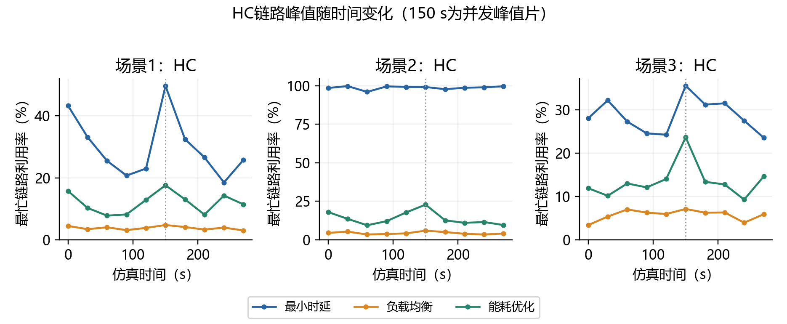
图13 HC最忙链路随时间（E3）
读图与口径：图中位置/曲线对应三场景三策略；这是单片30 s业务，不是长会话轨迹。
结果与分析：场景2的三策略峰值依次为99.848/5.881/22.831%。峰值未必恰好出现在150 s并发最高片，因为端点、速率与快照也变化。
边界与解释：源端比例按本轮初始路由计数；节点峰值是单节点占用，不是全网算力已经饱和。
数据来源：results\all_strategy_single_biz_20261016\all_slot_metrics.csv
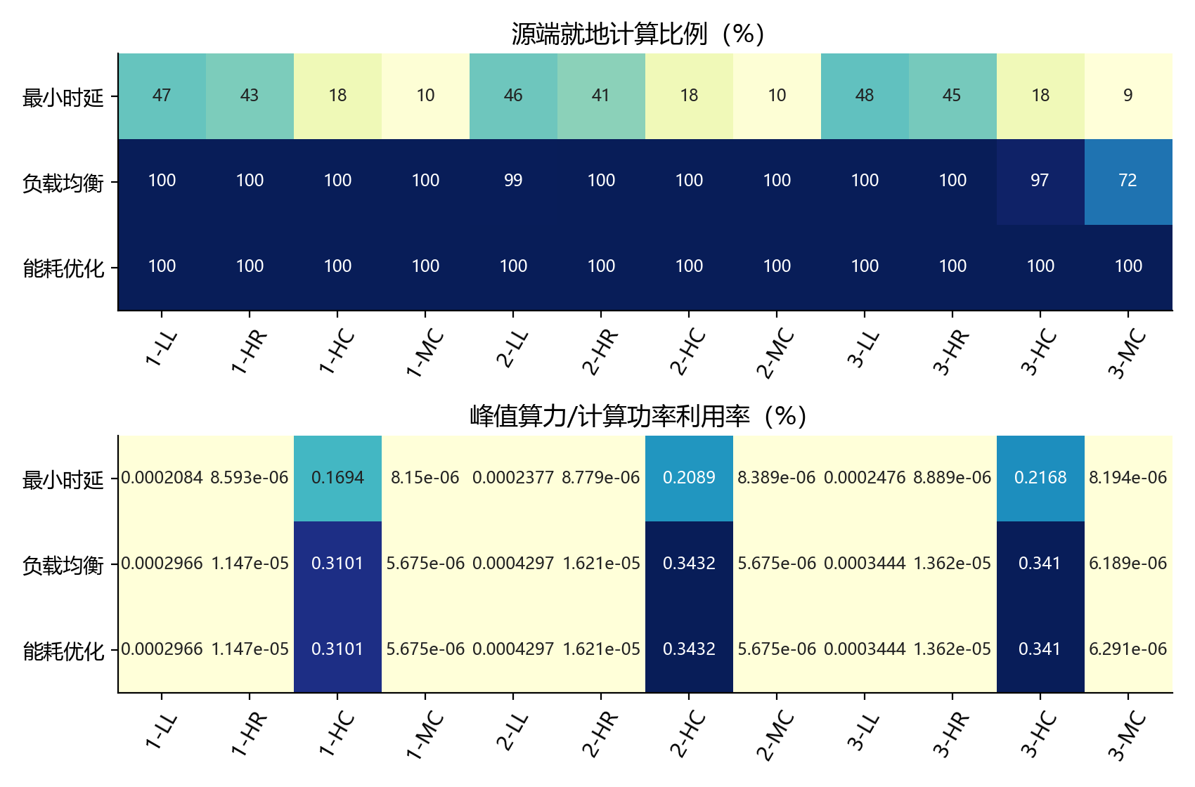
图14 计算放置与单节点算力峰值（E3）
读图与口径：图中位置/曲线对应三场景三策略；这是单片30 s业务，不是长会话轨迹。
结果与分析：热力图逐格给出源端计算比例及节点利用率。源端早压缩往往降低传输，算力峰值仍远小于100%；对比图须注意两幅色标的单位与数量级不同。
边界与解释：源端比例按本轮初始路由计数；节点峰值是单节点占用，不是全网算力已经饱和。
数据来源：results\all_strategy_single_biz_20261016\all_slot_metrics.csv
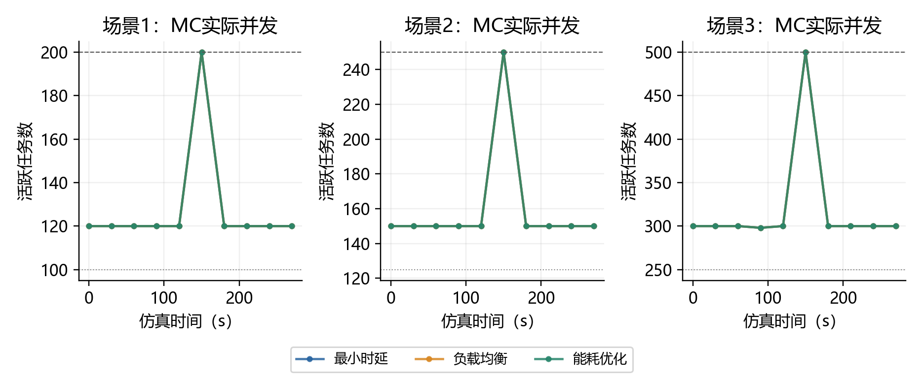
图15 MC并发压力轨迹（E3）
读图与口径：图中位置/曲线对应三场景三策略；这是单片30 s业务，不是长会话轨迹。
结果与分析：常规片约60%上限，150 s为超额峰值片；场景3存在少量拒绝时曲线可不完全重合，但三个场景均实际触及各自硬上限。
边界与解释：源端比例按本轮初始路由计数；节点峰值是单节点占用，不是全网算力已经饱和。
数据来源：results\all_strategy_single_biz_20261016\all_slot_metrics.csv

12. E4：3600 s固定30 s混合业务参考
LL∶HR∶HC∶MC＝3∶2∶3∶1，每片都按9的倍数生成，全部持续30 s、片首进入。120片中每10片有一个压力峰；仅测试S1时延。这是混合业务基准，不是四组单业务结果相加，因为资源账本共享、同片按优先级共同分配。
场景/策略 | 接纳/生成 | 完成/在服/掉线 | 接纳/完整完成率 | 容量/不可行拒绝 | 均值/峰值并发
场景1/时延 | 15036/15120 | 15036/0/0 | 99.44%/99.44% | 84/0 | 125.30 / 200.00
场景2/时延 | 19524/19548 | 19524/0/0 | 99.88%/99.88% | 24/0 | 162.70 / 250.00
场景3/时延 | 38073/38340 | 38073/0/0 | 99.30%/99.30% | 264/3 | 317.27 / 500.00

场景/策略 | 时延均值/P95/最大ms | 总/计算/传输kJ | J/Gbit | 平均/峰值W | 链路峰值%/CV
场景1/时延 | 28.618 / 84.603 / 156.020 | 1441.652/17.059/1424.593 | 31.097 | 400.459 / 791.709 | 31.060 / 1.992
场景2/时延 | 27.540 / 80.459 / 151.551 | 3105.547/21.441/3084.107 | 51.645 | 862.652 / 1516.056 | 99.996 / 3.833
场景3/时延 | 25.218 / 77.067 / 199.749 | 3241.793/42.772/3199.020 | 27.880 | 900.498 / 1583.340 | 35.267 / 3.685

场景/策略 | 节点峰值%/CV | 链路/节点Jain | 计算/传输峰值W | 路由段/重算/迁移 | 满并发秒/首达秒 | 求解P99ms/搜索恢复
场景1/时延 | 0.1249 / 3.5923 | 0.2041 / 0.0737 | 8.189 / 783.931 | 15036/0/0 | — / — | 5.233/—
场景2/时延 | 0.2421 / 3.5044 | 0.0661 / 0.0770 | 10.337 / 1506.528 | 19524/0/0 | — / — | 5.997/—
场景3/时延 | 0.1250 / 3.1881 | 0.0696 / 0.0916 | 20.722 / 1563.645 | 38073/0/0 | — / — | 23.107/—

“—”表示该阶段未保存或未独立审计该量，不补0、不伪造历史数据。全网链路/节点分布指标只在ALL行报告，不拆成没有可定义分母的“某业务全网CV”。本报告可由保存的服务段补算动态功率，但不会给没有原始事件证据的早期表捏造满并发持续秒数。

场景1/时延：总体指标说明
任务与服务：生成15120、接纳15036，完整完成15036、期末在服0、掉线0，容量/不可行拒绝84/0；接纳率99.44%、完整完成率99.44%、存续率99.44%，已接纳存续率100.00%、已服务QoS通过率100.00%。累计服务451080.000秒，对应平均并发125.300，峰值200；满并发—秒、占比—%，≥90%上限—秒、首达—秒。完整完成与“完成＋期末在服”分母相同但含义不同。
时延与能量：生命周期最坏时延的任务均值/P95/最大28.618 / 84.603 / 156.020 ms，服务加权时延28.618 ms，处理均值0.39212 ms。原始实服输入46359.133 Gbit，计算/传输能量17.059/1424.593 kJ，传输占98.82%；每初始接纳任务95.880 J、归一化31.097 J/Gbit。平均计算/传输/总W为4.739 / 395.720 / 400.459，各项峰值计算/传输/同刻总W为8.189 / 783.931 / 791.709，总峰值不按各自峰值相加。
资源与代价：链路峰值31.060%、CV 1.992、Jain 0.2041；节点峰值0.1249%、CV 3.592、Jain 0.0737。源端/地面计算段比例32.47 / 0.00%，路由段/重算/迁移15036/0/0。求解P99 5.233 ms，整组耗时— s，补充搜索/成功—/—；这些是当前残余资源下启发式的实测，不是全局最优证明或无系统负载影响的性能基准。

场景2/时延：总体指标说明
任务与服务：生成19548、接纳19524，完整完成19524、期末在服0、掉线0，容量/不可行拒绝24/0；接纳率99.88%、完整完成率99.88%、存续率99.88%，已接纳存续率100.00%、已服务QoS通过率100.00%。累计服务585720.000秒，对应平均并发162.700，峰值250；满并发—秒、占比—%，≥90%上限—秒、首达—秒。完整完成与“完成＋期末在服”分母相同但含义不同。
时延与能量：生命周期最坏时延的任务均值/P95/最大27.540 / 80.459 / 151.551 ms，服务加权时延27.540 ms，处理均值0.39099 ms。原始实服输入60132.507 Gbit，计算/传输能量21.441/3084.107 kJ，传输占99.31%；每初始接纳任务159.063 J、归一化51.645 J/Gbit。平均计算/传输/总W为5.956 / 856.696 / 862.652，各项峰值计算/传输/同刻总W为10.337 / 1506.528 / 1516.056，总峰值不按各自峰值相加。
资源与代价：链路峰值99.996%、CV 3.833、Jain 0.0661；节点峰值0.2421%、CV 3.504、Jain 0.0770。源端/地面计算段比例31.67 / 7.48%，路由段/重算/迁移19524/0/0。求解P99 5.997 ms，整组耗时— s，补充搜索/成功—/—；这些是当前残余资源下启发式的实测，不是全局最优证明或无系统负载影响的性能基准。

场景3/时延：总体指标说明
任务与服务：生成38340、接纳38073，完整完成38073、期末在服0、掉线0，容量/不可行拒绝264/3；接纳率99.30%、完整完成率99.30%、存续率99.30%，已接纳存续率100.00%、已服务QoS通过率100.00%。累计服务1142190.000秒，对应平均并发317.275，峰值500；满并发—秒、占比—%，≥90%上限—秒、首达—秒。完整完成与“完成＋期末在服”分母相同但含义不同。
时延与能量：生命周期最坏时延的任务均值/P95/最大25.218 / 77.067 / 199.749 ms，服务加权时延25.218 ms，处理均值0.39240 ms。原始实服输入116275.178 Gbit，计算/传输能量42.772/3199.020 kJ，传输占98.68%；每初始接纳任务85.147 J、归一化27.880 J/Gbit。平均计算/传输/总W为11.881 / 888.617 / 900.498，各项峰值计算/传输/同刻总W为20.722 / 1563.645 / 1583.340，总峰值不按各自峰值相加。
资源与代价：链路峰值35.267%、CV 3.685、Jain 0.0696；节点峰值0.1250%、CV 3.188、Jain 0.0916。源端/地面计算段比例32.24 / 0.00%，路由段/重算/迁移38073/0/0。求解P99 23.107 ms，整组耗时— s，补充搜索/成功—/—；这些是当前残余资源下启发式的实测，不是全局最优证明或无系统负载影响的性能基准。

分业务完整结果及逐项解释

场景1/时延／四业务
业务 | 完成/在服/生成 | 时延均值/P95/最大ms | 处理ms/最大丢包 | J/Gbit | 均值/峰值活跃
LL | 5040/0/5040 | 4.971 / 7.431 / 9.327 | 0.05000/3.00e-06 | 3.210 | 42.00 / 69.00
HR | 3360/0/3360 | 6.847 / 9.655 / 12.794 | 0.10000/4.00e-06 | 5.211 | 28.00 / 46.00
HC | 5040/0/5040 | 50.025 / 77.955 / 93.108 | 1.00250/2.20e-05 | 31.657 | 42.00 / 69.00
MC | 1596/0/1680 | 81.528 / 118.410 / 156.020 | 0.16000/3.90e-05 | 36.892 | 13.30 / 16.00

业务 | 计算/传输kJ | 输入Gbit/服务秒 | 源端/地面% | 路由段/重算/迁移 | 容量/不可行/掉线
LL | 0.0170/2.8947 | 907.055 / 151200.000 | 48.81 / 0.00 | 5040/0/0 | 0/0/0
HR | 0.0004/0.0287 | 5.589 / 100800.000 | 43.10 / 0.00 | 3360/0/0 | 0/0/0
HC | 17.0414/1421.5727 | 45443.855 / 151200.000 | 16.23 / 0.00 | 5040/0/0 | 0/0/0
MC | 0.0001/0.0971 | 2.634 / 47880.000 | 9.77 / 0.00 | 1596/0/0 | 84/0/0

LL：接纳率100.00%、完整完成率100.00%，最大时延距20 ms预算还有10.673 ms；P95 7.431 ms、服务加权时延4.971 ms，最大路径丢包3.00e-06相对预算1.00e-02。能量占该组总体的0.202%，其中传输占自身能量99.416%；平均/峰值动态W为0.809 / 1.576，每初始接纳任务0.5777 J。源端/地面处理48.81 / 0.00%，迁移0次；重算并不要求更换计算点。时延样本只含已服务任务，失败率与时延应分开读；输入bit与服务秒数是能量和并发的统计分母。
HR：接纳率100.00%、完整完成率100.00%，最大时延距200 ms预算还有187.206 ms；P95 9.655 ms、服务加权时延6.847 ms，最大路径丢包4.00e-06相对预算2.00e-04。能量占该组总体的0.002%，其中传输占自身能量98.561%；平均/峰值动态W为0.008 / 0.016，每初始接纳任务0.0087 J。源端/地面处理43.10 / 0.00%，迁移0次；重算并不要求更换计算点。时延样本只含已服务任务，失败率与时延应分开读；输入bit与服务秒数是能量和并发的统计分母。
HC：接纳率100.00%、完整完成率100.00%，最大时延距200 ms预算还有106.892 ms；P95 77.955 ms、服务加权时延50.025 ms，最大路径丢包2.20e-05相对预算1.00e-02。能量占该组总体的99.789%，其中传输占自身能量98.815%；平均/峰值动态W为399.615 / 790.619，每初始接纳任务285.4393 J。源端/地面处理16.23 / 0.00%，迁移0次；重算并不要求更换计算点。时延样本只含已服务任务，失败率与时延应分开读；输入bit与服务秒数是能量和并发的统计分母。
MC：接纳率95.00%、完整完成率95.00%，最大时延距200 ms预算还有43.980 ms；P95 118.410 ms、服务加权时延81.528 ms，最大路径丢包3.90e-05相对预算1.00e-02。能量占该组总体的0.007%，其中传输占自身能量99.914%；平均/峰值动态W为0.027 / 0.043，每初始接纳任务0.0609 J。源端/地面处理9.77 / 0.00%，迁移0次；重算并不要求更换计算点。时延样本只含已服务任务，失败率与时延应分开读；输入bit与服务秒数是能量和并发的统计分母。

场景2/时延／四业务
业务 | 完成/在服/生成 | 时延均值/P95/最大ms | 处理ms/最大丢包 | J/Gbit | 均值/峰值活跃
LL | 6516/0/6516 | 4.945 / 7.443 / 9.372 | 0.05000/2.10e-05 | 6.350 | 54.30 / 84.00
HR | 4344/0/4344 | 6.757 / 9.661 / 12.702 | 0.10000/2.20e-05 | 10.714 | 36.20 / 56.00
HC | 6516/0/6516 | 47.655 / 75.066 / 89.748 | 1.00213/7.30e-05 | 52.549 | 54.30 / 84.00
MC | 2148/0/2172 | 77.087 / 113.682 / 151.551 | 0.16000/1.04e-04 | 79.938 | 17.90 / 26.00

业务 | 计算/传输kJ | 输入Gbit/服务秒 | 源端/地面% | 路由段/重算/迁移 | 容量/不可行/掉线
LL | 0.0218/7.4185 | 1171.749 / 195480.000 | 47.58 / 2.44 | 6516/0/0 | 0/0/0
HR | 0.0005/0.0766 | 7.204 / 130320.000 | 41.83 / 3.64 | 4344/0/0 | 0/0/0
HC | 21.4182/3076.3268 | 58949.992 / 195480.000 | 15.79 / 15.36 | 6516/0/0 | 0/0/0
MC | 0.0001/0.2846 | 3.561 / 64440.000 | 11.03 / 6.61 | 2148/0/0 | 24/0/0

LL：接纳率100.00%、完整完成率100.00%，最大时延距20 ms预算还有10.628 ms；P95 7.443 ms、服务加权时延4.945 ms，最大路径丢包2.10e-05相对预算1.00e-02。能量占该组总体的0.240%，其中传输占自身能量99.707%；平均/峰值动态W为2.067 / 5.148，每初始接纳任务1.1419 J。源端/地面处理47.58 / 2.44%，迁移0次；重算并不要求更换计算点。时延样本只含已服务任务，失败率与时延应分开读；输入bit与服务秒数是能量和并发的统计分母。
HR：接纳率100.00%、完整完成率100.00%，最大时延距200 ms预算还有187.298 ms；P95 9.661 ms、服务加权时延6.757 ms，最大路径丢包2.20e-05相对预算2.00e-04。能量占该组总体的0.002%，其中传输占自身能量99.307%；平均/峰值动态W为0.021 / 0.074，每初始接纳任务0.0178 J。源端/地面处理41.83 / 3.64%，迁移0次；重算并不要求更换计算点。时延样本只含已服务任务，失败率与时延应分开读；输入bit与服务秒数是能量和并发的统计分母。
HC：接纳率100.00%、完整完成率100.00%，最大时延距200 ms预算还有110.252 ms；P95 75.066 ms、服务加权时延47.655 ms，最大路径丢包7.30e-05相对预算1.00e-02。能量占该组总体的99.749%，其中传输占自身能量99.309%；平均/峰值动态W为860.485 / 1513.887，每初始接纳任务475.4059 J。源端/地面处理15.79 / 15.36%，迁移0次；重算并不要求更换计算点。时延样本只含已服务任务，失败率与时延应分开读；输入bit与服务秒数是能量和并发的统计分母。
MC：接纳率98.90%、完整完成率98.90%，最大时延距200 ms预算还有48.449 ms；P95 113.682 ms、服务加权时延77.087 ms，最大路径丢包1.04e-04相对预算1.00e-02。能量占该组总体的0.009%，其中传输占自身能量99.961%；平均/峰值动态W为0.079 / 0.183，每初始接纳任务0.1325 J。源端/地面处理11.03 / 6.61%，迁移0次；重算并不要求更换计算点。时延样本只含已服务任务，失败率与时延应分开读；输入bit与服务秒数是能量和并发的统计分母。

场景3/时延／四业务
业务 | 完成/在服/生成 | 时延均值/P95/最大ms | 处理ms/最大丢包 | J/Gbit | 均值/峰值活跃
LL | 12780/0/12780 | 3.673 / 6.058 / 7.618 | 0.05000/5.00e-06 | 3.098 | 106.50 / 174.00
HR | 8520/0/8520 | 5.718 / 7.883 / 117.779 | 0.10000/1.00e-05 | 4.985 | 71.00 / 116.00
HC | 12778/0/12780 | 44.586 / 71.393 / 178.011 | 1.00248/2.60e-05 | 28.382 | 106.48 / 174.00
MC | 3995/0/4260 | 73.781 / 109.891 / 199.749 | 0.16000/3.60e-05 | 34.350 | 33.29 / 36.00

业务 | 计算/传输kJ | 输入Gbit/服务秒 | 源端/地面% | 路由段/重算/迁移 | 容量/不可行/掉线
LL | 0.0431/7.0718 | 2296.426 / 383400.000 | 47.44 / 0.00 | 12780/0/0 | 0/0/0
HR | 0.0011/0.0688 | 14.013 / 255600.000 | 43.91 / 0.00 | 8520/0/0 | 0/0/0
HC | 42.7280/3191.6543 | 113958.170 / 383340.000 | 16.54 / 0.00 | 12778/0/0 | 0/2/0
MC | 0.0002/0.2255 | 6.570 / 119850.000 | 8.91 / 0.00 | 3995/0/0 | 264/1/0

LL：接纳率100.00%、完整完成率100.00%，最大时延距20 ms预算还有12.382 ms；P95 6.058 ms、服务加权时延3.673 ms，最大路径丢包5.00e-06相对预算1.00e-02。能量占该组总体的0.219%，其中传输占自身能量99.395%；平均/峰值动态W为1.976 / 3.770，每初始接纳任务0.5567 J。源端/地面处理47.44 / 0.00%，迁移0次；重算并不要求更换计算点。时延样本只含已服务任务，失败率与时延应分开读；输入bit与服务秒数是能量和并发的统计分母。
HR：接纳率100.00%、完整完成率100.00%，最大时延距200 ms预算还有82.221 ms；P95 7.883 ms、服务加权时延5.718 ms，最大路径丢包1.00e-05相对预算2.00e-04。能量占该组总体的0.002%，其中传输占自身能量98.496%；平均/峰值动态W为0.019 / 0.037，每初始接纳任务0.0082 J。源端/地面处理43.91 / 0.00%，迁移0次；重算并不要求更换计算点。时延样本只含已服务任务，失败率与时延应分开读；输入bit与服务秒数是能量和并发的统计分母。
HC：接纳率99.98%、完整完成率99.98%，最大时延距200 ms预算还有21.989 ms；P95 71.393 ms、服务加权时延44.586 ms，最大路径丢包2.60e-05相对预算1.00e-02。能量占该组总体的99.771%，其中传输占自身能量98.679%；平均/峰值动态W为898.440 / 1580.071，每初始接纳任务253.1212 J。源端/地面处理16.54 / 0.00%，迁移0次；重算并不要求更换计算点。时延样本只含已服务任务，失败率与时延应分开读；输入bit与服务秒数是能量和并发的统计分母。
MC：接纳率93.78%、完整完成率93.78%，最大时延距200 ms预算还有0.251 ms；P95 109.891 ms、服务加权时延73.781 ms，最大路径丢包3.60e-05相对预算1.00e-02。能量占该组总体的0.007%，其中传输占自身能量99.907%；平均/峰值动态W为0.063 / 0.085，每初始接纳任务0.0565 J。源端/地面处理8.91 / 0.00%，迁移0次；重算并不要求更换计算点。时延样本只含已服务任务，失败率与时延应分开读；输入bit与服务秒数是能量和并发的统计分母。
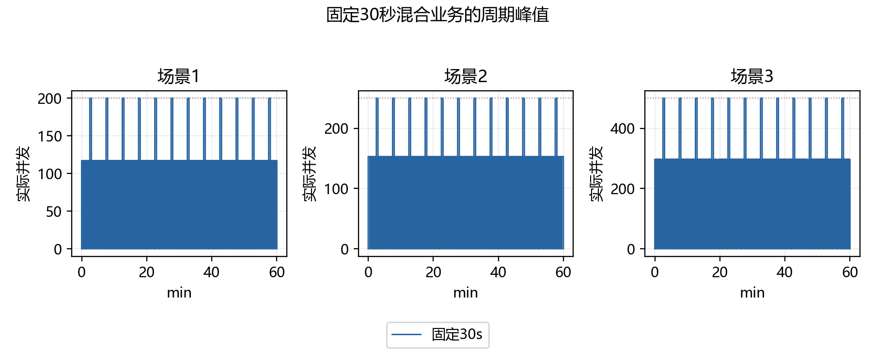
图16 固定30 s混合业务并发（E4）
读图与口径：横轴60分钟，每10片一个峰值，虚线为硬上限。
结果与分析：平均并发125.30/162.70/317.275，实际峰值200/250/500；所有已接纳任务在一个片内结束，因此无跨片重算。
边界与解释：场景3存在3个传播不可行请求，容量拒绝另列；拒绝并非都来自算力不足。
数据来源：results\mixed_3600_latency_20261016/fixed30/scN/event_timeline.csv
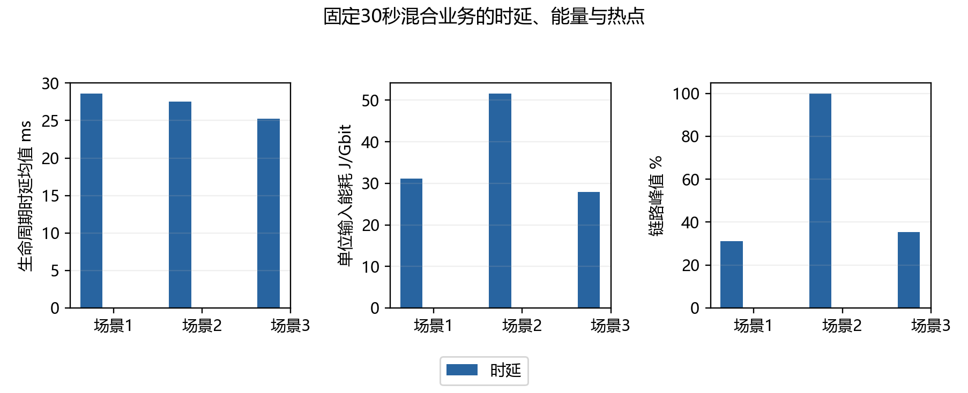
图17 固定混合业务关键指标（E4）
读图与口径：三个面板分别是总体时延、J/Gbit、最忙链路百分比，不能将不同单位合成一个评分。
结果与分析：三场景单位能耗31.097/51.645/27.880 J/Gbit，场景2链路峰值接近100%，体现高码率任务星地搬运的成本。
边界与解释：总体指标混合四类业务，HC主导能量，LL时延仍应单列；跨场景不是同一端点样本。
数据来源：results\mixed_3600_latency_20261016/mixed_all_metrics.csv（fixed30）

13. E5：原时长但高到达强度的混合实验
保持与固定30 s参考相同的高到达任务数量/属性配对基础，恢复业务原始时长并在片内随机到达；长会话跨越多个快照。此阶段没有生成时尾部截止，存在右删失。高到达不适合原时长，持续满并发导致大量scenario_concurrency_cap拒绝，不能简单归咎于路由算法。
$$N_offered≈λ·E[D]$$
$$E[D]=(3×180+2×360+3×1200+1×1200)/9=673.333 s (42)$$
式(42) 到达、时长与请求并发负载近似。对应：仅负载设计近似；实际请求峰值由事件时间精确计算
场景/策略 | 接纳/生成 | 完成/在服/掉线 | 接纳/完整完成率 | 容量/不可行拒绝 | 均值/峰值并发
场景1/时延 | 1235/15120 | 1033/200/2 | 8.17%/6.83% | 13885/0 | 198.50 / 200.00
场景2/时延 | 1521/19548 | 1271/250/0 | 7.78%/6.50% | 18027/0 | 248.19 / 250.00
场景3/时延 | 3053/38340 | 2550/500/3 | 7.96%/6.65% | 35287/0 | 496.44 / 500.00

场景/策略 | 时延均值/P95/最大ms | 总/计算/传输kJ | J/Gbit | 平均/峰值W | 链路峰值%/CV
场景1/时延 | 31.226 / 98.863 / 152.919 | 3844.476/45.552/3798.924 | 31.541 | 1067.910 / 1319.939 | 50.610 / 1.428
场景2/时延 | 30.792 / 94.475 / 151.551 | 7721.069/56.893/7664.176 | 49.545 | 2144.741 / 2647.534 | 99.991 / 2.481
场景3/时延 | 31.054 / 93.577 / 199.991 | 8874.289/115.416/8758.873 | 28.733 | 2465.080 / 2834.432 | 41.710 / 2.573

场景/策略 | 节点峰值%/CV | 链路/节点Jain | 计算/传输峰值W | 路由段/重算/迁移 | 满并发秒/首达秒 | 求解P99ms/搜索恢复
场景1/时延 | 0.1754 / 2.0742 | 0.3371 / 0.1956 | 14.476 / 1306.166 | 24944/23709/9326 | — / — | 5.276/—
场景2/时延 | 0.2351 / 2.0064 | 0.1436 / 0.2087 | 18.283 / 2631.175 | 31165/29644/11790 | — / — | 6.053/—
场景3/时延 | 0.1527 / 1.8057 | 0.1338 / 0.2434 | 37.016 / 2800.270 | 62335/59282/31420 | — / — | 23.284/—

“—”表示该阶段未保存或未独立审计该量，不补0、不伪造历史数据。全网链路/节点分布指标只在ALL行报告，不拆成没有可定义分母的“某业务全网CV”。本报告可由保存的服务段补算动态功率，但不会给没有原始事件证据的早期表捏造满并发持续秒数。

场景1/时延：总体指标说明
任务与服务：生成15120、接纳1235，完整完成1033、期末在服200、掉线2，容量/不可行拒绝13885/0；接纳率8.17%、完整完成率6.83%、存续率8.15%，已接纳存续率99.84%、已服务QoS通过率100.00%。累计服务714607.969秒，对应平均并发198.502，峰值200；满并发—秒、占比—%，≥90%上限—秒、首达—秒。完整完成与“完成＋期末在服”分母相同但含义不同。
时延与能量：生命周期最坏时延的任务均值/P95/最大31.226 / 98.863 / 152.919 ms，服务加权时延45.572 ms，处理均值0.62033 ms。原始实服输入121888.326 Gbit，计算/传输能量45.552/3798.924 kJ，传输占98.82%；每初始接纳任务3112.936 J、归一化31.541 J/Gbit。平均计算/传输/总W为12.653 / 1055.257 / 1067.910，各项峰值计算/传输/同刻总W为14.476 / 1306.166 / 1319.939，总峰值不按各自峰值相加。
资源与代价：链路峰值50.610%、CV 1.428、Jain 0.3371；节点峰值0.1754%、CV 2.074、Jain 0.1956。源端/地面计算段比例23.28 / 0.00%，路由段/重算/迁移24944/23709/9326。求解P99 5.276 ms，整组耗时— s，补充搜索/成功—/—；这些是当前残余资源下启发式的实测，不是全局最优证明或无系统负载影响的性能基准。

场景2/时延：总体指标说明
任务与服务：生成19548、接纳1521，完整完成1271、期末在服250、掉线0，容量/不可行拒绝18027/0；接纳率7.78%、完整完成率6.50%、存续率7.78%，已接纳存续率100.00%、已服务QoS通过率100.00%。累计服务893484.540秒，对应平均并发248.190，峰值250；满并发—秒、占比—%，≥90%上限—秒、首达—秒。完整完成与“完成＋期末在服”分母相同但含义不同。
时延与能量：生命周期最坏时延的任务均值/P95/最大30.792 / 94.475 / 151.551 ms，服务加权时延43.838 ms，处理均值0.62518 ms。原始实服输入155840.655 Gbit，计算/传输能量56.893/7664.176 kJ，传输占99.26%；每初始接纳任务5076.311 J、归一化49.545 J/Gbit。平均计算/传输/总W为15.803 / 2128.938 / 2144.741，各项峰值计算/传输/同刻总W为18.283 / 2631.175 / 2647.534，总峰值不按各自峰值相加。
资源与代价：链路峰值99.991%、CV 2.481、Jain 0.1436；节点峰值0.2351%、CV 2.006、Jain 0.2087。源端/地面计算段比例23.42 / 8.11%，路由段/重算/迁移31165/29644/11790。求解P99 6.053 ms，整组耗时— s，补充搜索/成功—/—；这些是当前残余资源下启发式的实测，不是全局最优证明或无系统负载影响的性能基准。

场景3/时延：总体指标说明
任务与服务：生成38340、接纳3053，完整完成2550、期末在服500、掉线3，容量/不可行拒绝35287/0；接纳率7.96%、完整完成率6.65%、存续率7.96%，已接纳存续率99.90%、已服务QoS通过率100.00%。累计服务1787185.657秒，对应平均并发496.440，峰值500；满并发—秒、占比—%，≥90%上限—秒、首达—秒。完整完成与“完成＋期末在服”分母相同但含义不同。
时延与能量：生命周期最坏时延的任务均值/P95/最大31.054 / 93.577 / 199.991 ms，服务加权时延41.866 ms，处理均值0.62120 ms。原始实服输入308850.104 Gbit，计算/传输能量115.416/8758.873 kJ，传输占98.70%；每初始接纳任务2906.744 J、归一化28.733 J/Gbit。平均计算/传输/总W为32.060 / 2433.020 / 2465.080，各项峰值计算/传输/同刻总W为37.016 / 2800.270 / 2834.432，总峰值不按各自峰值相加。
资源与代价：链路峰值41.710%、CV 2.573、Jain 0.1338；节点峰值0.1527%、CV 1.806、Jain 0.2434。源端/地面计算段比例20.72 / 0.00%，路由段/重算/迁移62335/59282/31420。求解P99 23.284 ms，整组耗时— s，补充搜索/成功—/—；这些是当前残余资源下启发式的实测，不是全局最优证明或无系统负载影响的性能基准。

分业务完整结果及逐项解释

场景1/时延／四业务
业务 | 完成/在服/生成 | 时延均值/P95/最大ms | 处理ms/最大丢包 | J/Gbit | 均值/峰值活跃
LL | 392/15/5040 | 4.963 / 7.630 / 19.815 | 0.05000/4.00e-06 | 3.173 | 20.01 / 62.00
HR | 264/20/3360 | 6.919 / 9.836 / 13.257 | 0.10000/3.00e-06 | 5.528 | 26.62 / 51.00
HC | 277/126/5040 | 53.259 / 83.430 / 93.082 | 1.00250/2.20e-05 | 31.641 | 112.97 / 129.00
MC | 100/39/1680 | 94.286 / 133.342 / 152.919 | 0.16000/3.40e-05 | 36.163 | 38.91 / 51.00

业务 | 计算/传输kJ | 输入Gbit/服务秒 | 源端/地面% | 路由段/重算/迁移 | 容量/不可行/掉线
LL | 0.0080/1.3407 | 425.073 / 72037.581 | 50.38 / 0.00 | 2799/2390/133 | 4631/0/2
HR | 0.0004/0.0299 | 5.488 / 95814.522 | 39.79 / 0.00 | 3471/3187/221 | 3076/0/0
HC | 45.5436/3797.2563 | 121449.553 / 406676.108 | 17.64 / 0.00 | 13881/13478/8065 | 4637/0/0
MC | 0.0003/0.2967 | 8.212 / 140079.758 | 11.83 / 0.00 | 4793/4654/907 | 1541/0/0

LL：接纳率8.12%、完整完成率7.78%，最大时延距20 ms预算还有0.185 ms；P95 7.630 ms、服务加权时延4.867 ms，最大路径丢包4.00e-06相对预算1.00e-02。能量占该组总体的0.035%，其中传输占自身能量99.409%；平均/峰值动态W为0.375 / 1.340，每初始接纳任务3.2974 J。源端/地面处理50.38 / 0.00%，迁移133次；重算并不要求更换计算点。时延样本只含已服务任务，失败率与时延应分开读；输入bit与服务秒数是能量和并发的统计分母。
HR：接纳率8.45%、完整完成率7.86%，最大时延距200 ms预算还有186.743 ms；P95 9.836 ms、服务加权时延6.869 ms，最大路径丢包3.00e-06相对预算2.00e-04。能量占该组总体的0.001%，其中传输占自身能量98.643%；平均/峰值动态W为0.008 / 0.016，每初始接纳任务0.1068 J。源端/地面处理39.79 / 0.00%，迁移221次；重算并不要求更换计算点。时延样本只含已服务任务，失败率与时延应分开读；输入bit与服务秒数是能量和并发的统计分母。
HC：接纳率8.00%、完整完成率5.50%，最大时延距200 ms预算还有106.918 ms；P95 83.430 ms、服务加权时延49.146 ms，最大路径丢包2.20e-05相对预算1.00e-02。能量占该组总体的99.956%，其中传输占自身能量98.815%；平均/峰值动态W为1067.444 / 1319.422，每初始接纳任务9535.4836 J。源端/地面处理17.64 / 0.00%，迁移8065次；重算并不要求更换计算点。时延样本只含已服务任务，失败率与时延应分开读；输入bit与服务秒数是能量和并发的统计分母。
MC：接纳率8.27%、完整完成率5.95%，最大时延距200 ms预算还有47.081 ms；P95 133.342 ms、服务加权时延82.603 ms，最大路径丢包3.40e-05相对预算1.00e-02。能量占该组总体的0.008%，其中传输占自身能量99.912%；平均/峰值动态W为0.082 / 0.114，每初始接纳任务2.1364 J。源端/地面处理11.83 / 0.00%，迁移907次；重算并不要求更换计算点。时延样本只含已服务任务，失败率与时延应分开读；输入bit与服务秒数是能量和并发的统计分母。

场景2/时延／四业务
业务 | 完成/在服/生成 | 时延均值/P95/最大ms | 处理ms/最大丢包 | J/Gbit | 均值/峰值活跃
LL | 475/23/6516 | 5.169 / 7.664 / 16.833 | 0.05000/2.30e-05 | 5.164 | 24.75 / 88.00
HR | 325/32/4344 | 7.158 / 11.197 / 26.035 | 0.10000/4.10e-05 | 8.868 | 33.84 / 70.00
HC | 356/144/6516 | 53.265 / 82.359 / 90.632 | 1.00221/7.50e-05 | 49.700 | 142.73 / 165.00
MC | 115/51/2172 | 90.794 / 127.482 / 151.551 | 0.16000/1.13e-04 | 78.443 | 46.87 / 58.00

业务 | 计算/传输kJ | 输入Gbit/服务秒 | 源端/地面% | 路由段/重算/迁移 | 容量/不可行/掉线
LL | 0.0102/2.8051 | 545.190 / 89094.222 | 49.14 / 1.36 | 3447/2949/169 | 6018/0/0
HR | 0.0005/0.0582 | 6.624 / 121835.692 | 46.26 / 2.55 | 4397/4040/312 | 3987/0/0
HC | 56.8816/7660.5566 | 155279.199 / 513815.211 | 17.48 / 12.00 | 17560/17060/9763 | 6016/0/0
MC | 0.0003/0.7560 | 9.641 / 168739.415 | 8.70 / 4.51 | 5761/5595/1546 | 2006/0/0

LL：接纳率7.64%、完整完成率7.29%，最大时延距20 ms预算还有3.167 ms；P95 7.664 ms、服务加权时延4.998 ms，最大路径丢包2.30e-05相对预算1.00e-02。能量占该组总体的0.036%，其中传输占自身能量99.638%；平均/峰值动态W为0.782 / 4.018，每初始接纳任务5.6531 J。源端/地面处理49.14 / 1.36%，迁移169次；重算并不要求更换计算点。时延样本只含已服务任务，失败率与时延应分开读；输入bit与服务秒数是能量和并发的统计分母。
HR：接纳率8.22%、完整完成率7.48%，最大时延距200 ms预算还有173.965 ms；P95 11.197 ms、服务加权时延6.694 ms，最大路径丢包4.10e-05相对预算2.00e-04。能量占该组总体的0.001%，其中传输占自身能量99.159%；平均/峰值动态W为0.016 / 0.047，每初始接纳任务0.1645 J。源端/地面处理46.26 / 2.55%，迁移312次；重算并不要求更换计算点。时延样本只含已服务任务，失败率与时延应分开读；输入bit与服务秒数是能量和并发的统计分母。
HC：接纳率7.67%、完整完成率5.46%，最大时延距200 ms预算还有109.368 ms；P95 82.359 ms、服务加权时延47.991 ms，最大路径丢包7.50e-05相对预算1.00e-02。能量占该组总体的99.953%，其中传输占自身能量99.263%；平均/峰值动态W为2143.733 / 2645.917，每初始接纳任务15434.8764 J。源端/地面处理17.48 / 12.00%，迁移9763次；重算并不要求更换计算点。时延样本只含已服务任务，失败率与时延应分开读；输入bit与服务秒数是能量和并发的统计分母。
MC：接纳率7.64%、完整完成率5.29%，最大时延距200 ms预算还有48.449 ms；P95 127.482 ms、服务加权时延78.520 ms，最大路径丢包1.13e-04相对预算1.00e-02。能量占该组总体的0.010%，其中传输占自身能量99.960%；平均/峰值动态W为0.210 / 0.279，每初始接纳任务4.5561 J。源端/地面处理8.70 / 4.51%，迁移1546次；重算并不要求更换计算点。时延样本只含已服务任务，失败率与时延应分开读；输入bit与服务秒数是能量和并发的统计分母。

场景3/时延／四业务
业务 | 完成/在服/生成 | 时延均值/P95/最大ms | 处理ms/最大丢包 | J/Gbit | 均值/峰值活跃
LL | 988/41/12780 | 5.727 / 13.619 / 19.124 | 0.05000/6.00e-06 | 3.646 | 50.81 / 167.00
HR | 591/73/8520 | 9.289 / 22.719 / 122.005 | 0.10000/1.90e-05 | 6.632 | 64.26 / 125.00
HC | 719/293/12780 | 51.102 / 75.647 / 178.083 | 1.00249/2.50e-05 | 28.822 | 282.97 / 314.00
MC | 252/93/4260 | 89.898 / 127.145 / 199.991 | 0.16000/3.60e-05 | 35.593 | 98.40 / 127.00

业务 | 计算/传输kJ | 输入Gbit/服务秒 | 源端/地面% | 路由段/重算/迁移 | 容量/不可行/掉线
LL | 0.0202/3.9066 | 1076.967 / 182917.227 | 43.04 / 0.00 | 7081/6049/1106 | 11748/0/3
HR | 0.0010/0.0856 | 13.063 / 231324.868 | 37.91 / 0.00 | 8332/7668/1700 | 7856/0/0
HC | 115.3941/8754.1789 | 307740.342 / 1018696.671 | 15.94 / 0.00 | 34815/33803/23407 | 11768/0/0
MC | 0.0006/0.7017 | 19.731 / 354246.891 | 9.57 / 0.00 | 12107/11762/5207 | 3915/0/0

LL：接纳率8.08%、完整完成率7.73%，最大时延距20 ms预算还有0.876 ms；P95 13.619 ms、服务加权时延4.676 ms，最大路径丢包6.00e-06相对预算1.00e-02。能量占该组总体的0.044%，其中传输占自身能量99.486%；平均/峰值动态W为1.091 / 3.028，每初始接纳任务3.8050 J。源端/地面处理43.04 / 0.00%，迁移1106次；重算并不要求更换计算点。时延样本只含已服务任务，失败率与时延应分开读；输入bit与服务秒数是能量和并发的统计分母。
HR：接纳率7.79%、完整完成率6.94%，最大时延距200 ms预算还有77.995 ms；P95 22.719 ms、服务加权时延7.489 ms，最大路径丢包1.90e-05相对预算2.00e-04。能量占该组总体的0.001%，其中传输占自身能量98.869%；平均/峰值动态W为0.024 / 0.043，每初始接纳任务0.1305 J。源端/地面处理37.91 / 0.00%，迁移1700次；重算并不要求更换计算点。时延样本只含已服务任务，失败率与时延应分开读；输入bit与服务秒数是能量和并发的统计分母。
HC：接纳率7.92%、完整完成率5.63%，最大时延距200 ms预算还有21.917 ms；P95 75.647 ms、服务加权时延44.465 ms，最大路径丢包2.50e-05相对预算1.00e-02。能量占该组总体的99.947%，其中传输占自身能量98.699%；平均/峰值动态W为2463.770 / 2833.459，每初始接纳任务8764.4002 J。源端/地面处理15.94 / 0.00%，迁移23407次；重算并不要求更换计算点。时延样本只含已服务任务，失败率与时延应分开读；输入bit与服务秒数是能量和并发的统计分母。
MC：接纳率8.10%、完整完成率5.92%，最大时延距200 ms预算还有0.009 ms；P95 127.145 ms、服务加权时延76.045 ms，最大路径丢包3.60e-05相对预算1.00e-02。能量占该组总体的0.008%，其中传输占自身能量99.910%；平均/峰值动态W为0.195 / 0.261，每初始接纳任务2.0356 J。源端/地面处理9.57 / 0.00%，迁移5207次；重算并不要求更换计算点。时延样本只含已服务任务，失败率与时延应分开读；输入bit与服务秒数是能量和并发的统计分母。
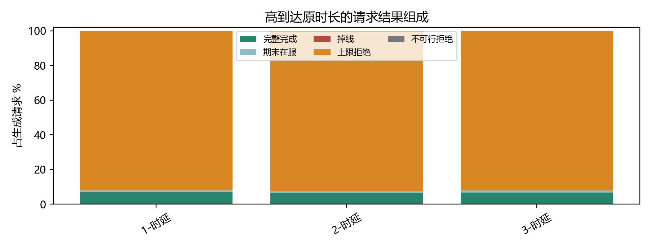
图18 高到达导致的低接纳率（E5）
读图与口径：每个场景的柱按生成请求分母分解为完成、在服、掉线、容量拒绝及不可行。
结果与分析：容量拒绝13885/18027/35287，请求接纳仅约8%；实际平均并发198.50/248.19/496.44，几乎全程顶格。
边界与解释：窗口结束仍有200/250/500在服；场景1/3还各有2/3个LL跨片掉线，需与容量拒绝分开诊断。
数据来源：results\mixed_3600_latency_20261016/mixed_all_metrics.csv（variable_random）
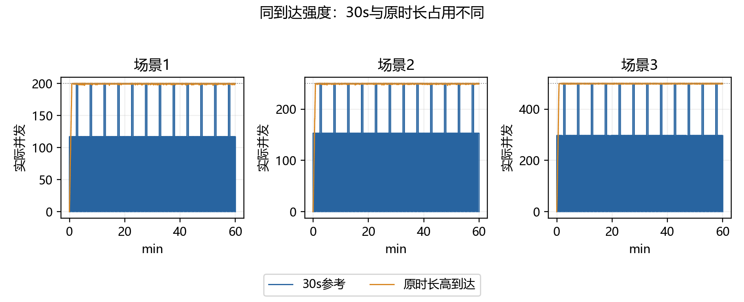
图19 长会话造成持续满载（E5）
读图与口径：比较的是到达强度相同但持续时间和片内时刻不同的两种配置，不是算法更换。
结果与分析：30 s组能在片末释放；673.333 s加权原始时长令每批任务占多个片，早期积累后持续触顶。
边界与解释：5个掉线LL在新快照中的乐观时延下界约20.35–22.73 ms，已经超过20 ms；片内静止不能消除跨片几何变化。
数据来源：results\mixed_3600_latency_20261016/mixed_failure_diagnostics.csv及事件轨迹
场景/业务 | 类型/时刻s | 传播＋固定项下界ms | 预算ms | 诊断
1/LL | DROPPED/600.0 | 20.880 | 20.0 | 传播时延下界超过预算
1/LL | DROPPED/1380.0 | 20.778 | 20.0 | 传播时延下界超过预算
3/HC | REJECTED/120.0 | 261.004 | 200.0 | 传播时延下界超过预算
3/HC | REJECTED/1140.0 | 261.012 | 200.0 | 传播时延下界超过预算
3/MC | REJECTED/2820.0 | 260.227 | 200.0 | 传播时延下界超过预算
3/LL | DROPPED/1440.0 | 20.348 | 20.0 | 传播时延下界超过预算
3/LL | DROPPED/2610.0 | 20.358 | 20.0 | 传播时延下界超过预算
3/LL | DROPPED/3120.0 | 22.727 | 20.0 | 传播时延下界超过预算

诊断表同时保留固定30 s参考中的3个GEO相关初始不可行：乐观下界约260–261 ms已高于200 ms。其余5行为长任务掉线。下界超过预算能证明相应快照的传播约束不可行；下界不超过预算则不能倒推出必有满足带宽、损失和放置约束的路由。

14. E6：降低背景、保留短峰后的三策略混合实验
为测试单场景多业务分配而不是持续过载，背景任务按20%标称占用估计，随机散到120片；1800–1830 s安排一次脉冲，只按输入到达/结束预测将请求峰值推到105%硬上限的最小9倍数，再验证实际承载峰值。总生成比例3∶2∶3∶1，不要求每片比例相同。此阶段仍未限制尾部业务在3600 s内结束。
$$N_bg=9·round[0.2N_capT/(9E[D])]$$
$$N_pulse=9·min\{u:offered_peak(u)≥ceil(1.05N_cap)\} (43)$$
式(43) 稀疏背景与短峰规模。对应：experiments/run_mixed_3600.py:sparse_peak_profile
先运行三组S1时延，后以保存的相同逐任务输入补测均衡/能耗六组，合并9组；同一场景三策略严格配对，不能把复用参考说成9次全新生成。背景216/270/531、脉冲180/225/423，总生成396/495/954；旧固定种子42/1042/2042分别用于端点速率、时间、背景片号。
场景/策略 | 接纳/生成 | 完成/在服/掉线 | 接纳/完整完成率 | 容量/不可行拒绝 | 均值/峰值并发
场景1/时延 | 381/396 | 330/51/0 | 96.21%/83.33% | 15/0 | 62.89 / 200.00
场景1/均衡 | 381/396 | 330/51/0 | 96.21%/83.33% | 15/0 | 62.89 / 200.00
场景1/能耗 | 381/396 | 330/51/0 | 96.21%/83.33% | 15/0 | 62.89 / 200.00
场景2/时延 | 476/495 | 411/65/0 | 96.16%/83.03% | 19/0 | 78.27 / 250.00
场景2/均衡 | 476/495 | 411/65/0 | 96.16%/83.03% | 19/0 | 78.27 / 250.00
场景2/能耗 | 476/495 | 411/65/0 | 96.16%/83.03% | 19/0 | 78.27 / 250.00
场景3/时延 | 925/954 | 815/110/0 | 96.96%/85.43% | 29/0 | 156.48 / 500.00
场景3/均衡 | 925/954 | 815/110/0 | 96.96%/85.43% | 29/0 | 156.48 / 500.00
场景3/能耗 | 925/954 | 815/110/0 | 96.96%/85.43% | 29/0 | 156.48 / 500.00

场景/策略 | 时延均值/P95/最大ms | 总/计算/传输kJ | J/Gbit | 平均/峰值W | 链路峰值%/CV
场景1/时延 | 31.351 / 91.288 / 159.807 | 1249.695/13.994/1235.701 | 33.368 | 347.138 / 761.697 | 31.526 / 2.840
场景1/均衡 | 46.160 / 186.682 / 199.856 | 424.019/13.994/410.025 | 11.322 | 117.783 / 259.947 | 3.478 / 2.148
场景1/能耗 | 30.323 / 89.533 / 104.430 | 398.327/13.994/384.333 | 10.636 | 110.646 / 242.451 | 10.686 / 2.644
场景2/时延 | 31.447 / 90.139 / 139.248 | 2732.655/17.338/2715.317 | 56.690 | 759.071 / 1780.538 | 99.778 / 5.120
场景2/均衡 | 50.851 / 193.953 / 199.913 | 555.372/18.012/537.359 | 11.521 | 154.270 / 353.973 | 3.527 / 1.988
场景2/能耗 | 31.853 / 90.661 / 107.001 | 519.628/18.012/501.616 | 10.780 | 144.341 / 325.851 | 11.027 / 2.544
场景3/时延 | 30.258 / 93.265 / 196.493 | 2639.733/37.877/2601.856 | 26.054 | 733.259 / 1622.049 | 28.863 / 5.757
场景3/均衡 | 38.272 / 120.090 / 193.152 | 938.885/37.880/901.005 | 9.267 | 260.801 / 580.430 | 5.773 / 4.617
场景3/能耗 | 30.547 / 84.052 / 173.757 | 854.197/37.880/816.317 | 8.431 | 237.277 / 505.193 | 9.051 / 5.287

场景/策略 | 节点峰值%/CV | 链路/节点Jain | 计算/传输峰值W | 路由段/重算/迁移 | 满并发秒/首达秒 | 求解P99ms/搜索恢复
场景1/时延 | 0.1249 / 5.3809 | 0.1594 / 0.0621 | 8.696 / 753.075 | 7892/7511/3072 | 29.559 / 1827.704 | 5.223/0
场景1/均衡 | 0.2394 / 5.4797 | 0.3249 / 0.0555 | 8.696 / 251.251 | 7892/7511/150 | 29.559 / 1827.704 | 63.884/8
场景1/能耗 | 0.2394 / 5.4797 | 0.1761 / 0.0555 | 8.696 / 233.756 | 7892/7511/0 | 29.559 / 1827.704 | 17.721/0
场景2/时延 | 0.2079 / 5.0787 | 0.0544 / 0.0638 | 10.495 / 1770.493 | 9825/9349/3472 | 24.063 / 1828.100 | 5.938/0
场景2/均衡 | 0.2289 / 4.7818 | 0.3460 / 0.0676 | 10.956 / 343.017 | 9825/9349/292 | 24.063 / 1828.100 | 63.489/17
场景2/能耗 | 0.2289 / 4.7818 | 0.1879 / 0.0676 | 10.956 / 314.912 | 9825/9349/0 | 24.063 / 1828.100 | 18.515/0
场景3/时延 | 0.1249 / 4.8159 | 0.0562 / 0.0797 | 22.727 / 1600.706 | 19630/18705/9140 | 15.446 / 1828.513 | 23.291/0
场景3/均衡 | 0.2213 / 4.9541 | 0.1064 / 0.0721 | 22.729 / 558.015 | 19630/18705/1914 | 15.446 / 1828.513 | 160.358/2195
场景3/能耗 | 0.2213 / 4.9541 | 0.0649 / 0.0721 | 22.729 / 482.777 | 19630/18705/1 | 15.446 / 1828.513 | 44.473/0

“—”表示该阶段未保存或未独立审计该量，不补0、不伪造历史数据。全网链路/节点分布指标只在ALL行报告，不拆成没有可定义分母的“某业务全网CV”。本报告可由保存的服务段补算动态功率，但不会给没有原始事件证据的早期表捏造满并发持续秒数。

场景1/时延：总体指标说明
任务与服务：生成396、接纳381，完整完成330、期末在服51、掉线0，容量/不可行拒绝15/0；接纳率96.21%、完整完成率83.33%、存续率96.21%，已接纳存续率100.00%、已服务QoS通过率100.00%。累计服务226388.664秒，对应平均并发62.886，峰值200；满并发29.559秒、占比0.821%，≥90%上限151.540秒、首达1827.704秒。完整完成与“完成＋期末在服”分母相同但含义不同。
时延与能量：生命周期最坏时延的任务均值/P95/最大31.351 / 91.288 / 159.807 ms，服务加权时延45.482 ms，处理均值0.62954 ms。原始实服输入37451.961 Gbit，计算/传输能量13.994/1235.701 kJ，传输占98.88%；每初始接纳任务3280.040 J、归一化33.368 J/Gbit。平均计算/传输/总W为3.887 / 343.250 / 347.138，各项峰值计算/传输/同刻总W为8.696 / 753.075 / 761.697，总峰值不按各自峰值相加。
资源与代价：链路峰值31.526%、CV 2.840、Jain 0.1594；节点峰值0.1249%、CV 5.381、Jain 0.0621。源端/地面计算段比例20.39 / 0.00%，路由段/重算/迁移7892/7511/3072。求解P99 5.223 ms，整组耗时30.6 s，补充搜索/成功0/0；这些是当前残余资源下启发式的实测，不是全局最优证明或无系统负载影响的性能基准。

场景1/均衡：总体指标说明
任务与服务：生成396、接纳381，完整完成330、期末在服51、掉线0，容量/不可行拒绝15/0；接纳率96.21%、完整完成率83.33%、存续率96.21%，已接纳存续率100.00%、已服务QoS通过率100.00%。累计服务226388.664秒，对应平均并发62.886，峰值200；满并发29.559秒、占比0.821%，≥90%上限151.540秒、首达1827.704秒。完整完成与“完成＋期末在服”分母相同但含义不同。
时延与能量：生命周期最坏时延的任务均值/P95/最大46.160 / 186.682 / 199.856 ms，服务加权时延54.113 ms，处理均值0.62954 ms。原始实服输入37451.961 Gbit，计算/传输能量13.994/410.025 kJ，传输占96.70%；每初始接纳任务1112.911 J、归一化11.322 J/Gbit。平均计算/传输/总W为3.887 / 113.896 / 117.783，各项峰值计算/传输/同刻总W为8.696 / 251.251 / 259.947，总峰值不按各自峰值相加。
资源与代价：链路峰值3.478%、CV 2.148、Jain 0.3249；节点峰值0.2394%、CV 5.480、Jain 0.0555。源端/地面计算段比例98.76 / 0.00%，路由段/重算/迁移7892/7511/150。求解P99 63.884 ms，整组耗时191.3 s，补充搜索/成功8/8；这些是当前残余资源下启发式的实测，不是全局最优证明或无系统负载影响的性能基准。

场景1/能耗：总体指标说明
任务与服务：生成396、接纳381，完整完成330、期末在服51、掉线0，容量/不可行拒绝15/0；接纳率96.21%、完整完成率83.33%、存续率96.21%，已接纳存续率100.00%、已服务QoS通过率100.00%。累计服务226388.664秒，对应平均并发62.886，峰值200；满并发29.559秒、占比0.821%，≥90%上限151.540秒、首达1827.704秒。完整完成与“完成＋期末在服”分母相同但含义不同。
时延与能量：生命周期最坏时延的任务均值/P95/最大30.323 / 89.533 / 104.430 ms，服务加权时延43.643 ms，处理均值0.62954 ms。原始实服输入37451.961 Gbit，计算/传输能量13.994/384.333 kJ，传输占96.49%；每初始接纳任务1045.478 J、归一化10.636 J/Gbit。平均计算/传输/总W为3.887 / 106.759 / 110.646，各项峰值计算/传输/同刻总W为8.696 / 233.756 / 242.451，总峰值不按各自峰值相加。
资源与代价：链路峰值10.686%、CV 2.644、Jain 0.1761；节点峰值0.2394%、CV 5.480、Jain 0.0555。源端/地面计算段比例100.00 / 0.00%，路由段/重算/迁移7892/7511/0。求解P99 17.721 ms，整组耗时69.6 s，补充搜索/成功0/0；这些是当前残余资源下启发式的实测，不是全局最优证明或无系统负载影响的性能基准。

场景2/时延：总体指标说明
任务与服务：生成495、接纳476，完整完成411、期末在服65、掉线0，容量/不可行拒绝19/0；接纳率96.16%、完整完成率83.03%、存续率96.16%，已接纳存续率100.00%、已服务QoS通过率100.00%。累计服务281787.956秒，对应平均并发78.274，峰值250；满并发24.063秒、占比0.668%，≥90%上限139.454秒、首达1828.100秒。完整完成与“完成＋期末在服”分母相同但含义不同。
时延与能量：生命周期最坏时延的任务均值/P95/最大31.447 / 90.139 / 139.248 ms，服务加权时延44.143 ms，处理均值0.63569 ms。原始实服输入48203.122 Gbit，计算/传输能量17.338/2715.317 kJ，传输占99.37%；每初始接纳任务5740.871 J、归一化56.690 J/Gbit。平均计算/传输/总W为4.816 / 754.255 / 759.071，各项峰值计算/传输/同刻总W为10.495 / 1770.493 / 1780.538，总峰值不按各自峰值相加。
资源与代价：链路峰值99.778%、CV 5.120、Jain 0.0544；节点峰值0.2079%、CV 5.079、Jain 0.0638。源端/地面计算段比例24.03 / 11.59%，路由段/重算/迁移9825/9349/3472。求解P99 5.938 ms，整组耗时49.3 s，补充搜索/成功0/0；这些是当前残余资源下启发式的实测，不是全局最优证明或无系统负载影响的性能基准。

场景2/均衡：总体指标说明
任务与服务：生成495、接纳476，完整完成411、期末在服65、掉线0，容量/不可行拒绝19/0；接纳率96.16%、完整完成率83.03%、存续率96.16%，已接纳存续率100.00%、已服务QoS通过率100.00%。累计服务281787.956秒，对应平均并发78.274，峰值250；满并发24.063秒、占比0.668%，≥90%上限139.454秒、首达1828.100秒。完整完成与“完成＋期末在服”分母相同但含义不同。
时延与能量：生命周期最坏时延的任务均值/P95/最大50.851 / 193.953 / 199.913 ms，服务加权时延59.147 ms，处理均值0.63594 ms。原始实服输入48203.122 Gbit，计算/传输能量18.012/537.359 kJ，传输占96.76%；每初始接纳任务1166.747 J、归一化11.521 J/Gbit。平均计算/传输/总W为5.003 / 149.266 / 154.270，各项峰值计算/传输/同刻总W为10.956 / 343.017 / 353.973，总峰值不按各自峰值相加。
资源与代价：链路峰值3.527%、CV 1.988、Jain 0.3460；节点峰值0.2289%、CV 4.782、Jain 0.0676。源端/地面计算段比例98.20 / 0.23%，路由段/重算/迁移9825/9349/292。求解P99 63.489 ms，整组耗时252.7 s，补充搜索/成功17/17；这些是当前残余资源下启发式的实测，不是全局最优证明或无系统负载影响的性能基准。

场景2/能耗：总体指标说明
任务与服务：生成495、接纳476，完整完成411、期末在服65、掉线0，容量/不可行拒绝19/0；接纳率96.16%、完整完成率83.03%、存续率96.16%，已接纳存续率100.00%、已服务QoS通过率100.00%。累计服务281787.956秒，对应平均并发78.274，峰值250；满并发24.063秒、占比0.668%，≥90%上限139.454秒、首达1828.100秒。完整完成与“完成＋期末在服”分母相同但含义不同。
时延与能量：生命周期最坏时延的任务均值/P95/最大31.853 / 90.661 / 107.001 ms，服务加权时延45.485 ms，处理均值0.63594 ms。原始实服输入48203.122 Gbit，计算/传输能量18.012/501.616 kJ，传输占96.53%；每初始接纳任务1091.656 J、归一化10.780 J/Gbit。平均计算/传输/总W为5.003 / 139.338 / 144.341，各项峰值计算/传输/同刻总W为10.956 / 314.912 / 325.851，总峰值不按各自峰值相加。
资源与代价：链路峰值11.027%、CV 2.544、Jain 0.1879；节点峰值0.2289%、CV 4.782、Jain 0.0676。源端/地面计算段比例100.00 / 0.00%，路由段/重算/迁移9825/9349/0。求解P99 18.515 ms，整组耗时101.0 s，补充搜索/成功0/0；这些是当前残余资源下启发式的实测，不是全局最优证明或无系统负载影响的性能基准。

场景3/时延：总体指标说明
任务与服务：生成954、接纳925，完整完成815、期末在服110、掉线0，容量/不可行拒绝29/0；接纳率96.96%、完整完成率85.43%、存续率96.96%，已接纳存续率100.00%、已服务QoS通过率100.00%。累计服务563338.011秒，对应平均并发156.483，峰值500；满并发15.446秒、占比0.429%，≥90%上限128.563秒、首达1828.513秒。完整完成与“完成＋期末在服”分母相同但含义不同。
时延与能量：生命周期最坏时延的任务均值/P95/最大30.258 / 93.265 / 196.493 ms，服务加权时延40.682 ms，处理均值0.63499 ms。原始实服输入101316.905 Gbit，计算/传输能量37.877/2601.856 kJ，传输占98.57%；每初始接纳任务2853.765 J、归一化26.054 J/Gbit。平均计算/传输/总W为10.521 / 722.738 / 733.259，各项峰值计算/传输/同刻总W为22.727 / 1600.706 / 1622.049，总峰值不按各自峰值相加。
资源与代价：链路峰值28.863%、CV 5.757、Jain 0.0562；节点峰值0.1249%、CV 4.816、Jain 0.0797。源端/地面计算段比例23.67 / 0.00%，路由段/重算/迁移19630/18705/9140。求解P99 23.291 ms，整组耗时282.4 s，补充搜索/成功0/0；这些是当前残余资源下启发式的实测，不是全局最优证明或无系统负载影响的性能基准。

场景3/均衡：总体指标说明
任务与服务：生成954、接纳925，完整完成815、期末在服110、掉线0，容量/不可行拒绝29/0；接纳率96.96%、完整完成率85.43%、存续率96.96%，已接纳存续率100.00%、已服务QoS通过率100.00%。累计服务563338.011秒，对应平均并发156.483，峰值500；满并发15.446秒、占比0.429%，≥90%上限128.563秒、首达1828.513秒。完整完成与“完成＋期末在服”分母相同但含义不同。
时延与能量：生命周期最坏时延的任务均值/P95/最大38.272 / 120.090 / 193.152 ms，服务加权时延42.466 ms，处理均值0.63500 ms。原始实服输入101316.905 Gbit，计算/传输能量37.880/901.005 kJ，传输占95.97%；每初始接纳任务1015.011 J、归一化9.267 J/Gbit。平均计算/传输/总W为10.522 / 250.279 / 260.801，各项峰值计算/传输/同刻总W为22.729 / 558.015 / 580.430，总峰值不按各自峰值相加。
资源与代价：链路峰值5.773%、CV 4.617、Jain 0.1064；节点峰值0.2213%、CV 4.954、Jain 0.0721。源端/地面计算段比例92.10 / 0.00%，路由段/重算/迁移19630/18705/1914。求解P99 160.358 ms，整组耗时1187.9 s，补充搜索/成功2195/2195；这些是当前残余资源下启发式的实测，不是全局最优证明或无系统负载影响的性能基准。

场景3/能耗：总体指标说明
任务与服务：生成954、接纳925，完整完成815、期末在服110、掉线0，容量/不可行拒绝29/0；接纳率96.96%、完整完成率85.43%、存续率96.96%，已接纳存续率100.00%、已服务QoS通过率100.00%。累计服务563338.011秒，对应平均并发156.483，峰值500；满并发15.446秒、占比0.429%，≥90%上限128.563秒、首达1828.513秒。完整完成与“完成＋期末在服”分母相同但含义不同。
时延与能量：生命周期最坏时延的任务均值/P95/最大30.547 / 84.052 / 173.757 ms，服务加权时延39.825 ms，处理均值0.63500 ms。原始实服输入101316.905 Gbit，计算/传输能量37.880/816.317 kJ，传输占95.57%；每初始接纳任务923.456 J、归一化8.431 J/Gbit。平均计算/传输/总W为10.522 / 226.755 / 237.277，各项峰值计算/传输/同刻总W为22.729 / 482.777 / 505.193，总峰值不按各自峰值相加。
资源与代价：链路峰值9.051%、CV 5.287、Jain 0.0649；节点峰值0.2213%、CV 4.954、Jain 0.0721。源端/地面计算段比例99.99 / 0.00%，路由段/重算/迁移19630/18705/1。求解P99 44.473 ms，整组耗时463.3 s，补充搜索/成功0/0；这些是当前残余资源下启发式的实测，不是全局最优证明或无系统负载影响的性能基准。

分业务完整结果及逐项解释

场景1/时延／四业务
业务 | 完成/在服/生成 | 时延均值/P95/最大ms | 处理ms/最大丢包 | J/Gbit | 均值/峰值活跃
LL | 118/7/132 | 5.039 / 7.522 / 18.187 | 0.05000/4.00e-06 | 3.800 | 6.19 / 60.00
HR | 82/5/88 | 7.180 / 10.863 / 22.304 | 0.10000/4.00e-06 | 4.953 | 8.13 / 45.00
HC | 94/32/132 | 53.696 / 85.936 / 90.430 | 1.00250/2.20e-05 | 33.478 | 36.43 / 81.00
MC | 36/7/44 | 91.267 / 134.228 / 159.807 | 0.16000/3.60e-05 | 33.901 | 12.13 / 27.00

业务 | 计算/传输kJ | 输入Gbit/服务秒 | 源端/地面% | 路由段/重算/迁移 | 容量/不可行/掉线
LL | 0.0026/0.5174 | 136.843 / 22295.883 | 39.79 / 0.00 | 862/737/16 | 7/0/0
HR | 0.0001/0.0076 | 1.567 / 29255.450 | 42.50 / 0.00 | 1054/967/56 | 1/0/0
HC | 13.9916/1235.0886 | 37310.978 / 131164.957 | 16.51 / 0.00 | 4482/4356/2649 | 6/0/0
MC | 0.0001/0.0871 | 2.573 / 43672.374 | 5.22 / 0.00 | 1494/1451/351 | 1/0/0

LL：接纳率94.70%、完整完成率89.39%，最大时延距20 ms预算还有1.813 ms；P95 7.522 ms、服务加权时延5.059 ms，最大路径丢包4.00e-06相对预算1.00e-02。能量占该组总体的0.042%，其中传输占自身能量99.507%；平均/峰值动态W为0.144 / 1.482，每初始接纳任务4.1595 J。源端/地面处理39.79 / 0.00%，迁移16次；重算并不要求更换计算点。时延样本只含已服务任务，失败率与时延应分开读；输入bit与服务秒数是能量和并发的统计分母。
HR：接纳率98.86%、完整完成率93.18%，最大时延距200 ms预算还有177.696 ms；P95 10.863 ms、服务加权时延6.742 ms，最大路径丢包4.00e-06相对预算2.00e-04。能量占该组总体的0.001%，其中传输占自身能量98.486%；平均/峰值动态W为0.002 / 0.014，每初始接纳任务0.0892 J。源端/地面处理42.50 / 0.00%，迁移56次；重算并不要求更换计算点。时延样本只含已服务任务，失败率与时延应分开读；输入bit与服务秒数是能量和并发的统计分母。
HC：接纳率95.45%、完整完成率71.21%，最大时延距200 ms预算还有109.570 ms；P95 85.936 ms、服务加权时延49.623 ms，最大路径丢包2.20e-05相对预算1.00e-02。能量占该组总体的99.951%，其中传输占自身能量98.880%；平均/峰值动态W为346.967 / 761.642，每初始接纳任务9913.3351 J。源端/地面处理16.51 / 0.00%，迁移2649次；重算并不要求更换计算点。时延样本只含已服务任务，失败率与时延应分开读；输入bit与服务秒数是能量和并发的统计分母。
MC：接纳率97.73%、完整完成率81.82%，最大时延距200 ms预算还有40.193 ms；P95 134.228 ms、服务加权时延79.632 ms，最大路径丢包3.60e-05相对预算1.00e-02。能量占该组总体的0.007%，其中传输占自身能量99.906%；平均/峰值动态W为0.024 / 0.056，每初始接纳任务2.0284 J。源端/地面处理5.22 / 0.00%，迁移351次；重算并不要求更换计算点。时延样本只含已服务任务，失败率与时延应分开读；输入bit与服务秒数是能量和并发的统计分母。

场景1/均衡／四业务
业务 | 完成/在服/生成 | 时延均值/P95/最大ms | 处理ms/最大丢包 | J/Gbit | 均值/峰值活跃
LL | 118/7/132 | 6.198 / 14.666 / 19.097 | 0.05000/5.00e-06 | 0.632 | 6.19 / 60.00
HR | 82/5/88 | 16.966 / 49.693 / 161.200 | 0.10000/3.40e-05 | 2.870 | 8.13 / 45.00
HC | 94/32/132 | 65.980 / 106.262 / 142.971 | 1.00250/2.80e-05 | 11.361 | 36.43 / 81.00
MC | 36/7/44 | 163.315 / 199.636 / 199.856 | 0.16000/4.80e-05 | 13.719 | 12.13 / 27.00

业务 | 计算/传输kJ | 输入Gbit/服务秒 | 源端/地面% | 路由段/重算/迁移 | 容量/不可行/掉线
LL | 0.0026/0.0839 | 136.843 / 22295.883 | 99.54 / 0.00 | 862/737/4 | 7/0/0
HR | 0.0001/0.0044 | 1.567 / 29255.450 | 99.91 / 0.00 | 1054/967/1 | 1/0/0
HC | 13.9916/409.9012 | 37310.978 / 131164.957 | 100.00 / 0.00 | 4482/4356/0 | 6/0/0
MC | 0.0001/0.0352 | 2.573 / 43672.374 | 93.78 / 0.00 | 1494/1451/145 | 1/0/0

LL：接纳率94.70%、完整完成率89.39%，最大时延距20 ms预算还有0.903 ms；P95 14.666 ms、服务加权时延5.180 ms，最大路径丢包5.00e-06相对预算1.00e-02。能量占该组总体的0.020%，其中传输占自身能量97.032%；平均/峰值动态W为0.024 / 0.393，每初始接纳任务0.6916 J。源端/地面处理99.54 / 0.00%，迁移4次；重算并不要求更换计算点。时延样本只含已服务任务，失败率与时延应分开读；输入bit与服务秒数是能量和并发的统计分母。
HR：接纳率98.86%、完整完成率93.18%，最大时延距200 ms预算还有38.800 ms；P95 49.693 ms、服务加权时延7.779 ms，最大路径丢包3.40e-05相对预算2.00e-04。能量占该组总体的0.001%，其中传输占自身能量97.387%；平均/峰值动态W为0.001 / 0.020，每初始接纳任务0.0517 J。源端/地面处理99.91 / 0.00%，迁移1次；重算并不要求更换计算点。时延样本只含已服务任务，失败率与时延应分开读；输入bit与服务秒数是能量和并发的统计分母。
HC：接纳率95.45%、完整完成率71.21%，最大时延距200 ms预算还有57.029 ms；P95 106.262 ms、服务加权时延54.774 ms，最大路径丢包2.80e-05相对预算1.00e-02。能量占该组总体的99.970%，其中传输占自身能量96.699%；平均/峰值动态W为117.748 / 259.922，每初始接纳任务3364.2283 J。源端/地面处理100.00 / 0.00%，迁移0次；重算并不要求更换计算点。时延样本只含已服务任务，失败率与时延应分开读；输入bit与服务秒数是能量和并发的统计分母。
MC：接纳率97.73%、完整完成率81.82%，最大时延距200 ms预算还有0.144 ms；P95 199.636 ms、服务加权时延108.147 ms，最大路径丢包4.80e-05相对预算1.00e-02。能量占该组总体的0.008%，其中传输占自身能量99.768%；平均/峰值动态W为0.010 / 0.034，每初始接纳任务0.8209 J。源端/地面处理93.78 / 0.00%，迁移145次；重算并不要求更换计算点。时延样本只含已服务任务，失败率与时延应分开读；输入bit与服务秒数是能量和并发的统计分母。

场景1/能耗／四业务
业务 | 完成/在服/生成 | 时延均值/P95/最大ms | 处理ms/最大丢包 | J/Gbit | 均值/峰值活跃
LL | 118/7/132 | 5.039 / 7.522 / 18.187 | 0.05000/4.00e-06 | 0.600 | 6.19 / 60.00
HR | 82/5/88 | 7.180 / 10.863 / 22.304 | 0.10000/4.00e-06 | 2.537 | 8.13 / 45.00
HC | 94/32/132 | 57.366 / 93.768 / 104.430 | 1.00250/2.00e-05 | 10.673 | 36.43 / 81.00
MC | 36/7/44 | 71.408 / 93.970 / 102.471 | 0.16000/2.10e-05 | 7.291 | 12.13 / 27.00

业务 | 计算/传输kJ | 输入Gbit/服务秒 | 源端/地面% | 路由段/重算/迁移 | 容量/不可行/掉线
LL | 0.0026/0.0795 | 136.843 / 22295.883 | 100.00 / 0.00 | 862/737/0 | 7/0/0
HR | 0.0001/0.0039 | 1.567 / 29255.450 | 100.00 / 0.00 | 1054/967/0 | 1/0/0
HC | 13.9916/384.2306 | 37310.978 / 131164.957 | 100.00 / 0.00 | 4482/4356/0 | 6/0/0
MC | 0.0001/0.0187 | 2.573 / 43672.374 | 100.00 / 0.00 | 1494/1451/0 | 1/0/0

LL：接纳率94.70%、完整完成率89.39%，最大时延距20 ms预算还有1.813 ms；P95 7.522 ms、服务加权时延5.059 ms，最大路径丢包4.00e-06相对预算1.00e-02。能量占该组总体的0.021%，其中传输占自身能量96.874%；平均/峰值动态W为0.023 / 0.213，每初始接纳任务0.6566 J。源端/地面处理100.00 / 0.00%，迁移0次；重算并不要求更换计算点。时延样本只含已服务任务，失败率与时延应分开读；输入bit与服务秒数是能量和并发的统计分母。
HR：接纳率98.86%、完整完成率93.18%，最大时延距200 ms预算还有177.696 ms；P95 10.863 ms、服务加权时延6.742 ms，最大路径丢包4.00e-06相对预算2.00e-04。能量占该组总体的0.001%，其中传输占自身能量97.044%；平均/峰值动态W为0.001 / 0.007，每初始接纳任务0.0457 J。源端/地面处理100.00 / 0.00%，迁移0次；重算并不要求更换计算点。时延样本只含已服务任务，失败率与时延应分开读；输入bit与服务秒数是能量和并发的统计分母。
HC：接纳率95.45%、完整完成率71.21%，最大时延距200 ms预算还有95.570 ms；P95 93.768 ms、服务加权时延51.706 ms，最大路径丢包2.00e-05相对预算1.00e-02。能量占该组总体的99.974%，其中传输占自身能量96.486%；平均/峰值动态W为110.617 / 242.433，每初始接纳任务3160.4937 J。源端/地面处理100.00 / 0.00%，迁移0次；重算并不要求更换计算点。时延样本只含已服务任务，失败率与时延应分开读；输入bit与服务秒数是能量和并发的统计分母。
MC：接纳率97.73%、完整完成率81.82%，最大时延距200 ms预算还有97.529 ms；P95 93.970 ms、服务加权时延63.845 ms，最大路径丢包2.10e-05相对预算1.00e-02。能量占该组总体的0.005%，其中传输占自身能量99.563%；平均/峰值动态W为0.005 / 0.012，每初始接纳任务0.4363 J。源端/地面处理100.00 / 0.00%，迁移0次；重算并不要求更换计算点。时延样本只含已服务任务，失败率与时延应分开读；输入bit与服务秒数是能量和并发的统计分母。

场景2/时延／四业务
业务 | 完成/在服/生成 | 时延均值/P95/最大ms | 处理ms/最大丢包 | J/Gbit | 均值/峰值活跃
LL | 154/6/165 | 5.194 / 7.645 / 13.933 | 0.05000/2.01e-05 | 4.519 | 7.92 / 77.00
HR | 94/11/110 | 7.397 / 9.682 / 26.125 | 0.10000/2.40e-05 | 8.304 | 9.65 / 52.00
HC | 122/37/165 | 54.959 / 80.260 / 87.511 | 1.00208/7.30e-05 | 56.881 | 45.94 / 99.00
MC | 41/11/55 | 88.900 / 120.056 / 139.248 | 0.16000/7.20e-05 | 85.717 | 14.76 / 35.00

业务 | 计算/传输kJ | 输入Gbit/服务秒 | 源端/地面% | 路由段/重算/迁移 | 容量/不可行/掉线
LL | 0.0033/0.7866 | 174.782 / 28521.743 | 43.12 / 1.18 | 1104/944/38 | 5/0/0
HR | 0.0001/0.0152 | 1.848 / 34736.300 | 46.33 / 3.67 | 1252/1147/49 | 5/0/0
HC | 17.3344/2714.2926 | 48023.894 / 165382.983 | 18.84 / 17.38 | 5657/5498/2906 | 6/0/0
MC | 0.0001/0.2226 | 2.598 / 53146.929 | 13.19 / 5.35 | 1812/1760/479 | 3/0/0

LL：接纳率96.97%、完整完成率93.33%，最大时延距20 ms预算还有6.067 ms；P95 7.645 ms、服务加权时延5.061 ms，最大路径丢包2.01e-05相对预算1.00e-02。能量占该组总体的0.029%，其中传输占自身能量99.586%；平均/峰值动态W为0.219 / 2.411，每初始接纳任务4.9365 J。源端/地面处理43.12 / 1.18%，迁移38次；重算并不要求更换计算点。时延样本只含已服务任务，失败率与时延应分开读；输入bit与服务秒数是能量和并发的统计分母。
HR：接纳率95.45%、完整完成率85.45%，最大时延距200 ms预算还有173.875 ms；P95 9.682 ms、服务加权时延6.940 ms，最大路径丢包2.40e-05相对预算2.00e-04。能量占该组总体的0.001%，其中传输占自身能量99.102%；平均/峰值动态W为0.004 / 0.015，每初始接纳任务0.1461 J。源端/地面处理46.33 / 3.67%，迁移49次；重算并不要求更换计算点。时延样本只含已服务任务，失败率与时延应分开读；输入bit与服务秒数是能量和并发的统计分母。
HC：接纳率96.36%、完整完成率73.94%，最大时延距200 ms预算还有112.489 ms；P95 80.260 ms、服务加权时延48.964 ms，最大路径丢包7.30e-05相对预算1.00e-02。能量占该组总体的99.962%，其中传输占自身能量99.365%；平均/峰值动态W为758.785 / 1780.257，每初始接纳任务17180.0437 J。源端/地面处理18.84 / 17.38%，迁移2906次；重算并不要求更换计算点。时延样本只含已服务任务，失败率与时延应分开读；输入bit与服务秒数是能量和并发的统计分母。
MC：接纳率94.55%、完整完成率74.55%，最大时延距200 ms预算还有60.752 ms；P95 120.056 ms、服务加权时延74.430 ms，最大路径丢包7.20e-05相对预算1.00e-02。能量占该组总体的0.008%，其中传输占自身能量99.963%；平均/峰值动态W为0.062 / 0.207，每初始接纳任务4.2826 J。源端/地面处理13.19 / 5.35%，迁移479次；重算并不要求更换计算点。时延样本只含已服务任务，失败率与时延应分开读；输入bit与服务秒数是能量和并发的统计分母。

场景2/均衡／四业务
业务 | 完成/在服/生成 | 时延均值/P95/最大ms | 处理ms/最大丢包 | J/Gbit | 均值/峰值活跃
LL | 154/6/165 | 7.101 / 17.029 / 19.248 | 0.05000/4.00e-06 | 0.655 | 7.92 / 77.00
HR | 94/11/110 | 20.042 / 70.600 / 197.478 | 0.10000/4.10e-05 | 3.252 | 9.65 / 52.00
HC | 122/37/165 | 72.432 / 120.684 / 133.767 | 1.00250/2.90e-05 | 11.560 | 45.94 / 99.00
MC | 41/11/55 | 181.689 / 199.828 / 199.913 | 0.16000/6.80e-05 | 30.472 | 14.76 / 35.00

业务 | 计算/传输kJ | 输入Gbit/服务秒 | 源端/地面% | 路由段/重算/迁移 | 容量/不可行/掉线
LL | 0.0033/0.1112 | 174.782 / 28521.743 | 99.09 / 0.00 | 1104/944/10 | 5/0/0
HR | 0.0001/0.0059 | 1.848 / 34736.300 | 99.84 / 0.00 | 1252/1147/2 | 5/0/0
HC | 18.0090/537.1632 | 48023.894 / 165382.983 | 100.00 / 0.00 | 5657/5498/0 | 6/0/0
MC | 0.0001/0.0791 | 2.598 / 53146.929 | 90.89 / 1.27 | 1812/1760/280 | 3/0/0

LL：接纳率96.97%、完整完成率93.33%，最大时延距20 ms预算还有0.752 ms；P95 17.029 ms、服务加权时延5.269 ms，最大路径丢包4.00e-06相对预算1.00e-02。能量占该组总体的0.021%，其中传输占自身能量97.138%；平均/峰值动态W为0.032 / 0.643，每初始接纳任务0.7157 J。源端/地面处理99.09 / 0.00%，迁移10次；重算并不要求更换计算点。时延样本只含已服务任务，失败率与时延应分开读；输入bit与服务秒数是能量和并发的统计分母。
HR：接纳率95.45%、完整完成率85.45%，最大时延距200 ms预算还有2.522 ms；P95 70.600 ms、服务加权时延8.832 ms，最大路径丢包4.10e-05相对预算2.00e-04。能量占该组总体的0.001%，其中传输占自身能量97.694%；平均/峰值动态W为0.002 / 0.045，每初始接纳任务0.0572 J。源端/地面处理99.84 / 0.00%，迁移2次；重算并不要求更换计算点。时延样本只含已服务任务，失败率与时延应分开读；输入bit与服务秒数是能量和并发的统计分母。
HC：接纳率96.36%、完整完成率73.94%，最大时延距200 ms预算还有66.233 ms；P95 120.684 ms、服务加权时延57.517 ms，最大路径丢包2.90e-05相对预算1.00e-02。能量占该组总体的99.964%，其中传输占自身能量96.756%；平均/峰值动态W为154.214 / 353.911，每初始接纳任务3491.6486 J。源端/地面处理100.00 / 0.00%，迁移0次；重算并不要求更换计算点。时延样本只含已服务任务，失败率与时延应分开读；输入bit与服务秒数是能量和并发的统计分母。
MC：接纳率94.55%、完整完成率74.55%，最大时延距200 ms预算还有0.087 ms；P95 199.828 ms、服务加权时延126.017 ms，最大路径丢包6.80e-05相对预算1.00e-02。能量占该组总体的0.014%，其中传输占自身能量99.896%；平均/峰值动态W为0.022 / 0.067，每初始接纳任务1.5224 J。源端/地面处理90.89 / 1.27%，迁移280次；重算并不要求更换计算点。时延样本只含已服务任务，失败率与时延应分开读；输入bit与服务秒数是能量和并发的统计分母。

场景2/能耗／四业务
业务 | 完成/在服/生成 | 时延均值/P95/最大ms | 处理ms/最大丢包 | J/Gbit | 均值/峰值活跃
LL | 154/6/165 | 5.218 / 7.663 / 13.933 | 0.05000/3.00e-06 | 0.608 | 7.92 / 77.00
HR | 94/11/110 | 7.771 / 9.682 / 54.760 | 0.10000/1.10e-05 | 2.782 | 9.65 / 52.00
HC | 122/37/165 | 60.623 / 96.518 / 101.920 | 1.00250/2.00e-05 | 10.817 | 45.94 / 99.00
MC | 41/11/55 | 74.470 / 97.614 / 107.001 | 0.16000/2.10e-05 | 7.571 | 14.76 / 35.00

业务 | 计算/传输kJ | 输入Gbit/服务秒 | 源端/地面% | 路由段/重算/迁移 | 容量/不可行/掉线
LL | 0.0033/0.1030 | 174.782 / 28521.743 | 100.00 / 0.00 | 1104/944/0 | 5/0/0
HR | 0.0001/0.0050 | 1.848 / 34736.300 | 100.00 / 0.00 | 1252/1147/0 | 5/0/0
HC | 18.0090/501.4882 | 48023.894 / 165382.983 | 100.00 / 0.00 | 5657/5498/0 | 6/0/0
MC | 0.0001/0.0196 | 2.598 / 53146.929 | 100.00 / 0.00 | 1812/1760/0 | 3/0/0

LL：接纳率96.97%、完整完成率93.33%，最大时延距20 ms预算还有6.067 ms；P95 7.663 ms、服务加权时延5.098 ms，最大路径丢包3.00e-06相对预算1.00e-02。能量占该组总体的0.020%，其中传输占自身能量96.917%；平均/峰值动态W为0.030 / 0.303，每初始接纳任务0.6643 J。源端/地面处理100.00 / 0.00%，迁移0次；重算并不要求更换计算点。时延样本只含已服务任务，失败率与时延应分开读；输入bit与服务秒数是能量和并发的统计分母。
HR：接纳率95.45%、完整完成率85.45%，最大时延距200 ms预算还有145.240 ms；P95 9.682 ms、服务加权时延7.666 ms，最大路径丢包1.10e-05相对预算2.00e-04。能量占该组总体的0.001%，其中传输占自身能量97.304%；平均/峰值动态W为0.001 / 0.007，每初始接纳任务0.0489 J。源端/地面处理100.00 / 0.00%，迁移0次；重算并不要求更换计算点。时延样本只含已服务任务，失败率与时延应分开读；输入bit与服务秒数是能量和并发的统计分母。
HC：接纳率96.36%、完整完成率73.94%，最大时延距200 ms预算还有98.080 ms；P95 96.518 ms、服务加权时延53.895 ms，最大路径丢包2.00e-05相对预算1.00e-02。能量占该组总体的99.975%，其中传输占自身能量96.533%；平均/峰值动态W为144.305 / 325.826，每初始接纳任务3267.2775 J。源端/地面处理100.00 / 0.00%，迁移0次；重算并不要求更换计算点。时延样本只含已服务任务，失败率与时延应分开读；输入bit与服务秒数是能量和并发的统计分母。
MC：接纳率94.55%、完整完成率74.55%，最大时延距200 ms预算还有92.999 ms；P95 97.614 ms、服务加权时延65.708 ms，最大路径丢包2.10e-05相对预算1.00e-02。能量占该组总体的0.004%，其中传输占自身能量99.579%；平均/峰值动态W为0.005 / 0.014，每初始接纳任务0.3783 J。源端/地面处理100.00 / 0.00%，迁移0次；重算并不要求更换计算点。时延样本只含已服务任务，失败率与时延应分开读；输入bit与服务秒数是能量和并发的统计分母。

场景3/时延／四业务
业务 | 完成/在服/生成 | 时延均值/P95/最大ms | 处理ms/最大丢包 | J/Gbit | 均值/峰值活跃
LL | 294/13/318 | 5.495 / 13.824 / 19.121 | 0.05000/5.00e-06 | 3.634 | 14.44 / 137.00
HR | 191/18/212 | 9.997 / 20.460 / 122.711 | 0.10000/1.00e-05 | 6.369 | 19.53 / 102.00
HC | 247/56/318 | 48.635 / 74.699 / 167.705 | 1.00249/2.50e-05 | 26.123 | 91.50 / 197.00
MC | 83/23/106 | 89.397 / 119.630 / 196.493 | 0.16000/3.40e-05 | 35.435 | 31.00 / 66.00

业务 | 计算/传输kJ | 输入Gbit/服务秒 | 源端/地面% | 路由段/重算/迁移 | 容量/不可行/掉线
LL | 0.0058/1.1227 | 310.562 / 52001.931 | 43.74 / 0.00 | 2030/1723/213 | 11/0/0
HR | 0.0003/0.0240 | 3.814 / 70313.314 | 38.12 / 0.00 | 2537/2328/496 | 3/0/0
HC | 37.8702/2600.4776 | 100995.985 / 329405.119 | 21.59 / 0.00 | 11247/10944/6891 | 15/0/0
MC | 0.0002/0.2316 | 6.543 / 111617.647 | 9.51 / 0.00 | 3816/3710/1540 | 0/0/0

LL：接纳率96.54%、完整完成率92.45%，最大时延距20 ms预算还有0.879 ms；P95 13.824 ms、服务加权时延4.521 ms，最大路径丢包5.00e-06相对预算1.00e-02。能量占该组总体的0.043%，其中传输占自身能量99.484%；平均/峰值动态W为0.313 / 3.110，每初始接纳任务3.6759 J。源端/地面处理43.74 / 0.00%，迁移213次；重算并不要求更换计算点。时延样本只含已服务任务，失败率与时延应分开读；输入bit与服务秒数是能量和并发的统计分母。
HR：接纳率98.58%、完整完成率90.09%，最大时延距200 ms预算还有77.289 ms；P95 20.460 ms、服务加权时延8.478 ms，最大路径丢包1.00e-05相对预算2.00e-04。能量占该组总体的0.001%，其中传输占自身能量98.823%；平均/峰值动态W为0.007 / 0.033，每初始接纳任务0.1162 J。源端/地面处理38.12 / 0.00%，迁移496次；重算并不要求更换计算点。时延样本只含已服务任务，失败率与时延应分开读；输入bit与服务秒数是能量和并发的统计分母。
HC：接纳率95.28%、完整完成率77.67%，最大时延距200 ms预算还有32.295 ms；P95 74.699 ms、服务加权时延41.910 ms，最大路径丢包2.50e-05相对预算1.00e-02。能量占该组总体的99.948%，其中传输占自身能量98.565%；平均/峰值动态W为732.874 / 1621.680，每初始接纳任务8707.4187 J。源端/地面处理21.59 / 0.00%，迁移6891次；重算并不要求更换计算点。时延样本只含已服务任务，失败率与时延应分开读；输入bit与服务秒数是能量和并发的统计分母。
MC：接纳率100.00%、完整完成率78.30%，最大时延距200 ms预算还有3.507 ms；P95 119.630 ms、服务加权时延74.191 ms，最大路径丢包3.40e-05相对预算1.00e-02。能量占该组总体的0.009%，其中传输占自身能量99.910%；平均/峰值动态W为0.064 / 0.151，每初始接纳任务2.1873 J。源端/地面处理9.51 / 0.00%，迁移1540次；重算并不要求更换计算点。时延样本只含已服务任务，失败率与时延应分开读；输入bit与服务秒数是能量和并发的统计分母。

场景3/均衡／四业务
业务 | 完成/在服/生成 | 时延均值/P95/最大ms | 处理ms/最大丢包 | J/Gbit | 均值/峰值活跃
LL | 294/13/318 | 7.247 / 16.791 / 19.893 | 0.05000/7.00e-06 | 0.722 | 14.44 / 137.00
HR | 191/18/212 | 13.605 / 28.423 / 122.711 | 0.10000/1.60e-05 | 3.496 | 19.53 / 102.00
HC | 247/56/318 | 59.653 / 91.404 / 172.007 | 1.00250/3.50e-05 | 9.293 | 91.50 / 197.00
MC | 83/23/106 | 115.644 / 177.385 / 193.152 | 0.16000/4.80e-05 | 13.795 | 31.00 / 66.00

业务 | 计算/传输kJ | 输入Gbit/服务秒 | 源端/地面% | 路由段/重算/迁移 | 容量/不可行/掉线
LL | 0.0058/0.2183 | 310.562 / 52001.931 | 99.11 / 0.00 | 2030/1723/17 | 11/0/0
HR | 0.0003/0.0130 | 3.814 / 70313.314 | 99.21 / 0.00 | 2537/2328/20 | 3/0/0
HC | 37.8735/900.6838 | 100995.985 / 329405.119 | 100.00 / 0.00 | 11247/10944/0 | 15/0/0
MC | 0.0002/0.0901 | 6.543 / 111617.647 | 60.38 / 0.00 | 3816/3710/1877 | 0/0/0

LL：接纳率96.54%、完整完成率92.45%，最大时延距20 ms预算还有0.107 ms；P95 16.791 ms、服务加权时延4.835 ms，最大路径丢包7.00e-06相对预算1.00e-02。能量占该组总体的0.024%，其中传输占自身能量97.402%；平均/峰值动态W为0.062 / 1.047，每初始接纳任务0.7302 J。源端/地面处理99.11 / 0.00%，迁移17次；重算并不要求更换计算点。时延样本只含已服务任务，失败率与时延应分开读；输入bit与服务秒数是能量和并发的统计分母。
HR：接纳率98.58%、完整完成率90.09%，最大时延距200 ms预算还有77.289 ms；P95 28.423 ms、服务加权时延9.269 ms，最大路径丢包1.60e-05相对预算2.00e-04。能量占该组总体的0.001%，其中传输占自身能量97.855%；平均/峰值动态W为0.004 / 0.025，每初始接纳任务0.0638 J。源端/地面处理99.21 / 0.00%，迁移20次；重算并不要求更换计算点。时延样本只含已服务任务，失败率与时延应分开读；输入bit与服务秒数是能量和并发的统计分母。
HC：接纳率95.28%、完整完成率77.67%，最大时延距200 ms预算还有27.993 ms；P95 91.404 ms、服务加权时延46.111 ms，最大路径丢包3.50e-05相对预算1.00e-02。能量占该组总体的99.965%，其中传输占自身能量95.965%；平均/峰值动态W为260.710 / 579.947，每初始接纳任务3097.5487 J。源端/地面处理100.00 / 0.00%，迁移0次；重算并不要求更换计算点。时延样本只含已服务任务，失败率与时延应分开读；输入bit与服务秒数是能量和并发的统计分母。
MC：接纳率100.00%、完整完成率78.30%，最大时延距200 ms预算还有6.848 ms；P95 177.385 ms、服务加权时延70.151 ms，最大路径丢包4.80e-05相对预算1.00e-02。能量占该组总体的0.010%，其中传输占自身能量99.769%；平均/峰值动态W为0.025 / 0.097，每初始接纳任务0.8515 J。源端/地面处理60.38 / 0.00%，迁移1877次；重算并不要求更换计算点。时延样本只含已服务任务，失败率与时延应分开读；输入bit与服务秒数是能量和并发的统计分母。

场景3/能耗／四业务
业务 | 完成/在服/生成 | 时延均值/P95/最大ms | 处理ms/最大丢包 | J/Gbit | 均值/峰值活跃
LL | 294/13/318 | 5.532 / 14.334 / 19.121 | 0.05000/5.00e-06 | 0.667 | 14.44 / 137.00
HR | 191/18/212 | 10.343 / 25.574 / 122.711 | 0.10000/1.00e-05 | 3.275 | 19.53 / 102.00
HC | 247/56/318 | 54.899 / 85.392 / 173.757 | 1.00250/1.60e-05 | 8.455 | 91.50 / 197.00
MC | 83/23/106 | 73.219 / 92.809 / 160.651 | 0.16000/1.60e-05 | 6.521 | 31.00 / 66.00

业务 | 计算/传输kJ | 输入Gbit/服务秒 | 源端/地面% | 路由段/重算/迁移 | 容量/不可行/掉线
LL | 0.0058/0.2013 | 310.562 / 52001.931 | 99.90 / 0.00 | 2030/1723/1 | 11/0/0
HR | 0.0003/0.0122 | 3.814 / 70313.314 | 100.00 / 0.00 | 2537/2328/0 | 3/0/0
HC | 37.8735/816.0613 | 100995.985 / 329405.119 | 100.00 / 0.00 | 11247/10944/0 | 15/0/0
MC | 0.0002/0.0425 | 6.543 / 111617.647 | 100.00 / 0.00 | 3816/3710/0 | 0/0/0

LL：接纳率96.54%、完整完成率92.45%，最大时延距20 ms预算还有0.879 ms；P95 14.334 ms、服务加权时延4.548 ms，最大路径丢包5.00e-06相对预算1.00e-02。能量占该组总体的0.024%，其中传输占自身能量97.188%；平均/峰值动态W为0.058 / 0.536，每初始接纳任务0.6746 J。源端/地面处理99.90 / 0.00%，迁移1次；重算并不要求更换计算点。时延样本只含已服务任务，失败率与时延应分开读；输入bit与服务秒数是能量和并发的统计分母。
HR：接纳率98.58%、完整完成率90.09%，最大时延距200 ms预算还有77.289 ms；P95 25.574 ms、服务加权时延8.584 ms，最大路径丢包1.00e-05相对预算2.00e-04。能量占该组总体的0.001%，其中传输占自身能量97.710%；平均/峰值动态W为0.003 / 0.017，每初始接纳任务0.0598 J。源端/地面处理100.00 / 0.00%，迁移0次；重算并不要求更换计算点。时延样本只含已服务任务，失败率与时延应分开读；输入bit与服务秒数是能量和并发的统计分母。
HC：接纳率95.28%、完整完成率77.67%，最大时延距200 ms预算还有26.243 ms；P95 85.392 ms、服务加权时延44.419 ms，最大路径丢包1.60e-05相对预算1.00e-02。能量占该组总体的99.969%，其中传输占自身能量95.565%；平均/峰值动态W为237.204 / 504.742，每初始接纳任务2818.2666 J。源端/地面处理100.00 / 0.00%，迁移0次；重算并不要求更换计算点。时延样本只含已服务任务，失败率与时延应分开读；输入bit与服务秒数是能量和并发的统计分母。
MC：接纳率100.00%、完整完成率78.30%，最大时延距200 ms预算还有39.349 ms；P95 92.809 ms、服务加权时延62.381 ms，最大路径丢包1.60e-05相对预算1.00e-02。能量占该组总体的0.005%，其中传输占自身能量99.511%；平均/峰值动态W为0.012 / 0.026，每初始接纳任务0.4026 J。源端/地面处理100.00 / 0.00%，迁移0次；重算并不要求更换计算点。时延样本只含已服务任务，失败率与时延应分开读；输入bit与服务秒数是能量和并发的统计分母。
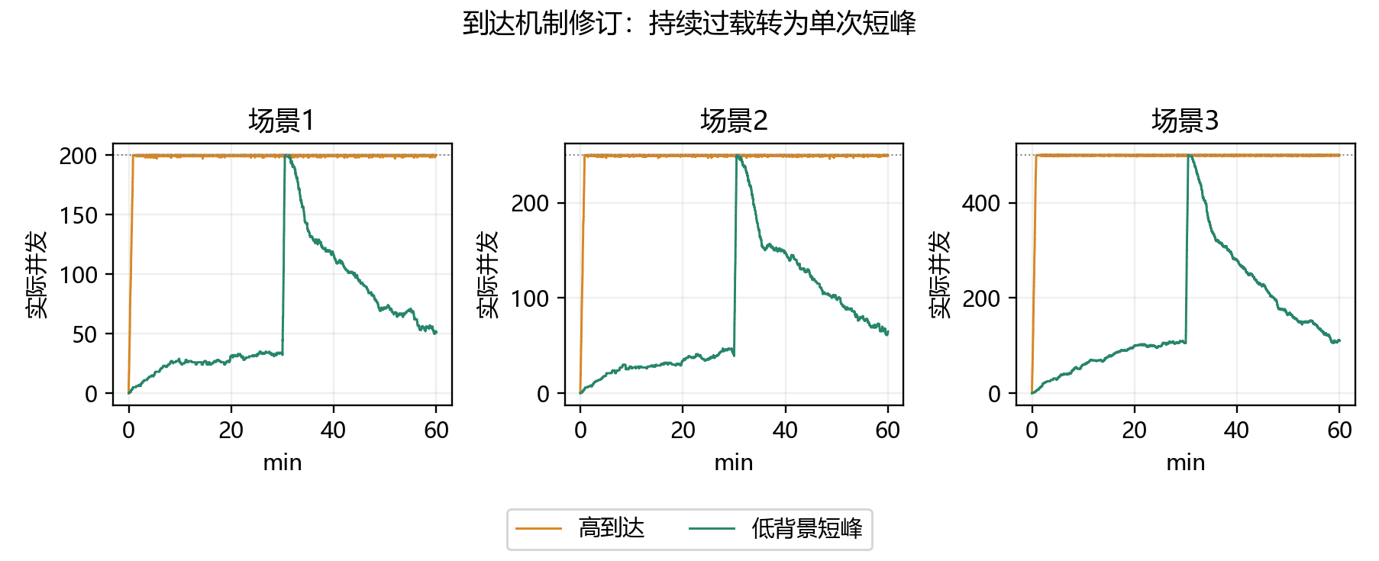
图20 稀疏业务输入修订（E6）
读图与口径：两曲线使用不同生成数量，不是同输入算法对照；均沿用时延策略。
结果与分析：平均并发由约198.5/248.2/496.4降为62.89/78.27/156.48，仍各触及200/250/500；接纳率约96%–97%，不再要求平均至少半上限。
边界与解释：接纳率上升主要源于移除长期超额到达，不是路由算法突然获得十倍能力；新样本没有复现5个掉线不等于跨片问题已数学消失。
数据来源：results\mixed_3600_latency_sparse_peak_20261016/arrival_profile_summary.csv
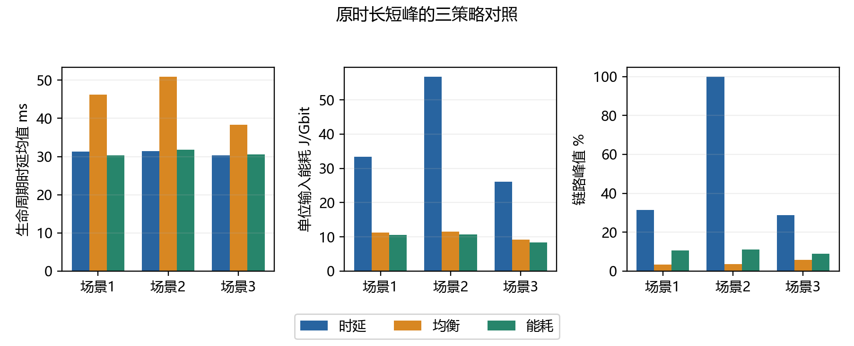
图21 原时长三策略性能（E6）
读图与口径：同场景同任务，先比较QoS与承载，再看延迟、归一化能量和热点。
结果与分析：场景2时延/均衡/能耗的J/Gbit为56.690/11.521/10.780，最忙链路约99.778%/3.527%/11.027%。均衡与能耗都减少原始大流量搬运，但目标不是同一个量。
边界与解释：三策略的完整完成/期末在服均为330/51、411/65、815/110；不能把期末在服计为完整完成。
数据来源：results\mixed_3600_other_strategies_20261016/mixed_all_metrics.csv
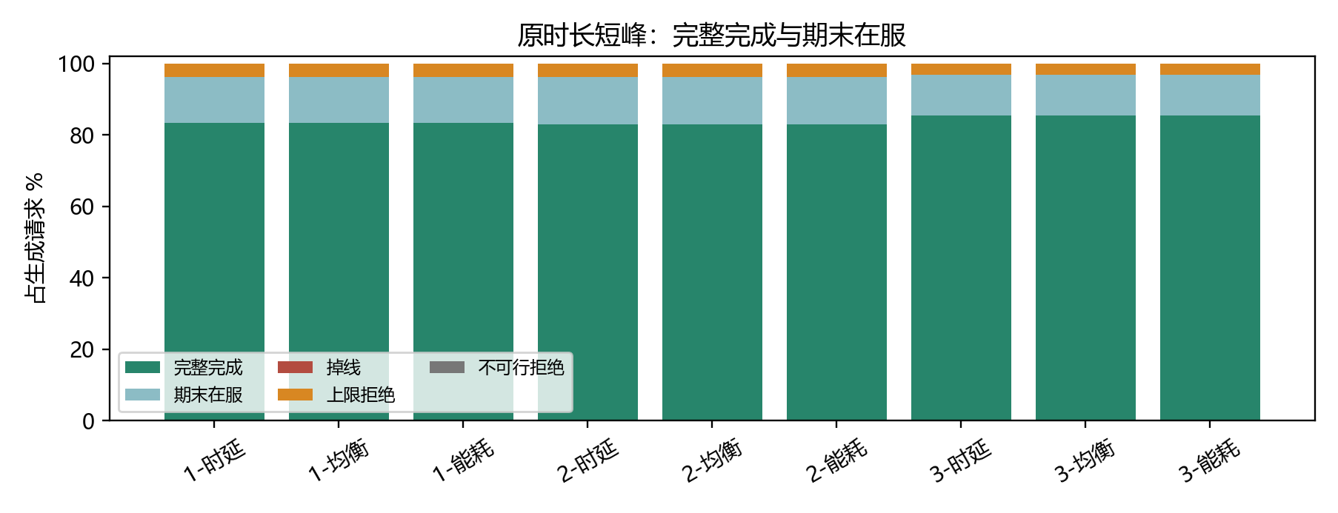
图22 右删失状态的含义（E6）
读图与口径：每柱分母是生成总数，绿色完整完成与蓝色期末在服必须分开。
结果与分析：51/65/110个已接纳会话配置结束晚于3600 s，窗口内正常服务，能量只计观察区间，不能标为失败或补计未来能量。
边界与解释：此问题随后用生成时截止规则解决；仅在报告里改状态名称不会令业务真的在窗口内完成。
数据来源：results\mixed_3600_other_strategies_20261016/strategy_summary.csv

15. E7：窗口内全部截止的三场景三策略实验A
沿用E6的端点、到达、速率和原采样时长，生成时设D_actual=min(D_sample,3600−a)，重算数据量与总操作量；9组全部实际重跑，三策略同场景严格配对。收短会话数51/65/110，未掉线的接纳业务全部实际完成。该修订改善状态解释，不是算法升级。
场景/策略 | 接纳/生成 | 完成/在服/掉线 | 接纳/完整完成率 | 容量/不可行拒绝 | 均值/峰值并发
场景1/时延 | 381/396 | 381/0/0 | 96.21%/96.21% | 15/0 | 62.89 / 200.00
场景1/均衡 | 381/396 | 381/0/0 | 96.21%/96.21% | 15/0 | 62.89 / 200.00
场景1/能耗 | 381/396 | 381/0/0 | 96.21%/96.21% | 15/0 | 62.89 / 200.00
场景2/时延 | 476/495 | 476/0/0 | 96.16%/96.16% | 19/0 | 78.27 / 250.00
场景2/均衡 | 476/495 | 476/0/0 | 96.16%/96.16% | 19/0 | 78.27 / 250.00
场景2/能耗 | 476/495 | 476/0/0 | 96.16%/96.16% | 19/0 | 78.27 / 250.00
场景3/时延 | 925/954 | 925/0/0 | 96.96%/96.96% | 29/0 | 156.48 / 500.00
场景3/均衡 | 925/954 | 925/0/0 | 96.96%/96.96% | 29/0 | 156.48 / 500.00
场景3/能耗 | 925/954 | 925/0/0 | 96.96%/96.96% | 29/0 | 156.48 / 500.00

场景/策略 | 时延均值/P95/最大ms | 总/计算/传输kJ | J/Gbit | 平均/峰值W | 链路峰值%/CV
场景1/时延 | 31.351 / 91.288 / 159.807 | 1249.695/13.994/1235.701 | 33.368 | 347.138 / 761.697 | 31.526 / 2.840
场景1/均衡 | 46.160 / 186.682 / 199.856 | 424.019/13.994/410.025 | 11.322 | 117.783 / 259.947 | 3.478 / 2.148
场景1/能耗 | 30.323 / 89.533 / 104.430 | 398.327/13.994/384.333 | 10.636 | 110.646 / 242.451 | 10.686 / 2.644
场景2/时延 | 31.447 / 90.139 / 139.248 | 2732.655/17.338/2715.317 | 56.690 | 759.071 / 1780.538 | 99.778 / 5.120
场景2/均衡 | 50.851 / 193.953 / 199.913 | 555.372/18.012/537.359 | 11.521 | 154.270 / 353.973 | 3.527 / 1.988
场景2/能耗 | 31.853 / 90.661 / 107.001 | 519.628/18.012/501.616 | 10.780 | 144.341 / 325.851 | 11.027 / 2.544
场景3/时延 | 30.258 / 93.265 / 196.493 | 2639.733/37.877/2601.856 | 26.054 | 733.259 / 1622.049 | 28.863 / 5.757
场景3/均衡 | 38.272 / 120.090 / 193.152 | 938.885/37.880/901.005 | 9.267 | 260.801 / 580.430 | 5.773 / 4.617
场景3/能耗 | 30.547 / 84.052 / 173.757 | 854.197/37.880/816.317 | 8.431 | 237.277 / 505.193 | 9.051 / 5.287

场景/策略 | 节点峰值%/CV | 链路/节点Jain | 计算/传输峰值W | 路由段/重算/迁移 | 满并发秒/首达秒 | 求解P99ms/搜索恢复
场景1/时延 | 0.1249 / 5.3809 | 0.1594 / 0.0621 | 8.696 / 753.075 | 7892/7511/3072 | 29.559 / 1827.704 | 9.260/0
场景1/均衡 | 0.2394 / 5.4797 | 0.3249 / 0.0555 | 8.696 / 251.251 | 7892/7511/150 | 29.559 / 1827.704 | 72.212/8
场景1/能耗 | 0.2394 / 5.4797 | 0.1761 / 0.0555 | 8.696 / 233.756 | 7892/7511/0 | 29.559 / 1827.704 | 22.991/0
场景2/时延 | 0.2079 / 5.0787 | 0.0544 / 0.0638 | 10.495 / 1770.493 | 9825/9349/3472 | 24.063 / 1828.100 | 10.411/0
场景2/均衡 | 0.2289 / 4.7818 | 0.3460 / 0.0676 | 10.956 / 343.017 | 9825/9349/292 | 24.063 / 1828.100 | 63.784/17
场景2/能耗 | 0.2289 / 4.7818 | 0.1879 / 0.0676 | 10.956 / 314.912 | 9825/9349/0 | 24.063 / 1828.100 | 24.248/0
场景3/时延 | 0.1249 / 4.8159 | 0.0562 / 0.0797 | 22.727 / 1600.706 | 19630/18705/9140 | 15.446 / 1828.513 | 34.807/0
场景3/均衡 | 0.2213 / 4.9541 | 0.1064 / 0.0721 | 22.729 / 558.015 | 19630/18705/1914 | 15.446 / 1828.513 | 157.363/2195
场景3/能耗 | 0.2213 / 4.9541 | 0.0649 / 0.0721 | 22.729 / 482.777 | 19630/18705/1 | 15.446 / 1828.513 | 53.251/0

“—”表示该阶段未保存或未独立审计该量，不补0、不伪造历史数据。全网链路/节点分布指标只在ALL行报告，不拆成没有可定义分母的“某业务全网CV”。本报告可由保存的服务段补算动态功率，但不会给没有原始事件证据的早期表捏造满并发持续秒数。

场景1/时延：总体指标说明
任务与服务：生成396、接纳381，完整完成381、期末在服0、掉线0，容量/不可行拒绝15/0；接纳率96.21%、完整完成率96.21%、存续率96.21%，已接纳存续率100.00%、已服务QoS通过率100.00%。累计服务226388.664秒，对应平均并发62.886，峰值200；满并发29.559秒、占比0.821%，≥90%上限151.540秒、首达1827.704秒。完整完成与“完成＋期末在服”分母相同但含义不同。
时延与能量：生命周期最坏时延的任务均值/P95/最大31.351 / 91.288 / 159.807 ms，服务加权时延45.482 ms，处理均值0.62954 ms。原始实服输入37451.961 Gbit，计算/传输能量13.994/1235.701 kJ，传输占98.88%；每初始接纳任务3280.040 J、归一化33.368 J/Gbit。平均计算/传输/总W为3.887 / 343.250 / 347.138，各项峰值计算/传输/同刻总W为8.696 / 753.075 / 761.697，总峰值不按各自峰值相加。
资源与代价：链路峰值31.526%、CV 2.840、Jain 0.1594；节点峰值0.1249%、CV 5.381、Jain 0.0621。源端/地面计算段比例20.39 / 0.00%，路由段/重算/迁移7892/7511/3072。求解P99 9.260 ms，整组耗时42.5 s，补充搜索/成功0/0；这些是当前残余资源下启发式的实测，不是全局最优证明或无系统负载影响的性能基准。

场景1/均衡：总体指标说明
任务与服务：生成396、接纳381，完整完成381、期末在服0、掉线0，容量/不可行拒绝15/0；接纳率96.21%、完整完成率96.21%、存续率96.21%，已接纳存续率100.00%、已服务QoS通过率100.00%。累计服务226388.664秒，对应平均并发62.886，峰值200；满并发29.559秒、占比0.821%，≥90%上限151.540秒、首达1827.704秒。完整完成与“完成＋期末在服”分母相同但含义不同。
时延与能量：生命周期最坏时延的任务均值/P95/最大46.160 / 186.682 / 199.856 ms，服务加权时延54.113 ms，处理均值0.62954 ms。原始实服输入37451.961 Gbit，计算/传输能量13.994/410.025 kJ，传输占96.70%；每初始接纳任务1112.911 J、归一化11.322 J/Gbit。平均计算/传输/总W为3.887 / 113.896 / 117.783，各项峰值计算/传输/同刻总W为8.696 / 251.251 / 259.947，总峰值不按各自峰值相加。
资源与代价：链路峰值3.478%、CV 2.148、Jain 0.3249；节点峰值0.2394%、CV 5.480、Jain 0.0555。源端/地面计算段比例98.76 / 0.00%，路由段/重算/迁移7892/7511/150。求解P99 72.212 ms，整组耗时220.5 s，补充搜索/成功8/8；这些是当前残余资源下启发式的实测，不是全局最优证明或无系统负载影响的性能基准。

场景1/能耗：总体指标说明
任务与服务：生成396、接纳381，完整完成381、期末在服0、掉线0，容量/不可行拒绝15/0；接纳率96.21%、完整完成率96.21%、存续率96.21%，已接纳存续率100.00%、已服务QoS通过率100.00%。累计服务226388.664秒，对应平均并发62.886，峰值200；满并发29.559秒、占比0.821%，≥90%上限151.540秒、首达1827.704秒。完整完成与“完成＋期末在服”分母相同但含义不同。
时延与能量：生命周期最坏时延的任务均值/P95/最大30.323 / 89.533 / 104.430 ms，服务加权时延43.643 ms，处理均值0.62954 ms。原始实服输入37451.961 Gbit，计算/传输能量13.994/384.333 kJ，传输占96.49%；每初始接纳任务1045.478 J、归一化10.636 J/Gbit。平均计算/传输/总W为3.887 / 106.759 / 110.646，各项峰值计算/传输/同刻总W为8.696 / 233.756 / 242.451，总峰值不按各自峰值相加。
资源与代价：链路峰值10.686%、CV 2.644、Jain 0.1761；节点峰值0.2394%、CV 5.480、Jain 0.0555。源端/地面计算段比例100.00 / 0.00%，路由段/重算/迁移7892/7511/0。求解P99 22.991 ms，整组耗时86.5 s，补充搜索/成功0/0；这些是当前残余资源下启发式的实测，不是全局最优证明或无系统负载影响的性能基准。

场景2/时延：总体指标说明
任务与服务：生成495、接纳476，完整完成476、期末在服0、掉线0，容量/不可行拒绝19/0；接纳率96.16%、完整完成率96.16%、存续率96.16%，已接纳存续率100.00%、已服务QoS通过率100.00%。累计服务281787.956秒，对应平均并发78.274，峰值250；满并发24.063秒、占比0.668%，≥90%上限139.454秒、首达1828.100秒。完整完成与“完成＋期末在服”分母相同但含义不同。
时延与能量：生命周期最坏时延的任务均值/P95/最大31.447 / 90.139 / 139.248 ms，服务加权时延44.143 ms，处理均值0.63569 ms。原始实服输入48203.122 Gbit，计算/传输能量17.338/2715.317 kJ，传输占99.37%；每初始接纳任务5740.871 J、归一化56.690 J/Gbit。平均计算/传输/总W为4.816 / 754.255 / 759.071，各项峰值计算/传输/同刻总W为10.495 / 1770.493 / 1780.538，总峰值不按各自峰值相加。
资源与代价：链路峰值99.778%、CV 5.120、Jain 0.0544；节点峰值0.2079%、CV 5.079、Jain 0.0638。源端/地面计算段比例24.03 / 11.59%，路由段/重算/迁移9825/9349/3472。求解P99 10.411 ms，整组耗时67.5 s，补充搜索/成功0/0；这些是当前残余资源下启发式的实测，不是全局最优证明或无系统负载影响的性能基准。

场景2/均衡：总体指标说明
任务与服务：生成495、接纳476，完整完成476、期末在服0、掉线0，容量/不可行拒绝19/0；接纳率96.16%、完整完成率96.16%、存续率96.16%，已接纳存续率100.00%、已服务QoS通过率100.00%。累计服务281787.956秒，对应平均并发78.274，峰值250；满并发24.063秒、占比0.668%，≥90%上限139.454秒、首达1828.100秒。完整完成与“完成＋期末在服”分母相同但含义不同。
时延与能量：生命周期最坏时延的任务均值/P95/最大50.851 / 193.953 / 199.913 ms，服务加权时延59.147 ms，处理均值0.63594 ms。原始实服输入48203.122 Gbit，计算/传输能量18.012/537.359 kJ，传输占96.76%；每初始接纳任务1166.747 J、归一化11.521 J/Gbit。平均计算/传输/总W为5.003 / 149.266 / 154.270，各项峰值计算/传输/同刻总W为10.956 / 343.017 / 353.973，总峰值不按各自峰值相加。
资源与代价：链路峰值3.527%、CV 1.988、Jain 0.3460；节点峰值0.2289%、CV 4.782、Jain 0.0676。源端/地面计算段比例98.20 / 0.23%，路由段/重算/迁移9825/9349/292。求解P99 63.784 ms，整组耗时279.1 s，补充搜索/成功17/17；这些是当前残余资源下启发式的实测，不是全局最优证明或无系统负载影响的性能基准。

场景2/能耗：总体指标说明
任务与服务：生成495、接纳476，完整完成476、期末在服0、掉线0，容量/不可行拒绝19/0；接纳率96.16%、完整完成率96.16%、存续率96.16%，已接纳存续率100.00%、已服务QoS通过率100.00%。累计服务281787.956秒，对应平均并发78.274，峰值250；满并发24.063秒、占比0.668%，≥90%上限139.454秒、首达1828.100秒。完整完成与“完成＋期末在服”分母相同但含义不同。
时延与能量：生命周期最坏时延的任务均值/P95/最大31.853 / 90.661 / 107.001 ms，服务加权时延45.485 ms，处理均值0.63594 ms。原始实服输入48203.122 Gbit，计算/传输能量18.012/501.616 kJ，传输占96.53%；每初始接纳任务1091.656 J、归一化10.780 J/Gbit。平均计算/传输/总W为5.003 / 139.338 / 144.341，各项峰值计算/传输/同刻总W为10.956 / 314.912 / 325.851，总峰值不按各自峰值相加。
资源与代价：链路峰值11.027%、CV 2.544、Jain 0.1879；节点峰值0.2289%、CV 4.782、Jain 0.0676。源端/地面计算段比例100.00 / 0.00%，路由段/重算/迁移9825/9349/0。求解P99 24.248 ms，整组耗时120.7 s，补充搜索/成功0/0；这些是当前残余资源下启发式的实测，不是全局最优证明或无系统负载影响的性能基准。

场景3/时延：总体指标说明
任务与服务：生成954、接纳925，完整完成925、期末在服0、掉线0，容量/不可行拒绝29/0；接纳率96.96%、完整完成率96.96%、存续率96.96%，已接纳存续率100.00%、已服务QoS通过率100.00%。累计服务563338.011秒，对应平均并发156.483，峰值500；满并发15.446秒、占比0.429%，≥90%上限128.563秒、首达1828.513秒。完整完成与“完成＋期末在服”分母相同但含义不同。
时延与能量：生命周期最坏时延的任务均值/P95/最大30.258 / 93.265 / 196.493 ms，服务加权时延40.682 ms，处理均值0.63499 ms。原始实服输入101316.905 Gbit，计算/传输能量37.877/2601.856 kJ，传输占98.57%；每初始接纳任务2853.765 J、归一化26.054 J/Gbit。平均计算/传输/总W为10.521 / 722.738 / 733.259，各项峰值计算/传输/同刻总W为22.727 / 1600.706 / 1622.049，总峰值不按各自峰值相加。
资源与代价：链路峰值28.863%、CV 5.757、Jain 0.0562；节点峰值0.1249%、CV 4.816、Jain 0.0797。源端/地面计算段比例23.67 / 0.00%，路由段/重算/迁移19630/18705/9140。求解P99 34.807 ms，整组耗时327.0 s，补充搜索/成功0/0；这些是当前残余资源下启发式的实测，不是全局最优证明或无系统负载影响的性能基准。

场景3/均衡：总体指标说明
任务与服务：生成954、接纳925，完整完成925、期末在服0、掉线0，容量/不可行拒绝29/0；接纳率96.96%、完整完成率96.96%、存续率96.96%，已接纳存续率100.00%、已服务QoS通过率100.00%。累计服务563338.011秒，对应平均并发156.483，峰值500；满并发15.446秒、占比0.429%，≥90%上限128.563秒、首达1828.513秒。完整完成与“完成＋期末在服”分母相同但含义不同。
时延与能量：生命周期最坏时延的任务均值/P95/最大38.272 / 120.090 / 193.152 ms，服务加权时延42.466 ms，处理均值0.63500 ms。原始实服输入101316.905 Gbit，计算/传输能量37.880/901.005 kJ，传输占95.97%；每初始接纳任务1015.011 J、归一化9.267 J/Gbit。平均计算/传输/总W为10.522 / 250.279 / 260.801，各项峰值计算/传输/同刻总W为22.729 / 558.015 / 580.430，总峰值不按各自峰值相加。
资源与代价：链路峰值5.773%、CV 4.617、Jain 0.1064；节点峰值0.2213%、CV 4.954、Jain 0.0721。源端/地面计算段比例92.10 / 0.00%，路由段/重算/迁移19630/18705/1914。求解P99 157.363 ms，整组耗时1198.3 s，补充搜索/成功2195/2195；这些是当前残余资源下启发式的实测，不是全局最优证明或无系统负载影响的性能基准。

场景3/能耗：总体指标说明
任务与服务：生成954、接纳925，完整完成925、期末在服0、掉线0，容量/不可行拒绝29/0；接纳率96.96%、完整完成率96.96%、存续率96.96%，已接纳存续率100.00%、已服务QoS通过率100.00%。累计服务563338.011秒，对应平均并发156.483，峰值500；满并发15.446秒、占比0.429%，≥90%上限128.563秒、首达1828.513秒。完整完成与“完成＋期末在服”分母相同但含义不同。
时延与能量：生命周期最坏时延的任务均值/P95/最大30.547 / 84.052 / 173.757 ms，服务加权时延39.825 ms，处理均值0.63500 ms。原始实服输入101316.905 Gbit，计算/传输能量37.880/816.317 kJ，传输占95.57%；每初始接纳任务923.456 J、归一化8.431 J/Gbit。平均计算/传输/总W为10.522 / 226.755 / 237.277，各项峰值计算/传输/同刻总W为22.729 / 482.777 / 505.193，总峰值不按各自峰值相加。
资源与代价：链路峰值9.051%、CV 5.287、Jain 0.0649；节点峰值0.2213%、CV 4.954、Jain 0.0721。源端/地面计算段比例99.99 / 0.00%，路由段/重算/迁移19630/18705/1。求解P99 53.251 ms，整组耗时494.1 s，补充搜索/成功0/0；这些是当前残余资源下启发式的实测，不是全局最优证明或无系统负载影响的性能基准。

分业务完整结果及逐项解释

场景1/时延／四业务
业务 | 完成/在服/生成 | 时延均值/P95/最大ms | 处理ms/最大丢包 | J/Gbit | 均值/峰值活跃
LL | 125/0/132 | 5.039 / 7.522 / 18.187 | 0.05000/4.00e-06 | 3.800 | 6.19 / 60.00
HR | 87/0/88 | 7.180 / 10.863 / 22.304 | 0.10000/4.00e-06 | 4.953 | 8.13 / 45.00
HC | 126/0/132 | 53.696 / 85.936 / 90.430 | 1.00250/2.20e-05 | 33.478 | 36.43 / 81.00
MC | 43/0/44 | 91.267 / 134.228 / 159.807 | 0.16000/3.60e-05 | 33.901 | 12.13 / 27.00

业务 | 计算/传输kJ | 输入Gbit/服务秒 | 源端/地面% | 路由段/重算/迁移 | 容量/不可行/掉线
LL | 0.0026/0.5174 | 136.843 / 22295.883 | 39.79 / 0.00 | 862/737/16 | 7/0/0
HR | 0.0001/0.0076 | 1.567 / 29255.450 | 42.50 / 0.00 | 1054/967/56 | 1/0/0
HC | 13.9916/1235.0886 | 37310.978 / 131164.957 | 16.51 / 0.00 | 4482/4356/2649 | 6/0/0
MC | 0.0001/0.0871 | 2.573 / 43672.374 | 5.22 / 0.00 | 1494/1451/351 | 1/0/0

LL：接纳率94.70%、完整完成率94.70%，最大时延距20 ms预算还有1.813 ms；P95 7.522 ms、服务加权时延5.059 ms，最大路径丢包4.00e-06相对预算1.00e-02。能量占该组总体的0.042%，其中传输占自身能量99.507%；平均/峰值动态W为0.144 / 1.482，每初始接纳任务4.1595 J。源端/地面处理39.79 / 0.00%，迁移16次；重算并不要求更换计算点。时延样本只含已服务任务，失败率与时延应分开读；输入bit与服务秒数是能量和并发的统计分母。
HR：接纳率98.86%、完整完成率98.86%，最大时延距200 ms预算还有177.696 ms；P95 10.863 ms、服务加权时延6.742 ms，最大路径丢包4.00e-06相对预算2.00e-04。能量占该组总体的0.001%，其中传输占自身能量98.486%；平均/峰值动态W为0.002 / 0.014，每初始接纳任务0.0892 J。源端/地面处理42.50 / 0.00%，迁移56次；重算并不要求更换计算点。时延样本只含已服务任务，失败率与时延应分开读；输入bit与服务秒数是能量和并发的统计分母。
HC：接纳率95.45%、完整完成率95.45%，最大时延距200 ms预算还有109.570 ms；P95 85.936 ms、服务加权时延49.623 ms，最大路径丢包2.20e-05相对预算1.00e-02。能量占该组总体的99.951%，其中传输占自身能量98.880%；平均/峰值动态W为346.967 / 761.642，每初始接纳任务9913.3351 J。源端/地面处理16.51 / 0.00%，迁移2649次；重算并不要求更换计算点。时延样本只含已服务任务，失败率与时延应分开读；输入bit与服务秒数是能量和并发的统计分母。
MC：接纳率97.73%、完整完成率97.73%，最大时延距200 ms预算还有40.193 ms；P95 134.228 ms、服务加权时延79.632 ms，最大路径丢包3.60e-05相对预算1.00e-02。能量占该组总体的0.007%，其中传输占自身能量99.906%；平均/峰值动态W为0.024 / 0.056，每初始接纳任务2.0284 J。源端/地面处理5.22 / 0.00%，迁移351次；重算并不要求更换计算点。时延样本只含已服务任务，失败率与时延应分开读；输入bit与服务秒数是能量和并发的统计分母。

场景1/均衡／四业务
业务 | 完成/在服/生成 | 时延均值/P95/最大ms | 处理ms/最大丢包 | J/Gbit | 均值/峰值活跃
LL | 125/0/132 | 6.198 / 14.666 / 19.097 | 0.05000/5.00e-06 | 0.632 | 6.19 / 60.00
HR | 87/0/88 | 16.966 / 49.693 / 161.200 | 0.10000/3.40e-05 | 2.870 | 8.13 / 45.00
HC | 126/0/132 | 65.980 / 106.262 / 142.971 | 1.00250/2.80e-05 | 11.361 | 36.43 / 81.00
MC | 43/0/44 | 163.315 / 199.636 / 199.856 | 0.16000/4.80e-05 | 13.719 | 12.13 / 27.00

业务 | 计算/传输kJ | 输入Gbit/服务秒 | 源端/地面% | 路由段/重算/迁移 | 容量/不可行/掉线
LL | 0.0026/0.0839 | 136.843 / 22295.883 | 99.54 / 0.00 | 862/737/4 | 7/0/0
HR | 0.0001/0.0044 | 1.567 / 29255.450 | 99.91 / 0.00 | 1054/967/1 | 1/0/0
HC | 13.9916/409.9012 | 37310.978 / 131164.957 | 100.00 / 0.00 | 4482/4356/0 | 6/0/0
MC | 0.0001/0.0352 | 2.573 / 43672.374 | 93.78 / 0.00 | 1494/1451/145 | 1/0/0

LL：接纳率94.70%、完整完成率94.70%，最大时延距20 ms预算还有0.903 ms；P95 14.666 ms、服务加权时延5.180 ms，最大路径丢包5.00e-06相对预算1.00e-02。能量占该组总体的0.020%，其中传输占自身能量97.032%；平均/峰值动态W为0.024 / 0.393，每初始接纳任务0.6916 J。源端/地面处理99.54 / 0.00%，迁移4次；重算并不要求更换计算点。时延样本只含已服务任务，失败率与时延应分开读；输入bit与服务秒数是能量和并发的统计分母。
HR：接纳率98.86%、完整完成率98.86%，最大时延距200 ms预算还有38.800 ms；P95 49.693 ms、服务加权时延7.779 ms，最大路径丢包3.40e-05相对预算2.00e-04。能量占该组总体的0.001%，其中传输占自身能量97.387%；平均/峰值动态W为0.001 / 0.020，每初始接纳任务0.0517 J。源端/地面处理99.91 / 0.00%，迁移1次；重算并不要求更换计算点。时延样本只含已服务任务，失败率与时延应分开读；输入bit与服务秒数是能量和并发的统计分母。
HC：接纳率95.45%、完整完成率95.45%，最大时延距200 ms预算还有57.029 ms；P95 106.262 ms、服务加权时延54.774 ms，最大路径丢包2.80e-05相对预算1.00e-02。能量占该组总体的99.970%，其中传输占自身能量96.699%；平均/峰值动态W为117.748 / 259.922，每初始接纳任务3364.2283 J。源端/地面处理100.00 / 0.00%，迁移0次；重算并不要求更换计算点。时延样本只含已服务任务，失败率与时延应分开读；输入bit与服务秒数是能量和并发的统计分母。
MC：接纳率97.73%、完整完成率97.73%，最大时延距200 ms预算还有0.144 ms；P95 199.636 ms、服务加权时延108.147 ms，最大路径丢包4.80e-05相对预算1.00e-02。能量占该组总体的0.008%，其中传输占自身能量99.768%；平均/峰值动态W为0.010 / 0.034，每初始接纳任务0.8209 J。源端/地面处理93.78 / 0.00%，迁移145次；重算并不要求更换计算点。时延样本只含已服务任务，失败率与时延应分开读；输入bit与服务秒数是能量和并发的统计分母。

场景1/能耗／四业务
业务 | 完成/在服/生成 | 时延均值/P95/最大ms | 处理ms/最大丢包 | J/Gbit | 均值/峰值活跃
LL | 125/0/132 | 5.039 / 7.522 / 18.187 | 0.05000/4.00e-06 | 0.600 | 6.19 / 60.00
HR | 87/0/88 | 7.180 / 10.863 / 22.304 | 0.10000/4.00e-06 | 2.537 | 8.13 / 45.00
HC | 126/0/132 | 57.366 / 93.768 / 104.430 | 1.00250/2.00e-05 | 10.673 | 36.43 / 81.00
MC | 43/0/44 | 71.408 / 93.970 / 102.471 | 0.16000/2.10e-05 | 7.291 | 12.13 / 27.00

业务 | 计算/传输kJ | 输入Gbit/服务秒 | 源端/地面% | 路由段/重算/迁移 | 容量/不可行/掉线
LL | 0.0026/0.0795 | 136.843 / 22295.883 | 100.00 / 0.00 | 862/737/0 | 7/0/0
HR | 0.0001/0.0039 | 1.567 / 29255.450 | 100.00 / 0.00 | 1054/967/0 | 1/0/0
HC | 13.9916/384.2306 | 37310.978 / 131164.957 | 100.00 / 0.00 | 4482/4356/0 | 6/0/0
MC | 0.0001/0.0187 | 2.573 / 43672.374 | 100.00 / 0.00 | 1494/1451/0 | 1/0/0

LL：接纳率94.70%、完整完成率94.70%，最大时延距20 ms预算还有1.813 ms；P95 7.522 ms、服务加权时延5.059 ms，最大路径丢包4.00e-06相对预算1.00e-02。能量占该组总体的0.021%，其中传输占自身能量96.874%；平均/峰值动态W为0.023 / 0.213，每初始接纳任务0.6566 J。源端/地面处理100.00 / 0.00%，迁移0次；重算并不要求更换计算点。时延样本只含已服务任务，失败率与时延应分开读；输入bit与服务秒数是能量和并发的统计分母。
HR：接纳率98.86%、完整完成率98.86%，最大时延距200 ms预算还有177.696 ms；P95 10.863 ms、服务加权时延6.742 ms，最大路径丢包4.00e-06相对预算2.00e-04。能量占该组总体的0.001%，其中传输占自身能量97.044%；平均/峰值动态W为0.001 / 0.007，每初始接纳任务0.0457 J。源端/地面处理100.00 / 0.00%，迁移0次；重算并不要求更换计算点。时延样本只含已服务任务，失败率与时延应分开读；输入bit与服务秒数是能量和并发的统计分母。
HC：接纳率95.45%、完整完成率95.45%，最大时延距200 ms预算还有95.570 ms；P95 93.768 ms、服务加权时延51.706 ms，最大路径丢包2.00e-05相对预算1.00e-02。能量占该组总体的99.974%，其中传输占自身能量96.486%；平均/峰值动态W为110.617 / 242.433，每初始接纳任务3160.4937 J。源端/地面处理100.00 / 0.00%，迁移0次；重算并不要求更换计算点。时延样本只含已服务任务，失败率与时延应分开读；输入bit与服务秒数是能量和并发的统计分母。
MC：接纳率97.73%、完整完成率97.73%，最大时延距200 ms预算还有97.529 ms；P95 93.970 ms、服务加权时延63.845 ms，最大路径丢包2.10e-05相对预算1.00e-02。能量占该组总体的0.005%，其中传输占自身能量99.563%；平均/峰值动态W为0.005 / 0.012，每初始接纳任务0.4363 J。源端/地面处理100.00 / 0.00%，迁移0次；重算并不要求更换计算点。时延样本只含已服务任务，失败率与时延应分开读；输入bit与服务秒数是能量和并发的统计分母。

场景2/时延／四业务
业务 | 完成/在服/生成 | 时延均值/P95/最大ms | 处理ms/最大丢包 | J/Gbit | 均值/峰值活跃
LL | 160/0/165 | 5.194 / 7.645 / 13.933 | 0.05000/2.01e-05 | 4.519 | 7.92 / 77.00
HR | 105/0/110 | 7.397 / 9.682 / 26.125 | 0.10000/2.40e-05 | 8.304 | 9.65 / 52.00
HC | 159/0/165 | 54.959 / 80.260 / 87.511 | 1.00208/7.30e-05 | 56.881 | 45.94 / 99.00
MC | 52/0/55 | 88.900 / 120.056 / 139.248 | 0.16000/7.20e-05 | 85.717 | 14.76 / 35.00

业务 | 计算/传输kJ | 输入Gbit/服务秒 | 源端/地面% | 路由段/重算/迁移 | 容量/不可行/掉线
LL | 0.0033/0.7866 | 174.782 / 28521.743 | 43.12 / 1.18 | 1104/944/38 | 5/0/0
HR | 0.0001/0.0152 | 1.848 / 34736.300 | 46.33 / 3.67 | 1252/1147/49 | 5/0/0
HC | 17.3344/2714.2926 | 48023.894 / 165382.983 | 18.84 / 17.38 | 5657/5498/2906 | 6/0/0
MC | 0.0001/0.2226 | 2.598 / 53146.929 | 13.19 / 5.35 | 1812/1760/479 | 3/0/0

LL：接纳率96.97%、完整完成率96.97%，最大时延距20 ms预算还有6.067 ms；P95 7.645 ms、服务加权时延5.061 ms，最大路径丢包2.01e-05相对预算1.00e-02。能量占该组总体的0.029%，其中传输占自身能量99.586%；平均/峰值动态W为0.219 / 2.411，每初始接纳任务4.9365 J。源端/地面处理43.12 / 1.18%，迁移38次；重算并不要求更换计算点。时延样本只含已服务任务，失败率与时延应分开读；输入bit与服务秒数是能量和并发的统计分母。
HR：接纳率95.45%、完整完成率95.45%，最大时延距200 ms预算还有173.875 ms；P95 9.682 ms、服务加权时延6.940 ms，最大路径丢包2.40e-05相对预算2.00e-04。能量占该组总体的0.001%，其中传输占自身能量99.102%；平均/峰值动态W为0.004 / 0.015，每初始接纳任务0.1461 J。源端/地面处理46.33 / 3.67%，迁移49次；重算并不要求更换计算点。时延样本只含已服务任务，失败率与时延应分开读；输入bit与服务秒数是能量和并发的统计分母。
HC：接纳率96.36%、完整完成率96.36%，最大时延距200 ms预算还有112.489 ms；P95 80.260 ms、服务加权时延48.964 ms，最大路径丢包7.30e-05相对预算1.00e-02。能量占该组总体的99.962%，其中传输占自身能量99.365%；平均/峰值动态W为758.785 / 1780.257，每初始接纳任务17180.0437 J。源端/地面处理18.84 / 17.38%，迁移2906次；重算并不要求更换计算点。时延样本只含已服务任务，失败率与时延应分开读；输入bit与服务秒数是能量和并发的统计分母。
MC：接纳率94.55%、完整完成率94.55%，最大时延距200 ms预算还有60.752 ms；P95 120.056 ms、服务加权时延74.430 ms，最大路径丢包7.20e-05相对预算1.00e-02。能量占该组总体的0.008%，其中传输占自身能量99.963%；平均/峰值动态W为0.062 / 0.207，每初始接纳任务4.2826 J。源端/地面处理13.19 / 5.35%，迁移479次；重算并不要求更换计算点。时延样本只含已服务任务，失败率与时延应分开读；输入bit与服务秒数是能量和并发的统计分母。

场景2/均衡／四业务
业务 | 完成/在服/生成 | 时延均值/P95/最大ms | 处理ms/最大丢包 | J/Gbit | 均值/峰值活跃
LL | 160/0/165 | 7.101 / 17.029 / 19.248 | 0.05000/4.00e-06 | 0.655 | 7.92 / 77.00
HR | 105/0/110 | 20.042 / 70.600 / 197.478 | 0.10000/4.10e-05 | 3.252 | 9.65 / 52.00
HC | 159/0/165 | 72.432 / 120.684 / 133.767 | 1.00250/2.90e-05 | 11.560 | 45.94 / 99.00
MC | 52/0/55 | 181.689 / 199.828 / 199.913 | 0.16000/6.80e-05 | 30.472 | 14.76 / 35.00

业务 | 计算/传输kJ | 输入Gbit/服务秒 | 源端/地面% | 路由段/重算/迁移 | 容量/不可行/掉线
LL | 0.0033/0.1112 | 174.782 / 28521.743 | 99.09 / 0.00 | 1104/944/10 | 5/0/0
HR | 0.0001/0.0059 | 1.848 / 34736.300 | 99.84 / 0.00 | 1252/1147/2 | 5/0/0
HC | 18.0090/537.1632 | 48023.894 / 165382.983 | 100.00 / 0.00 | 5657/5498/0 | 6/0/0
MC | 0.0001/0.0791 | 2.598 / 53146.929 | 90.89 / 1.27 | 1812/1760/280 | 3/0/0

LL：接纳率96.97%、完整完成率96.97%，最大时延距20 ms预算还有0.752 ms；P95 17.029 ms、服务加权时延5.269 ms，最大路径丢包4.00e-06相对预算1.00e-02。能量占该组总体的0.021%，其中传输占自身能量97.138%；平均/峰值动态W为0.032 / 0.643，每初始接纳任务0.7157 J。源端/地面处理99.09 / 0.00%，迁移10次；重算并不要求更换计算点。时延样本只含已服务任务，失败率与时延应分开读；输入bit与服务秒数是能量和并发的统计分母。
HR：接纳率95.45%、完整完成率95.45%，最大时延距200 ms预算还有2.522 ms；P95 70.600 ms、服务加权时延8.832 ms，最大路径丢包4.10e-05相对预算2.00e-04。能量占该组总体的0.001%，其中传输占自身能量97.694%；平均/峰值动态W为0.002 / 0.045，每初始接纳任务0.0572 J。源端/地面处理99.84 / 0.00%，迁移2次；重算并不要求更换计算点。时延样本只含已服务任务，失败率与时延应分开读；输入bit与服务秒数是能量和并发的统计分母。
HC：接纳率96.36%、完整完成率96.36%，最大时延距200 ms预算还有66.233 ms；P95 120.684 ms、服务加权时延57.517 ms，最大路径丢包2.90e-05相对预算1.00e-02。能量占该组总体的99.964%，其中传输占自身能量96.756%；平均/峰值动态W为154.214 / 353.911，每初始接纳任务3491.6486 J。源端/地面处理100.00 / 0.00%，迁移0次；重算并不要求更换计算点。时延样本只含已服务任务，失败率与时延应分开读；输入bit与服务秒数是能量和并发的统计分母。
MC：接纳率94.55%、完整完成率94.55%，最大时延距200 ms预算还有0.087 ms；P95 199.828 ms、服务加权时延126.017 ms，最大路径丢包6.80e-05相对预算1.00e-02。能量占该组总体的0.014%，其中传输占自身能量99.896%；平均/峰值动态W为0.022 / 0.067，每初始接纳任务1.5224 J。源端/地面处理90.89 / 1.27%，迁移280次；重算并不要求更换计算点。时延样本只含已服务任务，失败率与时延应分开读；输入bit与服务秒数是能量和并发的统计分母。

场景2/能耗／四业务
业务 | 完成/在服/生成 | 时延均值/P95/最大ms | 处理ms/最大丢包 | J/Gbit | 均值/峰值活跃
LL | 160/0/165 | 5.218 / 7.663 / 13.933 | 0.05000/3.00e-06 | 0.608 | 7.92 / 77.00
HR | 105/0/110 | 7.771 / 9.682 / 54.760 | 0.10000/1.10e-05 | 2.782 | 9.65 / 52.00
HC | 159/0/165 | 60.623 / 96.518 / 101.920 | 1.00250/2.00e-05 | 10.817 | 45.94 / 99.00
MC | 52/0/55 | 74.470 / 97.614 / 107.001 | 0.16000/2.10e-05 | 7.571 | 14.76 / 35.00

业务 | 计算/传输kJ | 输入Gbit/服务秒 | 源端/地面% | 路由段/重算/迁移 | 容量/不可行/掉线
LL | 0.0033/0.1030 | 174.782 / 28521.743 | 100.00 / 0.00 | 1104/944/0 | 5/0/0
HR | 0.0001/0.0050 | 1.848 / 34736.300 | 100.00 / 0.00 | 1252/1147/0 | 5/0/0
HC | 18.0090/501.4882 | 48023.894 / 165382.983 | 100.00 / 0.00 | 5657/5498/0 | 6/0/0
MC | 0.0001/0.0196 | 2.598 / 53146.929 | 100.00 / 0.00 | 1812/1760/0 | 3/0/0

LL：接纳率96.97%、完整完成率96.97%，最大时延距20 ms预算还有6.067 ms；P95 7.663 ms、服务加权时延5.098 ms，最大路径丢包3.00e-06相对预算1.00e-02。能量占该组总体的0.020%，其中传输占自身能量96.917%；平均/峰值动态W为0.030 / 0.303，每初始接纳任务0.6643 J。源端/地面处理100.00 / 0.00%，迁移0次；重算并不要求更换计算点。时延样本只含已服务任务，失败率与时延应分开读；输入bit与服务秒数是能量和并发的统计分母。
HR：接纳率95.45%、完整完成率95.45%，最大时延距200 ms预算还有145.240 ms；P95 9.682 ms、服务加权时延7.666 ms，最大路径丢包1.10e-05相对预算2.00e-04。能量占该组总体的0.001%，其中传输占自身能量97.304%；平均/峰值动态W为0.001 / 0.007，每初始接纳任务0.0489 J。源端/地面处理100.00 / 0.00%，迁移0次；重算并不要求更换计算点。时延样本只含已服务任务，失败率与时延应分开读；输入bit与服务秒数是能量和并发的统计分母。
HC：接纳率96.36%、完整完成率96.36%，最大时延距200 ms预算还有98.080 ms；P95 96.518 ms、服务加权时延53.895 ms，最大路径丢包2.00e-05相对预算1.00e-02。能量占该组总体的99.975%，其中传输占自身能量96.533%；平均/峰值动态W为144.305 / 325.826，每初始接纳任务3267.2775 J。源端/地面处理100.00 / 0.00%，迁移0次；重算并不要求更换计算点。时延样本只含已服务任务，失败率与时延应分开读；输入bit与服务秒数是能量和并发的统计分母。
MC：接纳率94.55%、完整完成率94.55%，最大时延距200 ms预算还有92.999 ms；P95 97.614 ms、服务加权时延65.708 ms，最大路径丢包2.10e-05相对预算1.00e-02。能量占该组总体的0.004%，其中传输占自身能量99.579%；平均/峰值动态W为0.005 / 0.014，每初始接纳任务0.3783 J。源端/地面处理100.00 / 0.00%，迁移0次；重算并不要求更换计算点。时延样本只含已服务任务，失败率与时延应分开读；输入bit与服务秒数是能量和并发的统计分母。

场景3/时延／四业务
业务 | 完成/在服/生成 | 时延均值/P95/最大ms | 处理ms/最大丢包 | J/Gbit | 均值/峰值活跃
LL | 307/0/318 | 5.495 / 13.824 / 19.121 | 0.05000/5.00e-06 | 3.634 | 14.44 / 137.00
HR | 209/0/212 | 9.997 / 20.460 / 122.711 | 0.10000/1.00e-05 | 6.369 | 19.53 / 102.00
HC | 303/0/318 | 48.635 / 74.699 / 167.705 | 1.00249/2.50e-05 | 26.123 | 91.50 / 197.00
MC | 106/0/106 | 89.397 / 119.630 / 196.493 | 0.16000/3.40e-05 | 35.435 | 31.00 / 66.00

业务 | 计算/传输kJ | 输入Gbit/服务秒 | 源端/地面% | 路由段/重算/迁移 | 容量/不可行/掉线
LL | 0.0058/1.1227 | 310.562 / 52001.931 | 43.74 / 0.00 | 2030/1723/213 | 11/0/0
HR | 0.0003/0.0240 | 3.814 / 70313.314 | 38.12 / 0.00 | 2537/2328/496 | 3/0/0
HC | 37.8702/2600.4776 | 100995.985 / 329405.119 | 21.59 / 0.00 | 11247/10944/6891 | 15/0/0
MC | 0.0002/0.2316 | 6.543 / 111617.647 | 9.51 / 0.00 | 3816/3710/1540 | 0/0/0

LL：接纳率96.54%、完整完成率96.54%，最大时延距20 ms预算还有0.879 ms；P95 13.824 ms、服务加权时延4.521 ms，最大路径丢包5.00e-06相对预算1.00e-02。能量占该组总体的0.043%，其中传输占自身能量99.484%；平均/峰值动态W为0.313 / 3.110，每初始接纳任务3.6759 J。源端/地面处理43.74 / 0.00%，迁移213次；重算并不要求更换计算点。时延样本只含已服务任务，失败率与时延应分开读；输入bit与服务秒数是能量和并发的统计分母。
HR：接纳率98.58%、完整完成率98.58%，最大时延距200 ms预算还有77.289 ms；P95 20.460 ms、服务加权时延8.478 ms，最大路径丢包1.00e-05相对预算2.00e-04。能量占该组总体的0.001%，其中传输占自身能量98.823%；平均/峰值动态W为0.007 / 0.033，每初始接纳任务0.1162 J。源端/地面处理38.12 / 0.00%，迁移496次；重算并不要求更换计算点。时延样本只含已服务任务，失败率与时延应分开读；输入bit与服务秒数是能量和并发的统计分母。
HC：接纳率95.28%、完整完成率95.28%，最大时延距200 ms预算还有32.295 ms；P95 74.699 ms、服务加权时延41.910 ms，最大路径丢包2.50e-05相对预算1.00e-02。能量占该组总体的99.948%，其中传输占自身能量98.565%；平均/峰值动态W为732.874 / 1621.680，每初始接纳任务8707.4187 J。源端/地面处理21.59 / 0.00%，迁移6891次；重算并不要求更换计算点。时延样本只含已服务任务，失败率与时延应分开读；输入bit与服务秒数是能量和并发的统计分母。
MC：接纳率100.00%、完整完成率100.00%，最大时延距200 ms预算还有3.507 ms；P95 119.630 ms、服务加权时延74.191 ms，最大路径丢包3.40e-05相对预算1.00e-02。能量占该组总体的0.009%，其中传输占自身能量99.910%；平均/峰值动态W为0.064 / 0.151，每初始接纳任务2.1873 J。源端/地面处理9.51 / 0.00%，迁移1540次；重算并不要求更换计算点。时延样本只含已服务任务，失败率与时延应分开读；输入bit与服务秒数是能量和并发的统计分母。

场景3/均衡／四业务
业务 | 完成/在服/生成 | 时延均值/P95/最大ms | 处理ms/最大丢包 | J/Gbit | 均值/峰值活跃
LL | 307/0/318 | 7.247 / 16.791 / 19.893 | 0.05000/7.00e-06 | 0.722 | 14.44 / 137.00
HR | 209/0/212 | 13.605 / 28.423 / 122.711 | 0.10000/1.60e-05 | 3.496 | 19.53 / 102.00
HC | 303/0/318 | 59.653 / 91.404 / 172.007 | 1.00250/3.50e-05 | 9.293 | 91.50 / 197.00
MC | 106/0/106 | 115.644 / 177.385 / 193.152 | 0.16000/4.80e-05 | 13.795 | 31.00 / 66.00

业务 | 计算/传输kJ | 输入Gbit/服务秒 | 源端/地面% | 路由段/重算/迁移 | 容量/不可行/掉线
LL | 0.0058/0.2183 | 310.562 / 52001.931 | 99.11 / 0.00 | 2030/1723/17 | 11/0/0
HR | 0.0003/0.0130 | 3.814 / 70313.314 | 99.21 / 0.00 | 2537/2328/20 | 3/0/0
HC | 37.8735/900.6838 | 100995.985 / 329405.119 | 100.00 / 0.00 | 11247/10944/0 | 15/0/0
MC | 0.0002/0.0901 | 6.543 / 111617.647 | 60.38 / 0.00 | 3816/3710/1877 | 0/0/0

LL：接纳率96.54%、完整完成率96.54%，最大时延距20 ms预算还有0.107 ms；P95 16.791 ms、服务加权时延4.835 ms，最大路径丢包7.00e-06相对预算1.00e-02。能量占该组总体的0.024%，其中传输占自身能量97.402%；平均/峰值动态W为0.062 / 1.047，每初始接纳任务0.7302 J。源端/地面处理99.11 / 0.00%，迁移17次；重算并不要求更换计算点。时延样本只含已服务任务，失败率与时延应分开读；输入bit与服务秒数是能量和并发的统计分母。
HR：接纳率98.58%、完整完成率98.58%，最大时延距200 ms预算还有77.289 ms；P95 28.423 ms、服务加权时延9.269 ms，最大路径丢包1.60e-05相对预算2.00e-04。能量占该组总体的0.001%，其中传输占自身能量97.855%；平均/峰值动态W为0.004 / 0.025，每初始接纳任务0.0638 J。源端/地面处理99.21 / 0.00%，迁移20次；重算并不要求更换计算点。时延样本只含已服务任务，失败率与时延应分开读；输入bit与服务秒数是能量和并发的统计分母。
HC：接纳率95.28%、完整完成率95.28%，最大时延距200 ms预算还有27.993 ms；P95 91.404 ms、服务加权时延46.111 ms，最大路径丢包3.50e-05相对预算1.00e-02。能量占该组总体的99.965%，其中传输占自身能量95.965%；平均/峰值动态W为260.710 / 579.947，每初始接纳任务3097.5487 J。源端/地面处理100.00 / 0.00%，迁移0次；重算并不要求更换计算点。时延样本只含已服务任务，失败率与时延应分开读；输入bit与服务秒数是能量和并发的统计分母。
MC：接纳率100.00%、完整完成率100.00%，最大时延距200 ms预算还有6.848 ms；P95 177.385 ms、服务加权时延70.151 ms，最大路径丢包4.80e-05相对预算1.00e-02。能量占该组总体的0.010%，其中传输占自身能量99.769%；平均/峰值动态W为0.025 / 0.097，每初始接纳任务0.8515 J。源端/地面处理60.38 / 0.00%，迁移1877次；重算并不要求更换计算点。时延样本只含已服务任务，失败率与时延应分开读；输入bit与服务秒数是能量和并发的统计分母。

场景3/能耗／四业务
业务 | 完成/在服/生成 | 时延均值/P95/最大ms | 处理ms/最大丢包 | J/Gbit | 均值/峰值活跃
LL | 307/0/318 | 5.532 / 14.334 / 19.121 | 0.05000/5.00e-06 | 0.667 | 14.44 / 137.00
HR | 209/0/212 | 10.343 / 25.574 / 122.711 | 0.10000/1.00e-05 | 3.275 | 19.53 / 102.00
HC | 303/0/318 | 54.899 / 85.392 / 173.757 | 1.00250/1.60e-05 | 8.455 | 91.50 / 197.00
MC | 106/0/106 | 73.219 / 92.809 / 160.651 | 0.16000/1.60e-05 | 6.521 | 31.00 / 66.00

业务 | 计算/传输kJ | 输入Gbit/服务秒 | 源端/地面% | 路由段/重算/迁移 | 容量/不可行/掉线
LL | 0.0058/0.2013 | 310.562 / 52001.931 | 99.90 / 0.00 | 2030/1723/1 | 11/0/0
HR | 0.0003/0.0122 | 3.814 / 70313.314 | 100.00 / 0.00 | 2537/2328/0 | 3/0/0
HC | 37.8735/816.0613 | 100995.985 / 329405.119 | 100.00 / 0.00 | 11247/10944/0 | 15/0/0
MC | 0.0002/0.0425 | 6.543 / 111617.647 | 100.00 / 0.00 | 3816/3710/0 | 0/0/0

LL：接纳率96.54%、完整完成率96.54%，最大时延距20 ms预算还有0.879 ms；P95 14.334 ms、服务加权时延4.548 ms，最大路径丢包5.00e-06相对预算1.00e-02。能量占该组总体的0.024%，其中传输占自身能量97.188%；平均/峰值动态W为0.058 / 0.536，每初始接纳任务0.6746 J。源端/地面处理99.90 / 0.00%，迁移1次；重算并不要求更换计算点。时延样本只含已服务任务，失败率与时延应分开读；输入bit与服务秒数是能量和并发的统计分母。
HR：接纳率98.58%、完整完成率98.58%，最大时延距200 ms预算还有77.289 ms；P95 25.574 ms、服务加权时延8.584 ms，最大路径丢包1.00e-05相对预算2.00e-04。能量占该组总体的0.001%，其中传输占自身能量97.710%；平均/峰值动态W为0.003 / 0.017，每初始接纳任务0.0598 J。源端/地面处理100.00 / 0.00%，迁移0次；重算并不要求更换计算点。时延样本只含已服务任务，失败率与时延应分开读；输入bit与服务秒数是能量和并发的统计分母。
HC：接纳率95.28%、完整完成率95.28%，最大时延距200 ms预算还有26.243 ms；P95 85.392 ms、服务加权时延44.419 ms，最大路径丢包1.60e-05相对预算1.00e-02。能量占该组总体的99.969%，其中传输占自身能量95.565%；平均/峰值动态W为237.204 / 504.742，每初始接纳任务2818.2666 J。源端/地面处理100.00 / 0.00%，迁移0次；重算并不要求更换计算点。时延样本只含已服务任务，失败率与时延应分开读；输入bit与服务秒数是能量和并发的统计分母。
MC：接纳率100.00%、完整完成率100.00%，最大时延距200 ms预算还有39.349 ms；P95 92.809 ms、服务加权时延62.381 ms，最大路径丢包1.60e-05相对预算1.00e-02。能量占该组总体的0.005%，其中传输占自身能量99.511%；平均/峰值动态W为0.012 / 0.026，每初始接纳任务0.4026 J。源端/地面处理100.00 / 0.00%，迁移0次；重算并不要求更换计算点。时延样本只含已服务任务，失败率与时延应分开读；输入bit与服务秒数是能量和并发的统计分母。
场景/策略 | 旧完成/在服 | 新完成/在服 | 窗口服务秒差 | 窗口能耗J差
场景1/时延 | 330/51 | 381/0 | 0.000000 | 0.000000
场景1/均衡 | 330/51 | 381/0 | 0.000000 | 0.000000
场景1/能耗 | 330/51 | 381/0 | 0.000000 | 0.000000
场景2/时延 | 411/65 | 476/0 | 0.000000 | 0.000000
场景2/均衡 | 411/65 | 476/0 | 0.000000 | 0.000000
场景2/能耗 | 411/65 | 476/0 | 0.000000 | -0.000000
场景3/时延 | 815/110 | 925/0 | 0.000000 | 0.000000
场景3/均衡 | 815/110 | 925/0 | 0.000000 | 0.000000
场景3/能耗 | 815/110 | 925/0 | 0.000000 | 0.000000

表中窗口服务与能量差约0，说明原事件引擎本来就只观测到3600 s。新任务在生成时把未来尾段移除，所以接纳/并发/窗口能量可以不变、完整完成数却增加；这不能当作可靠性或能效改善。
场景/策略 | 共同服务任务 | 共同服务秒 | 同区间相对时延策略节能% | 两者服务加权时延ms
1/均衡 | 381 | 226388.664 | 66.07 | 45.482/54.113
1/能耗 | 381 | 226388.664 | 68.13 | 45.482/43.643
2/均衡 | 476 | 281787.956 | 79.68 | 44.143/59.147
2/能耗 | 476 | 281787.956 | 80.98 | 44.143/45.485
3/均衡 | 925 | 563338.011 | 64.43 | 40.682/42.466
3/能耗 | 925 | 563338.011 | 67.64 | 40.682/39.825

共同任务与重叠服务区间使比较分母一致，避免通过更早掉线/拒绝高成本任务获得表面节能。该控制仅适用于E7配对输入，不适用于E8同名任务。当前三场景能耗策略同区间相对时延节能约68.13%、80.98%、67.64%；同时需要看其时延与链路热点，不把单目标节能称为所有指标全优。
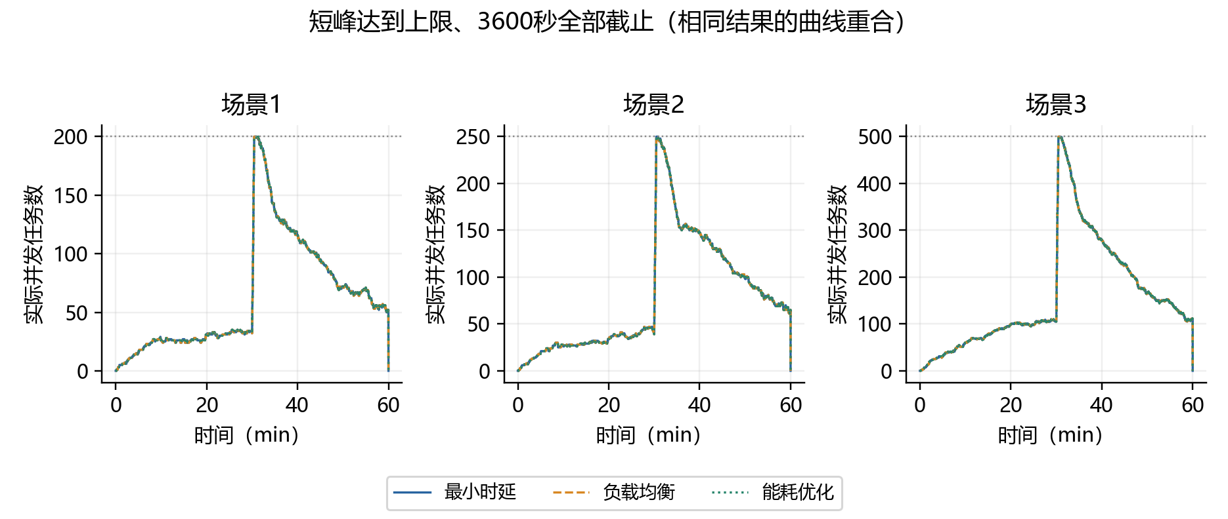
图23 实际并发轨迹（E7）
读图与口径：指标为平均/峰值任务；三色依次为时延、均衡、能耗。
结果与分析：场景1按时延/均衡/能耗：62.89/200.00；62.89/200.00；62.89/200.00。场景2按时延/均衡/能耗：78.27/250.00；78.27/250.00；78.27/250.00。场景3按时延/均衡/能耗：156.48/500.00；156.48/500.00；156.48/500.00。
边界与解释：同输入的E7三策略曲线重合；E8每策略输入不同，曲线差异含业务效应。3600 s归零来自生成时截止规则。 本阶段已核验逐任务输入相同，可作本批策略对照。
数据来源：results\mixed_3600_bounded_all_strategies_20261016\mixed_all_metrics.csv
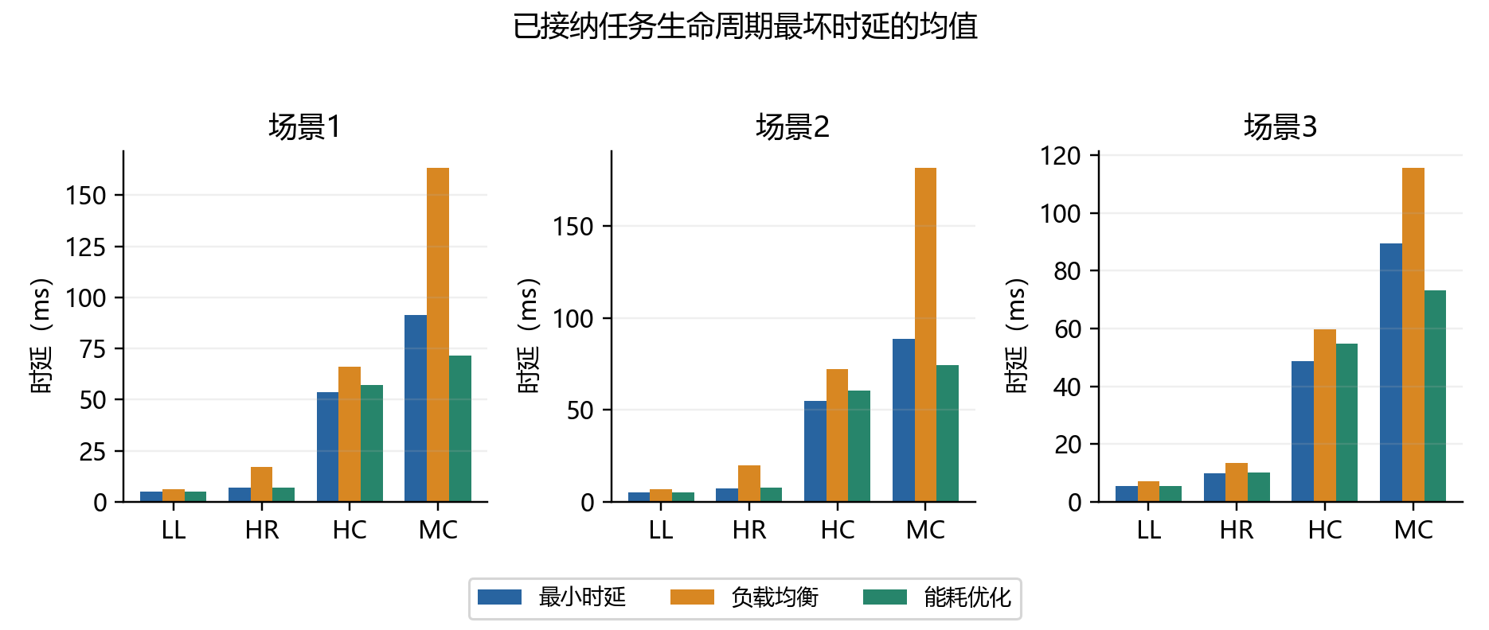
图24 分业务生命周期时延（E7）
读图与口径：指标为ms；三色依次为时延、均衡、能耗。
结果与分析：场景1按时延/均衡/能耗：31.35/91.29；46.16/186.68；30.32/89.53。场景2按时延/均衡/能耗：31.45/90.14；50.85/193.95；31.85/90.66。场景3按时延/均衡/能耗：30.26/93.26；38.27/120.09；30.55/84.05。分业务LL范围5.039–7.247；HR范围7.180–20.042；HC范围48.635–72.432；MC范围71.408–181.689。
边界与解释：图按业务分组，段内最坏目的再跨片取最大；上文表和本图不可误读为平均会话持续时间。 本阶段已核验逐任务输入相同，可作本批策略对照。
数据来源：results\mixed_3600_bounded_all_strategies_20261016\mixed_all_metrics.csv
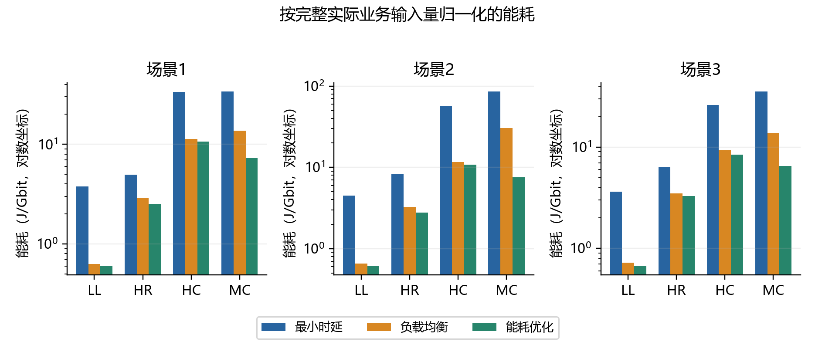
图25 分业务单位输入能耗（E7）
读图与口径：指标为J/Gbit；三色依次为时延、均衡、能耗。
结果与分析：场景1按时延/均衡/能耗：33.37；11.32；10.64。场景2按时延/均衡/能耗：56.69；11.52；10.78。场景3按时延/均衡/能耗：26.05；9.27；8.43。分业务LL范围0.600–4.519；HR范围2.537–8.304；HC范围8.455–56.881；MC范围6.521–85.717。
边界与解释：对数纵轴比较量级；HC原始输入大，主导总能量，低码率业务J/Gbit也可能较高。 本阶段已核验逐任务输入相同，可作本批策略对照。
数据来源：results\mixed_3600_bounded_all_strategies_20261016\mixed_all_metrics.csv
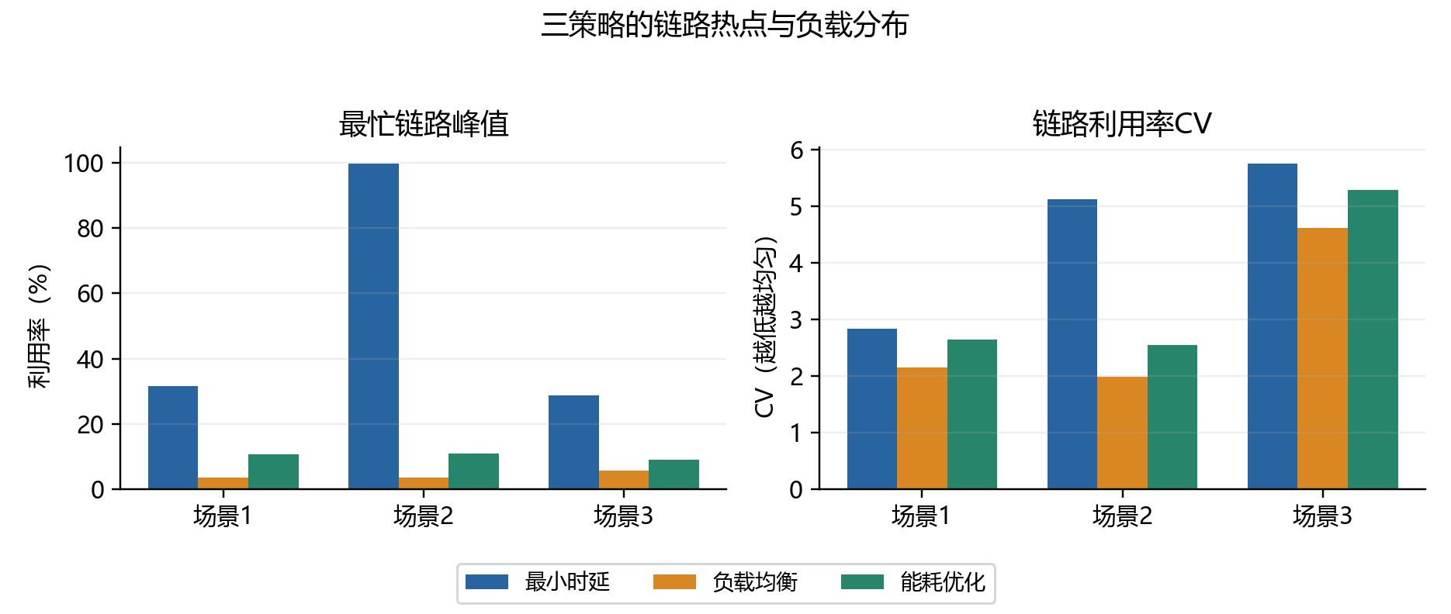
图26 链路热点与CV（E7）
读图与口径：指标为百分比/CV；三色依次为时延、均衡、能耗。
结果与分析：场景1按时延/均衡/能耗：31.53/2.84；3.48/2.15；10.69/2.64。场景2按时延/均衡/能耗：99.78/5.12；3.53/1.99；11.03/2.54。场景3按时延/均衡/能耗：28.86/5.76；5.77/4.62；9.05/5.29。
边界与解释：最忙链路峰值低不保证CV低，CV低不代表有更大容量；E8场景2实际出现不同排序。 本阶段已核验逐任务输入相同，可作本批策略对照。
数据来源：results\mixed_3600_bounded_all_strategies_20261016\mixed_all_metrics.csv
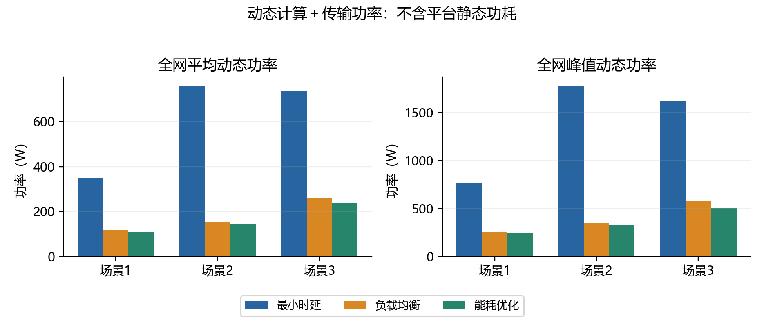
图27 全网动态平均与峰值功率（E7）
读图与口径：指标为W；三色依次为时延、均衡、能耗。
结果与分析：场景1按时延/均衡/能耗：347.14/761.70；117.78/259.95；110.65/242.45。场景2按时延/均衡/能耗：759.07/1780.54；154.27/353.97；144.34/325.85。场景3按时延/均衡/能耗：733.26/1622.05；260.80/580.43；237.28/505.19。
边界与解释：平均W＝J/3600，峰值按同一时刻求和；不是平台静态功耗或射频铭牌功率。 本阶段已核验逐任务输入相同，可作本批策略对照。
数据来源：results\mixed_3600_bounded_all_strategies_20261016\mixed_all_metrics.csv
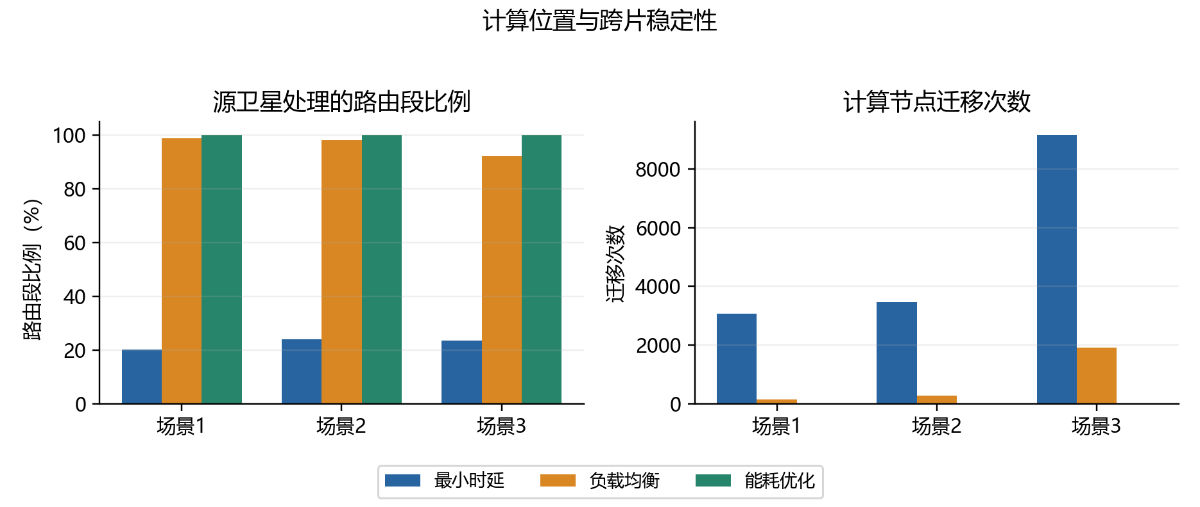
图28 源端处理与迁移（E7）
读图与口径：指标为百分比/次数；三色依次为时延、均衡、能耗。
结果与分析：场景1按时延/均衡/能耗：20.39/3072.00；98.76/150.00；100.00/0.00。场景2按时延/均衡/能耗：24.03/3472.00；98.20/292.00；100.00/0.00。场景3按时延/均衡/能耗：23.67/9140.00；92.10/1914.00；99.99/1.00。
边界与解释：按路由段计源端比例，迁移只指计算节点变化；低迁移不等于不逐片重算。 本阶段已核验逐任务输入相同，可作本批策略对照。
数据来源：results\mixed_3600_bounded_all_strategies_20261016\mixed_all_metrics.csv
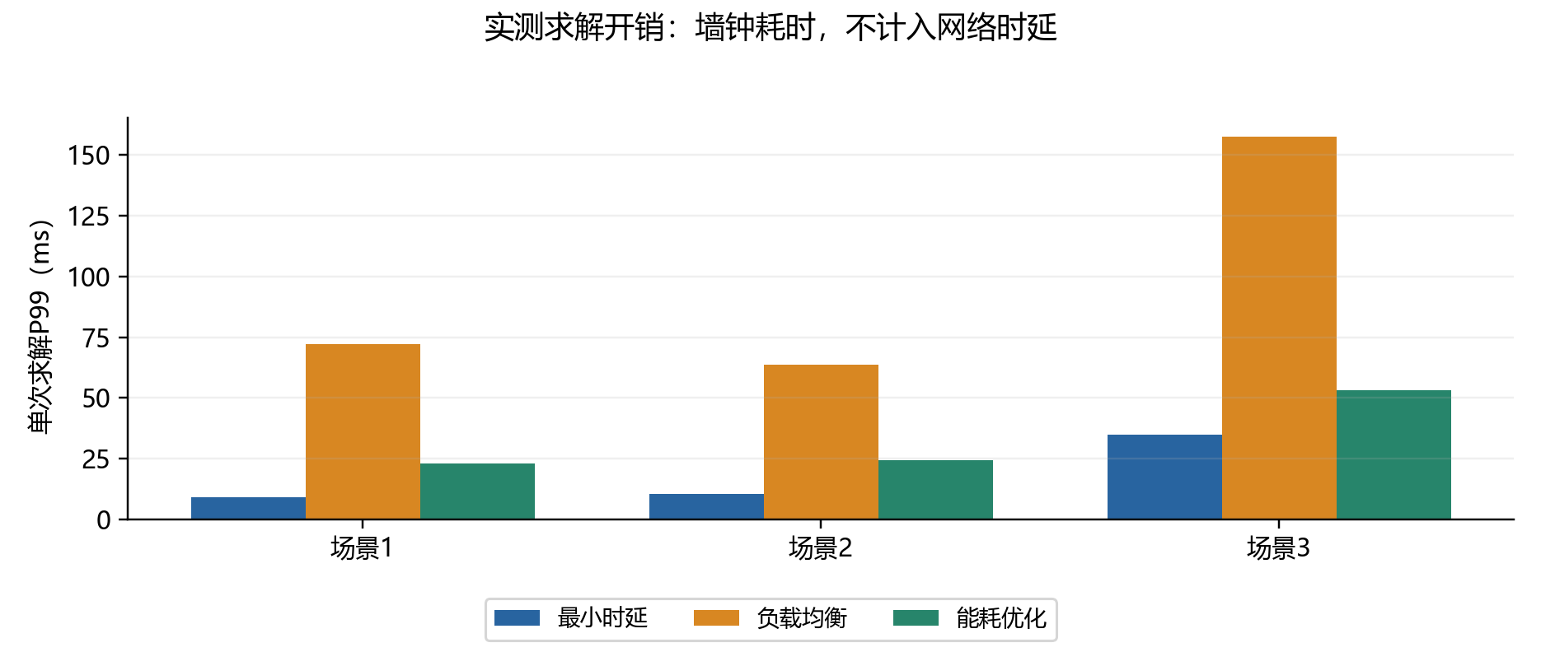
图29 单次求解P99（E7）
读图与口径：指标为ms；三色依次为时延、均衡、能耗。
结果与分析：场景1按时延/均衡/能耗：9.26；72.21；22.99。场景2按时延/均衡/能耗：10.41；63.78；24.25。场景3按时延/均衡/能耗：34.81；157.36；53.25。
边界与解释：双层千星的候选搜索与可行性补充可能增加开销；并行机器负载也影响墙钟数字。 本阶段已核验逐任务输入相同，可作本批策略对照。
数据来源：results\mixed_3600_bounded_all_strategies_20261016\mixed_all_metrics.csv

16. E8：每场景、每策略均变化业务的独立随机复测B
按用户确认，九组测试均独立生成业务，而不是只跨场景变换、三策略共享任务。主种子127424259714900，每组分别派生业务、时间和背景片号种子，共27个互异随机流；批次mixed_3600_random_batch_20261016_111126_73e445bc6f54。同一配置可显式重放，但新--prepare默认用新系统熵源。没有为了追求某种算法排序反复挑选种子。
场景/策略 | 业务种子 | 时间种子 | 背景种子 | 背景/脉冲 | 预测峰值
1/时延 | 3129910991 | 2814724087 | 3987749841 | 216/171 | 217
1/均衡 | 219441314 | 3741467497 | 3446067528 | 216/180 | 216
1/能耗 | 1161756649 | 4221950222 | 2646829445 | 216/171 | 212
2/时延 | 844537902 | 1684648947 | 2064022618 | 270/207 | 272
2/均衡 | 341746372 | 936116379 | 3907273403 | 270/216 | 271
2/能耗 | 477474838 | 1304892586 | 3926469838 | 270/216 | 264
3/时延 | 3358656001 | 810309943 | 995422552 | 531/432 | 527
3/均衡 | 3564373915 | 924728334 | 1902825211 | 531/441 | 528
3/能耗 | 3093300760 | 79902263 | 3064977912 | 531/423 | 529

场景/策略 | 生成数 | 请求平均并发 | 请求输入Gbit | 平均实际时长s | HC平均速率Mbps
1/时延 | 387 | 67.567 | 46302.754 | 628.526 | 320.124
1/均衡 | 396 | 67.188 | 45163.189 | 610.799 | 312.880
1/能耗 | 387 | 62.222 | 39887.014 | 578.806 | 320.074
2/时延 | 477 | 82.363 | 56201.128 | 621.604 | 324.259
2/均衡 | 486 | 83.136 | 56218.605 | 615.819 | 306.828
2/能耗 | 486 | 83.074 | 53792.927 | 615.365 | 310.755
3/时延 | 963 | 164.390 | 101231.401 | 614.543 | 295.477
3/均衡 | 972 | 164.004 | 106516.445 | 607.424 | 308.372
3/能耗 | 954 | 166.513 | 108082.677 | 628.350 | 300.753

九组任务输入哈希均不同且均区别于A，算法、资源、业务处理和QoS配置不变。每组请求输入量、实际平均并发也不同，因此下列差值是非配对表现，不是可归因于算法的同任务收益。Task ID会从头编号，不进行跨策略或跨批次同名任务配对。澄清前配对参考目录preclarification_paired_reference未进入正式统计。
场景/策略 | 接纳/生成 | 完成/在服/掉线 | 接纳/完整完成率 | 容量/不可行拒绝 | 均值/峰值并发
场景1/时延 | 370/387 | 370/0/0 | 95.61%/95.61% | 17/0 | 64.74 / 200.00
场景1/均衡 | 380/396 | 380/0/0 | 95.96%/95.96% | 16/0 | 64.19 / 200.00
场景1/能耗 | 375/387 | 375/0/0 | 96.90%/96.90% | 12/0 | 60.24 / 200.00
场景2/时延 | 455/477 | 455/0/0 | 95.39%/95.39% | 22/0 | 78.70 / 250.00
场景2/均衡 | 465/486 | 465/0/0 | 95.68%/95.68% | 21/0 | 78.32 / 250.00
场景2/能耗 | 472/486 | 472/0/0 | 97.12%/97.12% | 14/0 | 80.08 / 250.00
场景3/时延 | 936/963 | 936/0/0 | 97.20%/97.20% | 27/0 | 160.10 / 500.00
场景3/均衡 | 944/972 | 944/0/0 | 97.12%/97.12% | 28/0 | 159.26 / 500.00
场景3/能耗 | 925/954 | 925/0/0 | 96.96%/96.96% | 29/0 | 162.20 / 500.00

场景/策略 | 时延均值/P95/最大ms | 总/计算/传输kJ | J/Gbit | 平均/峰值W | 链路峰值%/CV
场景1/时延 | 32.448 / 97.575 / 152.161 | 1365.175/16.272/1348.903 | 31.368 | 379.215 / 887.769 | 30.053 / 3.078
场景1/均衡 | 46.082 / 181.524 / 199.927 | 504.200/16.449/487.752 | 11.462 | 140.056 / 345.130 | 4.189 / 2.068
场景1/能耗 | 29.954 / 90.543 / 104.914 | 389.786/14.496/375.290 | 10.050 | 108.274 / 243.201 | 7.380 / 2.810
场景2/时延 | 31.745 / 90.966 / 129.771 | 2968.309/19.188/2949.120 | 55.874 | 824.530 / 1972.400 | 99.946 / 4.720
场景2/均衡 | 47.417 / 195.546 / 199.982 | 549.658/19.513/530.145 | 10.532 | 152.683 / 324.035 | 3.502 / 3.163
场景2/能耗 | 30.807 / 88.988 / 104.263 | 540.146/19.201/520.944 | 10.514 | 150.040 / 321.498 | 13.926 / 2.229
场景3/时延 | 30.589 / 89.806 / 199.910 | 2714.316/37.135/2677.181 | 27.316 | 753.977 / 1787.679 | 26.979 / 5.386
场景3/均衡 | 37.969 / 103.416 / 194.165 | 1041.255/39.423/1001.832 | 9.874 | 289.237 / 645.833 | 5.238 / 3.914
场景3/能耗 | 31.894 / 85.617 / 174.688 | 928.305/40.022/888.283 | 8.672 | 257.863 / 531.586 | 13.660 / 4.931

场景/策略 | 节点峰值%/CV | 链路/节点Jain | 计算/传输峰值W | 路由段/重算/迁移 | 满并发秒/首达秒 | 求解P99ms/搜索恢复
场景1/时延 | 0.1247 / 5.2589 | 0.1648 / 0.0661 | 10.224 / 877.853 | 8106/7736/3057 | 29.917 / 1827.453 | 8.960/0
场景1/均衡 | 0.2306 / 5.3389 | 0.3410 / 0.0634 | 10.961 / 334.291 | 8058/7678/122 | 10.855 / 1827.367 | 72.547/6
场景1/能耗 | 0.2054 / 5.7183 | 0.1949 / 0.0553 | 9.138 / 234.177 | 7587/7212/0 | 55.503 / 1827.839 | 21.706/0
场景2/时延 | 0.1952 / 5.2192 | 0.0605 / 0.0675 | 11.538 / 1961.524 | 9848/9393/3566 | 12.738 / 1826.154 | 10.179/0
场景2/均衡 | 0.2370 / 5.3452 | 0.3140 / 0.0718 | 10.726 / 313.505 | 9841/9376/428 | 43.375 / 1826.107 | 70.980/16
场景2/能耗 | 0.2070 / 4.5463 | 0.1901 / 0.0674 | 11.281 / 310.218 | 10048/9576/2 | 13.688 / 1827.525 | 21.895/8
场景3/时延 | 0.1248 / 4.9331 | 0.0568 / 0.0793 | 22.959 / 1765.746 | 20088/19152/9409 | 5.733 / 1828.315 | 30.517/0
场景3/均衡 | 0.2550 / 4.6809 | 0.1165 / 0.0766 | 23.057 / 622.874 | 19993/19049/1834 | 14.180 / 1828.227 | 164.518/2394
场景3/能耗 | 0.2983 / 4.9057 | 0.0634 / 0.0735 | 22.875 / 508.712 | 20318/19393/0 | 25.812 / 1828.448 | 46.457/0

“—”表示该阶段未保存或未独立审计该量，不补0、不伪造历史数据。全网链路/节点分布指标只在ALL行报告，不拆成没有可定义分母的“某业务全网CV”。本报告可由保存的服务段补算动态功率，但不会给没有原始事件证据的早期表捏造满并发持续秒数。

场景1/时延：总体指标说明
任务与服务：生成387、接纳370，完整完成370、期末在服0、掉线0，容量/不可行拒绝17/0；接纳率95.61%、完整完成率95.61%、存续率95.61%，已接纳存续率100.00%、已服务QoS通过率100.00%。累计服务233070.168秒，对应平均并发64.742，峰值200；满并发29.917秒、占比0.831%，≥90%上限113.125秒、首达1827.453秒。完整完成与“完成＋期末在服”分母相同但含义不同。
时延与能量：生命周期最坏时延的任务均值/P95/最大32.448 / 97.575 / 152.161 ms，服务加权时延46.728 ms，处理均值0.63023 ms。原始实服输入43521.157 Gbit，计算/传输能量16.272/1348.903 kJ，传输占98.81%；每初始接纳任务3689.663 J、归一化31.368 J/Gbit。平均计算/传输/总W为4.520 / 374.695 / 379.215，各项峰值计算/传输/同刻总W为10.224 / 877.853 / 887.769，总峰值不按各自峰值相加。
资源与代价：链路峰值30.053%、CV 3.078、Jain 0.1648；节点峰值0.1247%、CV 5.259、Jain 0.0661。源端/地面计算段比例22.05 / 0.00%，路由段/重算/迁移8106/7736/3057。求解P99 8.960 ms，整组耗时38.6 s，补充搜索/成功0/0；这些是当前残余资源下启发式的实测，不是全局最优证明或无系统负载影响的性能基准。

场景1/均衡：总体指标说明
任务与服务：生成396、接纳380，完整完成380、期末在服0、掉线0，容量/不可行拒绝16/0；接纳率95.96%、完整完成率95.96%、存续率95.96%，已接纳存续率100.00%、已服务QoS通过率100.00%。累计服务231071.956秒，对应平均并发64.187，峰值200；满并发10.855秒、占比0.302%，≥90%上限112.428秒、首达1827.367秒。完整完成与“完成＋期末在服”分母相同但含义不同。
时延与能量：生命周期最坏时延的任务均值/P95/最大46.082 / 181.524 / 199.927 ms，服务加权时延54.811 ms，处理均值0.64524 ms。原始实服输入43987.312 Gbit，计算/传输能量16.449/487.752 kJ，传输占96.74%；每初始接纳任务1326.842 J、归一化11.462 J/Gbit。平均计算/传输/总W为4.569 / 135.487 / 140.056，各项峰值计算/传输/同刻总W为10.961 / 334.291 / 345.130，总峰值不按各自峰值相加。
资源与代价：链路峰值4.189%、CV 2.068、Jain 0.3410；节点峰值0.2306%、CV 5.339、Jain 0.0634。源端/地面计算段比例98.96 / 0.00%，路由段/重算/迁移8058/7678/122。求解P99 72.547 ms，整组耗时224.8 s，补充搜索/成功6/6；这些是当前残余资源下启发式的实测，不是全局最优证明或无系统负载影响的性能基准。

场景1/能耗：总体指标说明
任务与服务：生成387、接纳375，完整完成375、期末在服0、掉线0，容量/不可行拒绝12/0；接纳率96.90%、完整完成率96.90%、存续率96.90%，已接纳存续率100.00%、已服务QoS通过率100.00%。累计服务216870.098秒，对应平均并发60.242，峰值200；满并发55.503秒、占比1.542%，≥90%上限137.516秒、首达1827.839秒。完整完成与“完成＋期末在服”分母相同但含义不同。
时延与能量：生命周期最坏时延的任务均值/P95/最大29.954 / 90.543 / 104.914 ms，服务加权时延42.315 ms，处理均值0.61689 ms。原始实服输入38784.785 Gbit，计算/传输能量14.496/375.290 kJ，传输占96.28%；每初始接纳任务1039.430 J、归一化10.050 J/Gbit。平均计算/传输/总W为4.027 / 104.247 / 108.274，各项峰值计算/传输/同刻总W为9.138 / 234.177 / 243.201，总峰值不按各自峰值相加。
资源与代价：链路峰值7.380%、CV 2.810、Jain 0.1949；节点峰值0.2054%、CV 5.718、Jain 0.0553。源端/地面计算段比例100.00 / 0.00%，路由段/重算/迁移7587/7212/0。求解P99 21.706 ms，整组耗时74.8 s，补充搜索/成功0/0；这些是当前残余资源下启发式的实测，不是全局最优证明或无系统负载影响的性能基准。

场景2/时延：总体指标说明
任务与服务：生成477、接纳455，完整完成455、期末在服0、掉线0，容量/不可行拒绝22/0；接纳率95.39%、完整完成率95.39%、存续率95.39%，已接纳存续率100.00%、已服务QoS通过率100.00%。累计服务283334.513秒，对应平均并发78.704，峰值250；满并发12.738秒、占比0.354%，≥90%上限101.564秒、首达1826.154秒。完整完成与“完成＋期末在服”分母相同但含义不同。
时延与能量：生命周期最坏时延的任务均值/P95/最大31.745 / 90.966 / 129.771 ms，服务加权时延45.354 ms，处理均值0.62823 ms。原始实服输入53124.614 Gbit，计算/传输能量19.188/2949.120 kJ，传输占99.35%；每初始接纳任务6523.755 J、归一化55.874 J/Gbit。平均计算/传输/总W为5.330 / 819.200 / 824.530，各项峰值计算/传输/同刻总W为11.538 / 1961.524 / 1972.400，总峰值不按各自峰值相加。
资源与代价：链路峰值99.946%、CV 4.720、Jain 0.0605；节点峰值0.1952%、CV 5.219、Jain 0.0675。源端/地面计算段比例22.69 / 10.57%，路由段/重算/迁移9848/9393/3566。求解P99 10.179 ms，整组耗时60.9 s，补充搜索/成功0/0；这些是当前残余资源下启发式的实测，不是全局最优证明或无系统负载影响的性能基准。

场景2/均衡：总体指标说明
任务与服务：生成486、接纳465，完整完成465、期末在服0、掉线0，容量/不可行拒绝21/0；接纳率95.68%、完整完成率95.68%、存续率95.68%，已接纳存续率100.00%、已服务QoS通过率100.00%。累计服务281959.843秒，对应平均并发78.322，峰值250；满并发43.375秒、占比1.205%，≥90%上限97.922秒、首达1826.107秒。完整完成与“完成＋期末在服”分母相同但含义不同。
时延与能量：生命周期最坏时延的任务均值/P95/最大47.417 / 195.546 / 199.982 ms，服务加权时延57.256 ms，处理均值0.62663 ms。原始实服输入52187.365 Gbit，计算/传输能量19.513/530.145 kJ，传输占96.45%；每初始接纳任务1182.060 J、归一化10.532 J/Gbit。平均计算/传输/总W为5.420 / 147.262 / 152.683，各项峰值计算/传输/同刻总W为10.726 / 313.505 / 324.035，总峰值不按各自峰值相加。
资源与代价：链路峰值3.502%、CV 3.163、Jain 0.3140；节点峰值0.2370%、CV 5.345、Jain 0.0718。源端/地面计算段比例97.14 / 0.44%，路由段/重算/迁移9841/9376/428。求解P99 70.980 ms，整组耗时294.3 s，补充搜索/成功16/16；这些是当前残余资源下启发式的实测，不是全局最优证明或无系统负载影响的性能基准。

场景2/能耗：总体指标说明
任务与服务：生成486、接纳472，完整完成472、期末在服0、掉线0，容量/不可行拒绝14/0；接纳率97.12%、完整完成率97.12%、存续率97.12%，已接纳存续率100.00%、已服务QoS通过率100.00%。累计服务288288.025秒，对应平均并发80.080，峰值250；满并发13.688秒、占比0.380%，≥90%上限125.023秒、首达1827.525秒。完整完成与“完成＋期末在服”分母相同但含义不同。
时延与能量：生命周期最坏时延的任务均值/P95/最大30.807 / 88.988 / 104.263 ms，服务加权时延44.147 ms，处理均值0.62029 ms。原始实服输入51372.887 Gbit，计算/传输能量19.201/520.944 kJ，传输占96.45%；每初始接纳任务1144.376 J、归一化10.514 J/Gbit。平均计算/传输/总W为5.334 / 144.707 / 150.040，各项峰值计算/传输/同刻总W为11.281 / 310.218 / 321.498，总峰值不按各自峰值相加。
资源与代价：链路峰值13.926%、CV 2.229、Jain 0.1901；节点峰值0.2070%、CV 4.546、Jain 0.0674。源端/地面计算段比例99.98 / 0.02%，路由段/重算/迁移10048/9576/2。求解P99 21.895 ms，整组耗时112.2 s，补充搜索/成功8/8；这些是当前残余资源下启发式的实测，不是全局最优证明或无系统负载影响的性能基准。

场景3/时延：总体指标说明
任务与服务：生成963、接纳936，完整完成936、期末在服0、掉线0，容量/不可行拒绝27/0；接纳率97.20%、完整完成率97.20%、存续率97.20%，已接纳存续率100.00%、已服务QoS通过率100.00%。累计服务576377.884秒，对应平均并发160.105，峰值500；满并发5.733秒、占比0.159%，≥90%上限142.285秒、首达1828.315秒。完整完成与“完成＋期末在服”分母相同但含义不同。
时延与能量：生命周期最坏时延的任务均值/P95/最大30.589 / 89.806 / 199.910 ms，服务加权时延41.512 ms，处理均值0.63189 ms。原始实服输入99368.070 Gbit，计算/传输能量37.135/2677.181 kJ，传输占98.63%；每初始接纳任务2899.910 J、归一化27.316 J/Gbit。平均计算/传输/总W为10.315 / 743.661 / 753.977，各项峰值计算/传输/同刻总W为22.959 / 1765.746 / 1787.679，总峰值不按各自峰值相加。
资源与代价：链路峰值26.979%、CV 5.386、Jain 0.0568；节点峰值0.1248%、CV 4.933、Jain 0.0793。源端/地面计算段比例23.43 / 0.00%，路由段/重算/迁移20088/19152/9409。求解P99 30.517 ms，整组耗时318.8 s，补充搜索/成功0/0；这些是当前残余资源下启发式的实测，不是全局最优证明或无系统负载影响的性能基准。

场景3/均衡：总体指标说明
任务与服务：生成972、接纳944，完整完成944、期末在服0、掉线0，容量/不可行拒绝28/0；接纳率97.12%、完整完成率97.12%、存续率97.12%，已接纳存续率100.00%、已服务QoS通过率100.00%。累计服务573347.496秒，对应平均并发159.263，峰值500；满并发14.180秒、占比0.394%，≥90%上限129.649秒、首达1828.227秒。完整完成与“完成＋期末在服”分母相同但含义不同。
时延与能量：生命周期最坏时延的任务均值/P95/最大37.969 / 103.416 / 194.165 ms，服务加权时延42.721 ms，处理均值0.64457 ms。原始实服输入105455.495 Gbit，计算/传输能量39.423/1001.832 kJ，传输占96.21%；每初始接纳任务1103.024 J、归一化9.874 J/Gbit。平均计算/传输/总W为10.951 / 278.287 / 289.237，各项峰值计算/传输/同刻总W为23.057 / 622.874 / 645.833，总峰值不按各自峰值相加。
资源与代价：链路峰值5.238%、CV 3.914、Jain 0.1165；节点峰值0.2550%、CV 4.681、Jain 0.0766。源端/地面计算段比例92.39 / 0.00%，路由段/重算/迁移19993/19049/1834。求解P99 164.518 ms，整组耗时1251.4 s，补充搜索/成功2394/2394；这些是当前残余资源下启发式的实测，不是全局最优证明或无系统负载影响的性能基准。

场景3/能耗：总体指标说明
任务与服务：生成954、接纳925，完整完成925、期末在服0、掉线0，容量/不可行拒绝29/0；接纳率96.96%、完整完成率96.96%、存续率96.96%，已接纳存续率100.00%、已服务QoS通过率100.00%。累计服务583935.356秒，对应平均并发162.204，峰值500；满并发25.812秒、占比0.717%，≥90%上限146.685秒、首达1828.448秒。完整完成与“完成＋期末在服”分母相同但含义不同。
时延与能量：生命周期最坏时延的任务均值/P95/最大31.894 / 85.617 / 174.688 ms，服务加权时延41.126 ms，处理均值0.64725 ms。原始实服输入107045.735 Gbit，计算/传输能量40.022/888.283 kJ，传输占95.69%；每初始接纳任务1003.573 J、归一化8.672 J/Gbit。平均计算/传输/总W为11.117 / 246.745 / 257.863，各项峰值计算/传输/同刻总W为22.875 / 508.712 / 531.586，总峰值不按各自峰值相加。
资源与代价：链路峰值13.660%、CV 4.931、Jain 0.0634；节点峰值0.2983%、CV 4.906、Jain 0.0735。源端/地面计算段比例100.00 / 0.00%，路由段/重算/迁移20318/19393/0。求解P99 46.457 ms，整组耗时490.7 s，补充搜索/成功0/0；这些是当前残余资源下启发式的实测，不是全局最优证明或无系统负载影响的性能基准。

分业务完整结果及逐项解释

场景1/时延／四业务
业务 | 完成/在服/生成 | 时延均值/P95/最大ms | 处理ms/最大丢包 | J/Gbit | 均值/峰值活跃
LL | 121/0/129 | 5.124 / 7.664 / 9.287 | 0.05000/3.00e-06 | 2.970 | 6.14 / 54.00
HR | 82/0/86 | 7.396 / 9.791 / 30.048 | 0.10000/5.00e-06 | 5.690 | 7.85 / 39.00
HC | 124/0/129 | 54.007 / 81.557 / 85.506 | 1.00250/2.00e-05 | 31.455 | 37.49 / 82.00
MC | 43/0/43 | 94.943 / 130.418 / 152.161 | 0.16000/3.40e-05 | 40.316 | 13.26 / 29.00

业务 | 计算/传输kJ | 输入Gbit/服务秒 | 源端/地面% | 路由段/重算/迁移 | 容量/不可行/掉线
LL | 0.0025/0.3885 | 131.665 / 22087.610 | 52.57 / 0.00 | 856/735/40 | 8/0/0
HR | 0.0001/0.0092 | 1.647 / 28249.735 | 33.20 / 0.00 | 1015/933/71 | 4/0/0
HC | 16.2695/1348.4015 | 43385.271 / 134980.067 | 17.27 / 0.00 | 4609/4485/2692 | 5/0/0
MC | 0.0001/0.1037 | 2.574 / 47752.756 | 12.55 / 0.00 | 1626/1583/254 | 0/0/0

LL：接纳率93.80%、完整完成率93.80%，最大时延距20 ms预算还有10.713 ms；P95 7.664 ms、服务加权时延4.995 ms，最大路径丢包3.00e-06相对预算1.00e-02。能量占该组总体的0.029%，其中传输占自身能量99.369%；平均/峰值动态W为0.109 / 1.171，每初始接纳任务3.2315 J。源端/地面处理52.57 / 0.00%，迁移40次；重算并不要求更换计算点。时延样本只含已服务任务，失败率与时延应分开读；输入bit与服务秒数是能量和并发的统计分母。
HR：接纳率95.35%、完整完成率95.35%，最大时延距200 ms预算还有169.952 ms；P95 9.791 ms、服务加权时延7.120 ms，最大路径丢包5.00e-06相对预算2.00e-04。能量占该组总体的0.001%，其中传输占自身能量98.682%；平均/峰值动态W为0.003 / 0.012，每初始接纳任务0.1143 J。源端/地面处理33.20 / 0.00%，迁移71次；重算并不要求更换计算点。时延样本只含已服务任务，失败率与时延应分开读；输入bit与服务秒数是能量和并发的统计分母。
HC：接纳率96.12%、完整完成率96.12%，最大时延距200 ms预算还有114.494 ms；P95 81.557 ms、服务加权时延49.480 ms，最大路径丢包2.00e-05相对预算1.00e-02。能量占该组总体的99.963%，其中传输占自身能量98.808%；平均/峰值动态W为379.075 / 887.657，每初始接纳任务11005.4115 J。源端/地面处理17.27 / 0.00%，迁移2692次；重算并不要求更换计算点。时延样本只含已服务任务，失败率与时延应分开读；输入bit与服务秒数是能量和并发的统计分母。
MC：接纳率100.00%、完整完成率100.00%，最大时延距200 ms预算还有47.839 ms；P95 130.418 ms、服务加权时延81.683 ms，最大路径丢包3.40e-05相对预算1.00e-02。能量占该组总体的0.008%，其中传输占自身能量99.921%；平均/峰值动态W为0.029 / 0.066，每初始接纳任务2.4137 J。源端/地面处理12.55 / 0.00%，迁移254次；重算并不要求更换计算点。时延样本只含已服务任务，失败率与时延应分开读；输入bit与服务秒数是能量和并发的统计分母。

场景1/均衡／四业务
业务 | 完成/在服/生成 | 时延均值/P95/最大ms | 处理ms/最大丢包 | J/Gbit | 均值/峰值活跃
LL | 127/0/132 | 6.823 / 16.954 / 19.204 | 0.05000/4.00e-06 | 0.696 | 5.76 / 59.00
HR | 83/0/88 | 12.551 / 25.380 / 168.143 | 0.10000/3.30e-05 | 2.671 | 7.82 / 40.00
HC | 128/0/132 | 68.401 / 109.524 / 134.484 | 1.00250/2.80e-05 | 11.494 | 38.28 / 91.00
MC | 42/0/44 | 163.035 / 199.337 / 199.927 | 0.16000/4.60e-05 | 13.509 | 12.33 / 26.00

业务 | 计算/传输kJ | 输入Gbit/服务秒 | 源端/地面% | 路由段/重算/迁移 | 容量/不可行/掉线
LL | 0.0024/0.0865 | 127.697 / 20730.123 | 99.02 / 0.00 | 817/690/8 | 5/0/0
HR | 0.0001/0.0038 | 1.473 / 28166.685 | 99.71 / 0.00 | 1019/936/3 | 5/0/0
HC | 16.4459/487.6306 | 43855.866 / 137799.058 | 100.00 / 0.00 | 4704/4576/0 | 4/0/0
MC | 0.0001/0.0307 | 2.276 / 44376.090 | 95.19 / 0.00 | 1518/1476/111 | 2/0/0

LL：接纳率96.21%、完整完成率96.21%，最大时延距20 ms预算还有0.796 ms；P95 16.954 ms、服务加权时延5.276 ms，最大路径丢包4.00e-06相对预算1.00e-02。能量占该组总体的0.018%，其中传输占自身能量97.306%；平均/峰值动态W为0.025 / 0.410，每初始接纳任务0.6999 J。源端/地面处理99.02 / 0.00%，迁移8次；重算并不要求更换计算点。时延样本只含已服务任务，失败率与时延应分开读；输入bit与服务秒数是能量和并发的统计分母。
HR：接纳率94.32%、完整完成率94.32%，最大时延距200 ms预算还有31.857 ms；P95 25.380 ms、服务加权时延7.306 ms，最大路径丢包3.30e-05相对预算2.00e-04。能量占该组总体的0.001%，其中传输占自身能量97.192%；平均/峰值动态W为0.001 / 0.007，每初始接纳任务0.0474 J。源端/地面处理99.71 / 0.00%，迁移3次；重算并不要求更换计算点。时延样本只含已服务任务，失败率与时延应分开读；输入bit与服务秒数是能量和并发的统计分母。
HC：接纳率96.97%、完整完成率96.97%，最大时延距200 ms预算还有65.516 ms；P95 109.524 ms、服务加权时延55.480 ms，最大路径丢包2.80e-05相对预算1.00e-02。能量占该组总体的99.975%，其中传输占自身能量96.737%；平均/峰值动态W为140.021 / 345.108，每初始接纳任务3938.0983 J。源端/地面处理100.00 / 0.00%，迁移0次；重算并不要求更换计算点。时延样本只含已服务任务，失败率与时延应分开读；输入bit与服务秒数是能量和并发的统计分母。
MC：接纳率95.45%、完整完成率95.45%，最大时延距200 ms预算还有0.073 ms；P95 199.337 ms、服务加权时延106.024 ms，最大路径丢包4.60e-05相对预算1.00e-02。能量占该组总体的0.006%，其中传输占自身能量99.764%；平均/峰值动态W为0.009 / 0.047，每初始接纳任务0.7319 J。源端/地面处理95.19 / 0.00%，迁移111次；重算并不要求更换计算点。时延样本只含已服务任务，失败率与时延应分开读；输入bit与服务秒数是能量和并发的统计分母。

场景1/能耗／四业务
业务 | 完成/在服/生成 | 时延均值/P95/最大ms | 处理ms/最大丢包 | J/Gbit | 均值/峰值活跃
LL | 124/0/129 | 5.094 / 7.632 / 17.664 | 0.05000/3.00e-06 | 0.593 | 6.20 / 58.00
HR | 83/0/86 | 7.326 / 11.131 / 38.282 | 0.10000/6.00e-06 | 2.555 | 7.88 / 40.00
HC | 127/0/129 | 54.890 / 91.785 / 101.958 | 1.00250/1.90e-05 | 10.083 | 34.04 / 78.00
MC | 41/0/43 | 73.708 / 96.077 / 104.914 | 0.16000/2.10e-05 | 7.179 | 12.12 / 25.00

业务 | 计算/传输kJ | 输入Gbit/服务秒 | 源端/地面% | 路由段/重算/迁移 | 容量/不可行/掉线
LL | 0.0025/0.0763 | 132.889 / 22323.660 | 100.00 / 0.00 | 873/749/0 | 5/0/0
HR | 0.0001/0.0037 | 1.503 / 28359.655 | 100.00 / 0.00 | 1028/945/0 | 3/0/0
HC | 14.4930/375.1940 | 38648.089 / 122543.674 | 100.00 / 0.00 | 4195/4068/0 | 2/0/0
MC | 0.0001/0.0165 | 2.304 / 43643.110 | 100.00 / 0.00 | 1491/1450/0 | 2/0/0

LL：接纳率96.12%、完整完成率96.12%，最大时延距20 ms预算还有2.336 ms；P95 7.632 ms、服务加权时延4.978 ms，最大路径丢包3.00e-06相对预算1.00e-02。能量占该组总体的0.020%，其中传输占自身能量96.839%；平均/峰值动态W为0.022 / 0.196，每初始接纳任务0.6356 J。源端/地面处理100.00 / 0.00%，迁移0次；重算并不要求更换计算点。时延样本只含已服务任务，失败率与时延应分开读；输入bit与服务秒数是能量和并发的统计分母。
HR：接纳率96.51%、完整完成率96.51%，最大时延距200 ms预算还有161.718 ms；P95 11.131 ms、服务加权时延6.881 ms，最大路径丢包6.00e-06相对预算2.00e-04。能量占该组总体的0.001%，其中传输占自身能量97.065%；平均/峰值动态W为0.001 / 0.005，每初始接纳任务0.0463 J。源端/地面处理100.00 / 0.00%，迁移0次；重算并不要求更换计算点。时延样本只含已服务任务，失败率与时延应分开读；输入bit与服务秒数是能量和并发的统计分母。
HC：接纳率98.45%、完整完成率98.45%，最大时延距200 ms预算还有98.042 ms；P95 91.785 ms、服务加权时延49.302 ms，最大路径丢包1.90e-05相对预算1.00e-02。能量占该组总体的99.975%，其中传输占自身能量96.281%；平均/峰值动态W为108.246 / 243.174，每初始接纳任务3068.4016 J。源端/地面处理100.00 / 0.00%，迁移0次；重算并不要求更换计算点。时延样本只含已服务任务，失败率与时延应分开读；输入bit与服务秒数是能量和并发的统计分母。
MC：接纳率95.35%、完整完成率95.35%，最大时延距200 ms预算还有95.086 ms；P95 96.077 ms、服务加权时延64.820 ms，最大路径丢包2.10e-05相对预算1.00e-02。能量占该组总体的0.004%，其中传输占自身能量99.556%；平均/峰值动态W为0.005 / 0.010，每初始接纳任务0.4034 J。源端/地面处理100.00 / 0.00%，迁移0次；重算并不要求更换计算点。时延样本只含已服务任务，失败率与时延应分开读；输入bit与服务秒数是能量和并发的统计分母。

场景2/时延／四业务
业务 | 完成/在服/生成 | 时延均值/P95/最大ms | 处理ms/最大丢包 | J/Gbit | 均值/峰值活跃
LL | 149/0/159 | 4.900 / 8.607 / 12.657 | 0.05000/2.30e-05 | 4.334 | 7.58 / 66.00
HR | 102/0/106 | 7.378 / 11.383 / 34.800 | 0.10000/2.50e-05 | 10.557 | 9.94 / 52.00
HC | 151/0/159 | 53.691 / 79.343 / 86.319 | 1.00213/7.40e-05 | 56.037 | 45.46 / 98.00
MC | 53/0/53 | 91.585 / 123.584 / 129.771 | 0.16000/8.00e-05 | 55.124 | 15.73 / 36.00

业务 | 计算/传输kJ | 输入Gbit/服务秒 | 源端/地面% | 路由段/重算/迁移 | 容量/不可行/掉线
LL | 0.0031/0.7154 | 165.779 / 27285.908 | 43.05 / 1.14 | 1050/901/22 | 10/0/0
HR | 0.0001/0.0195 | 1.860 / 35774.406 | 44.27 / 3.74 | 1283/1181/74 | 4/0/0
HC | 19.1849/2948.2097 | 52953.786 / 163648.430 | 16.79 / 15.16 | 5580/5429/3012 | 8/0/0
MC | 0.0001/0.1757 | 3.190 / 56625.768 | 14.37 / 6.98 | 1935/1882/458 | 0/0/0

LL：接纳率93.71%、完整完成率93.71%，最大时延距20 ms预算还有7.343 ms；P95 8.607 ms、服务加权时延4.871 ms，最大路径丢包2.30e-05相对预算1.00e-02。能量占该组总体的0.024%，其中传输占自身能量99.568%；平均/峰值动态W为0.200 / 2.136，每初始接纳任务4.8221 J。源端/地面处理43.05 / 1.14%，迁移22次；重算并不要求更换计算点。时延样本只含已服务任务，失败率与时延应分开读；输入bit与服务秒数是能量和并发的统计分母。
HR：接纳率96.23%、完整完成率96.23%，最大时延距200 ms预算还有165.200 ms；P95 11.383 ms、服务加权时延6.880 ms，最大路径丢包2.50e-05相对预算2.00e-04。能量占该组总体的0.001%，其中传输占自身能量99.296%；平均/峰值动态W为0.005 / 0.032，每初始接纳任务0.1925 J。源端/地面处理44.27 / 3.74%，迁移74次；重算并不要求更换计算点。时延样本只含已服务任务，失败率与时延应分开读；输入bit与服务秒数是能量和并发的统计分母。
HC：接纳率94.97%、完整完成率94.97%，最大时延距200 ms预算还有113.681 ms；P95 79.343 ms、服务加权时延49.188 ms，最大路径丢包7.40e-05相对预算1.00e-02。能量占该组总体的99.969%，其中传输占自身能量99.353%；平均/峰值动态W为824.276 / 1971.088，每初始接纳任务19651.6201 J。源端/地面处理16.79 / 15.16%，迁移3012次；重算并不要求更换计算点。时延样本只含已服务任务，失败率与时延应分开读；输入bit与服务秒数是能量和并发的统计分母。
MC：接纳率100.00%、完整完成率100.00%，最大时延距200 ms预算还有70.229 ms；P95 123.584 ms、服务加权时延78.089 ms，最大路径丢包8.00e-05相对预算1.00e-02。能量占该组总体的0.006%，其中传输占自身能量99.943%；平均/峰值动态W为0.049 / 0.122，每初始接纳任务3.3177 J。源端/地面处理14.37 / 6.98%，迁移458次；重算并不要求更换计算点。时延样本只含已服务任务，失败率与时延应分开读；输入bit与服务秒数是能量和并发的统计分母。

场景2/均衡／四业务
业务 | 完成/在服/生成 | 时延均值/P95/最大ms | 处理ms/最大丢包 | J/Gbit | 均值/峰值活跃
LL | 157/0/162 | 6.495 / 16.834 / 19.265 | 0.05000/5.00e-06 | 0.638 | 7.42 / 73.00
HR | 105/0/108 | 17.782 / 64.046 / 164.025 | 0.10000/3.40e-05 | 3.785 | 9.72 / 52.00
HC | 150/0/162 | 63.534 / 103.648 / 123.400 | 1.00250/2.80e-05 | 10.561 | 45.04 / 92.00
MC | 53/0/54 | 181.737 / 199.734 / 199.982 | 0.16000/7.70e-05 | 31.665 | 16.14 / 36.00

业务 | 计算/传输kJ | 输入Gbit/服务秒 | 源端/地面% | 路由段/重算/迁移 | 容量/不可行/掉线
LL | 0.0029/0.0961 | 155.140 / 26720.882 | 99.23 / 0.00 | 1042/885/8 | 5/0/0
HR | 0.0002/0.0076 | 2.036 / 35002.098 | 99.92 / 0.00 | 1268/1163/1 | 3/0/0
HC | 19.5102/529.9464 | 52027.202 / 162148.418 | 100.00 / 0.00 | 5545/5395/0 | 12/0/0
MC | 0.0001/0.0945 | 2.987 / 58088.445 | 86.30 / 2.17 | 1986/1933/419 | 1/0/0

LL：接纳率96.91%、完整完成率96.91%，最大时延距20 ms预算还有0.735 ms；P95 16.834 ms、服务加权时延5.023 ms，最大路径丢包5.00e-06相对预算1.00e-02。能量占该组总体的0.018%，其中传输占自身能量97.063%；平均/峰值动态W为0.028 / 0.376，每初始接纳任务0.6309 J。源端/地面处理99.23 / 0.00%，迁移8次；重算并不要求更换计算点。时延样本只含已服务任务，失败率与时延应分开读；输入bit与服务秒数是能量和并发的统计分母。
HR：接纳率97.22%、完整完成率97.22%，最大时延距200 ms预算还有35.975 ms；P95 64.046 ms、服务加权时延9.089 ms，最大路径丢包3.40e-05相对预算2.00e-04。能量占该组总体的0.001%，其中传输占自身能量98.019%；平均/峰值动态W为0.002 / 0.050，每初始接纳任务0.0734 J。源端/地面处理99.92 / 0.00%，迁移1次；重算并不要求更换计算点。时延样本只含已服务任务，失败率与时延应分开读；输入bit与服务秒数是能量和并发的统计分母。
HC：接纳率92.59%、完整完成率92.59%，最大时延距200 ms预算还有76.600 ms；P95 103.648 ms、服务加权时延51.670 ms，最大路径丢包2.80e-05相对预算1.00e-02。能量占该组总体的99.963%，其中传输占自身能量96.449%；平均/峰值动态W为152.627 / 323.960，每初始接纳任务3663.0443 J。源端/地面处理100.00 / 0.00%，迁移0次；重算并不要求更换计算点。时延样本只含已服务任务，失败率与时延应分开读；输入bit与服务秒数是能量和并发的统计分母。
MC：接纳率98.15%、完整完成率98.15%，最大时延距200 ms预算还有0.018 ms；P95 199.734 ms、服务加权时延125.898 ms，最大路径丢包7.70e-05相对预算1.00e-02。能量占该组总体的0.017%，其中传输占自身能量99.900%；平均/峰值动态W为0.026 / 0.100，每初始接纳任务1.7846 J。源端/地面处理86.30 / 2.17%，迁移419次；重算并不要求更换计算点。时延样本只含已服务任务，失败率与时延应分开读；输入bit与服务秒数是能量和并发的统计分母。

场景2/能耗／四业务
业务 | 完成/在服/生成 | 时延均值/P95/最大ms | 处理ms/最大丢包 | J/Gbit | 均值/峰值活跃
LL | 160/0/162 | 5.433 / 7.665 / 19.257 | 0.05000/2.20e-05 | 0.926 | 8.06 / 76.00
HR | 104/0/108 | 7.344 / 9.679 / 29.305 | 0.10000/4.00e-06 | 2.617 | 10.14 / 51.00
HC | 155/0/162 | 58.204 / 94.607 / 97.173 | 1.00250/2.00e-05 | 10.547 | 45.52 / 96.00
MC | 53/0/54 | 73.328 / 97.474 / 104.263 | 0.16000/1.90e-05 | 7.061 | 16.36 / 37.00

业务 | 计算/传输kJ | 输入Gbit/服务秒 | 源端/地面% | 路由段/重算/迁移 | 容量/不可行/掉线
LL | 0.0033/0.1576 | 173.835 / 29011.553 | 99.82 / 0.18 | 1120/960/2 | 2/0/0
HR | 0.0001/0.0046 | 1.826 / 36504.956 | 100.00 / 0.00 | 1312/1208/0 | 4/0/0
HC | 19.1976/520.7565 | 51193.580 / 163888.766 | 100.00 / 0.00 | 5609/5454/0 | 7/0/0
MC | 0.0001/0.0256 | 3.646 / 58882.749 | 100.00 / 0.00 | 2007/1954/0 | 1/0/0

LL：接纳率98.77%、完整完成率98.77%，最大时延距20 ms预算还有0.743 ms；P95 7.665 ms、服务加权时延5.412 ms，最大路径丢包2.20e-05相对预算1.00e-02。能量占该组总体的0.030%，其中传输占自身能量97.975%；平均/峰值动态W为0.045 / 0.747，每初始接纳任务1.0056 J。源端/地面处理99.82 / 0.18%，迁移2次；重算并不要求更换计算点。时延样本只含已服务任务，失败率与时延应分开读；输入bit与服务秒数是能量和并发的统计分母。
HR：接纳率96.30%、完整完成率96.30%，最大时延距200 ms预算还有170.695 ms；P95 9.679 ms、服务加权时延7.187 ms，最大路径丢包4.00e-06相对预算2.00e-04。能量占该组总体的0.001%，其中传输占自身能量97.134%；平均/峰值动态W为0.001 / 0.007，每初始接纳任务0.0460 J。源端/地面处理100.00 / 0.00%，迁移0次；重算并不要求更换计算点。时延样本只含已服务任务，失败率与时延应分开读；输入bit与服务秒数是能量和并发的统计分母。
HC：接纳率95.68%、完整完成率95.68%，最大时延距200 ms预算还有102.827 ms；P95 94.607 ms、服务加权时延52.320 ms，最大路径丢包2.00e-05相对预算1.00e-02。能量占该组总体的99.965%，其中传输占自身能量96.445%；平均/峰值动态W为149.987 / 321.398，每初始接纳任务3483.5749 J。源端/地面处理100.00 / 0.00%，迁移0次；重算并不要求更换计算点。时延样本只含已服务任务，失败率与时延应分开读；输入bit与服务秒数是能量和并发的统计分母。
MC：接纳率98.15%、完整完成率98.15%，最大时延距200 ms预算还有95.737 ms；P95 97.474 ms、服务加权时延63.399 ms，最大路径丢包1.90e-05相对预算1.00e-02。能量占该组总体的0.005%，其中传输占自身能量99.549%；平均/峰值动态W为0.007 / 0.016，每初始接纳任务0.4857 J。源端/地面处理100.00 / 0.00%，迁移0次；重算并不要求更换计算点。时延样本只含已服务任务，失败率与时延应分开读；输入bit与服务秒数是能量和并发的统计分母。

场景3/时延／四业务
业务 | 完成/在服/生成 | 时延均值/P95/最大ms | 处理ms/最大丢包 | J/Gbit | 均值/峰值活跃
LL | 309/0/321 | 5.757 / 14.145 / 19.245 | 0.05000/6.00e-06 | 3.911 | 15.10 / 139.00
HR | 209/0/214 | 10.025 / 20.761 / 116.165 | 0.10000/1.00e-05 | 6.412 | 19.99 / 100.00
HC | 314/0/321 | 49.942 / 73.850 / 155.287 | 1.00248/2.40e-05 | 27.395 | 93.07 / 199.00
MC | 104/0/107 | 87.264 / 123.071 / 199.910 | 0.16000/3.30e-05 | 34.574 | 31.94 / 70.00

业务 | 计算/传输kJ | 输入Gbit/服务秒 | 源端/地面% | 路由段/重算/迁移 | 容量/不可行/掉线
LL | 0.0063/1.3006 | 334.201 / 54352.056 | 38.97 / 0.00 | 2117/1808/275 | 12/0/0
HR | 0.0003/0.0253 | 3.992 / 71977.303 | 40.65 / 0.00 | 2603/2394/493 | 5/0/0
HC | 37.1287/2675.6400 | 99023.659 / 335063.295 | 22.20 / 0.00 | 11448/11134/7016 | 7/0/0
MC | 0.0002/0.2148 | 6.218 / 114985.230 | 7.19 / 0.00 | 3920/3816/1625 | 3/0/0

LL：接纳率96.26%、完整完成率96.26%，最大时延距20 ms预算还有0.755 ms；P95 14.145 ms、服务加权时延4.808 ms，最大路径丢包6.00e-06相对预算1.00e-02。能量占该组总体的0.048%，其中传输占自身能量99.521%；平均/峰值动态W为0.363 / 2.820，每初始接纳任务4.2294 J。源端/地面处理38.97 / 0.00%，迁移275次；重算并不要求更换计算点。时延样本只含已服务任务，失败率与时延应分开读；输入bit与服务秒数是能量和并发的统计分母。
HR：接纳率97.66%、完整完成率97.66%，最大时延距200 ms预算还有83.835 ms；P95 20.761 ms、服务加权时延7.631 ms，最大路径丢包1.00e-05相对预算2.00e-04。能量占该组总体的0.001%，其中传输占自身能量98.830%；平均/峰值动态W为0.007 / 0.035，每初始接纳任务0.1225 J。源端/地面处理40.65 / 0.00%，迁移493次；重算并不要求更换计算点。时延样本只含已服务任务，失败率与时延应分开读；输入bit与服务秒数是能量和并发的统计分母。
HC：接纳率97.82%、完整完成率97.82%，最大时延距200 ms预算还有44.713 ms；P95 73.850 ms、服务加权时延43.497 ms，最大路径丢包2.40e-05相对预算1.00e-02。能量占该组总体的99.943%，其中传输占自身能量98.631%；平均/峰值动态W为753.547 / 1787.213，每初始接纳任务8639.3907 J。源端/地面处理22.20 / 0.00%，迁移7016次；重算并不要求更换计算点。时延样本只含已服务任务，失败率与时延应分开读；输入bit与服务秒数是能量和并发的统计分母。
MC：接纳率97.20%、完整完成率97.20%，最大时延距200 ms预算还有0.090 ms；P95 123.071 ms、服务加权时延74.284 ms，最大路径丢包3.30e-05相对预算1.00e-02。能量占该组总体的0.008%，其中传输占自身能量99.908%；平均/峰值动态W为0.060 / 0.139，每初始接纳任务2.0670 J。源端/地面处理7.19 / 0.00%，迁移1625次；重算并不要求更换计算点。时延样本只含已服务任务，失败率与时延应分开读；输入bit与服务秒数是能量和并发的统计分母。

场景3/均衡／四业务
业务 | 完成/在服/生成 | 时延均值/P95/最大ms | 处理ms/最大丢包 | J/Gbit | 均值/峰值活跃
LL | 314/0/324 | 7.960 / 17.840 / 19.928 | 0.05000/1.00e-05 | 0.761 | 15.31 / 147.00
HR | 209/0/216 | 14.223 / 33.403 / 119.077 | 0.10000/3.00e-05 | 3.312 | 20.34 / 107.00
HC | 319/0/324 | 63.155 / 98.646 / 179.050 | 1.00249/3.70e-05 | 9.903 | 95.05 / 196.00
MC | 102/0/108 | 100.238 / 166.206 / 194.165 | 0.16000/4.90e-05 | 12.825 | 28.56 / 63.00

业务 | 计算/传输kJ | 输入Gbit/服务秒 | 源端/地面% | 路由段/重算/迁移 | 容量/不可行/掉线
LL | 0.0062/0.2458 | 331.287 / 55130.182 | 99.58 / 0.00 | 2142/1828/9 | 10/0/0
HR | 0.0003/0.0134 | 4.128 / 73208.083 | 99.43 / 0.00 | 2628/2419/15 | 7/0/0
HC | 39.4161/1001.5020 | 105114.537 / 342177.674 | 99.97 / 0.00 | 11702/11383/8 | 5/0/0
MC | 0.0002/0.0709 | 5.544 / 102831.557 | 57.60 / 0.00 | 3521/3419/1802 | 6/0/0

LL：接纳率96.91%、完整完成率96.91%，最大时延距20 ms预算还有0.072 ms；P95 17.840 ms、服务加权时延5.162 ms，最大路径丢包1.00e-05相对预算1.00e-02。能量占该组总体的0.024%，其中传输占自身能量97.535%；平均/峰值动态W为0.070 / 1.071，每初始接纳任务0.8027 J。源端/地面处理99.58 / 0.00%，迁移9次；重算并不要求更换计算点。时延样本只含已服务任务，失败率与时延应分开读；输入bit与服务秒数是能量和并发的统计分母。
HR：接纳率96.76%、完整完成率96.76%，最大时延距200 ms预算还有80.923 ms；P95 33.403 ms、服务加权时延8.813 ms，最大路径丢包3.00e-05相对预算2.00e-04。能量占该组总体的0.001%，其中传输占自身能量97.736%；平均/峰值动态W为0.004 / 0.027，每初始接纳任务0.0654 J。源端/地面处理99.43 / 0.00%，迁移15次；重算并不要求更换计算点。时延样本只含已服务任务，失败率与时延应分开读；输入bit与服务秒数是能量和并发的统计分母。
HC：接纳率98.46%、完整完成率98.46%，最大时延距200 ms预算还有20.950 ms；P95 98.646 ms、服务加权时延49.196 ms，最大路径丢包3.70e-05相对预算1.00e-02。能量占该组总体的99.968%，其中传输占自身能量96.213%；平均/峰值动态W为289.144 / 645.748，每初始接纳任务3263.0660 J。源端/地面处理99.97 / 0.00%，迁移8次；重算并不要求更换计算点。时延样本只含已服务任务，失败率与时延应分开读；输入bit与服务秒数是能量和并发的统计分母。
MC：接纳率94.44%、完整完成率94.44%，最大时延距200 ms预算还有5.835 ms；P95 166.206 ms、服务加权时延65.452 ms，最大路径丢包4.90e-05相对预算1.00e-02。能量占该组总体的0.007%，其中传输占自身能量99.751%；平均/峰值动态W为0.020 / 0.049，每初始接纳任务0.6971 J。源端/地面处理57.60 / 0.00%，迁移1802次；重算并不要求更换计算点。时延样本只含已服务任务，失败率与时延应分开读；输入bit与服务秒数是能量和并发的统计分母。

场景3/能耗／四业务
业务 | 完成/在服/生成 | 时延均值/P95/最大ms | 处理ms/最大丢包 | J/Gbit | 均值/峰值活跃
LL | 306/0/318 | 5.698 / 14.308 / 17.520 | 0.05000/4.00e-06 | 0.703 | 15.06 / 136.00
HR | 205/0/212 | 10.402 / 28.718 / 118.047 | 0.10000/1.00e-05 | 3.297 | 20.10 / 102.00
HC | 313/0/318 | 57.866 / 89.269 / 149.189 | 1.00250/1.70e-05 | 8.697 | 97.21 / 203.00
MC | 101/0/106 | 74.390 / 98.237 / 174.688 | 0.16000/1.70e-05 | 6.447 | 29.83 / 65.00

业务 | 计算/传输kJ | 输入Gbit/服务秒 | 源端/地面% | 路由段/重算/迁移 | 容量/不可行/掉线
LL | 0.0061/0.2210 | 323.153 / 54223.533 | 100.00 / 0.00 | 2100/1794/0 | 12/0/0
HR | 0.0003/0.0134 | 4.144 / 72370.955 | 100.00 / 0.00 | 2608/2403/0 | 7/0/0
HC | 40.0158/888.0082 | 106712.157 / 349949.350 | 100.00 / 0.00 | 11942/11629/0 | 5/0/0
MC | 0.0002/0.0403 | 6.280 / 107391.517 | 100.00 / 0.00 | 3668/3567/0 | 5/0/0

LL：接纳率96.23%、完整完成率96.23%，最大时延距20 ms预算还有2.480 ms；P95 14.308 ms、服务加权时延4.689 ms，最大路径丢包4.00e-06相对预算1.00e-02。能量占该组总体的0.024%，其中传输占自身能量97.331%；平均/峰值动态W为0.063 / 0.566，每初始接纳任务0.7420 J。源端/地面处理100.00 / 0.00%，迁移0次；重算并不要求更换计算点。时延样本只含已服务任务，失败率与时延应分开读；输入bit与服务秒数是能量和并发的统计分母。
HR：接纳率96.70%、完整完成率96.70%，最大时延距200 ms预算还有81.953 ms；P95 28.718 ms、服务加权时延8.617 ms，最大路径丢包1.00e-05相对预算2.00e-04。能量占该组总体的0.001%，其中传输占自身能量97.726%；平均/峰值动态W为0.004 / 0.017，每初始接纳任务0.0666 J。源端/地面处理100.00 / 0.00%，迁移0次；重算并不要求更换计算点。时延样本只含已服务任务，失败率与时延应分开读；输入bit与服务秒数是能量和并发的统计分母。
HC：接纳率98.43%、完整完成率98.43%，最大时延距200 ms预算还有50.811 ms；P95 89.269 ms、服务加权时延46.807 ms，最大路径丢包1.70e-05相对预算1.00e-02。能量占该组总体的99.970%，其中传输占自身能量95.688%；平均/峰值动态W为257.784 / 530.980，每初始接纳任务2964.9331 J。源端/地面处理100.00 / 0.00%，迁移0次；重算并不要求更换计算点。时延样本只含已服务任务，失败率与时延应分开读；输入bit与服务秒数是能量和并发的统计分母。
MC：接纳率95.28%、完整完成率95.28%，最大时延距200 ms预算还有25.312 ms；P95 98.237 ms、服务加权时延62.921 ms，最大路径丢包1.70e-05相对预算1.00e-02。能量占该组总体的0.004%，其中传输占自身能量99.506%；平均/峰值动态W为0.011 / 0.025，每初始接纳任务0.4009 J。源端/地面处理100.00 / 0.00%，迁移0次；重算并不要求更换计算点。时延样本只含已服务任务，失败率与时延应分开读；输入bit与服务秒数是能量和并发的统计分母。
关键非一致排序：场景2均衡/能耗链路峰值3.502%/13.926%，但CV为3.163/2.229，能耗策略的CV反而较低；单位能耗10.532/10.514 J/Gbit仅差约0.17%。这既反映不同指标目标不一致，也包含随机业务输入影响，不能据此证明能耗算法在负载均衡上因果优于均衡算法。
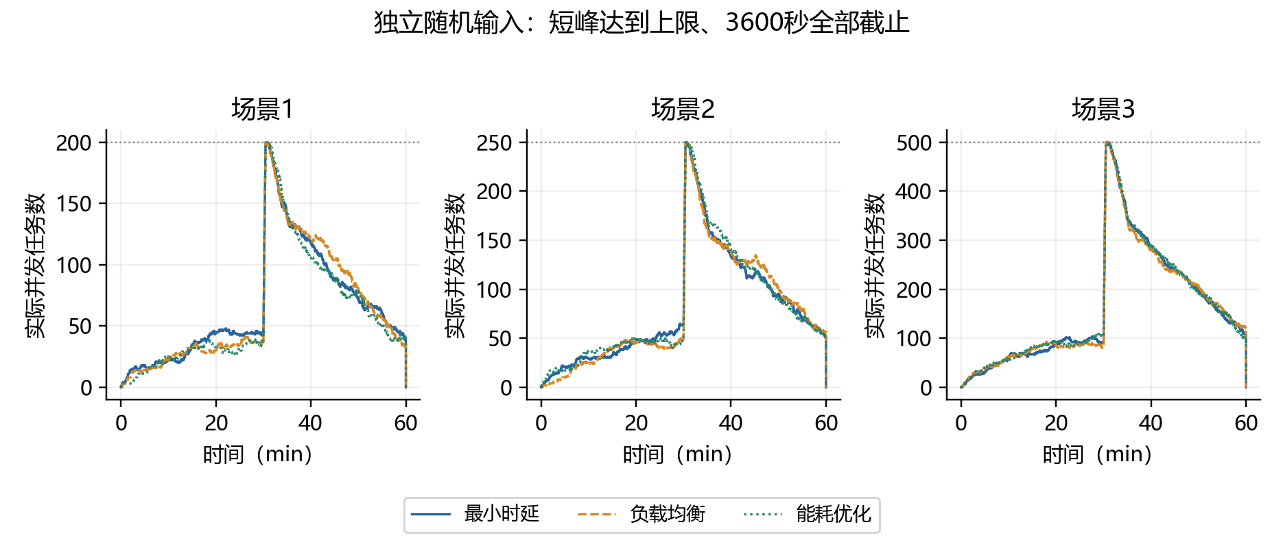
图30 实际并发轨迹（E8）
读图与口径：指标为平均/峰值任务；三色依次为时延、均衡、能耗。
结果与分析：场景1按时延/均衡/能耗：64.74/200.00；64.19/200.00；60.24/200.00。场景2按时延/均衡/能耗：78.70/250.00；78.32/250.00；80.08/250.00。场景3按时延/均衡/能耗：160.10/500.00；159.26/500.00；162.20/500.00。
边界与解释：同输入的E7三策略曲线重合；E8每策略输入不同，曲线差异含业务效应。3600 s归零来自生成时截止规则。 本阶段为非配对输入，差值不能直接归因于算法。
数据来源：results\mixed_3600_random_batch_20261016_111126_73e445bc6f54\mixed_all_metrics.csv
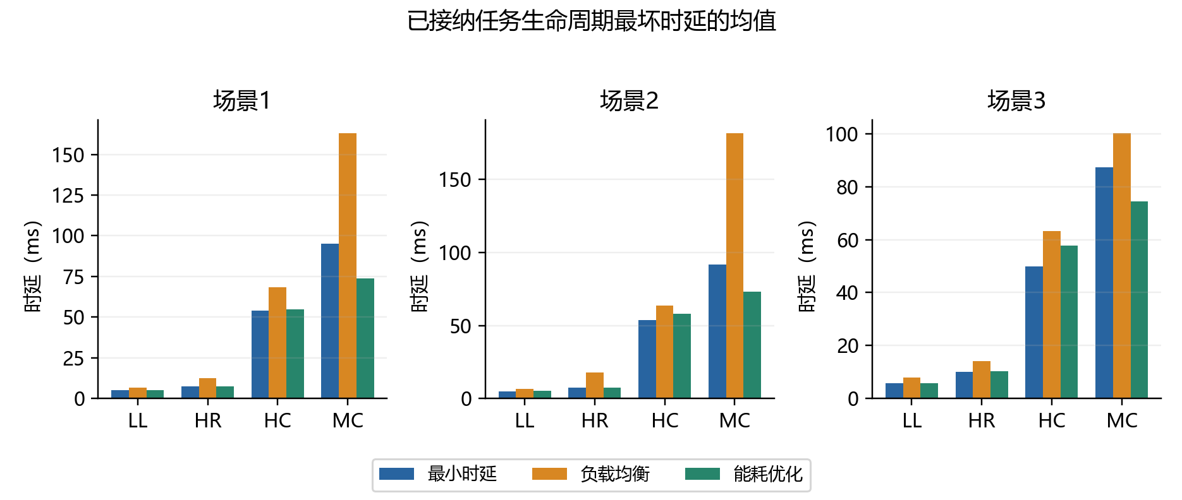
图31 分业务生命周期时延（E8）
读图与口径：指标为ms；三色依次为时延、均衡、能耗。
结果与分析：场景1按时延/均衡/能耗：32.45/97.57；46.08/181.52；29.95/90.54。场景2按时延/均衡/能耗：31.74/90.97；47.42/195.55；30.81/88.99。场景3按时延/均衡/能耗：30.59/89.81；37.97/103.42；31.89/85.62。分业务LL范围4.900–7.960；HR范围7.326–17.782；HC范围49.942–68.401；MC范围73.328–181.737。
边界与解释：图按业务分组，段内最坏目的再跨片取最大；上文表和本图不可误读为平均会话持续时间。 本阶段为非配对输入，差值不能直接归因于算法。
数据来源：results\mixed_3600_random_batch_20261016_111126_73e445bc6f54\mixed_all_metrics.csv
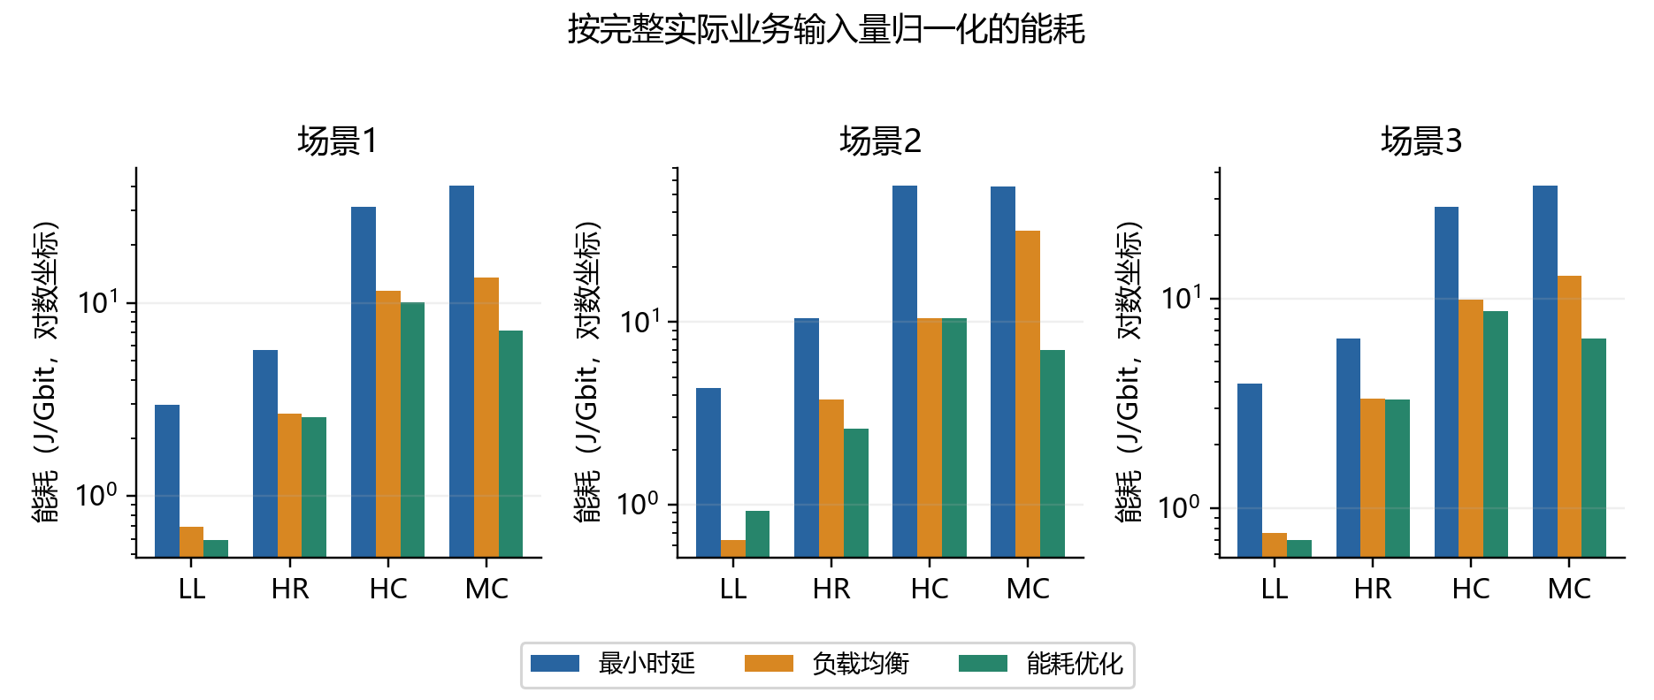
图32 分业务单位输入能耗（E8）
读图与口径：指标为J/Gbit；三色依次为时延、均衡、能耗。
结果与分析：场景1按时延/均衡/能耗：31.37；11.46；10.05。场景2按时延/均衡/能耗：55.87；10.53；10.51。场景3按时延/均衡/能耗：27.32；9.87；8.67。分业务LL范围0.593–4.334；HR范围2.555–10.557；HC范围8.697–56.037；MC范围6.447–55.124。
边界与解释：对数纵轴比较量级；HC原始输入大，主导总能量，低码率业务J/Gbit也可能较高。 本阶段为非配对输入，差值不能直接归因于算法。
数据来源：results\mixed_3600_random_batch_20261016_111126_73e445bc6f54\mixed_all_metrics.csv
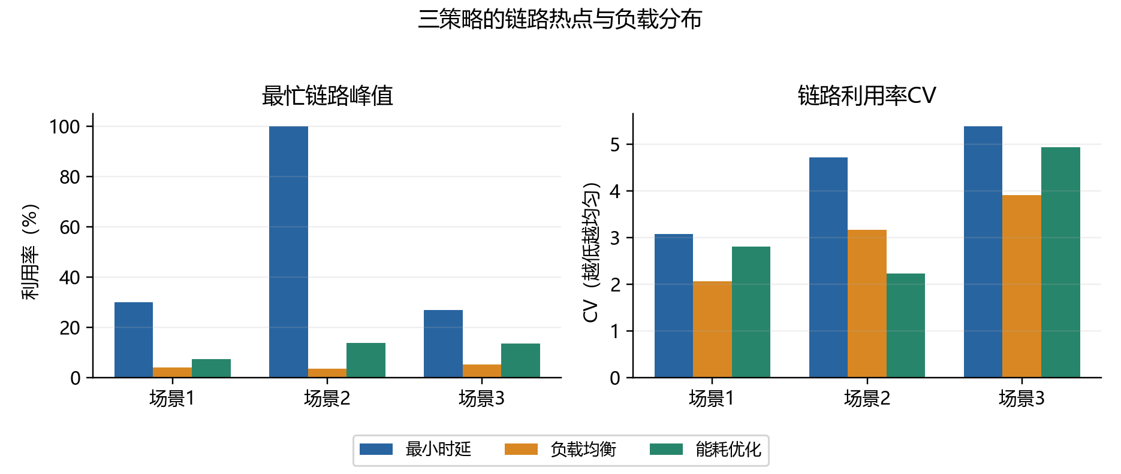
图33 链路热点与CV（E8）
读图与口径：指标为百分比/CV；三色依次为时延、均衡、能耗。
结果与分析：场景1按时延/均衡/能耗：30.05/3.08；4.19/2.07；7.38/2.81。场景2按时延/均衡/能耗：99.95/4.72；3.50/3.16；13.93/2.23。场景3按时延/均衡/能耗：26.98/5.39；5.24/3.91；13.66/4.93。
边界与解释：最忙链路峰值低不保证CV低，CV低不代表有更大容量；E8场景2实际出现不同排序。 本阶段为非配对输入，差值不能直接归因于算法。
数据来源：results\mixed_3600_random_batch_20261016_111126_73e445bc6f54\mixed_all_metrics.csv
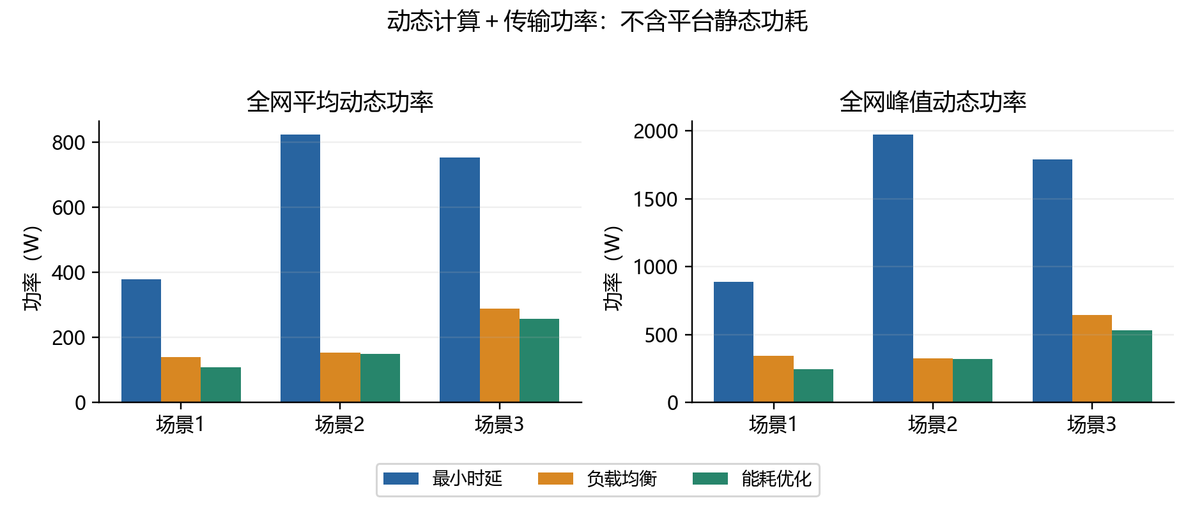
图34 全网动态平均与峰值功率（E8）
读图与口径：指标为W；三色依次为时延、均衡、能耗。
结果与分析：场景1按时延/均衡/能耗：379.22/887.77；140.06/345.13；108.27/243.20。场景2按时延/均衡/能耗：824.53/1972.40；152.68/324.04；150.04/321.50。场景3按时延/均衡/能耗：753.98/1787.68；289.24/645.83；257.86/531.59。
边界与解释：平均W＝J/3600，峰值按同一时刻求和；不是平台静态功耗或射频铭牌功率。 本阶段为非配对输入，差值不能直接归因于算法。
数据来源：results\mixed_3600_random_batch_20261016_111126_73e445bc6f54\mixed_all_metrics.csv
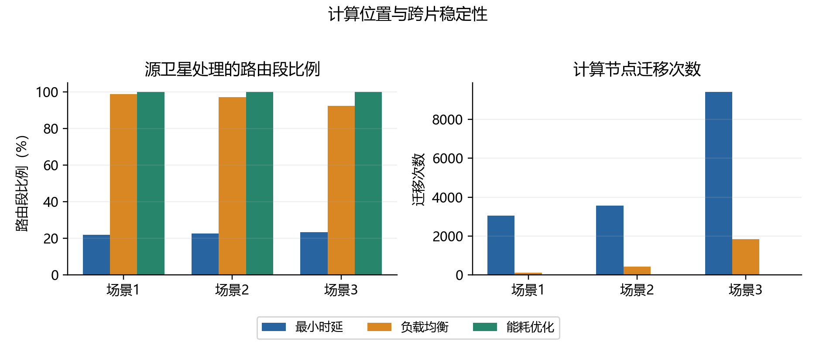
图35 源端处理与迁移（E8）
读图与口径：指标为百分比/次数；三色依次为时延、均衡、能耗。
结果与分析：场景1按时延/均衡/能耗：22.05/3057.00；98.96/122.00；100.00/0.00。场景2按时延/均衡/能耗：22.69/3566.00；97.14/428.00；99.98/2.00。场景3按时延/均衡/能耗：23.43/9409.00；92.39/1834.00；100.00/0.00。
边界与解释：按路由段计源端比例，迁移只指计算节点变化；低迁移不等于不逐片重算。 本阶段为非配对输入，差值不能直接归因于算法。
数据来源：results\mixed_3600_random_batch_20261016_111126_73e445bc6f54\mixed_all_metrics.csv
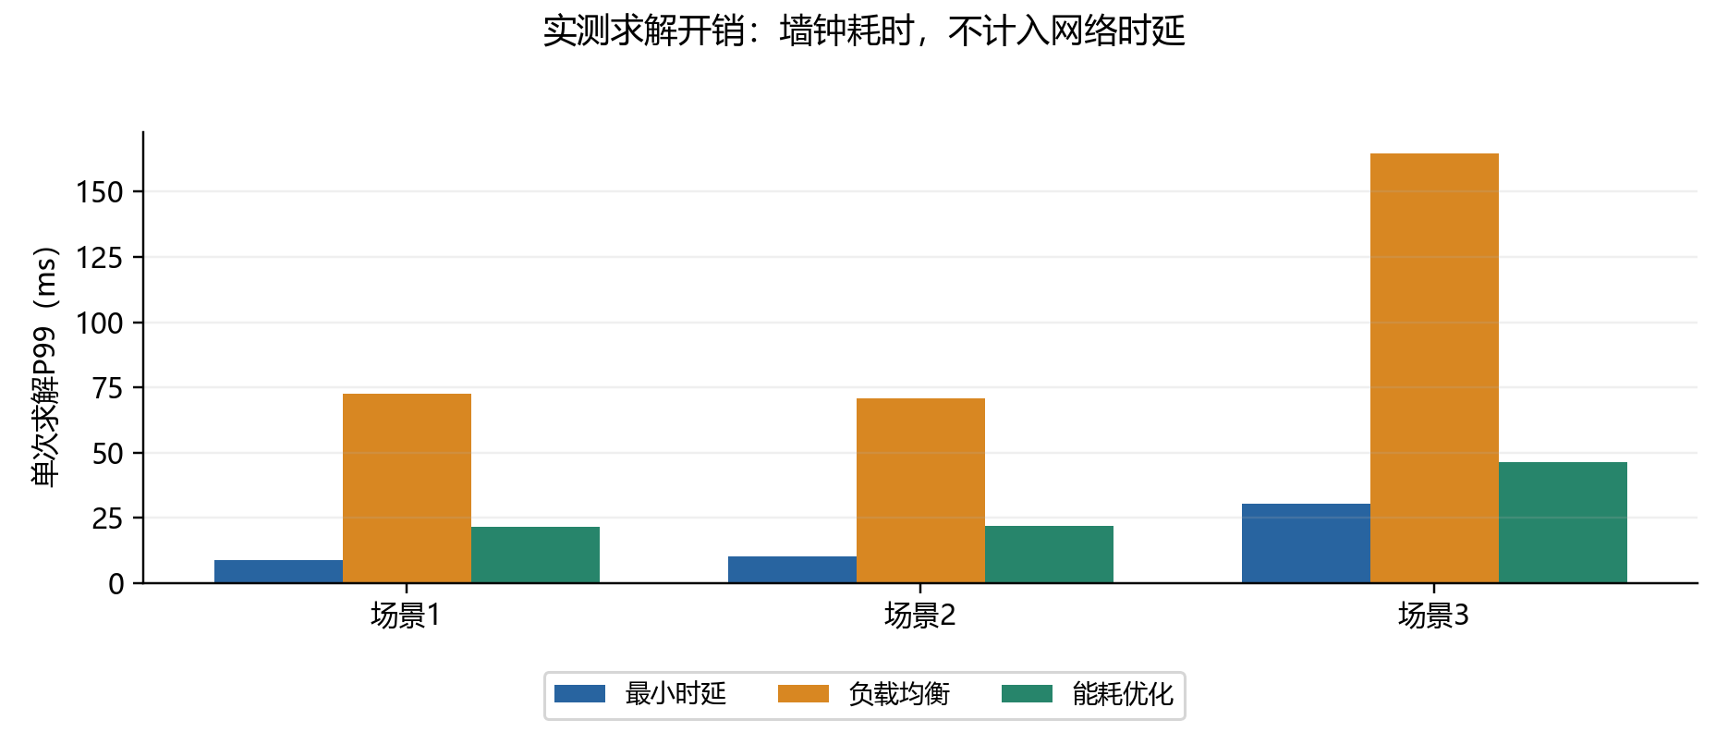
图36 单次求解P99（E8）
读图与口径：指标为ms；三色依次为时延、均衡、能耗。
结果与分析：场景1按时延/均衡/能耗：8.96；72.55；21.71。场景2按时延/均衡/能耗：10.18；70.98；21.89。场景3按时延/均衡/能耗：30.52；164.52；46.46。
边界与解释：双层千星的候选搜索与可行性补充可能增加开销；并行机器负载也影响墙钟数字。 本阶段为非配对输入，差值不能直接归因于算法。
数据来源：results\mixed_3600_random_batch_20261016_111126_73e445bc6f54\mixed_all_metrics.csv

16.1 A/B跨批次变化与排序稳定性
场景/策略 | A/B平均并发 | A/B时延ms | A/B J/Gbit | 归一化能耗变化 | A/B链路CV
场景1/时延 | 62.89/64.74 | 31.351/32.448 | 33.368/31.368 | -5.99% | 2.840/3.078
场景1/均衡 | 62.89/64.19 | 46.160/46.082 | 11.322/11.462 | +1.24% | 2.148/2.068
场景1/能耗 | 62.89/60.24 | 30.323/29.954 | 10.636/10.050 | -5.51% | 2.644/2.810
场景2/时延 | 78.27/78.70 | 31.447/31.745 | 56.690/55.874 | -1.44% | 5.120/4.720
场景2/均衡 | 78.27/78.32 | 50.851/47.417 | 11.521/10.532 | -8.58% | 1.988/3.163
场景2/能耗 | 78.27/80.08 | 31.853/30.807 | 10.780/10.514 | -2.47% | 2.544/2.229
场景3/时延 | 156.48/160.10 | 30.258/30.589 | 26.054/27.316 | +4.84% | 5.757/5.386
场景3/均衡 | 156.48/159.26 | 38.272/37.969 | 9.267/9.874 | +6.55% | 4.617/3.914
场景3/能耗 | 156.48/162.20 | 30.547/31.894 | 8.431/8.672 | +2.86% | 5.287/4.931

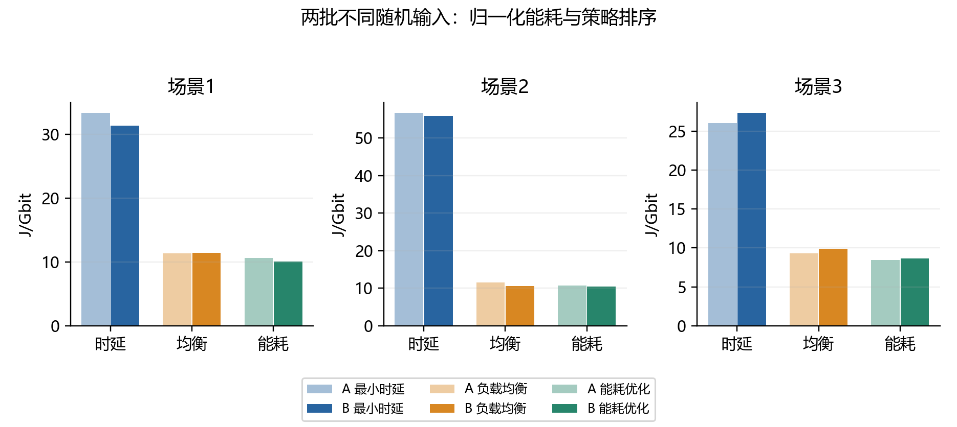
图37 不同随机输入的A/B单位能耗（E8）
读图与口径：淡色A、深色B，在同一场景下比较策略归一化J/Gbit，不按同名task_id求差。
结果与分析：A与B的单位能耗排序均为能耗＜均衡＜时延，但变化幅度依场景/策略不同；场景3均衡比A上升约6.55%，场景2均衡比A下降约8.58%。
边界与解释：归一化只去除部分数据量尺度，端点距离、业务速率/时长与接纳集合仍有影响。只有两批，不能宣称统计显著或稳定置信区间。
数据来源：results\mixed_3600_random_batch_20261016_111126_73e445bc6f54/cross_batch_comparison.csv

17. 综合结论、适用范围与待完善项
问题 | 本次证据 | 应如何解读
算力是不是主要瓶颈 | HC单任务最高0.5T，对400T节点很小；节点峰值远低于1% | 当前是带宽/几何/QoS与并发硬上限更敏感，不是已经验证算力饱和
地面越强越值得卸载吗 | 场景2时延策略HC常把SGL推近满载且传输能量占主导 | 需权衡先搬原始数据与先在源端压缩；不以TFLOPS单独决策
均衡为何也节能 | 凸负载代价倾向少搬高码率原始流量 | 两目标可相关，但最忙链路、CV、J/Gbit并不保证同排名
能耗为何有时低时延 | 源端放置、候选差异以及MC目标/统计量不同 | 不说明时延目标必然代码错误；E8还含独立输入差异
成功率从约8%到96% | 从持续过载改为低背景＋短峰 | 主要是实验负载修订，不能当作算法十倍提升
完成数增加但J没变 | E6→E7生成时收短尾段，观察窗口未变 | 是状态与业务配置变化，不是凭空增加服务或节能
S0–S5能否直接公平排名 | 当前多策略目标与S1不完全一致，S5另有实现限制 | 先修正目标/模型与复现约束，再开展统一参数算法矩阵；本文不制造新结果

优先待完善：统一S2/S3/S4/S5的balance目标；修正S5源端流守恒与消环/路径恢复；固定S4跨进程随机性；在需要工程时延保证时加入链路串行发送/排队、迁移和真实协议开销。若研究能量管理，应增加平台静态负载、射频功率及电池/补给模型。以上为建议，不是本次已完成修改或测得的额外收益。
实验扩展应明确两条路线：同输入配对适合隔离算法差值；独立业务多批次适合观察样本分布与稳健性。保持每批输入记录、随机种子和真实拒绝原因，不为“看起来有区别”改容量、放宽QoS或选择性删掉高成本任务。

附录A. 参数、来源、运行与审计索引
地面站 | 纬度° | 经度° | 类型 | 当前场景2参与
BEIJING | 39.9 | 116.4 | DC | 是
SHANGHAI | 31.2 | 121.5 | DC | 是
GUANGZHOU | 23.1 | 113.3 | DC | 是
CHENGDU | 30.6 | 104.1 | DC | 是
SHENZHEN | 22.5 | 114.1 | EDGE | 是
WUHAN | 30.6 | 114.3 | EDGE | 是
HANGZHOU | 30.3 | 120.2 | EDGE | 是
XIAN | 34.3 | 108.9 | EDGE | 是
CHONGQING | 29.6 | 106.5 | EDGE | 是
NANJING | 32.0 | 118.8 | ACCESS | 否
TIANJIN | 39.1 | 117.2 | ACCESS | 否
SHENYANG | 41.8 | 123.4 | ACCESS | 否
HONGKONG | 22.3 | 114.2 | ACCESS | 否
URUMQI | 43.8 | 87.6 | ACCESS | 否
LHASA | 29.7 | 91.1 | ACCESS | 否
NEWYORK | 40.7 | -74.0 | DC | 是
LOSANGELES | 34.0 | -118.2 | DC | 是
SANFRAN | 37.8 | -122.4 | DC | 是
CHICAGO | 41.9 | -87.6 | EDGE | 是
SEATTLE | 47.6 | -122.3 | EDGE | 是
DALLAS | 32.8 | -96.8 | EDGE | 是
WASHINGTON | 38.9 | -77.0 | EDGE | 是
MIAMI | 25.8 | -80.2 | ACCESS | 否
ATLANTA | 33.7 | -84.4 | ACCESS | 否
BOSTON | 42.4 | -71.1 | ACCESS | 否
HOUSTON | 29.8 | -95.4 | ACCESS | 否
DENVER | 39.7 | -104.9 | ACCESS | 否
TOKYO | 35.7 | 139.7 | DC | 是
SINGAPORE | 1.35 | 103.8 | DC | 是
LONDON | 51.5 | -0.1 | DC | 是
SEOUL | 37.6 | 127.0 | EDGE | 是
NEWDELHI | 28.6 | 77.2 | EDGE | 是
DUBAI | 25.3 | 55.3 | EDGE | 是
MOSCOW | 55.8 | 37.6 | EDGE | 是
PARIS | 48.9 | 2.4 | EDGE | 是
BERLIN | 52.5 | 13.4 | EDGE | 是
SAOPAULO | -23.5 | -46.6 | EDGE | 是
MEXICOCITY | 19.4 | -99.1 | EDGE | 是
SYDNEY | -33.9 | 151.2 | EDGE | 是
MUMBAI | 19.1 | 72.9 | ACCESS | 否
BANGKOK | 13.7 | 100.5 | ACCESS | 否
JAKARTA | -6.2 | 106.8 | ACCESS | 否
ISTANBUL | 41.0 | 28.9 | ACCESS | 否
MADRID | 40.4 | -3.7 | ACCESS | 否
ROME | 41.9 | 12.5 | ACCESS | 否
CAIRO | 30.0 | 31.2 | ACCESS | 否
NAIROBI | -1.3 | 36.8 | ACCESS | 否
JOBURG | -26.2 | 28.0 | ACCESS | 否
LAGOS | 6.5 | 3.4 | ACCESS | 否
BUENOSAIRES | -34.6 | -58.4 | ACCESS | 否

轨道、链路、业务与算法参数已在技术章节列出。地面站坐标是实验建模坐标，不代表真实站点设备已部署。附带的source_manifest.json记录当前源码和引用数据的SHA-256；source_file_index.csv提供文件路径、大小与摘要。报告所有图都有编号、来源及说明，不依赖读者自行猜测图义。

A.1 历史矩阵与未纳入主比较的记录
历史标签 | 场景编号 | 策略 | 求解器 | 到达/接受 | 最终QoS率 | 总能耗J | 求解P99ms
main | 1 | latency | S0 | 822/442 | 53.77% | 1542007.1 | 4.096
main | 1 | latency | S1 | 822/446 | 54.26% | 1650149.6 | 10.108
main | 1 | latency | S2 | 822/446 | 54.26% | 1650149.6 | 67.356
main | 1 | latency | S3 | 822/446 | 54.26% | 1650149.6 | 9.001
main | 1 | balance | S0 | 822/442 | 53.77% | 1542007.1 | 4.189
main | 1 | balance | S1 | 822/381 | 46.35% | 1821089.7 | 13.344
main | 1 | balance | S2 | 822/381 | 46.35% | 1821089.7 | 200.634
main | 1 | balance | S3 | 822/379 | 46.11% | 1940429.4 | 30.143
main | 1 | energy | S0 | 822/442 | 53.77% | 1542007.1 | 4.127
main | 1 | energy | S1 | 822/423 | 51.46% | 1385076.8 | 8.924
main | 1 | energy | S2 | 822/423 | 51.46% | 1385076.8 | 71.904
main | 1 | energy | S3 | 822/444 | 54.01% | 1344682.1 | 17.249
main | 2 | latency | S0 | 822/160 | 19.46% | 53985.4 | 4.860
main | 2 | latency | S1 | 822/699 | 85.04% | 3818217.0 | 21.444
main | 2 | latency | S2 | 822/699 | 85.04% | 3818217.0 | 222.523
main | 2 | latency | S3 | 822/699 | 85.04% | 3818217.0 | 23.912
main | 2 | balance | S0 | 822/160 | 19.46% | 53985.4 | 5.208
main | 2 | balance | S1 | 822/310 | 37.71% | 79212.6 | 28.784
main | 2 | balance | S2 | 822/310 | 37.71% | 79212.6 | 529.596
main | 2 | balance | S3 | 822/595 | 72.38% | 3768398.1 | 149.235
main | 2 | energy | S0 | 822/160 | 19.46% | 53985.4 | 5.342
main | 2 | energy | S1 | 822/629 | 76.52% | 2740552.5 | 38.653
main | 2 | energy | S2 | 822/631 | 76.76% | 2740867.2 | 221.593
main | 2 | energy | S3 | 822/684 | 83.21% | 2748517.7 | 54.732
main | 3 | latency | S0 | 822/722 | 87.83% | 4569379.7 | 13.418
main | 3 | latency | S1 | 822/722 | 87.83% | 4758064.1 | 34.937
main | 3 | latency | S2 | 822/722 | 87.83% | 4758064.1 | 324.724
main | 3 | latency | S3 | 822/722 | 87.83% | 4758064.1 | 55.741
main | 3 | balance | S0 | 822/722 | 87.83% | 4569379.7 | 14.126
main | 3 | balance | S1 | 822/699 | 85.04% | 5267331.8 | 41.447
main | 3 | balance | S2 | 822/699 | 85.04% | 5267331.8 | 880.474
main | 3 | balance | S3 | 822/699 | 85.04% | 5267331.8 | 133.404
main | 3 | energy | S0 | 822/722 | 87.83% | 4569379.7 | 9.888
main | 3 | energy | S1 | 822/617 | 75.06% | 917048.9 | 35.735
main | 3 | energy | S2 | 822/617 | 75.06% | 917048.9 | 554.208
main | 3 | energy | S3 | 822/654 | 79.56% | 919543.7 | 120.079
ablation:no_compression | 3 | latency | S1 | 822/722 | 87.83% | 7459713.5 | 46.917
ablation:no_energy_constraint | 3 | latency | S1 | 822/722 | 87.83% | 4758064.1 | 35.665
ablation:no_preemption | 3 | latency | S1 | 822/722 | 87.83% | 4645688.8 | 33.700

此39行历史档案仅原样列示证据，不产生当前三场景下的算法名次：没有对应runs目录或effective_config，且旧分析中的场景组成、端点回源、功率与容量和当前版本不同。tag含ablation的3行也不能作为当前模型的压缩/功率/抢占消融证据。旧分析关于S4速度或S5 gap＝0的文字，在缺少本轮原始验证材料时只作历史声称，不升级为本报告已验证事实。

A.2 数据表与字段字典
report_data.csv是各阶段规范化长表；phase、scenario、strategy、biz为结果定位键，raw_path可回到原始目录。metric_dictionary.csv解释字段、单位、分母与限制；formula_index.csv列全部公式及代码位置；figure_index.csv列每幅图、阶段、来源及完整分析。缺失值是“未记录/不适用”，与实测零不同。

A.2.1 节点离散度的独立数值复核
阶段/场景/策略 | 原始节点CV | 复核节点CV | 理论上限 | 原始/复核Jain
E4/1/时延 | 3.5923 | 3.5923 | 22.3383 | 0.073681 / 0.073681
E4/2/时延 | 3.5044 | 3.5044 | 22.9565 | 0.077041 / 0.077041
E4/3/时延 | 3.1881 | 3.1881 | 31.7017 | 0.091648 / 0.091648
E5/1/时延 | 2.0742 | 2.0742 | 22.3383 | 0.195589 / 0.195589
E5/2/时延 | 2.0064 | 2.0064 | 22.9565 | 0.208724 / 0.208724
E5/3/时延 | 1.8057 | 1.8057 | 31.7017 | 0.243445 / 0.243445
E6/1/时延 | 5.3809 | 5.3809 | 22.3383 | 0.062129 / 0.062129
E6/1/均衡 | 5.4797 | 5.4797 | 22.3383 | 0.055542 / 0.055542
E6/1/能耗 | 5.4797 | 5.4797 | 22.3383 | 0.055542 / 0.055542
E6/2/时延 | 5.0787 | 5.0787 | 22.9565 | 0.063751 / 0.063751
E6/2/均衡 | 4.7818 | 4.7818 | 22.9565 | 0.067602 / 0.067602
E6/2/能耗 | 4.7818 | 4.7818 | 22.9565 | 0.067602 / 0.067602
E6/3/时延 | 4.8159 | 4.8159 | 31.7017 | 0.079662 / 0.079662
E6/3/均衡 | 4.9541 | 4.9541 | 31.7017 | 0.072096 / 0.072096
E6/3/能耗 | 4.9541 | 4.9541 | 31.7017 | 0.072096 / 0.072096
E7/1/时延 | 5.3809 | 5.3809 | 22.3383 | 0.062129 / 0.062129
E7/1/均衡 | 5.4797 | 5.4797 | 22.3383 | 0.055542 / 0.055542
E7/1/能耗 | 5.4797 | 5.4797 | 22.3383 | 0.055542 / 0.055542
E7/2/时延 | 5.0787 | 5.0787 | 22.9565 | 0.063751 / 0.063751
E7/2/均衡 | 4.7818 | 4.7818 | 22.9565 | 0.067602 / 0.067602
E7/2/能耗 | 4.7818 | 4.7818 | 22.9565 | 0.067602 / 0.067602
E7/3/时延 | 4.8159 | 4.8159 | 31.7017 | 0.079662 / 0.079662
E7/3/均衡 | 4.9541 | 4.9541 | 31.7017 | 0.072096 / 0.072096
E7/3/能耗 | 4.9541 | 4.9541 | 31.7017 | 0.072096 / 0.072096
E8/1/时延 | 5.2589 | 5.2589 | 22.3383 | 0.066138 / 0.066138
E8/1/均衡 | 5.3389 | 5.3389 | 22.3383 | 0.063381 / 0.063381
E8/1/能耗 | 5.7183 | 5.7183 | 22.3383 | 0.055261 / 0.055261
E8/2/时延 | 5.2192 | 5.2192 | 22.9565 | 0.067540 / 0.067540
E8/2/均衡 | 5.3452 | 5.3452 | 22.9565 | 0.071751 / 0.071751
E8/2/能耗 | 4.5463 | 4.5463 | 22.9565 | 0.067367 / 0.067367
E8/3/时延 | 4.9331 | 4.9331 | 31.7017 | 0.079339 / 0.079339
E8/3/均衡 | 4.6809 | 4.6809 | 31.7017 | 0.076625 / 0.076625
E8/3/能耗 | 4.9057 | 4.9057 | 31.7017 | 0.073450 / 0.073450

复核从每个Allocation的开始/结束时刻重建计算节点上仍活动的申请集合，用math.fsum对当前申请直接求和，空闲节点计0；同刻释放/申请合并后再对有长度区间积分，用于独立检查增量矩统计的数值稳定性。非负n维负载的CV≤√(n−1)，全部33组原值与复核值均满足此界；CV/Jain及节点峰值与原值在浮点误差内一致，未发现本批节点分布指标异常。此次复核没有改动UtilizationMonitor或其他运行时代码，也不改变任务承载、路径、能量和其他原始结果。
阶段 | 主要输入文件 | 原始路径/限制
E1 | single_biz_redefined_summary_20261016.csv | single_biz_redefined_scN_20261016/BIZ；无有效配置快照
E2 | concurrency_stress_summary_20261016.csv | single_biz_concurrency_stress_scN_20261016/BIZ；无有效配置快照
E3 | all_strategy_single_biz_20261016/all_metrics.csv | 36组配置、输入配对、资源及QoS审计
E4/E5 | mixed_3600_latency_20261016/mixed_all_metrics.csv | 分别fixed30/variable_random，不混用variant
E6 | mixed_3600_other_strategies_20261016/mixed_all_metrics.csv | latency参考位于sparse_peak/variable_random
E7 | mixed_3600_bounded_all_strategies_20261016/mixed_all_metrics.csv | 9组重跑，全部实际结束≤3600
E8 | mixed_3600_random_batch_…/mixed_all_metrics.csv | 独立随机9组；preclarification参考不参与

A.3 本次重构验收
重构不运行长时间仿真；检查全部引用原始文件存在，任务数/服务与能量分区一致，E3/E6/E7三策略输入配对，E8九组输入互异，当前三场景t=0节点和链路数符合配置。保留所有旧Word与CSV。新文档独立命名，并通过Word导出PDF检查页数、空白页、嵌入图及公式对象；详细结果见report_validation.json。
python experiments/build_technical_scheme_report.py
python experiments/validate_technical_scheme_report.py --docx results/technical_scheme_experiments_20261016/智能路由算法技术方案及实验.docx
python -m unittest discover -s tests -v

